**供应链管理有限公司

上海秒优供应链管理有限公司

上海秒优供应链管理有限公司

上海秒优供应链管理有限公司

上海秒优供应链管理有限公司

上海秒优供应链管理有限公司

上海秒优供应链管理有限公司

上海秒优供应链管理有限公司

**供应链管理系统

使用说明书

目 录

系统数据流程说明 8

系统操作流程说明 9

1 样板管理 11

1.1 开发订单 11

1.1.1 开发订单列表 11

1.1.2 开发订单明细 12

1.2 样板跟踪 20

1.2.1 样版跟踪列表 20

1.2.2 样版跟踪明细 21

1.3 样板库存 21

1.3.1 样板入库 22

1.3.2 样板出库 23

1.3.3 样板借出 25

1.3.4 样板归还 27

1.3.5 样板库存 29

1.4 面辅料开发 29

1.5 成本预算 30

1.5.1 成本预算列表 30

1.5.2 成本预算明细 30

1.6 成本预算Routine 32

1.6.1 成本预算列表 32

2 订单管理 35

2.1 订单信息 35

2.1.1 订单信息列表 35

2.1.2 订单信息明细 36

2.2 警示时间 47

2.3 订单跟踪 48

2.3.1 订单跟踪列表 48

2.3.2 订单跟踪明细 49

2.4 工作提醒 50

2.5 生产计划 50

2.5.1 小组效率参数 50

2.5.2 工作日管理 51

2.5.3 生产计划 52

2.6 采购单（请购单） 54

2.6.1 采购单列表 54

2.6.2 采购单明细 54

2.7 采购单审批 55

2.8 装箱单 56

2.8.1 装箱单明细 56

2.9 订单核算 59

2.9.1 订单核算列表 59

2.9.2 订单核算明细 59

3 订单进度（产前准备） 62

3.1 节点设置 62

3.2 开发流程设置 63

3.3 产前流程设置 64

3.4 样板准备 65

3.4.1 样板准备列表页面 65

3.4.2 样板流程图 66

3.4.3 样板准备明细 67

3.5 产前准备 68

3.5.1 产前准备列表页面 68

3.5.2 产前流程图 69

3.5.3 产前准备明细 70

3.6 专有页面 72

3.6.1 打样联系单 72

3.6.2 模板联系单 73

3.6.3 会议记录 74

3.6.4 设备清单 75

3.6.5 封样单 75

3.6.6 质检单 76

3.6.7 缩率表 77

3.7 产前工作提醒 78

3.8 产前计划审核 79

3.9 打样准备分析 80

3.10 大货准备分析 80

3.11 模板汇总 80

3.12 打样联系单汇总 81

3.13 产前分析会看板 81

3.13.1 产前分析会看板明细 82

4 采购管理 83

4.1 采购任务 83

4.2 汇总清单 84

4.3 采购审批 84

4.4 其他任务 85

4.4.1 其他入库 85

4.4.2 盘盈入库 86

4.4.3 退回供应商 87

4.4.4 冲销入库 88

4.4.5 调拨入库 88

4.5 其他任务审批 89

4.6 其他领料申请 89

4.6.1 其他出库 89

4.6.2 盘亏出库 90

4.6.3 材料退库 91

4.6.4 调拨出库 92

4.7 其他领料申请审批 93

4.8 待入库清单 93

4.9 物料跟踪 94

4.10 入库结算申请 95

4.10.1 入库结算明细 95

4.11 预付结算申请 95

4.11.1 预付款明细 96

4.12 供应商对账 97

4.13 预付结算申请审核 97

4.14 入库结算申请审核 98

5 库存管理 99

5.1 材料入库 99

5.2 材料出库 100

5.3 其他入库 100

5.4 其他出库 101

5.5 批量入库 102

5.5.1 卷号-入库 103

5.6 批量出库 105

5.6.1 卷号-出库 106

5.7 流水账 108

5.8 库存查询 108

5.9 进销存 109

5.10 库存警报设置 109

5.11 库存警报 110

5.12 库存解锁 110

5.13 待入库清单 111

5.14 生产领用退回 111

5.15 批量盘点 112

6 财务管理 113

6.1 采购单确认 113

6.2 预付结算 113

6.2.1 预付结算明细 114

6.3 预付结算审核 114

6.4 预付结算审批 114

6.5 入库结算 115

6.5.1 入库结算明细 115

6.6 入库结算审核 115

6.7 入库结算审批 116

6.8 应付账款 116

6.8.1 应付账款明细 117

6.9 应收账款 117

6.9.1 应收账款明细 118

6.10 预付账款 118

6.10.1 预付账款明细 118

6.11 预收账款 119

6.11.1 预收账款明细 119

7 生产管理 121

7.1 批量领料申请 121

7.2 批量领料审批 122

7.3 已申请未出库 122

7.4 生产进度 123

7.5 记录裁剪 123

7.6 裁片外发与收回 125

7.6.1 裁片外发 125

7.6.2 裁片收回 126

7.7 裁剪发货 126

8 流水线管理 128

8.1 生产看板 128

8.2 流水线投入 128

8.3 不良问题录入 128

8.4 检验平板 129

8.4.1 良品与不良品记录 130

8.4.2 不良品返修 131

8.4.3 流水线交货 132

8.5 检测记录 132

8.6 交货记录 133

9 后道管理 135

9.1 收货确认 135

9.2 成品装箱 135

9.3 装箱记录 136

9.4 成品入库 137

9.5 出货通知 138

9.6 成品出库 140

9.7 成品库存 141

10 船务管理 142

10.1 海关资料 142

10.2 海关手册 142

10.2.1 海关手册明细 143

10.3 发票信息 145

10.4 发票领用 145

10.5 费用分摊 147

10.5.1 费用分摊明细 148

10.6 收款单 148

10.6.1 收款单明细 149

11 基础数据 150

11.1 客户管理 150

11.2 品牌管理 150

11.3 供应商付款信息 150

11.4 供应商管理 151

11.5 面料织法 152

11.6 面料成分 152

11.7 辅料设置（大类） 153

11.8 辅料设置（小类） 154

11.9 物料信息 154

11.9.1 物料信息列表 154

11.9.2 物料信息明细 155

11.10 款式库 159

11.11 颜色库 160

11.12 服装部件库 161

11.13 计量单位 162

11.14 货币单位 163

11.15 仓库信息 164

11.16 尺码设置 165

11.17 尺寸模板 166

11.18 汇率设置 167

11.19 设备管理 167

11.20 物料类别 168

11.21 样板类型 168

12 系统设置 170

12.1 菜单导航 170

12.2 角色管理 170

12.3 用户管理 173

12.4 数据字典 175

12.5 操作日志 176

12.6 工厂信息 176

12.7 单据设置 177

12.8 菜单多语言管理 179

12.9 全局多语言设置 179

# 

系统数据流程说明

样板管理

接样板订单

录入开发订单信息

成品入库

成品出货

订单管理

生产排单

采购管理

财务管理

库存管理

生产管理

船务管理

成本预算

样板跟踪

样板库存

面辅料开发

接大货订单

录入大货单的订单信息

成本核算

订单跟踪

提交面料采购

提交辅料采购

排订单生产计划

采购任务

物料跟踪

待入库清单

其他出入库申请

预付结算申请

入库结算申请

预付结算

供应商对账

入库结算

结算审核、结算审批

预收账款、预付账款

应收账款、应付账款

物料批量入仓

其他出入库

库存查询

裁床料的卷号入库

裁床料的卷号出库

物料批量出仓

生产批量领料

裁剪记录

到料情况

裁剪外发加工及收回

裁剪发货

流水线投入

流水线尾查，进行收货确认

成品装箱

成品库存

出货通知

库存占用

建立装箱单

建立海关手册

开发票

费用分摊

生产计划列表

系统操作流程说明

登陆说明



输入公司访问云供应链管理系统的网址，输入用户编码和密码，点击登陆即可进入首页。

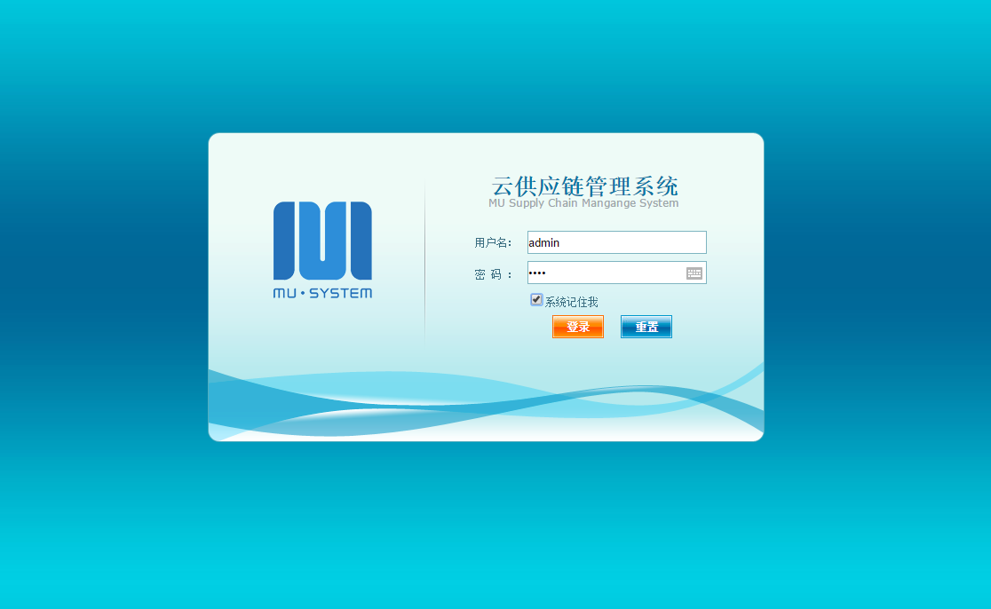

备注：用户名和密码识别大小写。

# 样板管理

## 开发订单

开发订单主要用于录入工厂打样订单的信息，记录每个样衣订单的细码、bom、尺寸表、客户资料、工厂自己的开发资料等信息，并用于后面的样版跟踪、样版库存的信息源。

### 开发订单列表

打开【样板管理】-【开发订单】，此页面可查看所有的开发订单。

开发订单包括三个状态：正在开发、开发完成、中止状态，在此页面中，默认只显示状态为“正在开发”的订单，开发完成的和中止状态的订单可以通过对应的状态条件查询出来。

对列表中以下几个字段进行说明：“已入库数”表示该样板在样板入库中记录的入库件数，未入库数=件数-已入库数。

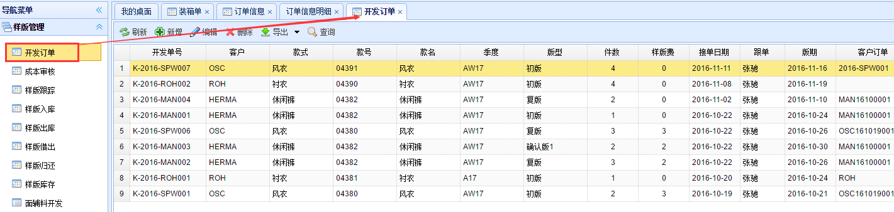

点击【刷新】即刷新该页面，新增的订单这里没有显示，点击刷新就可以了。点击【新增】可以进入开发订单明细页面新增开发订单，在明细页面保存过之后即可在开发订单页面看到了。选中某个单据点击【编辑】或者直接双击某个单据，可以进入该单据的订单明细页面，修改订单信息。选中某个单据单击【删除】可以删除该订单。点击【导出】可以将这个页面显示的订单导出到EXCEL，Word或者PDF中。

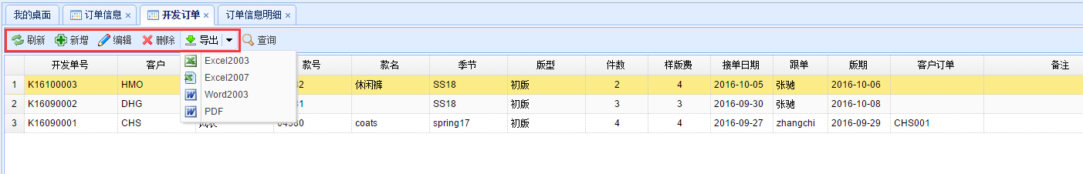

点击【查询条件】可以展开或收起查询条件，在展开的部分输入需要查询的订单的相关信息，输入后点击查询即可。如果不需要已输入的查询信息，点击清空即可全部清除。

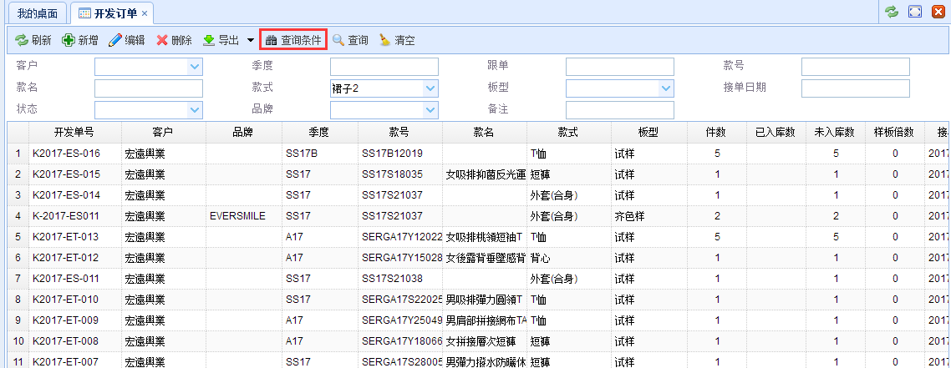

### 开发订单明细

在开发订单页面，点击【新增】打开开发订单明细，在该页面输入订单的详细信息，带红色三角提示的是必填项，不填无法保存。其中各个字段代表的含义如下：

1. 客户：下拉选择，在【基础数据】的【客户管理】中进行设置
2. 品牌：该客户对应的品牌，下拉选择，在【基础数据】的【品牌管理】中进行设置
3. 客户单号：客户对应的单号，自己手填
4. 开发单号：根据K-年度-品牌+流水号，由系统自动生成
5. 季度：下拉选择，在【系统设置】-【数据字典】的季度类别中进行设置
6. 接单日期：由系统自动读取建此开发订单的当前日期
7. 版期： 客户要求的交版日期
8. 版型：下拉选择，在【基础数据】的【样板类型】中进行设置
9. 样板倍数：向客户收取样板费用时，在报价的基础上加几倍的费用
10. 审核人员，审核日期：审核过之后由系统自动读取当前用户和当前日期
11. 跟单：该订单的跟单人员
12. 收款件数：在该订单的样板中，记录有几件是寄给客户，需要收费的
13. 海关编码：点击输入框上面的省略号，在弹出的对话框中，双击所选的海关编码，该记录会显示到对话框的下方中，单击确定即可填入。如果发现选错了，只需双击对话框下方中的记录即可取消
14. 中文描述：该订单款式的中文描述，选择海关编码之后会自动填入
15. 英文描述：该订单款式的英文描述，选择海关编码之后会自动填入
16. 状态：分为正在开发、中止状态、已完成，由用户根据需要修改订单状态，进行保存
17. 板师：制作样板的人员

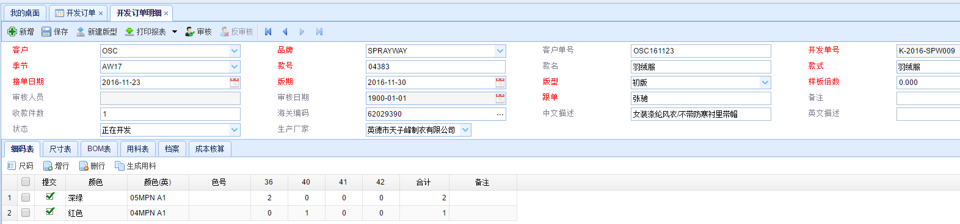

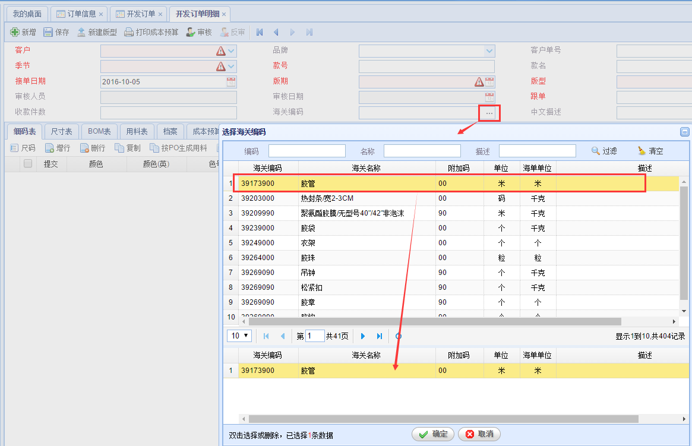

#### 细码表

在开发订单明细的细码表中，点击尺码可以选择该订单中包括的尺码，选中之后单击确定即可。如果没有需要的尺码，可以到【基础数据】的【尺码设置】中新建尺码信息。

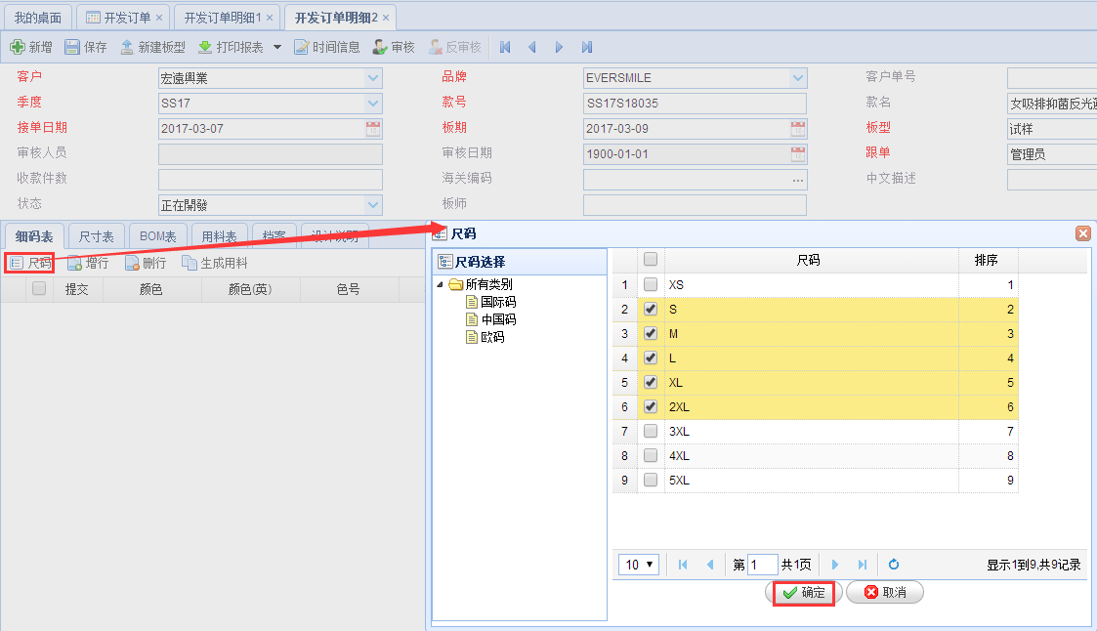

选完尺码之后，就可以录入细码表信息了。细码表主要用来记录该款式含有几个配色方案，以及对应的配色方案和尺码下，这件款式需要做多少件。点击【增行】，在新增的空白行中，点击如图所示的省略号，弹出颜色库对话框，可以通过关键字查询出需要的颜色，双击该颜色，然后点击确定，该颜色即可填入空白行中，然后再输入对应尺码下的件数即可。未免数据丢失，建议填完一个表之后点击一下【保存】。

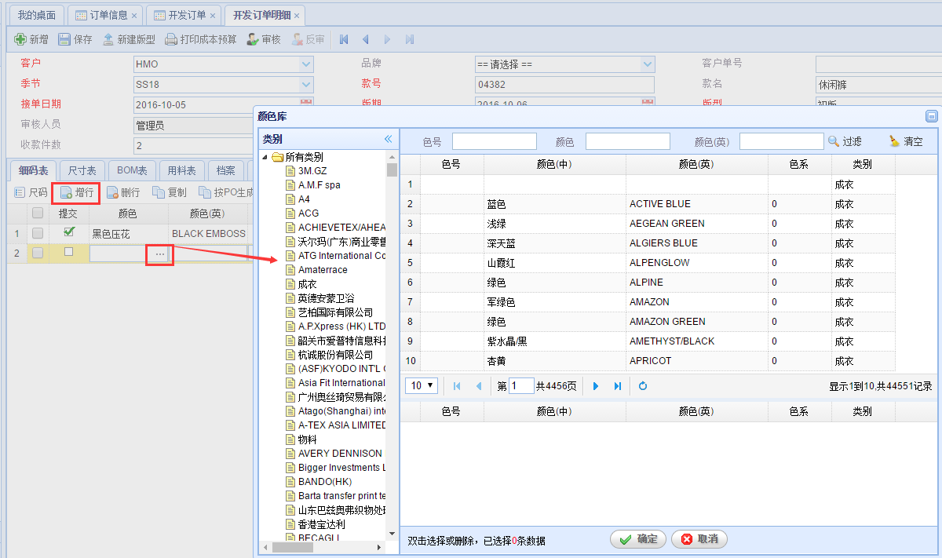

#### 尺寸表

第一种方式：尺寸表的模板在【基础数据】-【尺寸模板】进行设置，按照不同的客户和款式建立了部位的相关信息。点击【选择部位】，打开选择部位对话框，显示尺寸模板中与这个客户相关的部位，可以按款式名称和部位名称进行搜索，可以多选或全选，点击【确定】，所选择部位的名称和公差就会填入尺寸表中，然后填写具体的部位尺寸，点击【保存】。

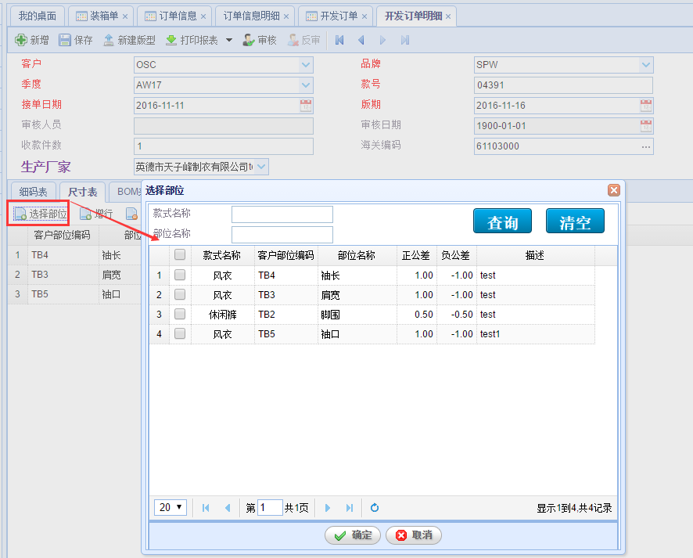

第二种方式：点击【增行】按钮一行一行的进行填写。

第三种方式：点击【导入尺寸表】，选择一个Excel文件，Excel文件格式内容需符合如下：

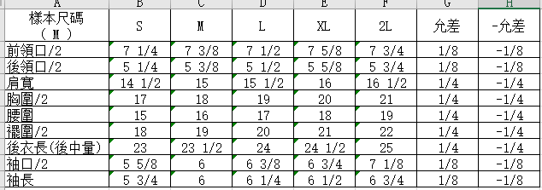

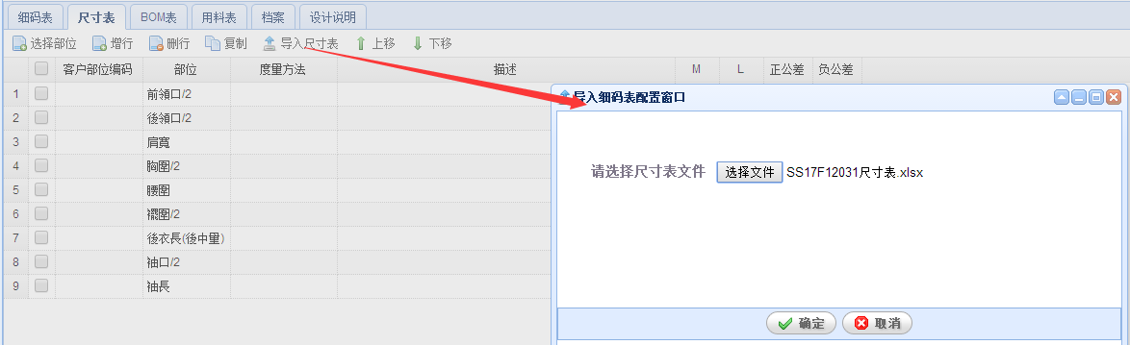

点击【确定】后进行系统标题与Excel标题的对应，然后点击【确定】后即完成导入。

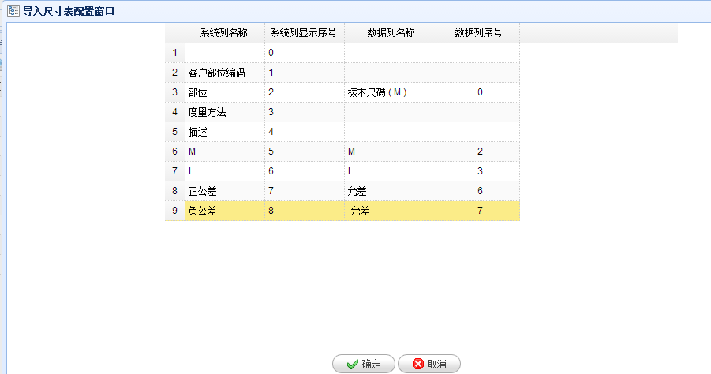

#### BOM表

##### 【选择物料】按钮

BOM表即配色表， 用于录入该订单需要的物料，以及它们的规格和用量等。点击【选择物料】，打开选择物料对话框，对话框中显示的是基础数据里面所有已经审核过大货价格的物料，可以按照关键字回车查询，或者点击【过滤】按钮进行查询，双击即可选中，可以一次将订单所需要的物料全部选中，然后点击【确定】按钮，所选中的物料就会显示在BOM表中。相同的物料只需选择一次即可。

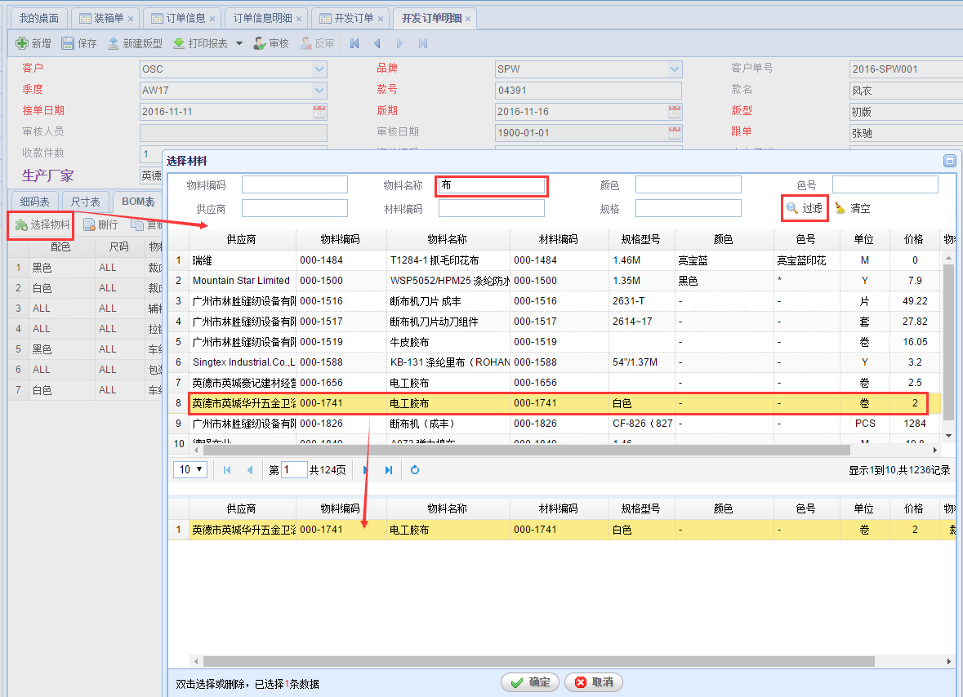

填入的物料显示如下，会自动带出该物料的规格、单价和供应商等信息，然后填入配色方案、尺码、服装部件和用量等，在配色方案中，选择哪个即表示该物料用于哪个配色方案，选择ALL即表示该物料用于所有的配色方案，尺码的选择与配色方案相同，服装部件可以手动填写，也可以下拉选择，选择的数据源在【基础数据】-【服装部件库】中进行设置，用量根据实际情况手动填写。

BOM表单条审核，审核过的物料才能生成用料。

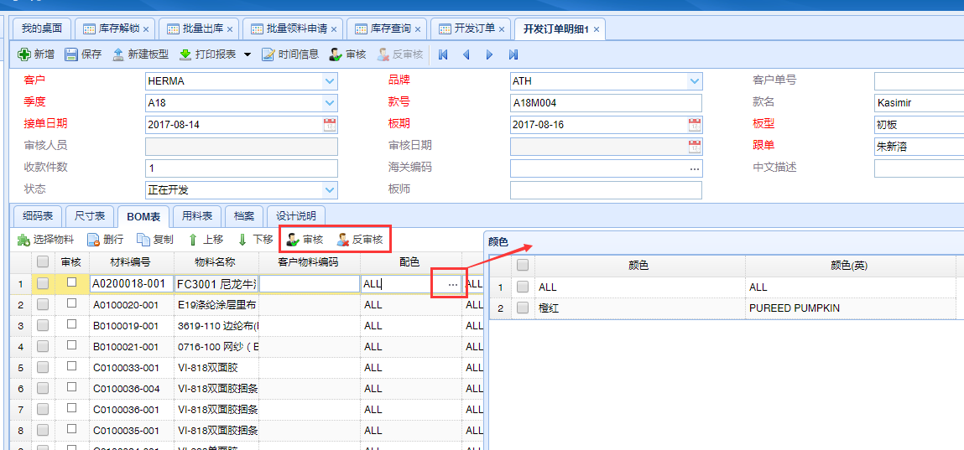

##### 【分色分码选择物料】按钮

点击“分色分码选择物料”按钮。

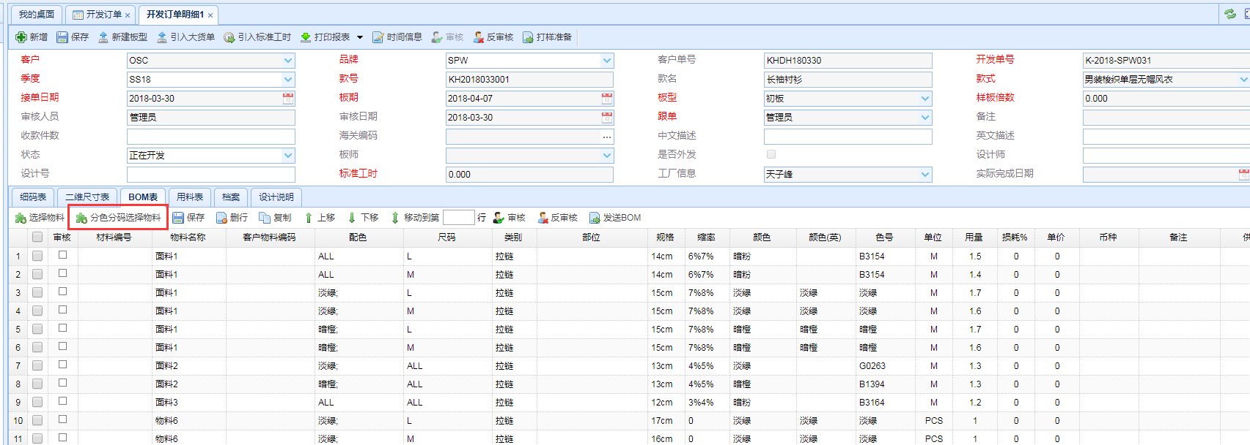

注意：在弹窗中选择物料的时候，要先在搜索栏中搜索一下基础库中有没有这个物料。

1、搜索到的物料在“现有物料”区域，单击选中，这条物料会自动填充到右侧的“选择后的物料”区域中。

1. 在“选择后的物料区域”中，可以对这个区域中的物料进行“复制”“删行”“移动”的操作。

**复制**：选中一条物料，点击“复制”，针对物料相同，但是缩率或者规格不同的情况下，对缩率或者规格进行修改。

**删行**：选中一条数据，点击“删行”按钮

**移动**：选中一条或多条物料，在“移动到第__行”中填上数量，点击按钮。

**保存**：在选择后的物料信息中已经选好的物料，点击保存按钮，数据会保存，弹窗不会关闭，依然可以继续操作。

**确定**：在选择后的物料信息中已经选好的物料，点击确定按钮，数据即保存，并且弹窗关闭。

1. 在“选择后的物料区域”中，可以对这个区域中的物料进行【分色】【分码】的操作。

**不分色不分码**：物料的缩率、规格、以及后面显示的部位、单价、采购货币、供应商编号填好

后，分色和分码的选框不需要打钩,填写用量和损耗即可。

**分色不分码：**物料的缩率、规格、以及后面显示的部位、单价、采购货币、供应商编号填好后，用量和损耗填写，分色的选框需要打钩，在分色的区域中进行每个成衣颜色下匹配物料颜色。

**分码不分色**：物料的缩率、规格、以及后面显示的部位、单价、采购货币、供应商编号填好后，物料颜色选一下，分码的选框需要打钩，在分码的区域中对每个尺码下填写不同的用量。

**即分色又分码**：物料的缩率、规格、以及后面显示的部位、单价、采购货币、供应商编号填好后，分色、分码的选框需要打钩，在分色的区域中进行每个成衣颜色下匹配物料颜色，在分码的区域中对每个尺码下填写不同的用量。

4、【增行】：增行是针对基础库中没有的物料进行新增物料的操作。

点击“增行”按钮，在“选择后的物料”区域中会出现一条空白行，填写物料名称、缩率、规格、单位、材料种类、服装种类、大类、小类、物料类别、部位、单价、采购货币、供应商编号。如需进行分色分码的操作，可参照第3条。

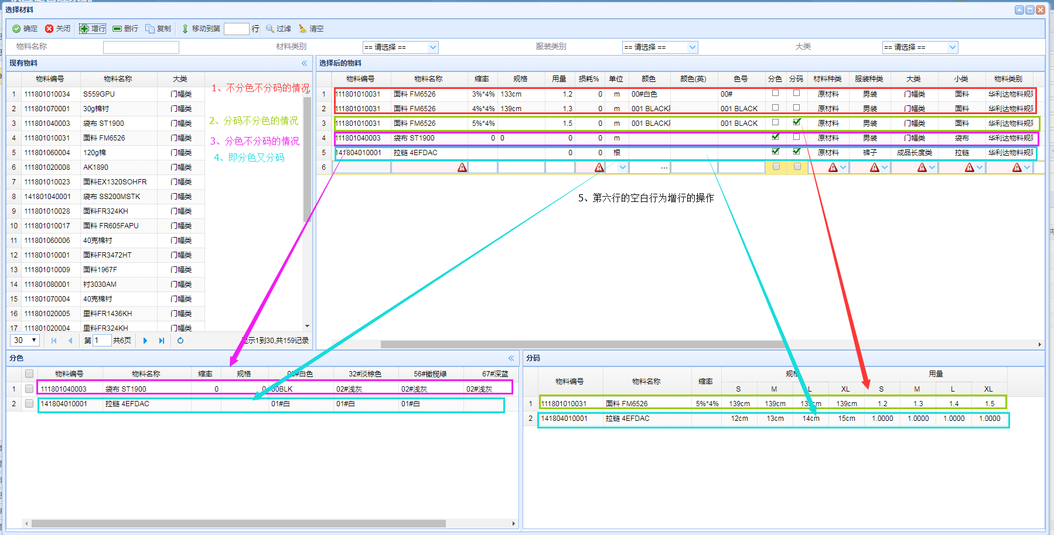

1. 清除、清除单元格（只针对分色区域）

**清 除**：可清除一整行的数据。

选中一条数据，在此数据上单击右键，即可进行清除操作。

**清除单元格**：可清除某个单元格的数据。

选中一条数据，想要清除某个单元格的物料颜色时，就在对应的成衣颜色上单击右键，即可进行清除单元格的操作。

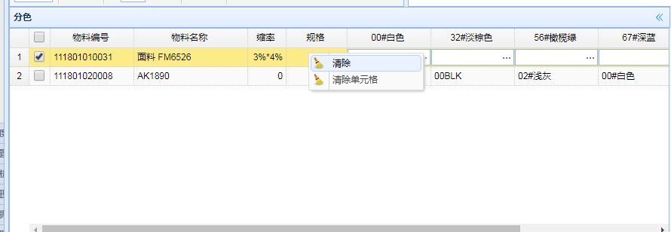

1. 剪切、粘贴（只针对选择后的物料区域）

**剪切：**勾选想要进行剪切的数据，点击右键，选中剪切即可。

**粘贴：**针对剪切的数据进行粘贴的操作。

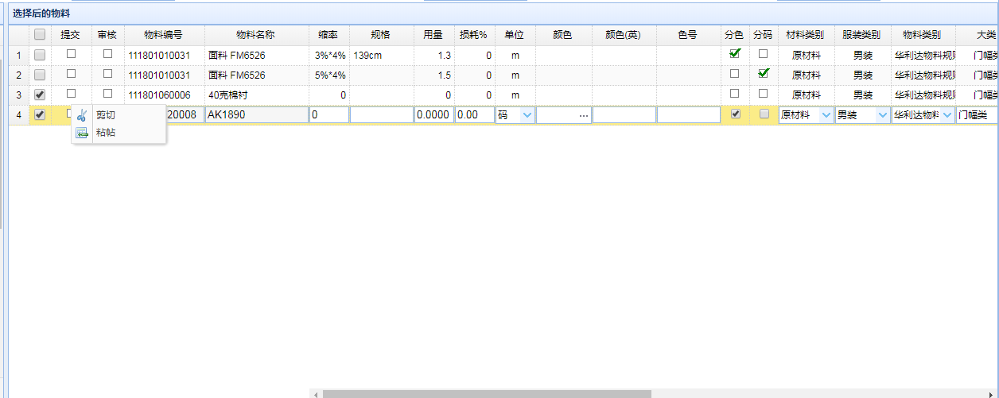

#### 用料表

用料表包括了这个订单需要用到的物料以及订单的数量、单耗、单价以及是否提交采购等信息，是由系统自动生成的。在细码表中，勾选需要生成用料的配色方案（可以单选或多选，全选即直接勾选最上面的空白框），然后点击【按PO生成用料】按钮，生成的用料就可以在用料表中查看了。

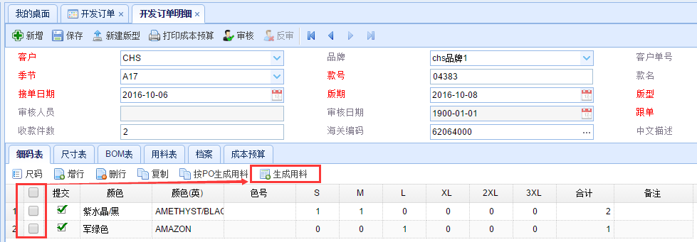

用料表的字段含义如下：

1. 数量：其中一个配色方案下的订单的件数，即细码表中的合计的值
2. 单耗、损耗：即BOM表中所填的该物料的用量和损耗
3. 合计：合计=数量*单耗*（1+损耗率）
4. 价格：即该物料的价格，读取的该物料的大货价格表中的价格
5. 已提交数量：已提交采购的数量
6. 可提交数量：还可以提交采购的数量，等于合计减已提交数量

勾选需要提交采购的物料（可以单选或多选，全选即直接勾选最上面的空白框），然后点击【提交采购】按钮，所勾选的物料就会按供应商不同生成不同的采购单，可以在采购单列表页面查看，由系统自动生成的采购单的类型属于引入。

注意：默认只有裁床料可以直接提交采购，其他的辅料比如拉链、车线以及包装料等需要订单审核过之后才能提交采购。

用料表中的物料分为已提交和未提交，已经完全提交的会放到【已提交】中（即未提交数量小于等于0），其他的在【未提交】中显示（即未提交数量大于0），点击【未提交】即可查看，或者点击【全部】，查看所有的已提交和未提交的。

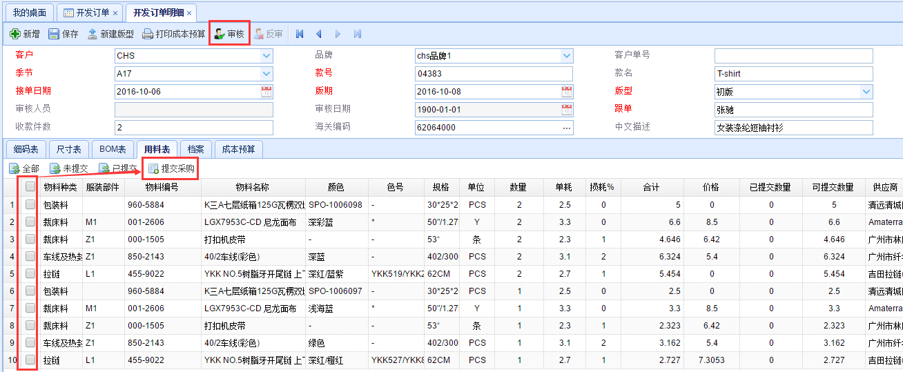

#### 档案表

档案表用来存放该订单的档案信息，包括正面图，背面图，尺寸图，生产资料，客户资料等。

点击【增加】，在弹出的选择对话框中，单击【增加文件】，打开本地的文件夹，选择需要的文件，单击【打开】，该文件就会移动到选择框内（也可以对文件进行拖拽），再单击【开始上传】，上传完成之后点击【确定】，该文件就添加到此订单中了，点击【刷新】即可看到。

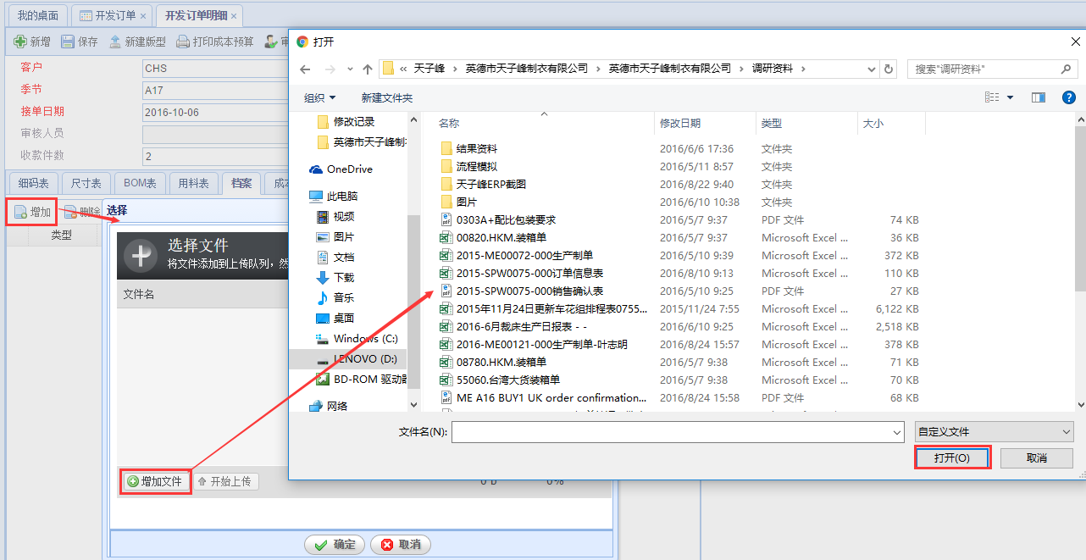

新增加的文件类型是默认，可以对文件类型进行设置。选中一条单据之后，将鼠标的光标移动到设置的下拉箭头，可以看到不同的文件类型，点击你需要设置的文件类型即可。其中，正面、背面和尺寸图只能设置图片文件，设置为正面的图片会显示在样板跟踪中。选中一条单据，单击【删除】即可删除该单据。单击【下载】即可将所选单据下载到本地。单击【打开】即可预览所选单据内容。

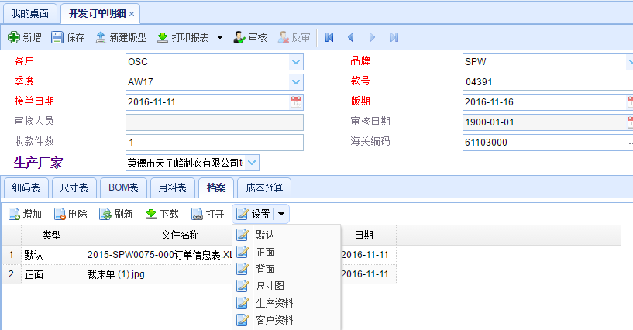

## 样板跟踪

学习此功能前请先学习订单管理下的警示时间与工作提醒。

对订单的样板开发进行跟踪，样板跟踪主要分为三个部分：采购计划、到料计划、样衣跟踪。

### 样版跟踪列表

在列表中，分别对于到了计划时间还未完成的任务进行提醒，没有超出计划时间的提醒显示正常颜色，超期的提醒显示为红色，直到填入完成时间之后，就不会在这个页面显示了。

打开【样板管理】-【样板跟踪】，可以查看所有开发订单的跟踪，点击【查询条件】按钮，根据关键字查询所需的跟踪信息。点击具体的事项，在弹出的对话框中，可以填入事项的完成日期，点击【增行】，在新增的空白行中可以填入跟踪备注信息，点击确定之后，该事项就不会在这个页面进行提醒。双击某个单据，可以打开【订单跟踪明细】查看。

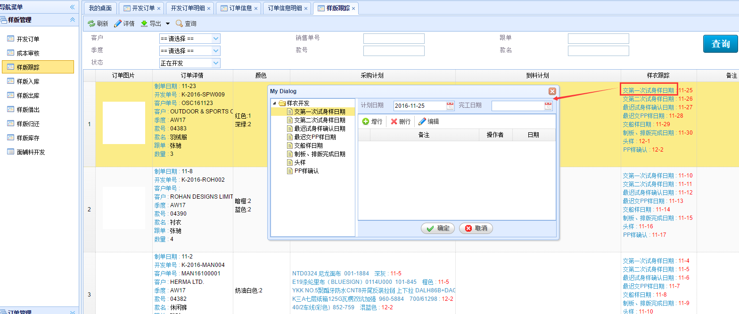

### 样版跟踪明细

双击样板跟踪的单据，打开【订单跟踪明细】，可以查看该单据所有的已完成的和未完成的事项，以及它们的计划时间、完成时间和跟踪备注。在此页面中，双击单据进入编辑状态，可以填入负责人和完成日期，计划日期是通过【警示时间】中填入的事项的节点累计天数，从接单日期开始推算，由系统自动填写的。单击左测样衣计划的事项，点击右侧跟踪事项的【增行】，可以在新增的空白行中填入跟踪备注，以后选中左侧的事项，右侧就会显示相应的跟踪备注信息。

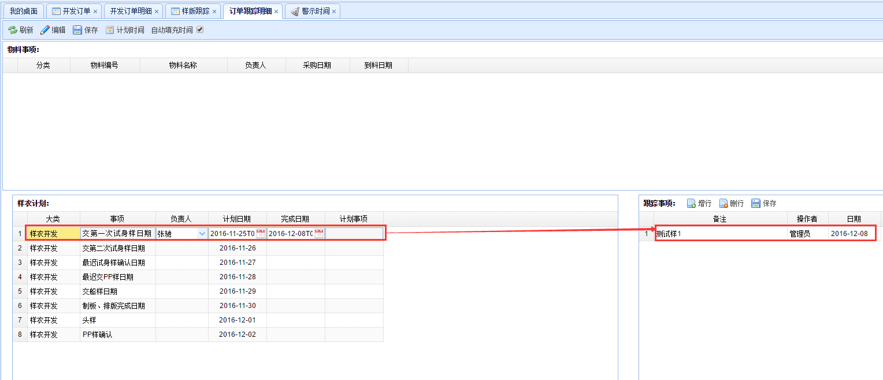

## 样板库存

样板库存模块对已经做好的样衣进行出入库以及借出归还的管理，并计算出实时的样板库存。

### 样板入库

样板入库对做好的样衣进行样板入库记录。点击【样板管理】-【样板入库】，打开样板入库页面，这个页面显示的是所有已经入库的样板的信息，以列表形式展示。点击【新增】，打开样板入库明细，填入仓库和来源，仓库是下拉选择，样板一般入样衣仓，来源是自己手填。其中的入库单号是系统自动生成的，入库日期读取建样板入库明细的当前日期，经办人默认为“样衣仓管理员”，不允许修改。

点击【增行】，打开选择开发订单对话框，就可以选择需要入库的样板了，这个对话框里面显示的是所有的样板，可以同时选中一个或多个，但是一次只能入一个款，不能同时入两个款的样板。

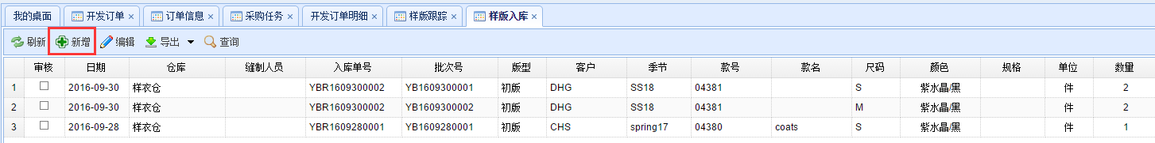

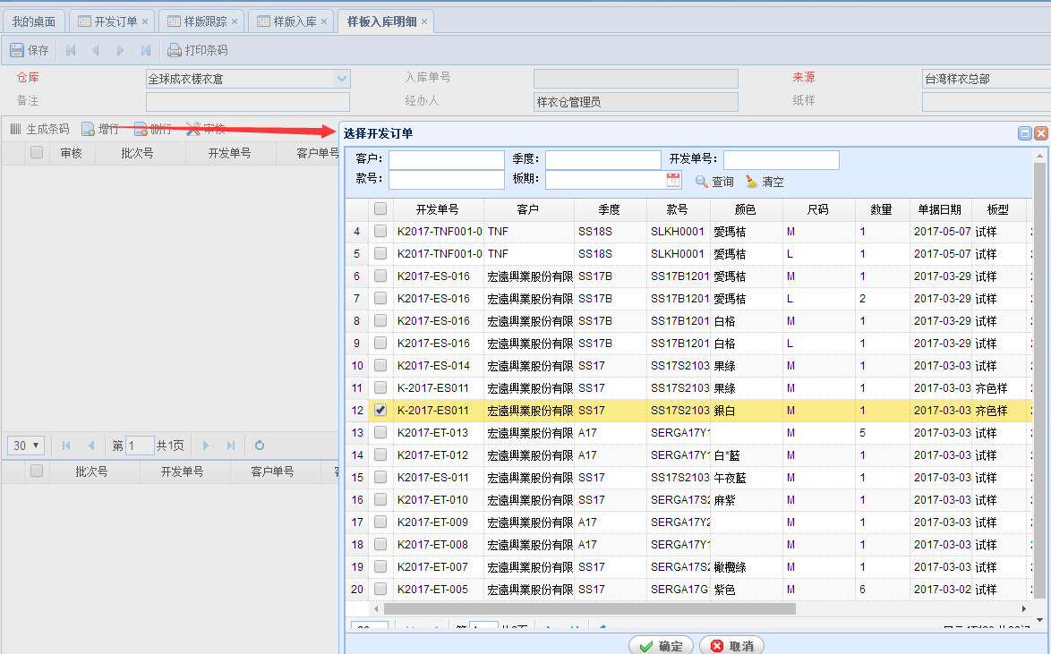

选中之后，单击【确定】，所选中的样板就会显示在样板入库明细中了，然后再对每条记录填入数量，单价等信息即可，金额是填入数量和单价之后系统自动计算出来的。信息填完之后，点击【保存】就可以在样板入库页面查看了，样板入库页面如果没有显示，点击【刷新】刷新一下。如果不需要已选的样板，选中该样板之后，单击【删行】即可删除。勾选单据点击【审核】可以对所选单据进行审核，审核即确定已入库，审核过之后的单据不能修改。

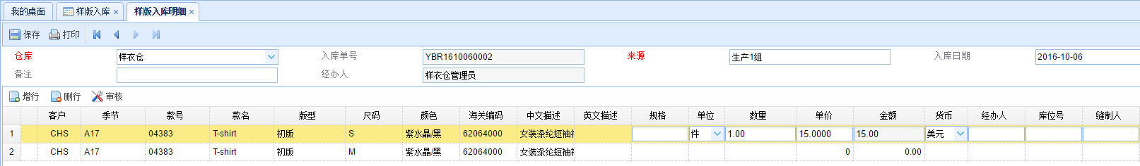

在样板入库页面，选中某个单据点击【编辑】或者直接双击某个单据，可以进入该单据的样板入库明细页面，修改入库信息。点击【导出】可以将这个页面显示的所有已经入库的样板导出到EXCEL，Word或者PDF中。点击【查询】可以在展开的部分输入需要查询的样板的相关信息，输入后点击查询即可。如果不需要已输入的查询信息，点击清空即可全部清除。

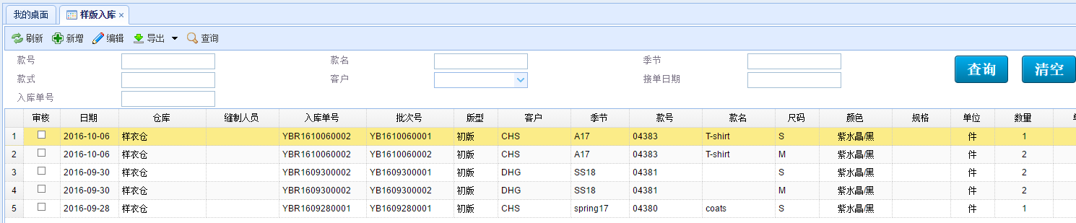

对入库样版进行打印条码操作如下：1、勾选某条样衣入库记录，2、点击生成条码。则在下方区域生成此条入库记录数量的条码号。

选中生成的条码号，点击【打印条码】，即可打印出这个样衣的信息。

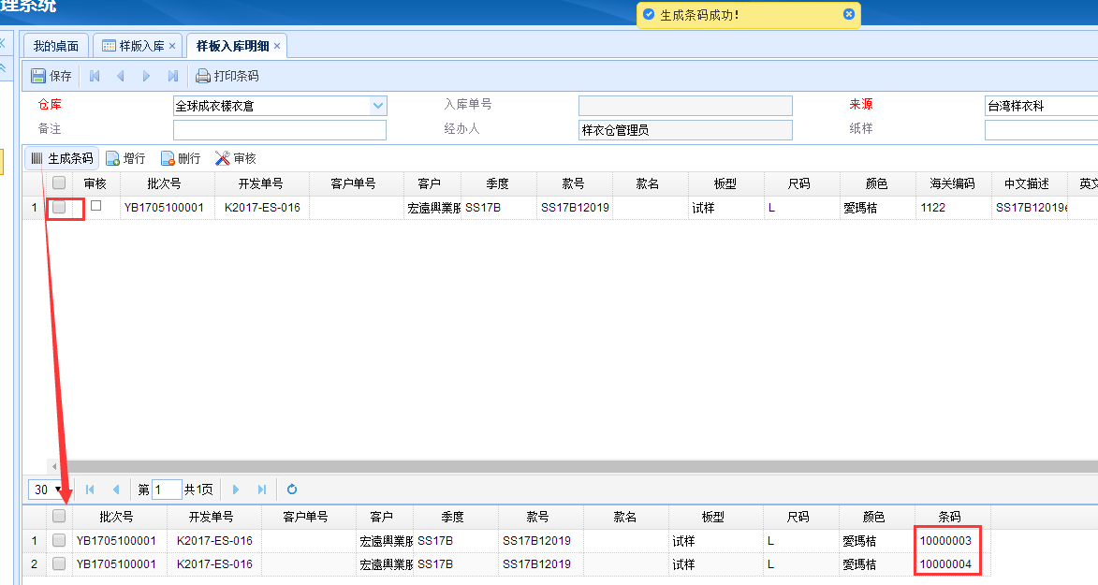

### 样板出库

样板出库对样板库存中记录的样衣出库时进行出库记录，点击【样板管理】-【样板出库】，打开样板出库页面，这个页面显示的是所有已经出库的样板的信息，以列表形式展示。点击【新增】，打开样板出库明细，填入仓库、发货方向和用途，下拉选择即可。其中的出库单号是系统自动生成的，出库日期读取建样板出库明细的当前日期，经办人默认为“样衣仓管理员”，不允许修改。

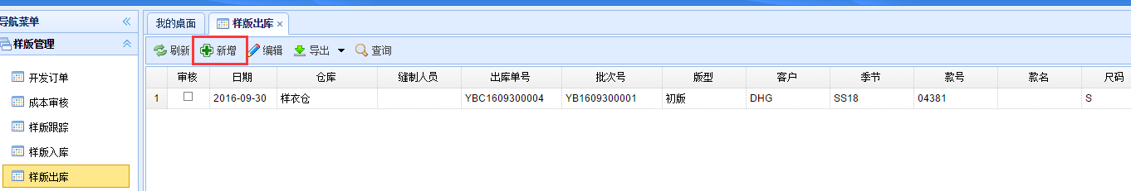

点击【增行】，打开选择库存对话框，就可以选择需要出库的样板了，这个对话框里面显示的是库存现有的样板，可以同时选中一个或多个，但是一次只能出一个款，不能同时出两个款的样板。选中之后，单击【确定】，所选中的样板就会显示在样板出库明细中了，样板的数量和单价默认读取样板库存里面记录的数量和单价，数量可以根据实际出库的数量进行修改，但是不能大于库存数量，单价不能修改，金额是填入数量和单价之后系统自动计算出来的。信息填完之后，点击【保存】就可以在样板出库页面查看了，样板出库页面如果没有显示，点击【刷新】刷新一下。如果不需要已选的样板，选中该样板之后，单击【删行】即可删除。勾选单据点击【审核】可以对所选单据进行审核，审核即确定已出库，审核过之后的单据不能修改

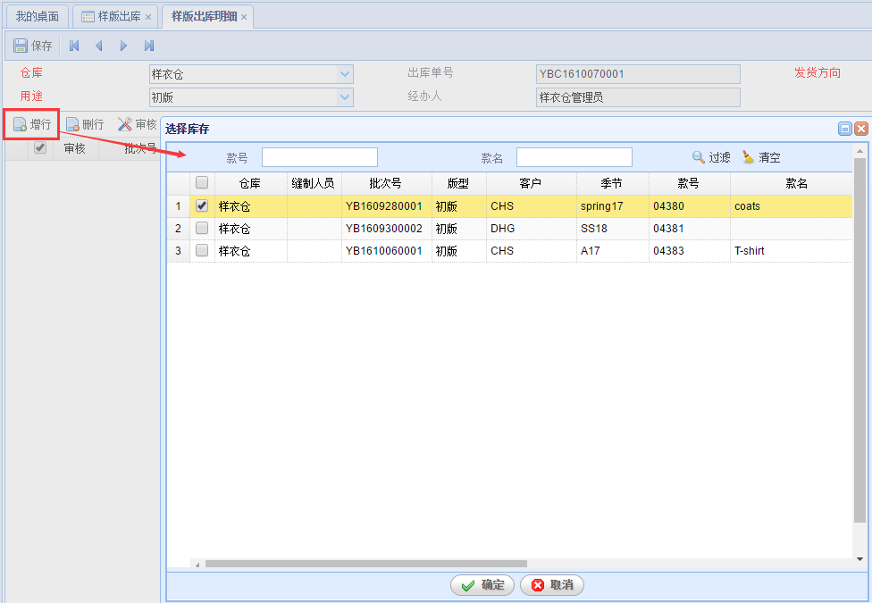

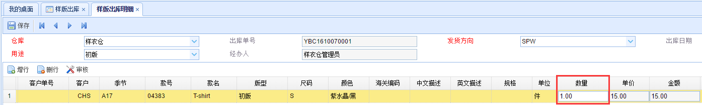

在样板出库页面，选中某个单据点击【编辑】或者直接双击某个单据，可以进入该单据的样板出库明细页面，修改出库信息。点击【导出】可以将这个页面显示的所有已经出库的样板导出到EXCEL，Word或者PDF中。点击【查询】可以在展开的部分输入需要查询的样板的相关信息，输入后点击查询即可。如果不需要已输入的查询信息，点击清空即可全部清除。

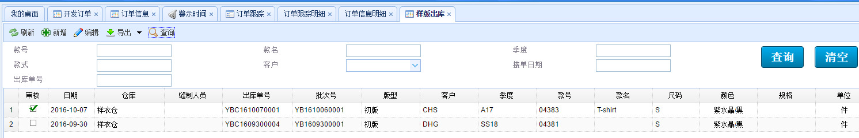

### 样板借出

样板借出对样板库存中记录的样衣借出时进行借出记录。点击【样板管理】-【样板借出】，打开样板借出页面，这个页面显示的是所有已经借出的样板的信息，以列表形式展示。点击【新增】，打开样板借出明细，填入仓库、发货方向和用途，下拉选择即可。其中的出库单号是系统自动生成的，出库日期读取建样板借出明细的当前日期，经办人默认为“样衣仓管理员”，不允许修改。

点击【增行】，打开选择库存对话框，就可以选择需要借出的样板了，这个对话框里面显示的是库存现有的样板，可以同时选中一个或多个。选中之后，单击【确定】，所选中的样板就会显示在样板借出明细中了，样板的数量和单价默认读取样板库存里面记录的数量和单价，数量可以根据实际借出的数量进行修改，但是不能大于库存数量，单价不能修改，金额是填入数量和单价之后系统自动计算出来的，已归还数量=样板归还中记录的该样板归还数量，未归还数量=借出数量-已归还数量。

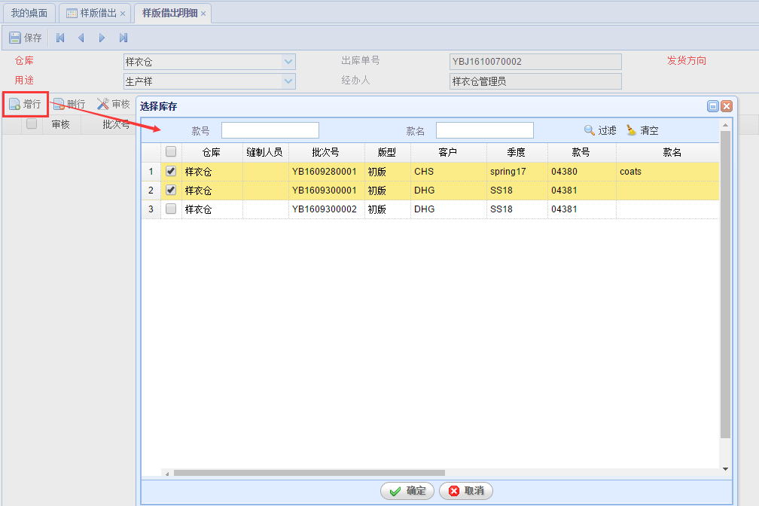

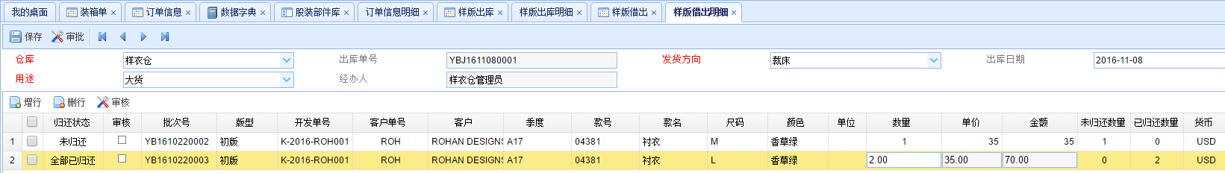

信息填完之后，点击【保存】就可以在样板借出页面查看了，样板借出页面如果没有显示，点击【刷新】刷新一下。如果不需要已选的样板，选中该样板之后，单击【删行】即可删除。勾选单据点击【审核】可以对所选单据进行审核，审核即确定已借出，审核过之后的单据不能修改。

样板借出的归还状态分为四种：未归还、部分已归还、全部已归还、不再归还；未归还即已归还数量等于0；部分已归还即已归还数量和未归还数量都大于0，出现在借出两件，只还了一件的情况下；全部已归还即未归还数量等于0；不再归还即已借出，经过审批确定不需要归还的样板，勾选该样板，点击【不再归还】之后，该样板的状态会自动更改为不再归还，此时记录的未归还件数即不再归还的件数，可以对不再归还状态的单据点击【继续归还】，修改状态为未归还。

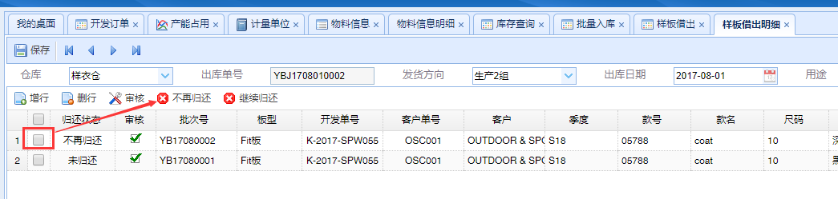

在样板借出页面，选中某个单据点击【编辑】或者直接双击某个单据，可以进入该单据的样板借出明细页面，修改借出信息。点击【导出】可以将这个页面显示的所有已经借出的样板导出到EXCEL，Word或者PDF中。点击【查询】可以在展开的部分输入需要查询的样板的相关信息，输入后点击查询即可。如果不需要已输入的查询信息，点击清空即可全部清除。

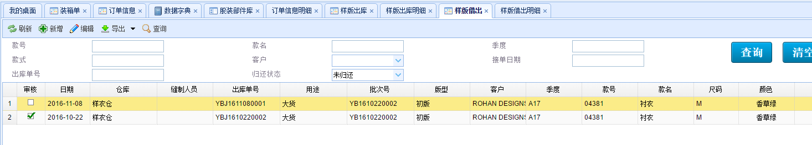

### 样板归还

样板归还对样板借出中记录的样衣归还时进行归还记录。点击【样板管理】-【样板归还】，打开样板归还页面，这个页面显示的是所有已经归还的样板的信息，以列表形式展示。点击【新增】，打开样板归还明细，填入仓库和来源，仓库是下拉选择，来源是自己手填。其中的入库单号是系统自动生成的，入库日期读取建样板入库明细的当前日期，经办人默认为“样衣仓管理员”，不允许修改。

点击【增行】，打开选择归还样板对话框，就可以选择需要归还的样板了，这个对话框里面显示的是所有的已借出未归还的样板，可以同时选中一个或多个。

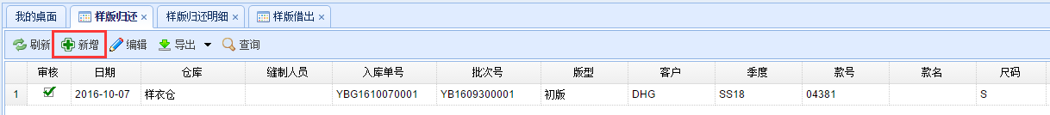

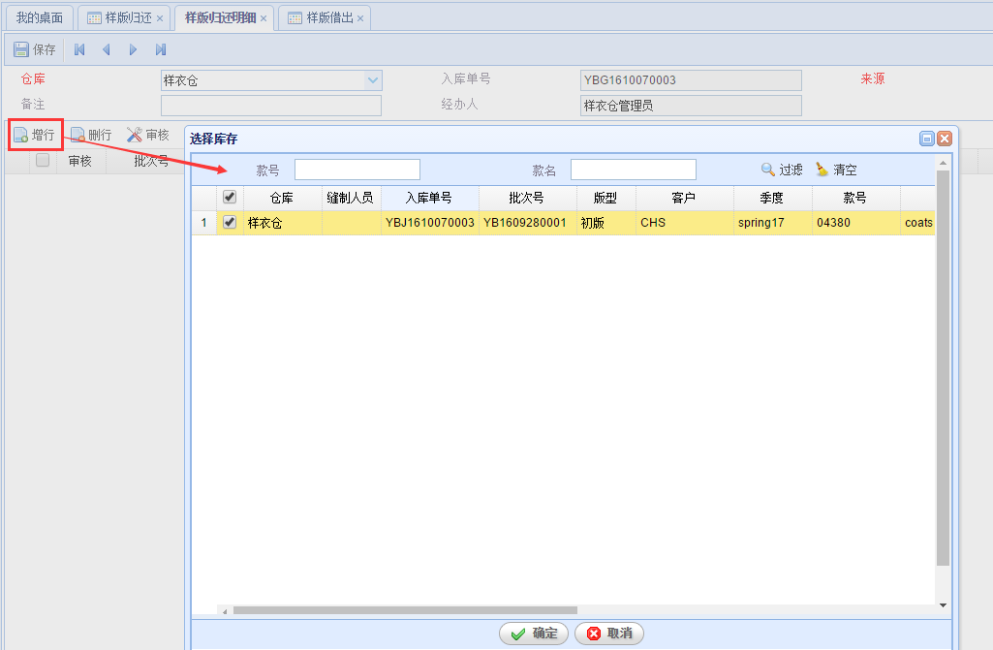

选中之后，单击【确定】，所选中的样板就会显示在样板归还明细中了，然后再对每条记录填入数量，单价等信息即可，要注意这里的归还数量不能超过借出数量，金额是填入数量和单价之后系统自动计算出来的。信息填完之后，点击【保存】就可以在样板归还页面查看了，样板归还页面如果没有显示，点击【刷新】刷新一下。如果不需要已选的样板，选中该样板之后，单击【删行】即可删除。勾选单据点击【审核】可以对所选单据进行审核，审核即确定已归还，审核过之后的单据不能修改。

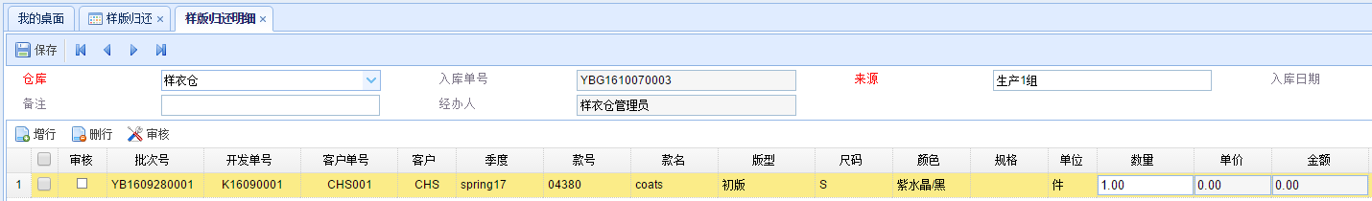

在样板归还页面，选中某个单据点击【编辑】或者直接双击某个单据，可以进入该单据的样板归还明细页面，修改归还信息。点击【导出】可以将这个页面显示的所有已经归还的样板导出到EXCEL，Word或者PDF中。点击【查询】可以在展开的部分输入需要查询的样板的相关信息，输入后点击查询即可。如果不需要已输入的查询信息，点击清空即可全部清除。

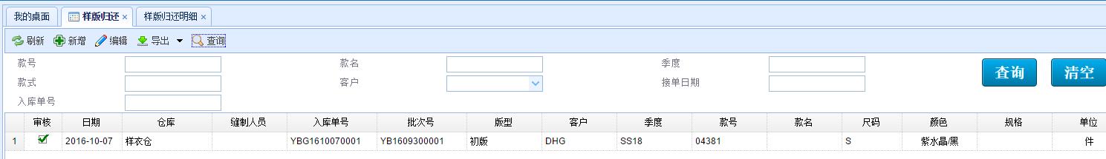

### 样板库存

样板库存用于查看已经入库的样板，减去样板出库和样板借出，加上样板归还之后，剩余的样板及其数量。打开【样板管理】-【样板库存】，即可查看。这个界面只具有查询库存的功能，不能修改库存数量。查询的使用方法和样板入库相同。

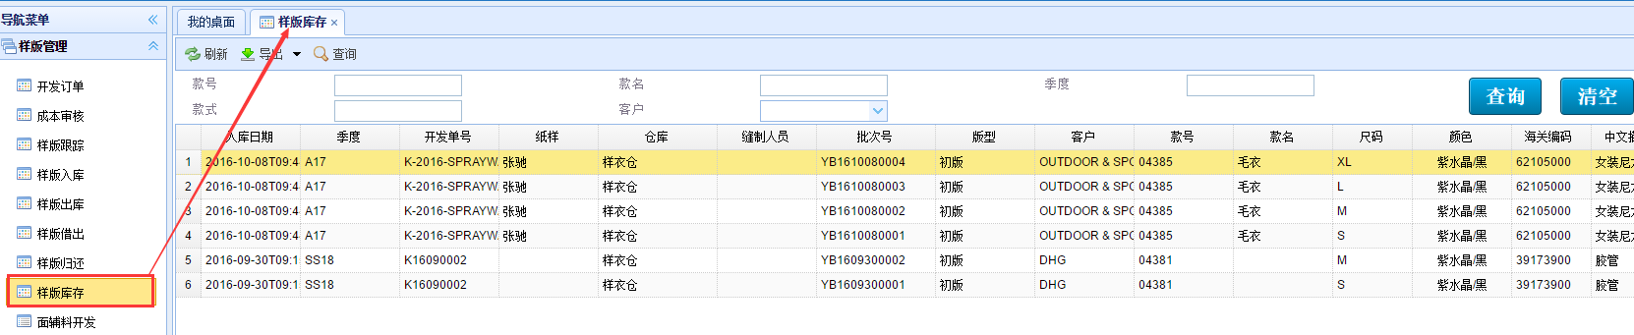

## 面辅料开发

显示物料信息中物料状态为开发中的物料，可以按照关键字查询。

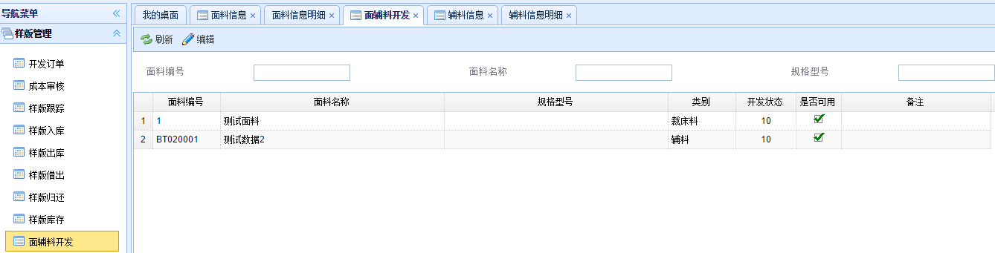

双击单据，打开【面辅料开发明细】，显示该物料的详细信息以及开发进度，根据实际的完成情况填写完成日期，跟进开发进度。对于已经完成开发的物料，在面辅料信息中将物料状态改为开发完成，进行保存，该物料就不会在面辅料开发中显示了。

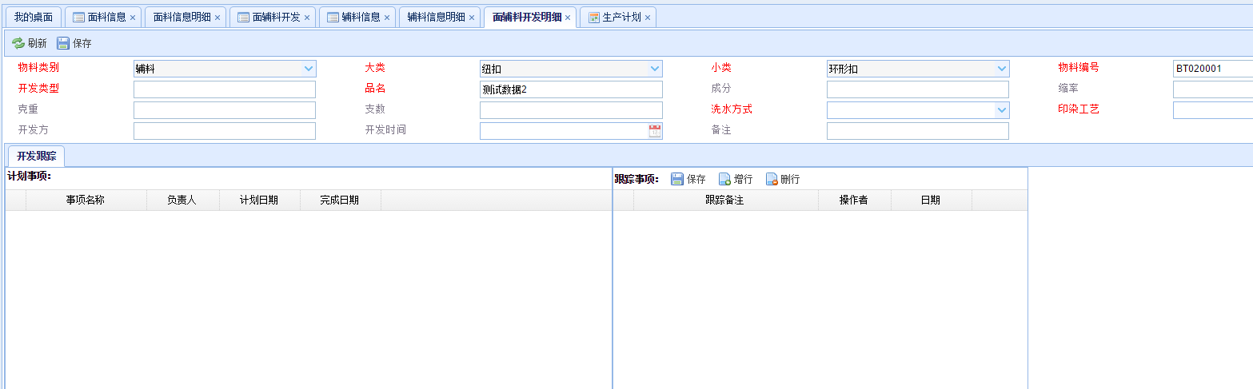

## 成本预算

成本预算是针对已经做完的样版订单，根据其花费的用料和在实际生产过程中产生的费用，计算以此来下大货订单时，工厂向客户的报价。此外，成本预算还可以获取大货订单的BOM来做报价，针对已经生产过几个季度的款式，由于生产大货时技术改良等原因，导致原有制作样板的BOM表不适用于做新季度的报价，需要用大货订单中该款最新的一个订单的BOM作为报价需要用到的物料。

### 成本预算列表

在列表中，列出来的是所有的成本预算单据，显示了每个成本预算单的一些结果信息。数据较多时，可以点【查询条件】，展开或收起查询条件区域，按条件进行查询出自己需要查看的预算单。

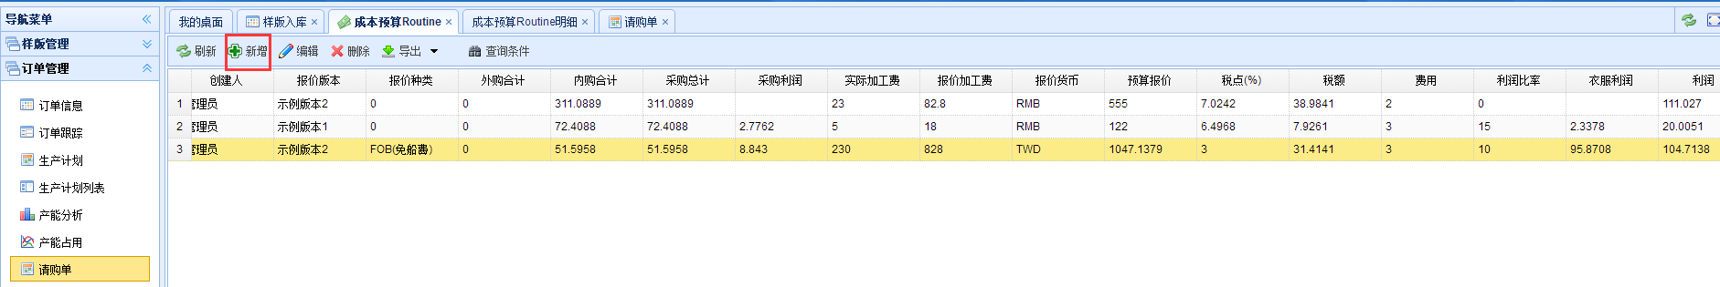

### 成本预算明细

点击【新增】按钮，打开成本预算明细，点击【引入订单】，显示的都是经过审核的订单，包括样板订单和大货订单。选择以某个颜色、尺码来做成本预算，选中某条点击确认，或者双击某条，即引入所选订单的信息，和这个订单中为这个颜色、尺码使用的物料。

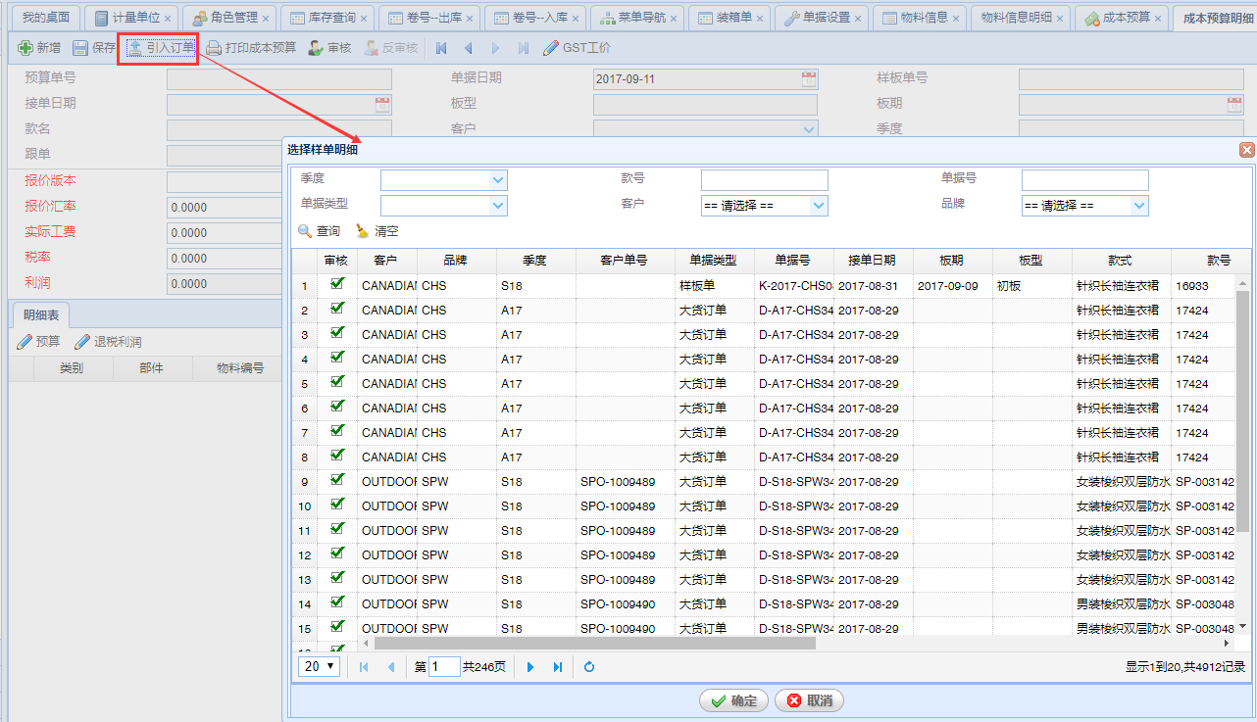

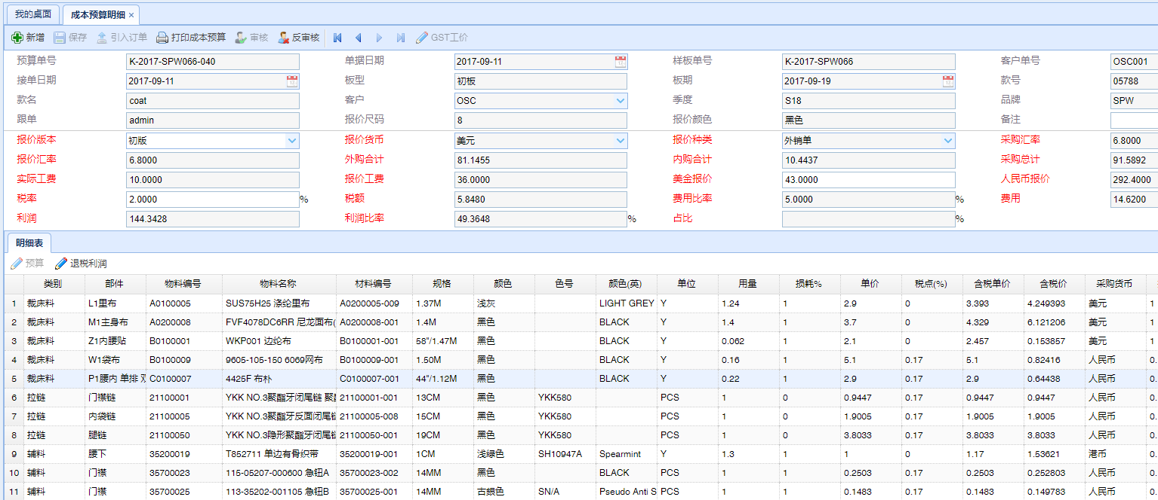

引入物料后选择和填写表头的几个信息：

1. 报价版本：下拉选择，数据源在【系统设置】-【数据字典】设置
2. 报价货币：以什么币种给客户进行报价的
3. 报价种类：下拉选择
4. 采购汇率：用于换算物料的金额的汇率
5. 报价汇率：用于换算表头报价货币的金额和人民币货币的金额
6. 实际工费：流水线生产工人的加工费，即标准工时核算的这款衣服的加工费（报价工费是为这款衣服生产花费的生产费用，是用实际工费乘以一个倍数，默认为3.6，可以修改）
7. 税率：是指生产这款衣服出运给客户时国家收的税收的税率
8. 费用比率：是指除生产费用外其他费用占用的比例
9. 利润比率：是指工厂接此订单希望挣的利润占报价的百分比

其他的自动计算的字段说明：

1. 外购合计：供应商为国外属性的物料报价合计，合计币种是人民币
2. 内购合计：供应商为国内属性的物料报价合计，合计币种是人民币
3. 采购总计：外购合计+内购合计，合计币种是人民币
4. 税额：税点*人民币报价
5. 费用：费用比率*人民币报价
6. 利润：人民币报价-采购总计-报价工费-税额-费用
7. 利润比率：利润/人民币报价
8. 占比：采购总计占人民币报价的比例

点击【GST工价】按钮，会调取标准工时系统中关于这个款号的工时分析情况，并引入标准工时分析的工价分析结果到实际工费中。

点击【预算】按钮，则对需要进行计算的内容进行计算。

点击【退税利润】，用于生产外销单，在出口货物的时候，由于国家支持出口，是不收取增值税的，而我有一部分的物料是进口来的，由此会产生一个退税金额，使利润变大，用于根据国家的进出口税收政策，重新计算利润。先取值，然后计算，最后保存结果即可。

## 成本预算Routine

成本预算是针对已经做完的样版订单，根据其花费的用料和在实际生产过程中产生的费用，计算以此来下大货订单时，工厂向客户的报价。此外，成本预算还可以获取大货订单的BOM来做报价，针对已经生产过几个季度的款式，由于生产大货时技术改良等原因，导致原有制作样板的BOM表不适用于做新季度的报价，需要用大货订单中该款最新的一个订单的BOM作为报价需要用到的物料。

### 成本预算列表

在列表中，列出来的是所有的成本预算单据，显示了每个成本预算单的一些结果信息。数据较多时，可以点【查询条件】，展开或收起查询条件区域，按条件进行查询出自己需要查看的预算单。

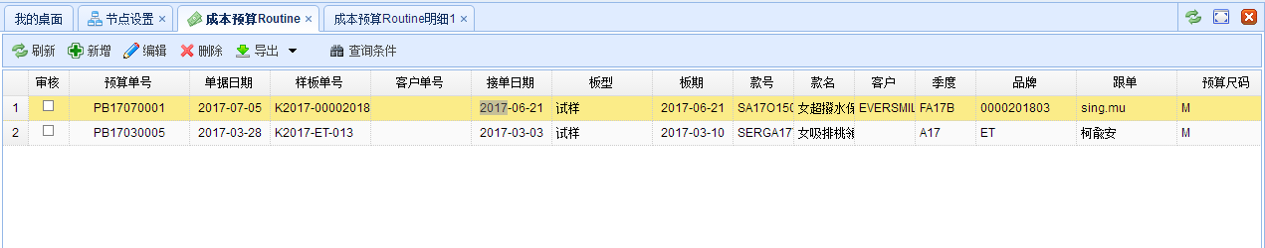

点击【新增】按钮，打开成本预算明细，点击【引入订单】，显示的都是经过审核的订单，包括样板订单和大货订单。选择以某个颜色、尺码来做成本预算，选中某条点击确认，或者双击某条，即引入所选订单的信息，和这个订单中为这个颜色、尺码使用的物料。

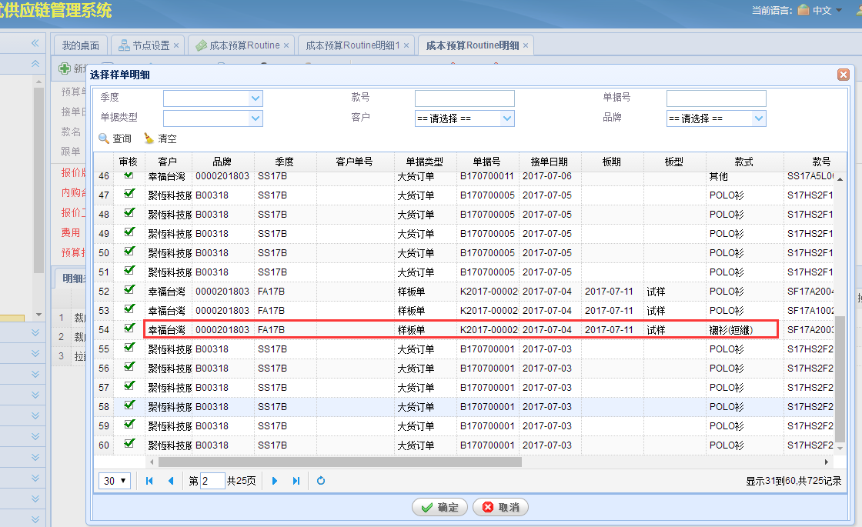

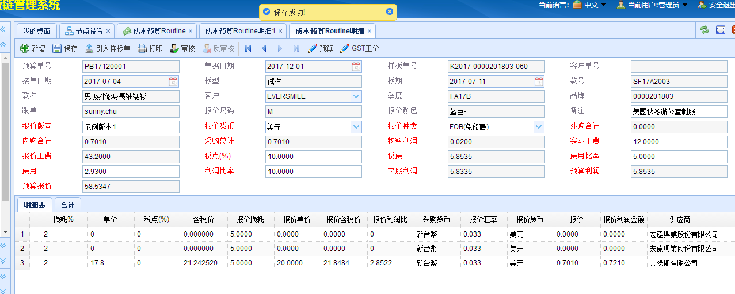

引入物料后**选择和填写**表头的几个信息：（价格都换算为报价货币）

1. 报价版本：填写所选样式本次的报价版本
2. 报价货币：以什么币种给客户进行报价的
3. 报价种类：下拉选择
4. 实际工费：流水线生产工人的加工费，即标准工时核算的这款衣服的加工费（报价工费是为这款衣服生产花费的生产费用，是用实际工费乘以一个倍数，默认为3.6，可以修改）
5. 税点：要缴税的点
6. 费用比率：是指除生产费用外其他费用占用的比例

其他的**自动计算**的字段说明：

1. 外购合计：供应商为国外属性的物料报价金额合计，合计币种是人民币
2. 内购合计：供应商为国内属性的物料报价金额合计，合计币种是人民币
3. 采购总计：外购合计+内购合计，合计币种是人民币
4. 物料利润：表体中每个物料会有物料的报价单价和报价损耗，合计每个物料的利润，即报价含税价-含税价之差的总和
5. 税费：税点*人民币报价（预算报价）
6. 费用：费用比率*人民币报价（预算报价）
7. 利润比率：希望的利润比率，手写
8. 预算利润：利润比率/100*预算报价
9. 衣服利润：预算利润-物料利润
10. 预算报价：（报价加工费+采购总计）/（1-（利润比率+税点+其他费用比率）/100），这个计算的意思就是我的预算报价扣除我需要挣的利润、扣除缴纳的税、扣除其他费用的花销（例如借款费用、银行费用等等吧），应该等于我的生产总成本；举例如下：我的生产成本是100元（报价加工费和采购总计），想要挣的利润比率为10，税点为17，其他费用比率为5，那么预算报价就是100/0.68=147,即是我想要挣的利润为14.7，缴税25，其他费用7.3，生产成本为100；

点击【GST工价】按钮，会调取标准工时系统中关于这个款号的工时分析情况，并引入标准工时分析的工价分析结果到实际工费中。

点击【预算】按钮，则对需要进行计算的内容进行计算。

**子表字段**的计算方式（此计算方式在BOM的物料单价、用量的基础上，可以在报价时增加损耗和单价，通过增加的部分，计算在物料上，赚取了客户多少金额）：

1. 用量：bom表中的单件用量
2. 损耗：bom表中的损耗
3. 单价：bom表中的单价
4. 税点：供应商的税点，没有供应商则为0
5. 含税单价：（此为计算含税价用的，页面上没有这个字段），如果税点为0则：单价*（1+增值税税点（在数据字典中）），如果税点不为0则：单价/（1+税点）*（1+增值税税点）
6. 含税价：用量*（1+损耗/100）*含税单价
7. 报价损耗：在报价时希望再增加的损耗比例
8. 报价单价：此物料报给客户的价格
9. 报价含税价：用量*（1+损耗/100）*（1+报价损耗/100）*报价单价（如果没填则取单价）
10. 报价利润比：(报价含税价- 含税价) / 含税价* 100
11. 报价：含税价按汇率折算
12. 报价利润金额：含报价利润的最终报价，等于报价含税价按汇率折算（可能这个字段名字看起来不太好，自己可以改字段名字）

合计tab页是按物料总类汇总每种类别物料的情况

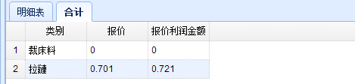

# 订单管理

## 订单信息

订单信息用于录入销售版和大货的订单信息，其中包括了款式信息、订单数量和配色表、尺寸表等信息。

### 订单信息列表

打开【订单管理】-【订单信息】，显示的是曾经建立的订单的列表信息，此页面只能用来查看历史订单以及新增订单。

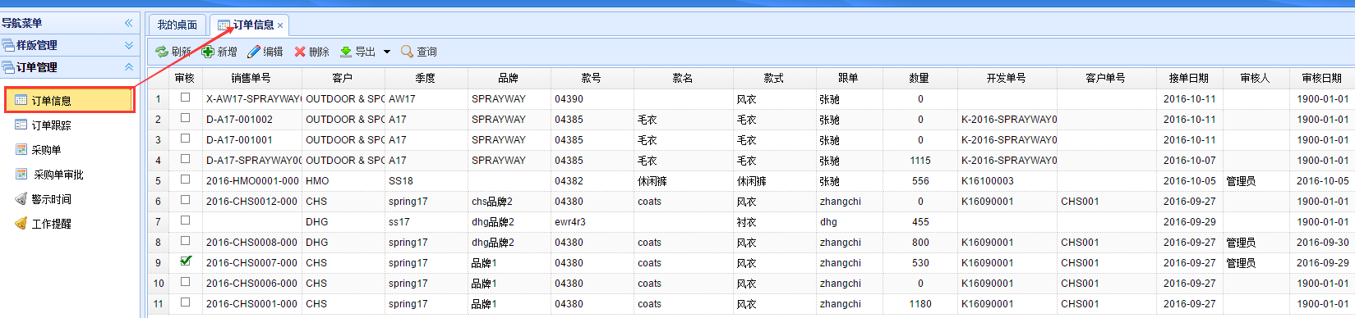

点击【刷新】即刷新该页面，如果新增的订单这里没有显示，点击刷新就可以了。点击【新增】可以进入订单信息明细页面新增订单，在明细页面保存过之后即可在订单信息页面看到了。选中某个单据点击【编辑】或者直接双击某个单据，可以进入该单据的订单明细页面，修改订单信息。选中某个单据单击【删除】可以删除该订单。点击【导出】可以将这个页面显示的订单导出到EXCEL，Word或者PDF中。

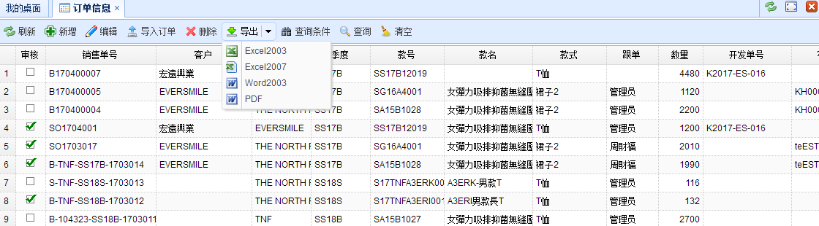

点击【查询条件】可以在展开的部分输入需要查询的订单的相关信息，输入后点击查询即可。如果不需要已输入的查询信息，点击清空即可全部清除。

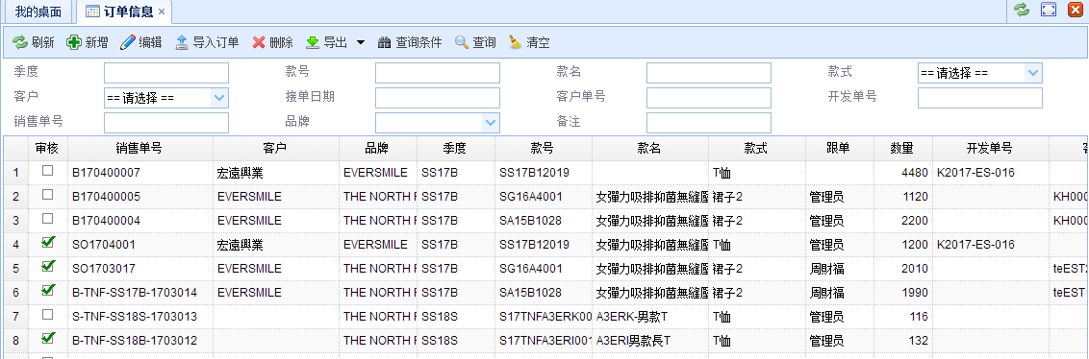

### 订单信息明细

在订单信息页面，点击【新增】打开订单信息明细，在该页面输入订单的详细信息，带红色三角提示的是必填项，不填无法保存。在这里新增订单有三种方式：

1. 直接填入订单的各种信息，填写的方法和注意事项与开发订单明细相同；
2. 点击引入样板单，引入已有的开发订单的基本信息，包括表头信息、细码表、尺寸表、BOM表、档案表，如果是在开发订单那里已经建立过样板单的订单，建议采用这种方式，可以省去部分录入的时间。其中的多数字段都与开发订单明细相同，不相同的字段代表的含义如下：
3. 销售单号：销售单号与季度关联，先选择季度后产生销售单号。单号分为两种：1.当季度为A或S开头时，销售单号为大货版的单号，格式为D-季度-品牌+流水号；2.当季度为AW或SS开头时，销售单号为销售版的单号，格式为X-季度-品牌+流水号
4. 交易方式：订单的交易方式，下拉选择，在【系统设置】-【数据字典】的交易方式处进行设置
5. 结算方式：与交易方式的使用相同
6. 开发单号：此订单款式的样板的开发单号，即此订单与哪个样板单相关联
7. 总数量：订单的总数量，等于细码表中录入的数量的总和
8. 单价：此订单款式一件衣服的单价，根据订单报价填写
9. 金额：订单的总金额，等于总数量*单价
10. 产品系数：默认为1，表示产品的难易程度，是排生产计划的基础
11. 标准工时：该订单款式的标准工时，是排生产计划的基础。点击【引入标准工时】按钮，可以引入标准工时软件中该款号的标准时间。
12. 点击引入大货单，引入已有订单的基本信息，包括表头信息、细码表、尺寸表、BOM表、档案表，如果是接的同样客户的同样款式的单子，即客户后期追加的订单，建议采用这种方式，可以省去部分录入的时间。

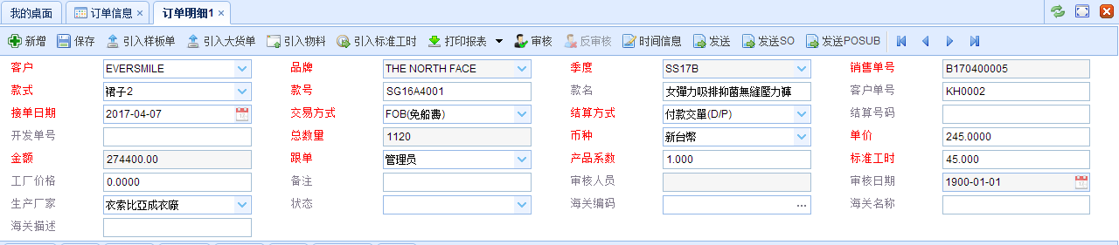

点击【引入物料】按钮，可以引入相同款或其他相似款的订单的BOM表信息，在弹出的选择订单对话框中，如果勾选了【覆盖】，则表示所选择的订单的BOM表会覆盖现有订单的BOM表；如果不勾选（默认即是不勾选），则表示所选择的订单的BOM表会在现有订单BOM表的物料下面追加物料，双击即可选择。可以根据需要选择所引入订单的部分物料，勾选哪些即引入哪些。

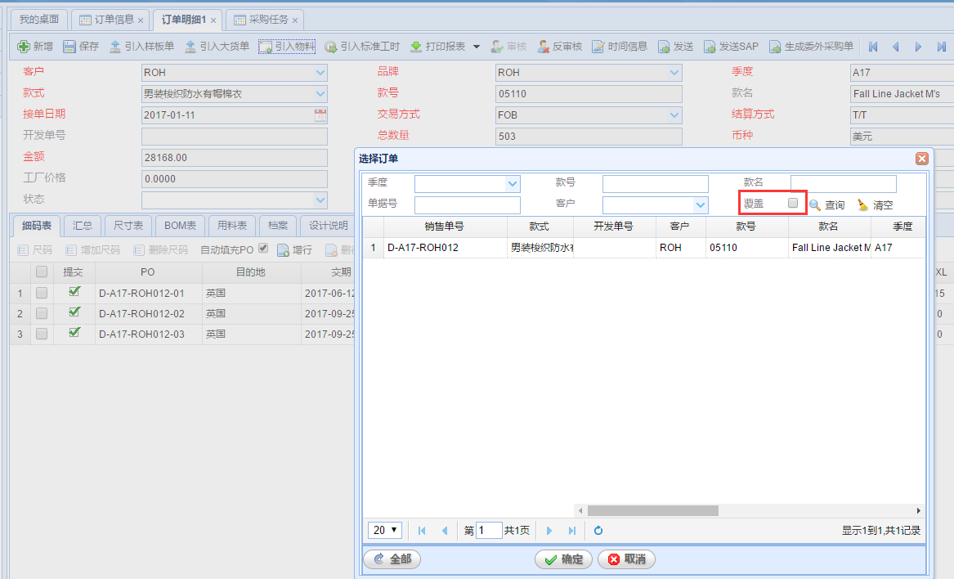

点击打印报表可以打印该订单相关的报表，包括生产制造单（配色表）、订单信息表、尺寸表。表头上方的审核的审核范围是表头和细码表，审核之后如果要修改需要反审核。点击【时间信息】，会在表头展开一行创建人、创建时间，和最新的修改人、修改时间。

#### 细码表

在订单信息明细的细码表中，点击尺码可以选择该订单中包括的尺码，直接双击某条尺码，或者选中一条之后单击确定即可。注意：引入样板单和引入大货单的尺码不能修改尺码组，只能增加某一个或者删除某一个尺码。

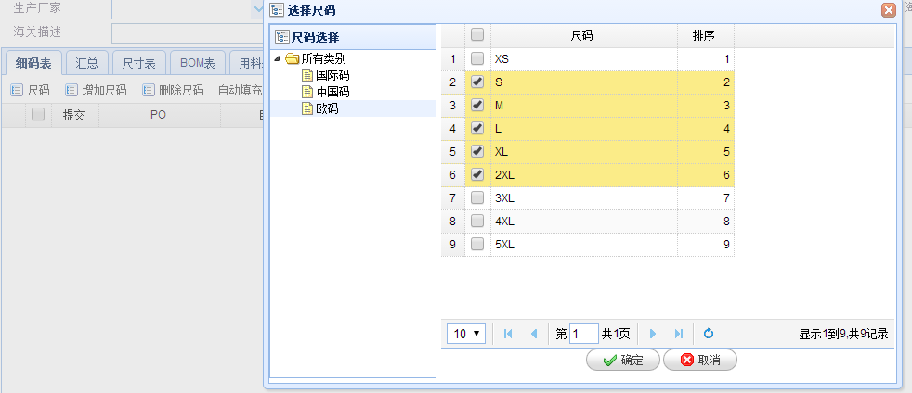

当客户针对某个款追加了尺码时，可以点击【增加尺码】在原有的尺码基础上增加。在弹出的增加尺码对话框中填入要增加的尺码，单击【确定】即可。【删除尺码】，即在弹出的删除尺码窗口中填入要删除的尺码，操作与【增加尺码】相同。

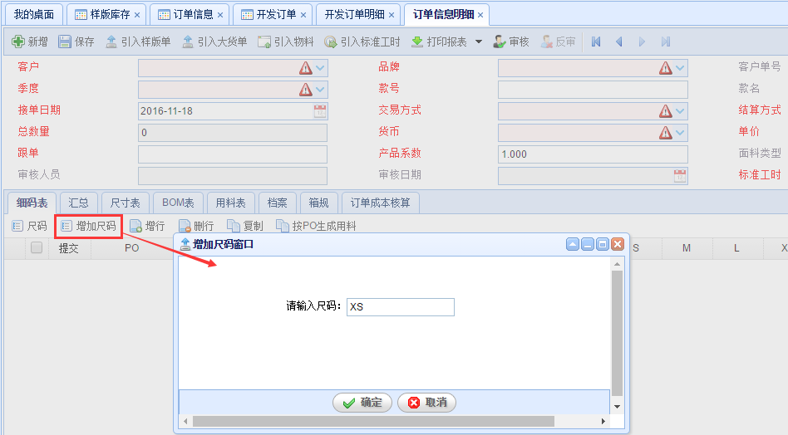

点击【删除尺码】，然后在弹出窗中填写需要删除的尺码，点击【确定】则可删除该尺码。注意，该尺码内必须数量为0。

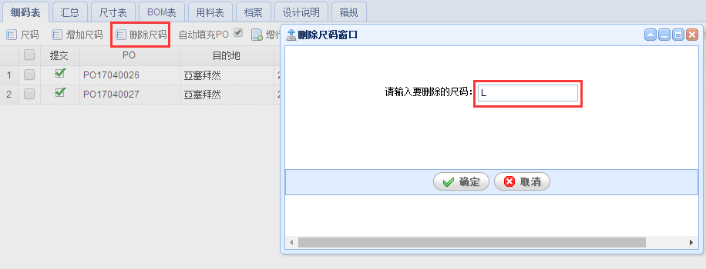

选完尺码之后，就可以录入细码表信息了。细码表主要用来记录该款式含有几个配色方案、目的港、交期，以及对应的配色方案和尺码下，这件款式需要做多少件，引入样板单和引入大货单时只会引入配色方案和尺码，不会引入具体的数量。点击【增行】，如果勾选了细码表中的【自动填充PO】，则系统会自动生成一个PO号，规则是销售单号-01（两位数的序列号），填入目的港和交期，目的港即该配色方案发往的目的地，下拉选择，数据源在【系统设置】-【数据字典】的目的地处设置；交期即订单的交货期；预约物料期是提前设定自动排单时，该订单的上线日期。

【导入细码表】可以按一维或二维的EXCEL表格导入细码表数据，将细码表中的字段与EXCEL中的一一对应，例如细码表中的目的地对应EXCEL中的目的地，就在目的地的数据列名称处选择目的地，以此类推，点击确定，就可以将EXCEL对应的数据导入到细码表中了。

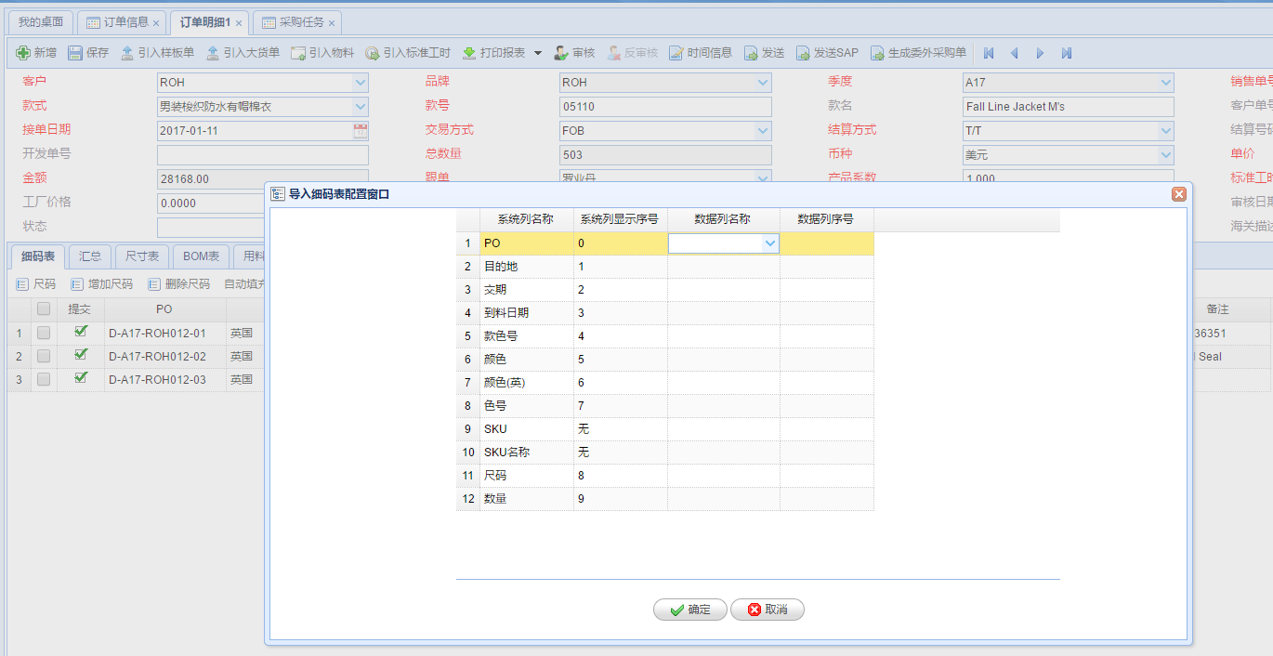

【设置SKU信息】用于对某个款、某个颜色、某个尺码设置一个唯一的SKU编号和SKU名称，俗称款色码，表示对一个款、一个颜色、一个尺码标记的唯一一个编码。勾选其中几个PO的数据，点击【汇总】按钮，在弹出来的汇总对话框内，会对勾选的那几个PO的数量进行汇总计算。汇总表则是对所有的PO的数量进行汇总。

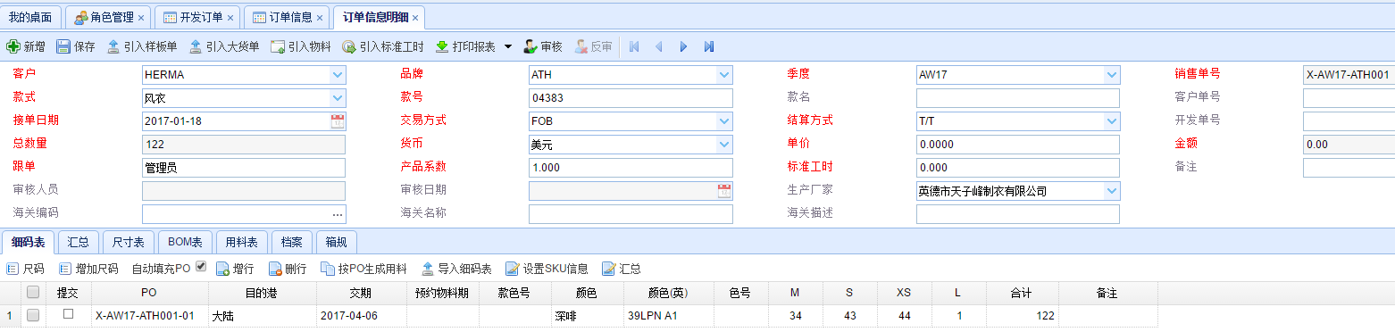

#### 尺寸表

尺寸表的模板在【基础数据】-【尺寸模板】进行设置，按照不同的客户和款式建立了部位的相关信息。点击【选择部位】，打开选择部位对话框，显示尺寸模板中与这个客户相关的部位，可以按款式名称和部位名称进行搜索，可以多选或全选，点击【确定】，所选择部位的名称和公差就会填入尺寸表中，然后填写具体的部位尺寸，点击【保存】；也可以点击【增行】，新增空白行，然后输入相关的部位信息；【删行】即删除勾选的某一行或某几行；【复制】即复制一模一样的重复行。

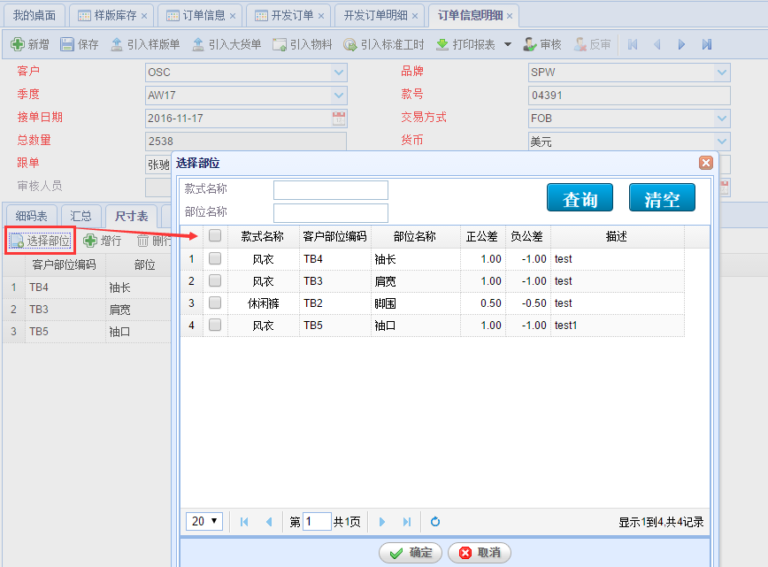

【导入尺寸表】可以导入EXCEL中一维格式的尺寸表数据，与细码表中的【导入细码表】功能的操作相同；【引入尺寸表】可以引入其他款式的尺寸表数据，然后根据需要进行修改，点击【引入尺寸表】，打开选择订单对话框，默认显示的是相同款号的订单，点击【全部】，可以选择已经录入的所有订单，【覆盖】指是否覆盖现有订单的尺寸表数据，默认是不覆盖，勾选即表示覆盖。【上移】和【下移】功能用于调整尺寸表显示的先后顺序，选择某条数据，点击【上移】，该数据就会与它的上一行数据交换位置，【下移】同理；【审核】和【反审核】用于对尺寸表的数据进行审核以及反审，审核之后不能修改尺寸表，要修改需要反审核。

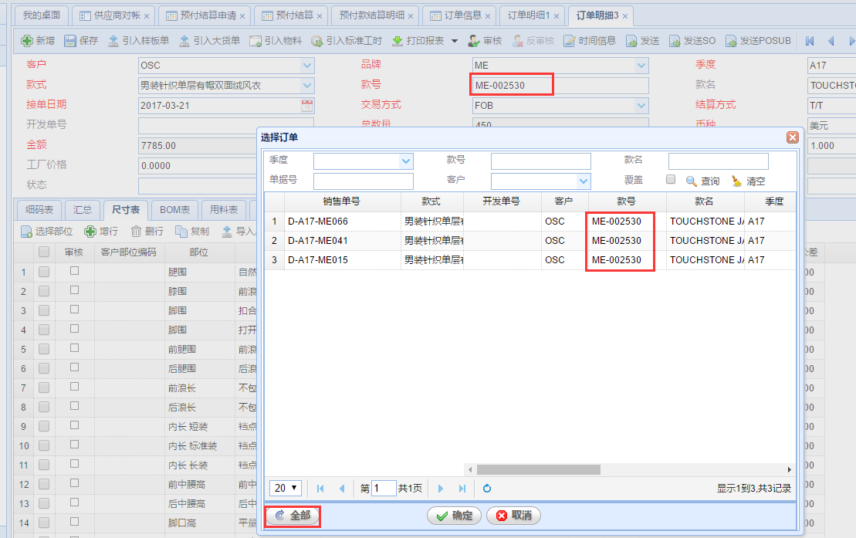

#### BOM表

##### 【选择物料】按钮

BOM表即配色表， 用于录入该订单需要的物料，以及它们的规格和用量等。点击【选择物料】，打开选择物料对话框，对话框中显示的是【基础数据】-【物料信息】中所有已经审核过大货价格的物料，没有审核的不会显示在此对话框中，可以按照关键字回车查询，或者点击【查询】按钮进行查询，双击即可选中，可以一次将订单所需要的物料全部选中，然后点击【确定】按钮，所选中的物料就会显示在BOM表中。

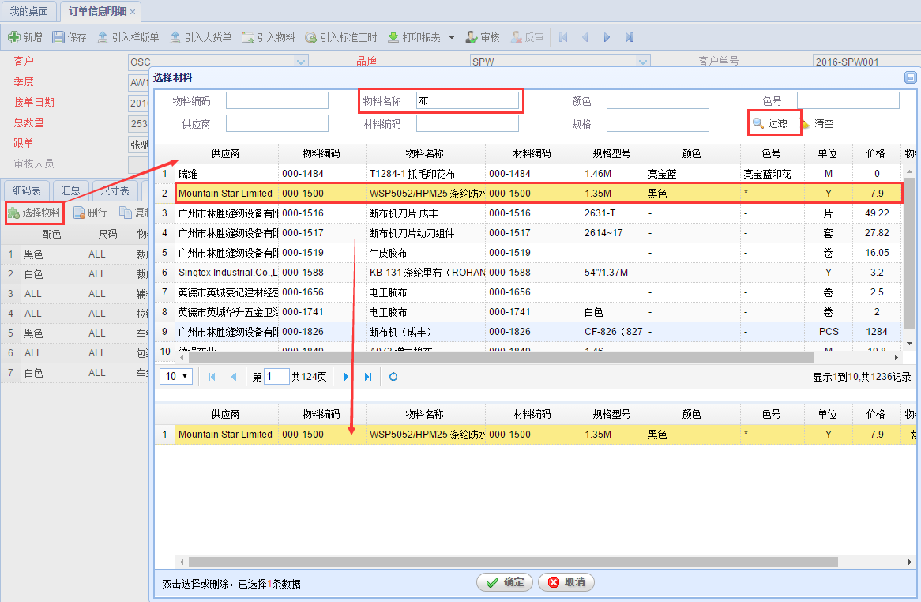

填入的物料显示如下，会自动带出该物料的规格、单价和供应商等信息，然后填入配色方案、尺码、服装部件和用量等。注：用量可以在对话框中双击选中时同时填写，填写完一个物料的用量，然后查询选择下一个物料，并填写用量，【确定】时会将对应的物料和用量带入BOM表。

在配色方案中，选择哪个即表示该物料用于哪个配色方案，选择ALL即表示该物料用于所有的配色方案，尺码的选择与配色方案相同，没有选择的，在保存时会自动赋值为ALL。服装部件可以下拉选择，也可以手动输入，下拉选择的数据源在【基础数据】-【服装部件库】中进行设置。此处需要注意：如果相同物料、不同配色或者不同尺码的用量不一样，那么该物料有几个配色或者几个尺码就需要选中几次。【删行】可以删除没有审核的物料；【复制】可以复制相同行。

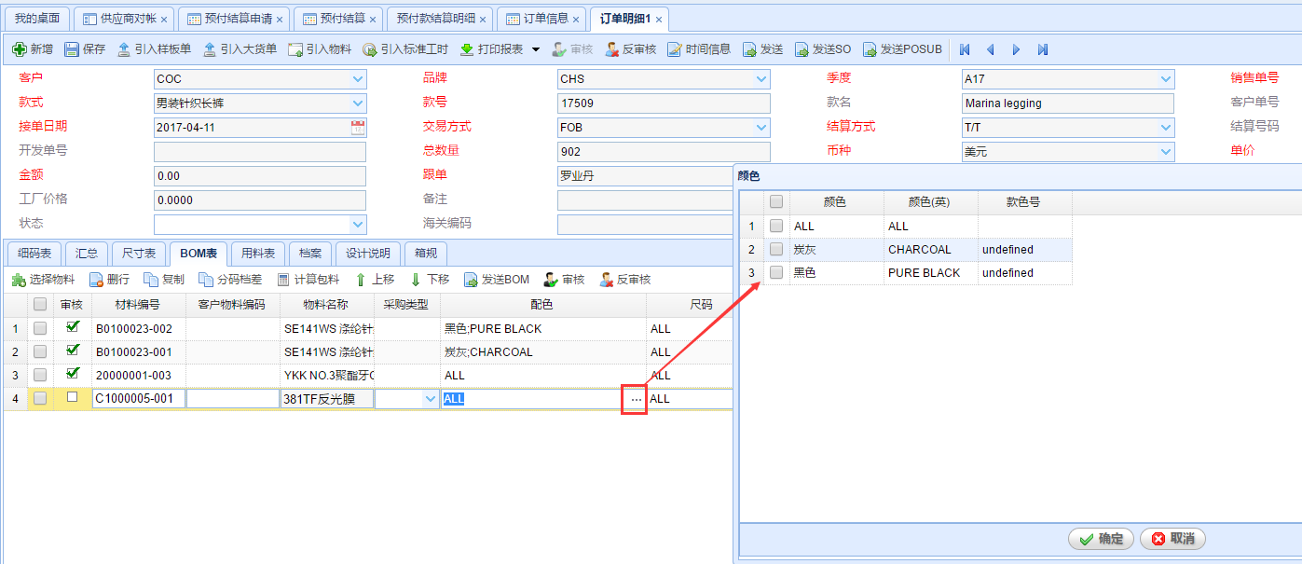

【分码档差】用于当某个物料进行配码时，它的用量呈现有规律的递增，则可以先保存最小尺码的用量，然后选中这条物料，点击【分码档差】，在弹出的窗口中，可以选择“按档差值”和“按比例”两种配码方式，分别在对应的输入框中输入差值和比例。假设A物料配XS码时用量是0.8，如果选择按档差值，填入差值1，则按照A物料配S码时用量1.8，配M码时用量2.8来生成其他码的数据；如果选择按比例，输入比例1，则按照A物料配S码时用量1.6，配M码时用量3.2来生成其他码的数据。【计算包料】用于计算胶袋的单价；【上移】和【下移】功能用于调整尺寸表显示的先后顺序，与尺寸表中的上移下移相同；【审核】和【反审核】用于对BOM表中的单条数据进行审核和反审，审核过的不允许修改也不允许删除，生成用料时，只生成BOM里面已经审核过的物料。

注：BOM表支持ctrl+S组合键保存。

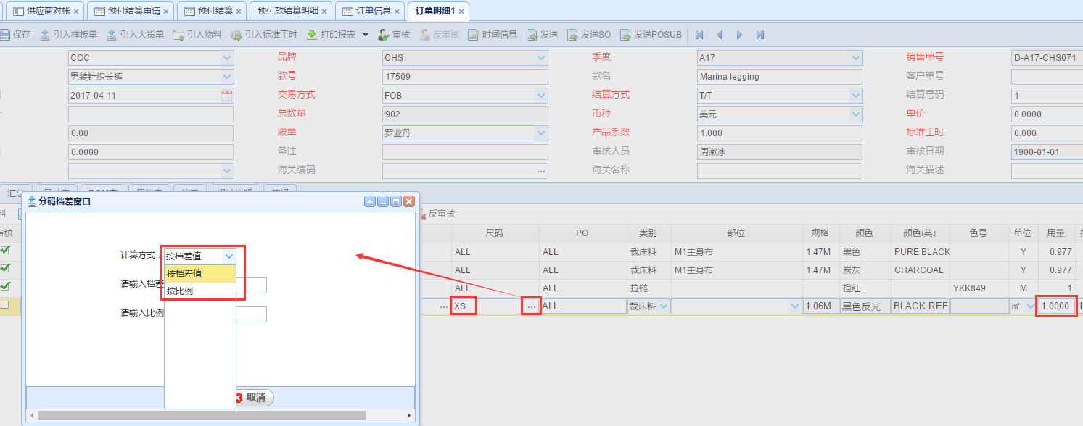

##### 【分色分码选择物料】按钮

点击“分色分码选择物料”按钮。



注意：在弹窗中选择物料的时候，要先在搜索栏中搜索一下基础库中有没有这个物料。

1、搜索到的物料在“现有物料”区域，单击选中，这条物料会自动填充到右侧的“选择后的物料”区域中。

1. 在“选择后的物料区域”中，可以对这个区域中的物料进行“复制”“删行”“移动”的操作。

**复制**：选中一条物料，点击“复制”，针对物料相同，但是缩率或者规格不同的情况下，对缩率或者规格进行修改。

**删行**：选中一条数据，点击“删行”按钮

**移动**：选中一条或多条物料，在“移动到第__行”中填上数量，点击按钮。

**保存**：在选择后的物料信息中已经选好的物料，点击保存按钮，数据会保存，弹窗不会关闭，依然可以继续操作。

**确定**：在选择后的物料信息中已经选好的物料，点击确定按钮，数据即保存，并且弹窗关闭。

1. 在“选择后的物料区域”中，可以对这个区域中的物料进行【分色】【分码】的操作。

**不分色不分码**：物料的缩率、规格、以及后面显示的部位、单价、采购货币、供应商编号填好

后，分色和分码的选框不需要打钩,填写用量和损耗即可。

**分色不分码：**物料的缩率、规格、以及后面显示的部位、单价、采购货币、供应商编号填好后，用量和损耗填写，分色的选框需要打钩，在分色的区域中进行每个成衣颜色下匹配物料颜色。

**分码不分色**：物料的缩率、规格、以及后面显示的部位、单价、采购货币、供应商编号填好后，物料颜色选一下，分码的选框需要打钩，在分码的区域中对每个尺码下填写不同的用量。

**即分色又分码**：物料的缩率、规格、以及后面显示的部位、单价、采购货币、供应商编号填好后，分色、分码的选框需要打钩，在分色的区域中进行每个成衣颜色下匹配物料颜色，在分码的区域中对每个尺码下填写不同的用量。

4、【增行】：增行是针对基础库中没有的物料进行新增物料的操作。

点击“增行”按钮，在“选择后的物料”区域中会出现一条空白行，填写物料名称、缩率、规格、单位、材料种类、服装种类、大类、小类、物料类别、部位、单价、采购货币、供应商编号。如需进行分色分码的操作，可参照第3条。



1. 清除、清除单元格（只针对分色区域）

**清 除**：可清除一整行的数据。

选中一条数据，在此数据上单击右键，即可进行清除操作。

**清除单元格**：可清除某个单元格的数据。

选中一条数据，想要清除某个单元格的物料颜色时，就在对应的成衣颜色上单击右键，即可进行清除单元格的操作。



1. 剪切、粘贴（只针对选择后的物料区域）

**剪切：**勾选想要进行剪切的数据，点击右键，选中剪切即可。

**粘贴：**针对剪切的数据进行粘贴的操作。



#### 用料表

用料表包括了这个订单需要用到的物料对应的订单数量、单耗、单价以及是否提交采购等信息，是由系统计算的，引入样板单和大货单的时候不会引入。在细码表中，勾选需要生成用料的配色方案（可以单选或多选，全选即直接勾选最上面的空白框），然后点击【按PO生成用料】，生成的用料就可以在用料表中查看了，分为已提交和未提交两个部分，可以分别查看，也可以点击【全部】查看所有的用料。

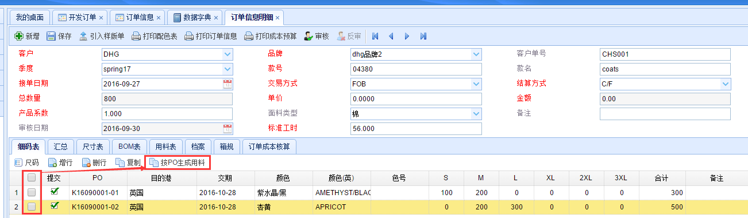

用料表的字段含义如下：

1. 数量：该物料在BOM中所配的色和码对应的订单件数
2. 单耗、损耗：即BOM表中所填的该物料的用量和损耗
3. 合计：合计=数量*单耗*（1+损耗率）
4. 价格：即该物料的价格，与BOM表中的单价是一致的
5. 已提交数量：已提交到采购单的数量
6. 可提交数量：剩余可以提交到采购单的数量，等于合计减已提交数量

勾选需要提交采购的物料（可以单选或多选，全选即直接勾选最上面的空白框），然后点击【提交采购】按钮，所勾选的物料就会提交到采购单了，可以在采购单页面查看，在这里勾选时，可以同时勾选不同供应商的物料，系统在生成采购单时，会根据不同的供应商生成不同的采购单，对应不同的采购单号。注意：只有裁床料可以直接提交采购，其他的辅料比如拉链、车线、包装料等需要审核过之后才能提交采购。【删行】可以删除生成错还没有提交采购的用料，已经提交到采购单的无法删除。

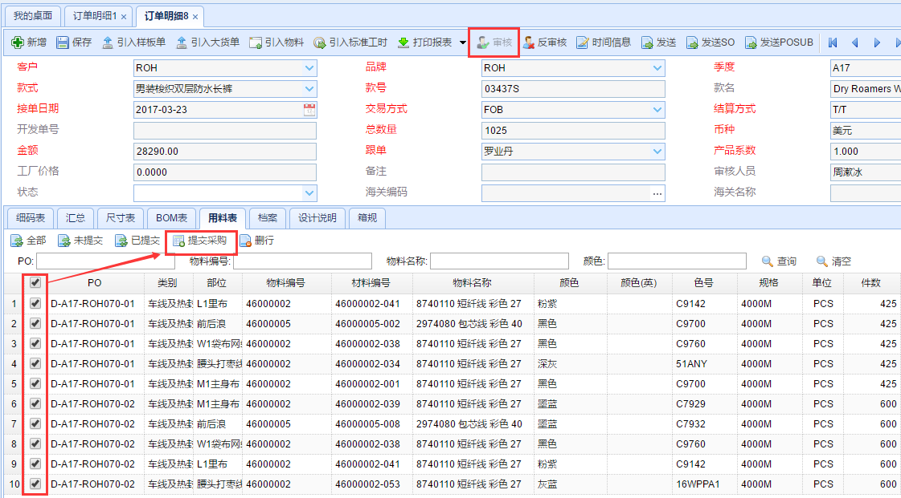

#### 档案表

档案表用来存放该订单的档案信息，包括正面图，背面图，尺寸图，生产资料，客户资料等，引入样板单时会全部引入。

点击【增加】，在弹出的选择对话框中，单击【增加文件】，打开本地的文件夹，选择需要的文件，单击【打开】，该文件就会移动到选择框内，再单击【开始上传】，上传完成之后点击【确定】，该文件就添加到此订单中了，点击【刷新】即可看到。

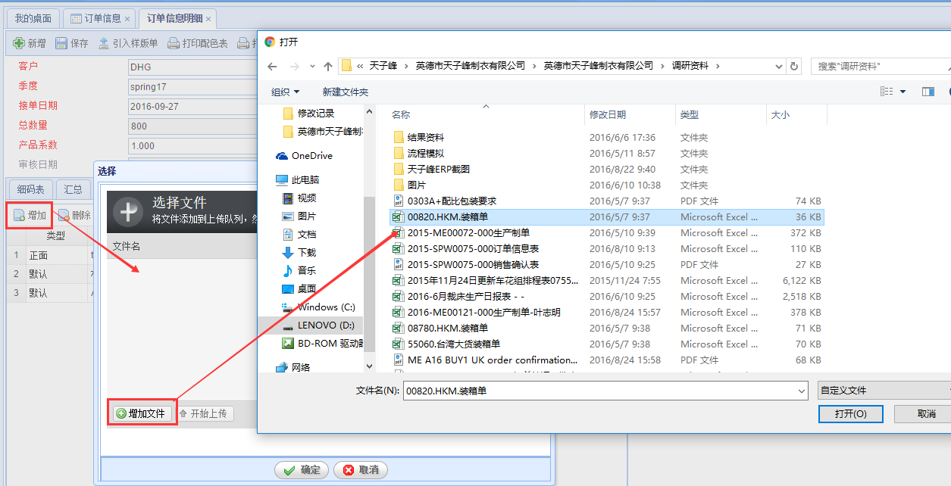

新增加的文件类型是默认，可以对文件类型进行设置。选中一条单据之后，将鼠标的光标移动到设置的下拉箭头，可以看到不同的文件类型，点击你需要设置的文件类型即可。其中，正面、背面和尺寸图只能设置图片文件类型，设置为正面的图片会显示在订单跟踪中。选中一条单据，单击【删除】即可删除该单据。单击【下载】即可将所选单据下载到本地。单击【打开】即可预览所选单据内容。

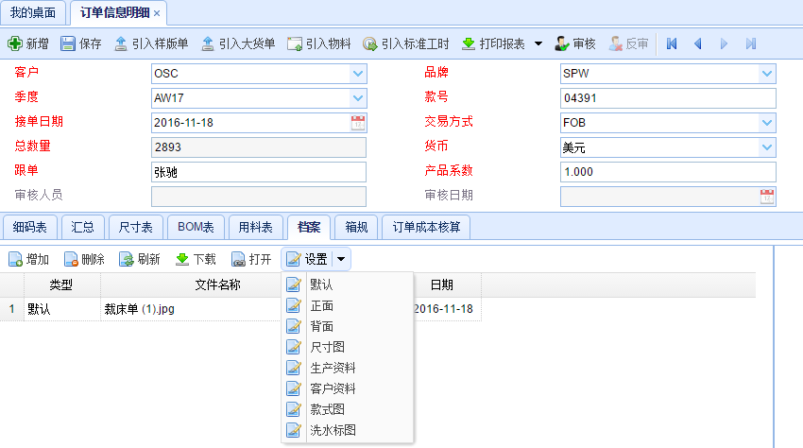

#### 箱规表

箱规表用来保存这个订单每个尺码和配色方案下每箱的件数，每个胶袋装几件，以及箱子的大小等信息。这些信息是装箱单进行单色单码计算和单色混码计算所必须的数据基础。

点击【自动填充】，可以选择指定的PO、颜色或尺码来填充，也可以全部填充，填入每箱件数，UE（即一个胶袋装几件），和规格（即箱子的长宽高，单位填为CM），单击确定，所指定的PO、颜色和尺码就会自动填上这些数据，并计算每箱所需要的胶袋数；也可以双击某条数据进行修改。

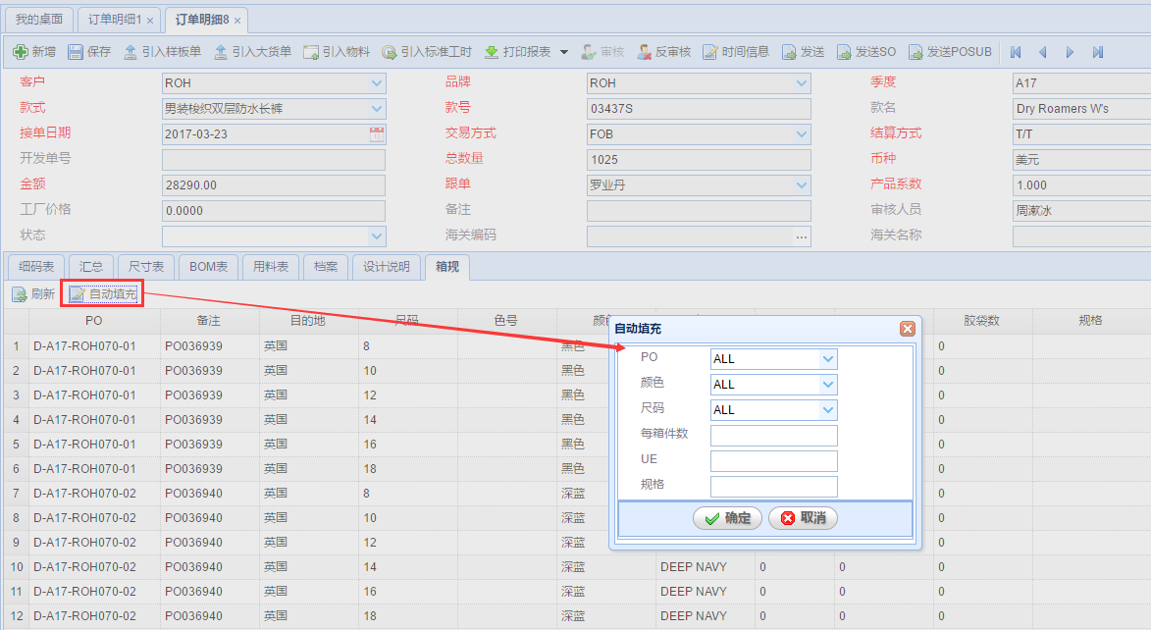

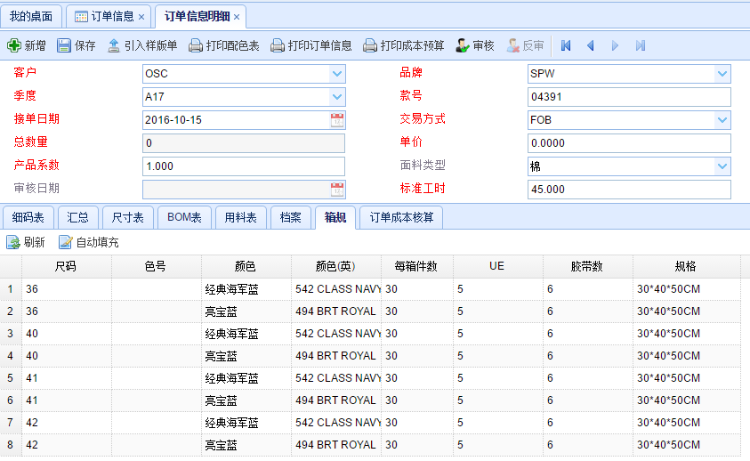

## 警示时间

警示时间用于设置样板跟踪和订单跟踪的跟踪节点以及该节点应该完成的时间、预警天数等信息。打开【订单管理】-【警示时间】，设置好跟踪节点和时间周期，进行保存，样板跟踪和订单跟踪会根据这里的设置生成相应的节点以及它们的计划完成日期（计划完成日期由接单日期+节点累计天数推算）。

警示天数用于设置在工作提醒中对某个事项的计划日期提前几天进行此工作事项的提示，计划时间用于在订单跟踪、样版跟踪里对某个事项的计划日期提前几天显示此待完成的任务。关心重点用于标记此事项是否在订单跟踪、样版跟踪列表进行显示，是否预警用于标记此事项是否在工作提醒中进行提示。

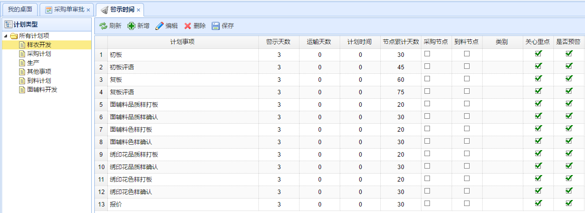

这里六项计划项中的事项是可以根据工厂的要求进行更改的。

* 样衣开发：这里的事项是指样衣跟踪里的样衣开发一块内容的跟踪事项。
* 采购计划：指几种物料从接单日开始要求多少天内进行采购
* 生产：指订单跟踪里要求从接单日期开始多少天内完成某个生产事项
* 其他事项：指订单跟踪里的这个订单需要完成的一些其他方面的事项内容，也是从接单日期多少天开始计算的
* 到料计划：指几种物料从接单日开始要求多少天内到达本厂
* 面辅料开发：是指新开发的面辅料中有多少事项需要进行跟进，在开始开发多少天分别应该完成

## 订单跟踪

### 订单跟踪列表

跟踪订单从采购、到料以及生产的整个进度的完成情况，按照规定的预警天数进行提醒，未超期的提醒显示为正常颜色，超期的提醒显示为红色。跟踪主要分为四个方面：采购计划、到料计划、生产计划、其他事项。采购计划的计划时间按照提前设置好的节点时间从接单日期开始进行推算；到料计划的计划时间按PI日期加上运输时间进行推算；生产计划和其他事项分别按节点完成所需的时间进行推算，并将计算出来的日期自动填写到计划日期中；采购计划和到料计划的完成日期在进行过提交采购和入库之后，由系统自动填写完成操作的当前日期，已经完成的操作即不再在订单跟踪页面进行提醒。打开【订单管理】-【订单跟踪】，即可查看需要完成的事项，未达到预警天数的事项不会提醒，订单可以按照关键字查询。

列表中的图片是订单信息中设置为正面图的图片。

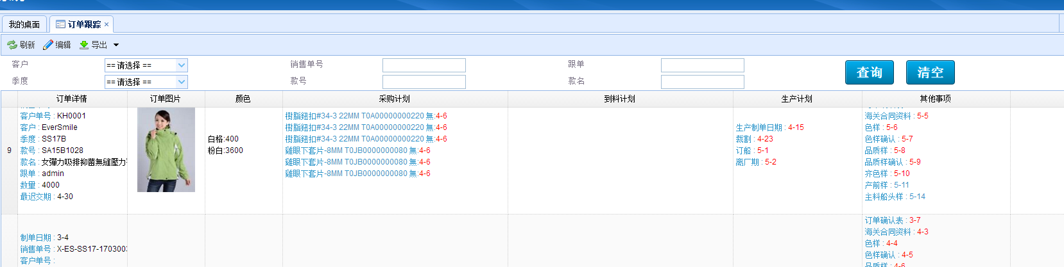

达到计划时间设置的提前显示天数，某个事项则被显示出来，点击某个事项可填写完成日期，或者增加记录对此事项的一些备注，如果当前时间尚超过计划日期，则正常蓝字显示日期，如果已经超期还未完成，则红字显示日期。此事项填写完成日期后则从列表中消失。

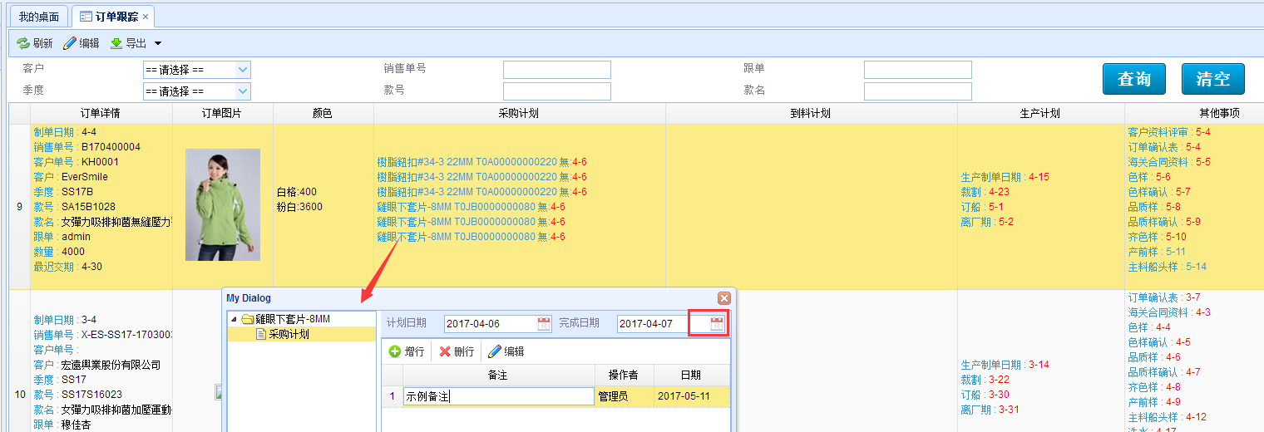

### 订单跟踪明细

双击订单跟踪里面的订单，打开订单跟踪明细，会显示该订单所有按接单日期和节点累计天数自动形成的计划日期，此计划日期根据订单的不同进行修改。

单击左侧的事项，点击右侧的【增行】，在新增的空白行中，可以填入左侧事项的具体跟踪备注，填写并保存之后，重新打开明细页面时，点击左侧的事项，就会在右侧框内显示该事项对应的跟踪备注。

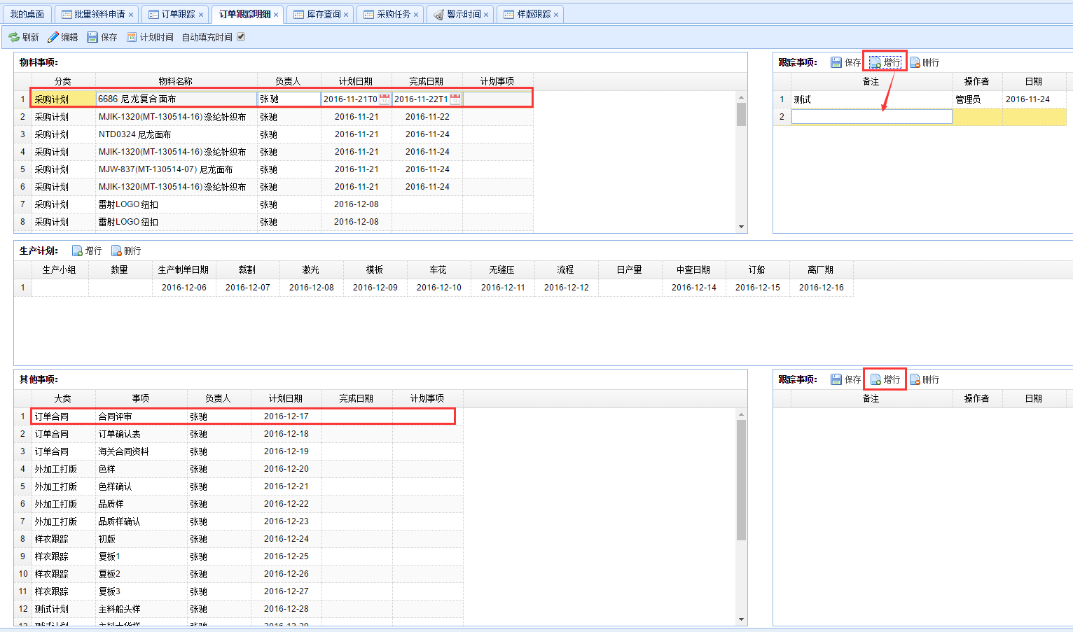

## 工作提醒

打开【订单管理】-【工作提醒】，这里会根据每个人每天的任务事项列出一下几类：

* 预警事项：在预警天数内即将需要完成的
* 今日待办：计划今天需要完成的任务
* 超期事项：超过计划日期未完成的事项
* 已完工事项：已经完成的事项

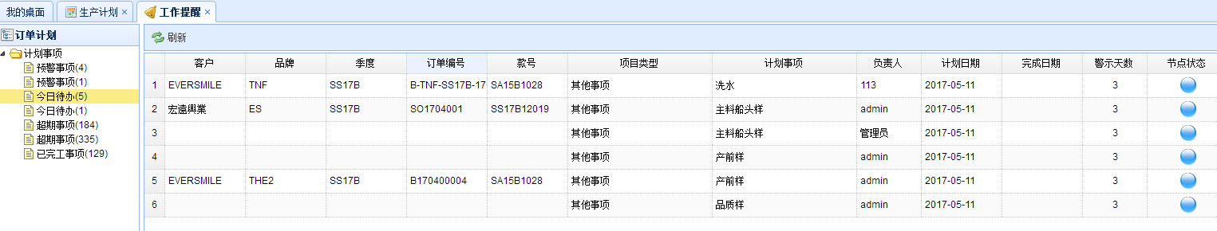

## 生产计划

### 小组效率参数

对每个生产小组的效率进行设置，是计算每日产量从而进行生产排单的基础。打开【生产管理】-【小组效率参数】，显示的是已经建立的小组效率，点击【新增】，新增一条空白行，选择小组编码，自动带出小组名称，当款式和款号为空时，表示对于所有的款式而言，该小组的小组效率都是一样的，当款式和款号那里填写了具体的内容，小组效率则表示该小组做某个指定款式或者说做某个指定的款号时的小组效率。

* 小组效率：默认的初始值是0.8，在有了实际的生产数量之后，会根据实际的生产数量和计划的生产数量的比值来计算小组效率，并更新该小组的小组效率的默认值。
* 标准数量：指在实际生产过程中，由于工人对工序越来越熟悉，完成速度会越来越快，时间会越来越短，在次数达到800之后，时间会趋于一个稳定的值，这个数量是在多次的实验中得出的一个理论值。学习系数即小组的学习效率，经验得出的理论值。
* 学习系数：指这个组员工对换新款的时候达到标准要求学习快慢的程度
* 上线效率：即小组在转款时候的上线效率，即是第一件衣服产出时损失的标准工时的倍数。

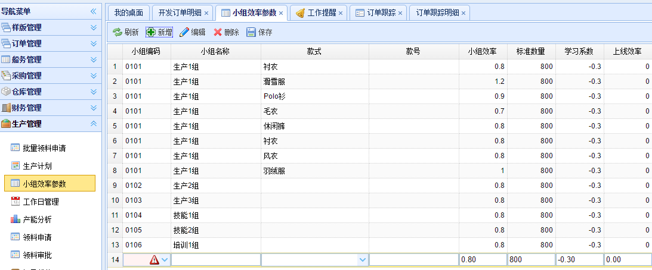

### 工作日管理

工作日管理对员工的上班时间进行设置，是计算每日计划产量的基础。打开【生产管理】-【工作日管理】，显示的是所有的组以及他们的上班时间。点击【默认时间】，打开默认工作时间对话框，可以对默认的工作时间进行修改，修改完后点击【确定】即可。

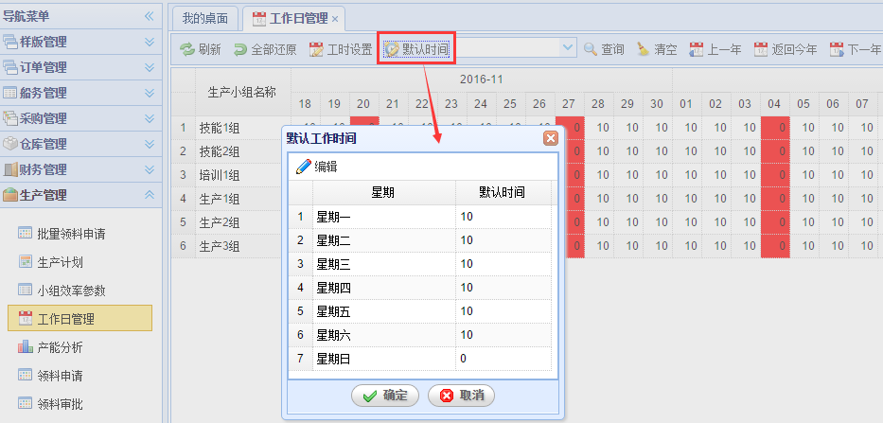

点击【工时设置】，打开设置特定时间对话框，可以对特定日期和特定小组的上班时间进行设置，选择日期和小组之后，点击【确定】即可。

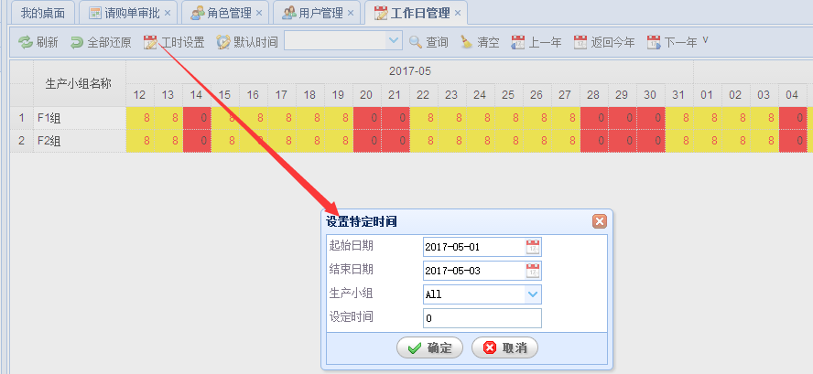

### 生产计划

对所有已经录入的订单进行生产排单，确定订单的上线日期以及生产周期。页面分为待排单区域、生产计划图表（即排单操作区域），以及Task详情（即已排单订单的详细信息），点击左侧的待排订单或拆分订单里面的订单拖动到右侧的图表上，即可进行手动排单，确定所拖动订单的上线日期，就将该订单往那个日期下面拖动，系统会根据提前设置好的该款式的标准时间、所排小组的小组效率、小组学习系数以及上线效率来计算每日的产量，从而计算出该订单的生产周期。

对于已经排单的订单，点击【选用】就表示该排单记录已经保存激活，点击【撤销】表示撤回到上一步的操作，点击【重做】表示前进到撤销之前的排单版本，点击【刷新】刷新页面，点击【拆分】可以将选中的订单拆分指定数量出来放到待排单区域，点击【删除】可以将所选的已排订单放回到待排单区域，双击所选订单或者单击之后点击【明细】，可以打开生产计划明细信息对话框，查看排产明细、相关的细码表、跟单信息等。在排产明细中，可以看到根据基础数据计算出来的每日的产量；在细码表中，可以看到该排单包括的目的地、颜色、交期和对应的数量等信息；在跟单信息表中，可以查看该订单的跟踪情况。在输入框内，可以根据生产小组查询排单记录。

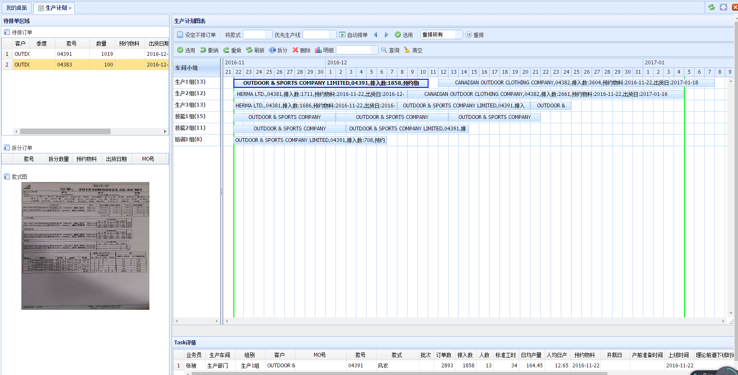

使用自动排单功能时，可以将某个订单设为不排入的订单，点击【设定不排订单】，在弹出来的选择不需要排单的单据对话框中，勾选此次不排单的单据，点击确定，在自动排单的时候就不会排入该单据；也可以选择将某个款式优先给哪个生产线，选择完之后，在自动排单计算时就会优先排入已经设定过的款式，点击【自动排单】即可进行自动排单计算，前进后退按钮表示前进到后一排单版本和后退到前一排单版本，【选用】表示激活此自动排单的版本；【重排】按钮可以对重排范围进行限定，重排所有表示对所有的订单进行重排，锁定当前表示生产计划上当天正在生产的订单不进行重排，锁定至下一单表示一个生产线上的2个最近的订单都不进行重排。

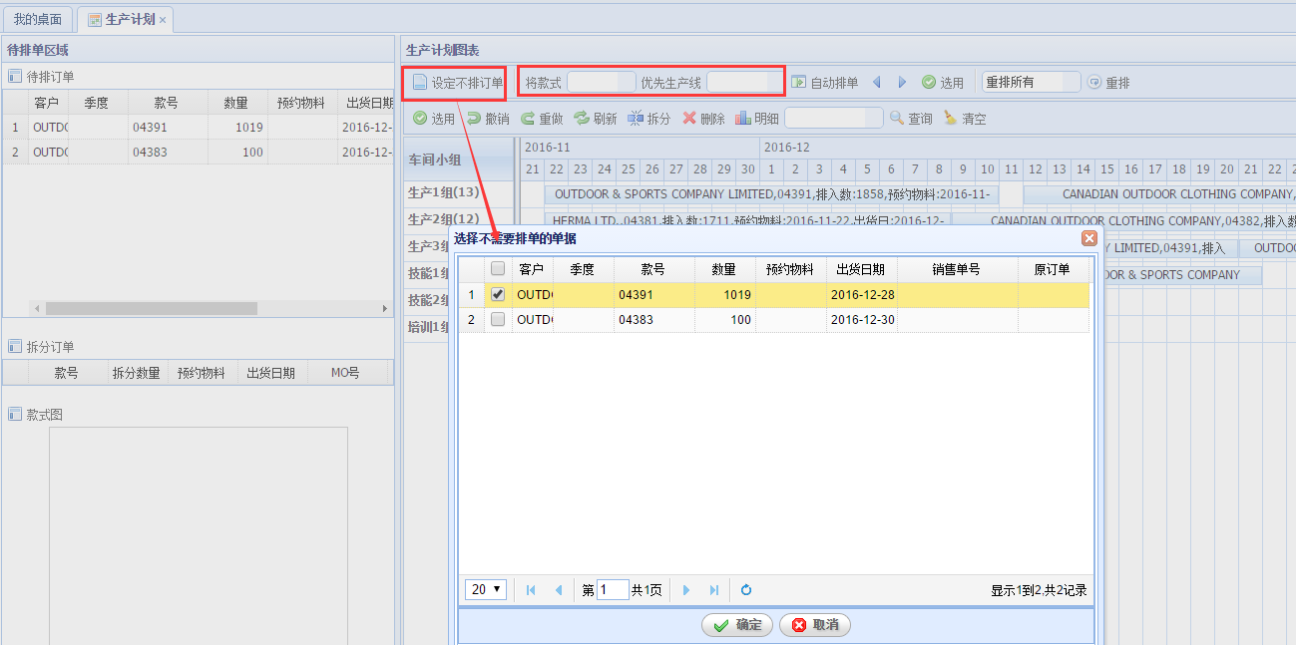

## 采购单（请购单）

采购单的建立有两种方式：一是从订单信息、开发订单的用料表中提交产生的，以及从装箱单明细提交过来的纸箱卡纸的采购，来源为引入；二是主动新增产生的采购单，来源为新建。

注：可以根据不同的来源分别设定此来源是否需要审核和需要几级审核。

### 采购单列表

打开【订单管理】-【采购单】，本页面默认显示未提交给采购人员的采购单据和物料种类（每个采购单有多少种物料就显示为多少条，并不是一个采购单显示一条，也不是一个采购单有多少采购明细就显示多少条，而是按采购单中有多少种物料来显示的，没有分具体的颜色和规格）。

点击【查询条件】可以按照关键字和状态查询所需信息。

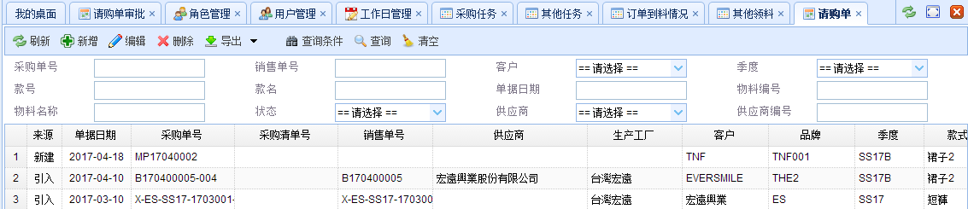

### 采购单明细

双击采购单里面的单据，可以打开采购单明细页面查看该采购单包括的物料需求。【快捷填写】可以对所勾选的单据一次填入需求日期，勾选哪几条点击【快捷填写】，就对哪几条的需求日期进行填入；【采购取整】可以对所勾选的数据的采购数量进行向上取整，与【快捷填写】操作同理。

提交给哪个采购以及提交类型，可以通过数据字典设置默认值，也可以不设置默认值，提交的时候自己选择。勾选需要提交采购的物料，点击【提交采购】，系统会根据配置决定数据提交到哪个页面（由数据表sys_SysParSet表中相关配置决定，提前设置好之后不需要再更改），已经提交过的不可以重复提交。勾选对应单据，点击【撤销】，可以撤销已提交还未审核的物料。

单击【打印采购合同】可以预览并打印采购合同。

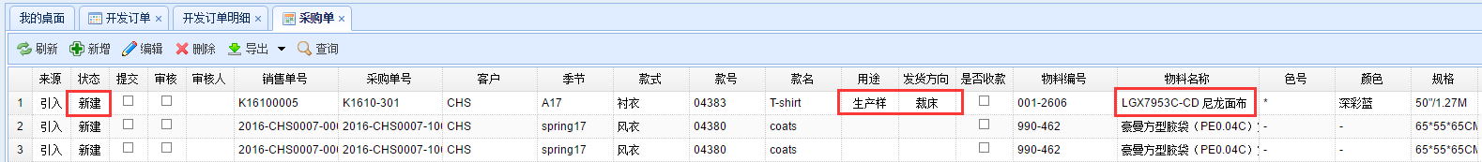

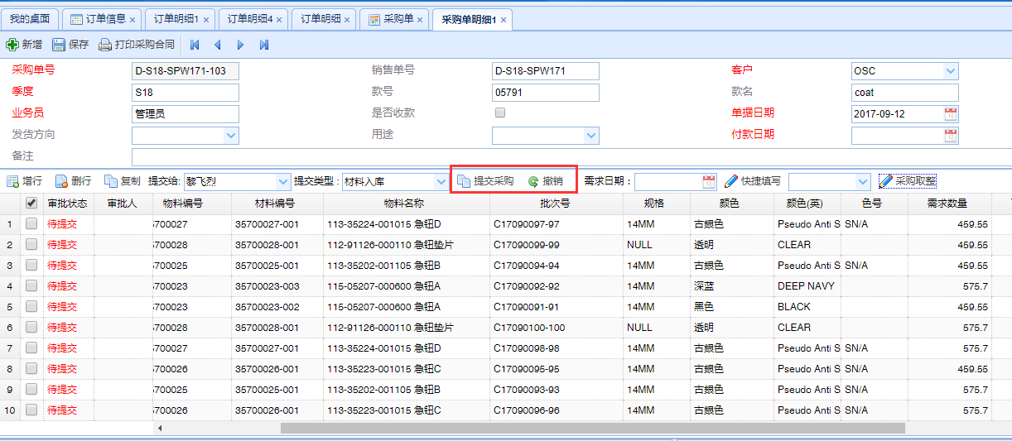

点击【新增】，可以新增一个采购单，填写表头信息，点击增行，可以选择物料，然后进行需求数量的填写，其他操作方式与上面的相同。新增的采购单不是从订单信息提交过来的，因此不会关联订单，如果是哪个订单补订的，需要自己填写订单相关的信息。

## 采购单审批

用于审批已经在采购单明细中点击了提交审核的采购单，如果配置了需要进行采购单审批，则审批过之后，采购单才会提交到下一步。打开【订单管理】-【采购单审批】，默认显示的是没有审批过的采购单，双击某个采购单，进入这个采购单的明细，勾选需要审核的物料，点击【审核】，该物料的审核状态勾选上，即表示已经审核了。

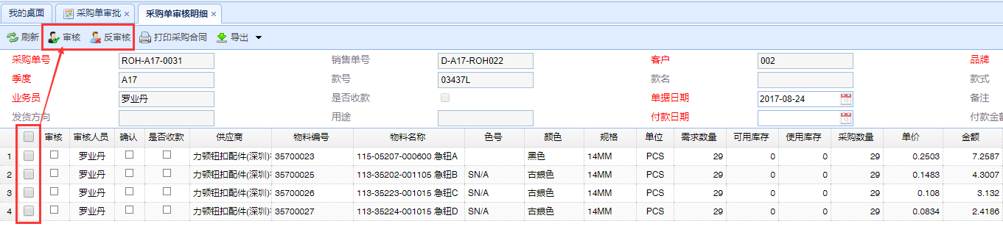

## 装箱单

订单生产完成后，在出货之前需要进行成品装箱，装箱单就是成品装箱的依据，规定了这批订单一箱装多少件，一共需要多少箱子等。

打开【船务管理】-【装箱单】，显示的是所有已经建立的装箱单，这里只显示装箱单的主要信息。

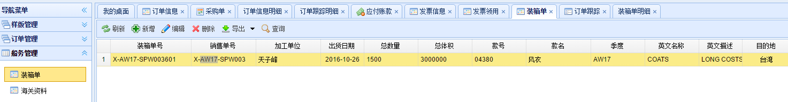

### 装箱单明细

点击装箱单页面的【新增】，打开装箱单明细，在此处建立装箱单。点击销售单号输入框后面的按钮，弹出选择订单对话框，选中需要装箱的订单，单击【确定】，或者直接双击该订单，该订单的销售单号，细码表等相关信息就会引入到装箱单中，填入表头的相关信息。装箱明细的字段含义如下：

Carton No ：该条记录的配色方案和尺码包含的箱号，显示‘‘1-3’’表示有1号箱、2号箱、3号箱，共3箱

no of ctn：箱数，该条记录的配色方案和尺码装了多少箱

pcs per ctn：每箱件数

totel qty ：总件数=每箱件数*箱数

G.W：一箱的毛重

N.W：一箱的净重

Ctn Meas:箱规，即箱子的大小

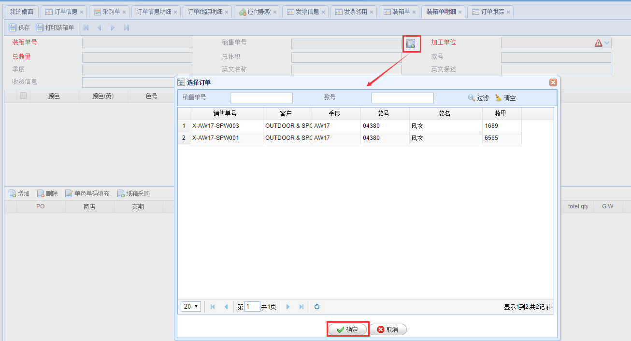

根据需要选择进行单色单码填充或是单色混码填充，单色单码计算的基础是订单信息明细中的箱规，单色混码在计算时要求填写的装箱比例与对应总数的比值是一样的。

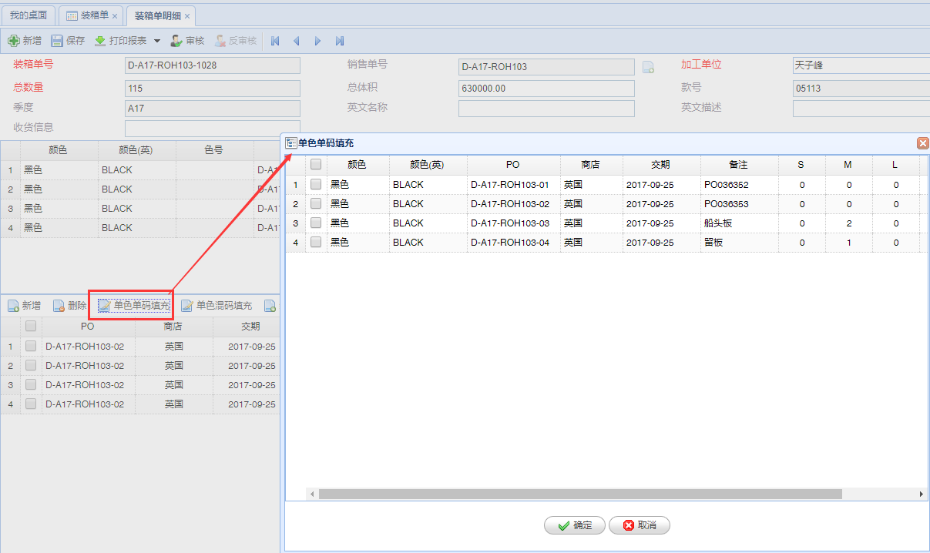

点击【新增】，在新增的空白行中点击配色方案处的省略号，在弹出的选择颜色对话框中，选择要装箱的颜色单击确定，或者直接双击该颜色，该颜色就会填充到空白行中，填入箱数，箱号会根据顺序自动生成，在需要装的尺码下面填入件数，箱数为0表示这条记录不作为一箱，再次点击【新增】时，箱号不会递增，与前面箱数为0的作为一箱处理，直到箱数那里填入1，表示这箱已装满，不再继续装入。此时点击【新增】时，箱号才会递增加1。装完后保存，剩余数量为0，表示已装完，未装完的部分也可以另外新增一个装箱单进行装箱。

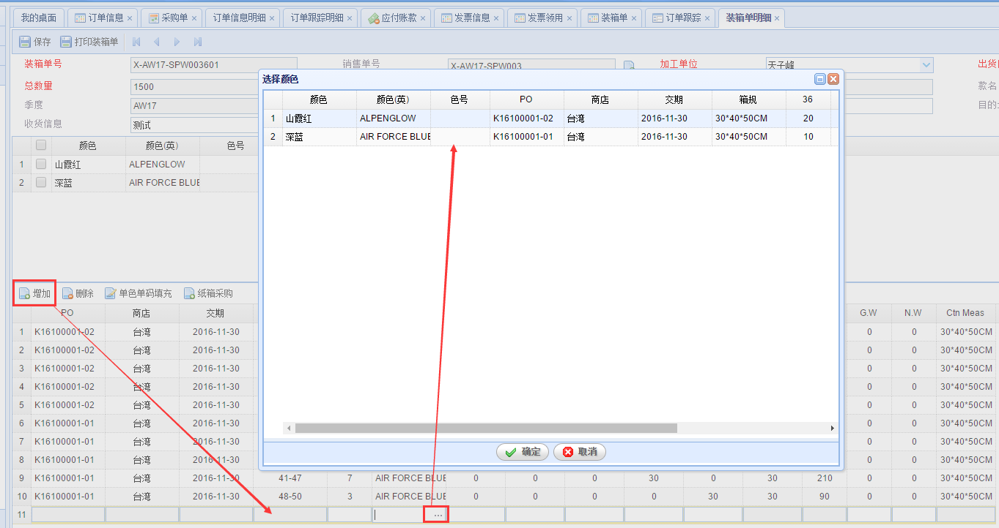

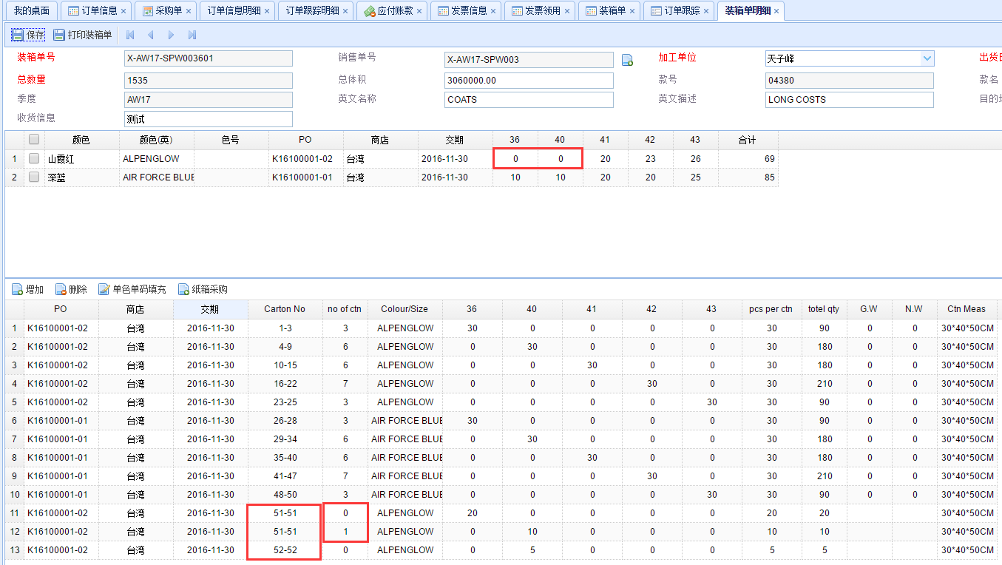

装箱单明细处的【新增】，会为此装箱单明细中的订单，新增一个装箱单，在给某个订单建立多个装箱单的时候，可以使用这个新增，就不用重复的选择订单了。

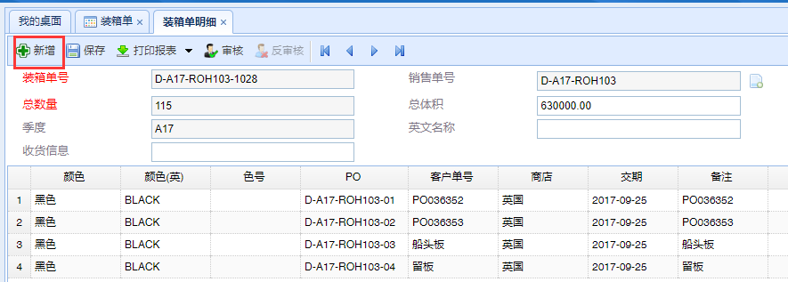

## 订单核算

订单核算是在大货订单完成之后进行的关于这个订单的工厂生产成本、该订单可以收取的钱款、以及预估的改订单利润。

### 订单核算列表

订单核算列表页面显示所有做过订单核算的订单，包括每个订单核算的一些结果信息。数据较多时，可以点【查询条件】，展开或收起查询条件区域，按条件查询出自己需要查看的核算单。

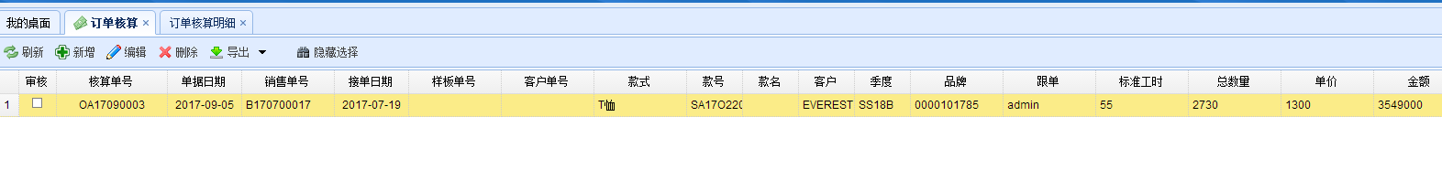

### 订单核算明细

点击【新增】按钮，打开订单核算明细，点击【引入大货单】，待选择的都是经过审核的大货订单。选中某条点击确认，或者双击某条，即引入这个大货订单的信息，包括件数、接单单价、接单金额。

订单核算的原则有三个：一是引入接单的金额，二是手工输入生产成本，三是自动汇总为这个订单购买的物料成本和不是为这个订单购买，但是是为这个订单使用的物料的成本。

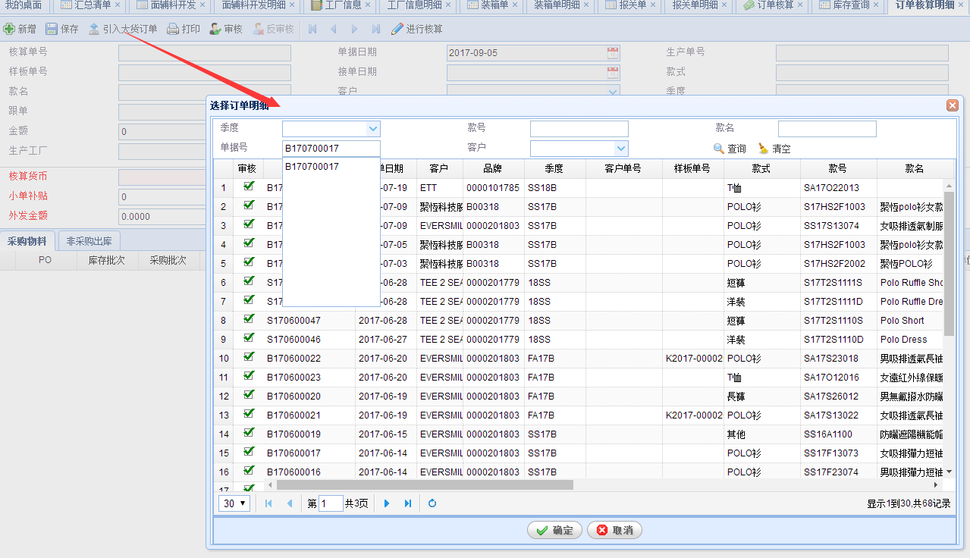

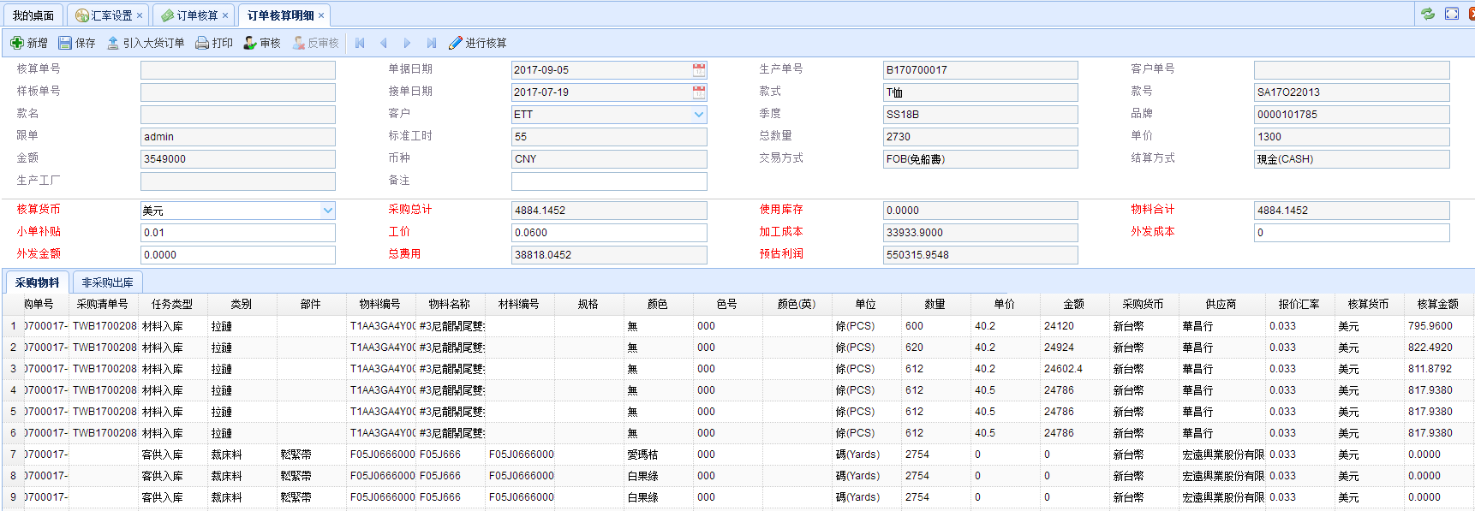

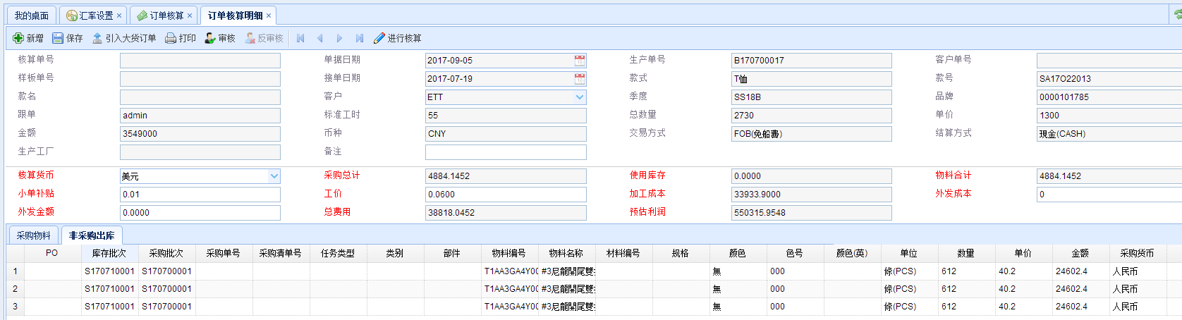

表头字段及计算方法说明：

1. 核算货币：选择要以哪种货币为准进行核算
2. 采购总计：为这个订单采购物料转换成核算货币的金额
3. 使用库存：不是为这个订单采购的，但是是为这个订单使用的库存的物料转换成核算货币的金额
4. 物料合计：采购总计+使用库存
5. 小单补贴：如果接单量小，工厂给予加工线每分钟工价的补贴，以核算货币为货币单位
6. 工价：工厂给予加工线每分钟的工价，以核算货币为货币单位
7. 加工成本：工价*标准工时*（总件数-外发数量）*流水线倍数+小单补贴*标准工时*（总件数-外发数量）
8. 外发数量：外发加工的成衣件数
9. 外发金额：外发加工的金额
10. 总费用：加工成本+外发金额+物料合计
11. 预估利润：金额-总费用

# 订单进度（产前准备）

## 节点设置

打开【产前准备】-【节点设置】，此页面可以设置每个部门产前准备中所需的计划事项、提前提醒时间、对计划事项的分类、专有功能和主要负责人。

点击“设置机构”，会弹出一个弹窗，弹窗中显示的是用户表里面所设置的部门，对所选部门进行勾选确定，部门会出现在左边的类别中。

点击类别中的一个部门可以在操作区域进行计划事项的新增，编辑，删除，保存，刷新功能。

其中各个字段代表的含义如下：

（1）计划事项：记录该部门产前需要完成的一些节点事项。

（2）警示天数：警示天数用于设置在工作提醒中对某个事项的计划时间提前几天进行此工作事 项的提示。

（3）计划时间：用于某个节点事项计划到哪一天完成。

（样板准备是以开发单的版期时间往前推多少天，产前准备是以大货订单上线日期往前推多少天，如果是在节点日期之后的计划事项，可以在计划天数中填上负数）。

（4）计划提醒：是否在样板准备流程图、产前准备流程图和产前工作提醒中进行计划事项的提醒

（5）上一步提醒：是否提示本节点的上一个节点的计划事项

（6）是否分组：指这个计划事项是否有多个小组进行

（7）工作类型：进行下拉选择，产前和开发

（8）专有功能：针对这一事项是否要有特有的专用页面，如：打样联系单、模板联系单、会议

录、设备清单、封样单、质检单、缩率表

（9）负责人：对计划事项的主负责人，下拉选择

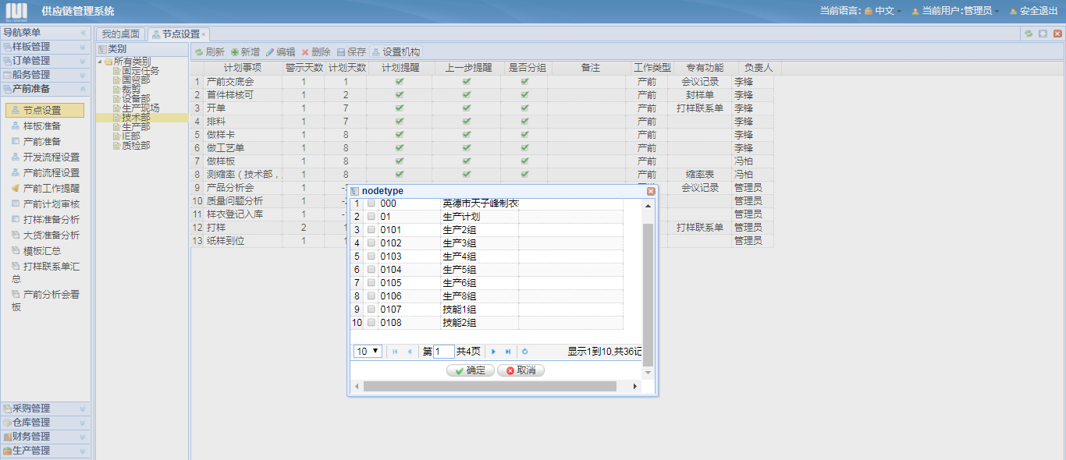

## 开发流程设置

打开【产前准备】-【开发流程设置】，此页面会显示【节点设置】中所有开发类型的相关事项节点。

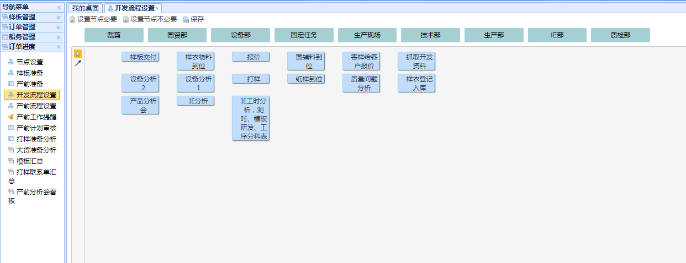

操作方法：节点可任意拖拽，每个节点的连线可供三种线条选择 ，删除连线可点击，即可删除连线。流程图设置中可对某个节点设置必要不必要，默认显示的所有节点都为必要节点，字体颜色为黑色。选中一个节点，点击“设置节点不必要”，该节点的字体的颜色会显示灰色。“新增节点”中是【节点设置】里新增的计划事项，点击新增节点，流程图中会显示新增的事项节点。流程图设置好之后点击“保存”按钮。

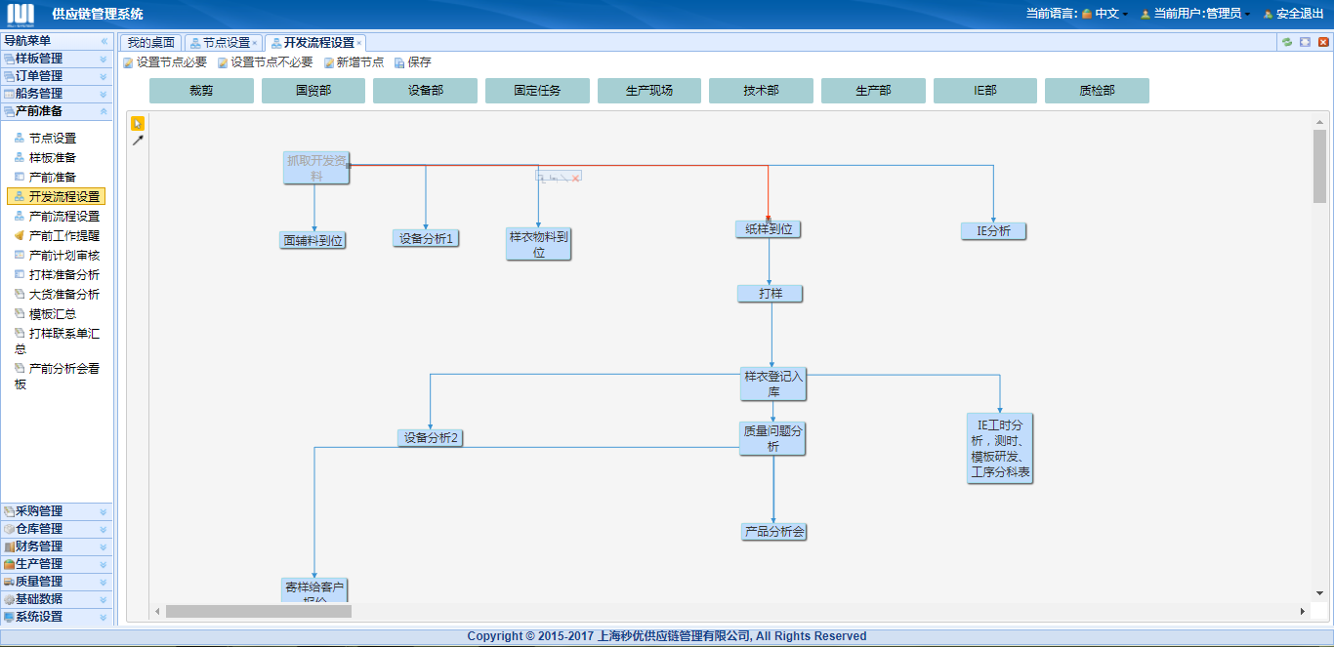

## 产前流程设置

打开【产前准备】-【产前流程设置】，此页面会显示【节点设置】中所有产前类型的相关事项节点。

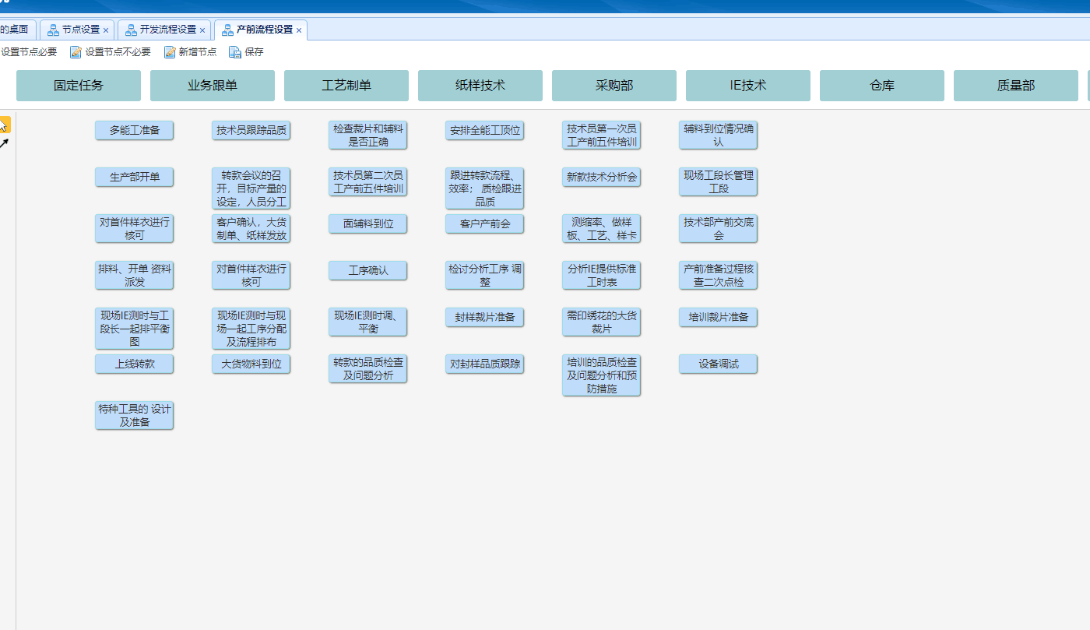

操作方法：节点可任意拖拽，每个节点的连线可供三种线条选择 ，删除连线可点击，即可删除连线。流程图设置中可对某个节点设置必要不必要，默认显示的所有节点都为必要节点，字体颜色为黑色。选中一个节点，点击“设置节点不必要”，该节点的字体的颜色会显示灰色。“新增节点”中是【节点设置】里新增的计划事项，点击新增节点，流程图中会显示新增的事项节点。流程图设置好之后点击“保存”按钮。

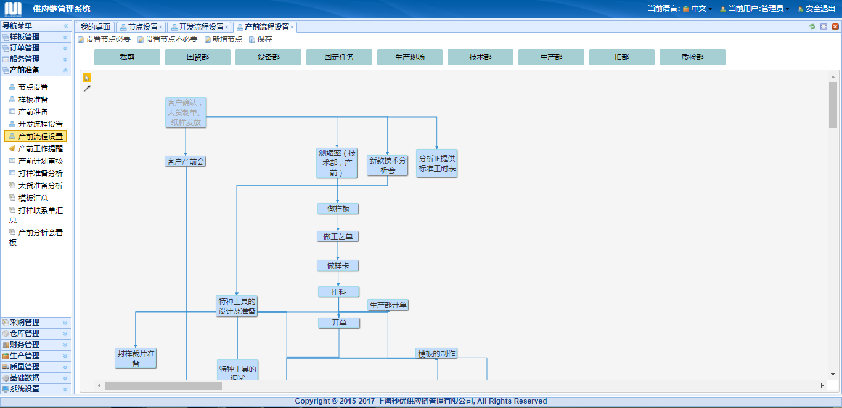

## 样板准备

### 样板准备列表页面

【产前准备】-【样板准备】此页面显示的数据取自开发订单。表头有“编辑”和“查询按钮”。

**编辑**：选中列表中一条订单数据，点击“编辑”按钮，可直接进入到【样板准备明细】页面；

**查询按钮**：可对列表中客户、销售单号、跟单、季度、款号、款名、状态（正在开发、中止状态、已完成，针对开发订单中的完成状态）进行单据查询。

列表信息显示分六部分，包括：

（1）“订单详情”中包含“制单日期（取开发订单中的接单日期）、开发单号、客户单号、客户、季度、款号、款名、跟单、数量，取的是【开发订单明细】表头中的信息；

（2）订单图片取【开发订单明细】档案页面中上传的正面图片；

（3）细码信息取【开发订单明细】细码表中的数据；

（4）尺寸表取【开发订单明细】尺寸表中的数据；

（5）BOM主料取【开发订单明细】BOM表中裁床料的数据；

（6）档案信息取【开发订单明细】档案页面中上传的资料。

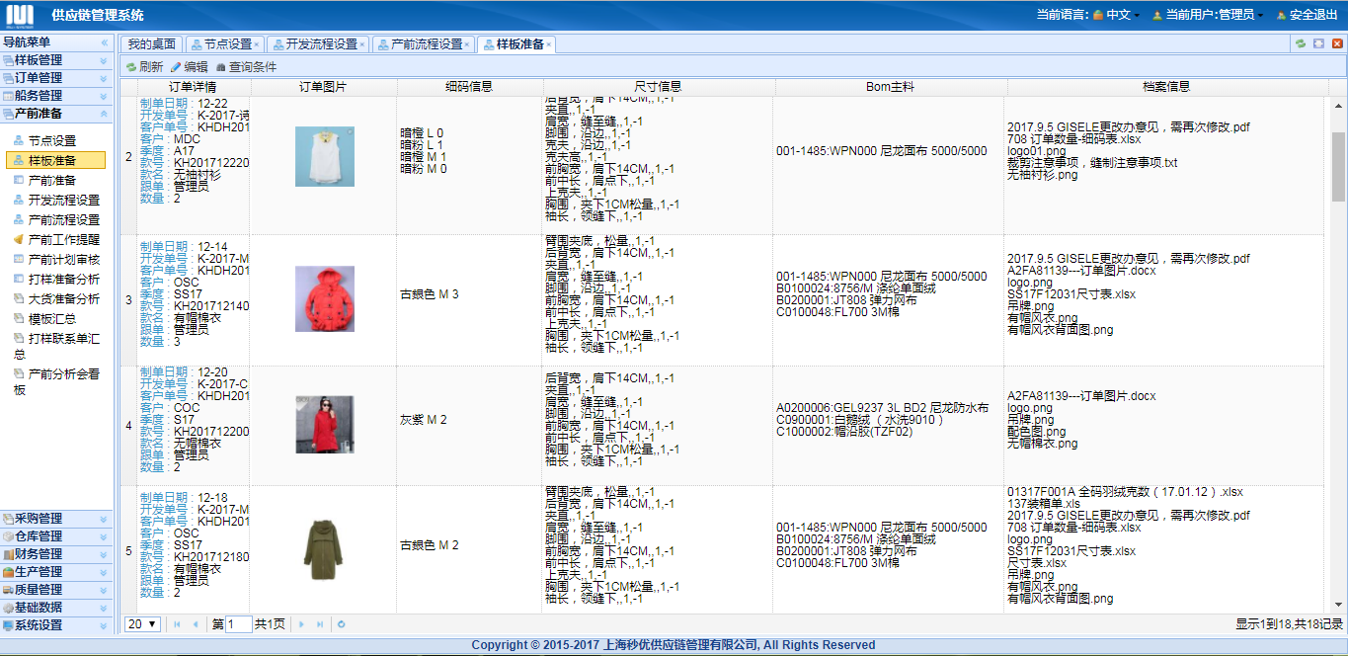

### 样板流程图

**注意：【开发订单】中必须进行“打样准备”，才会出现这个订单的样板流程图。**

在【样板准备】列表页面双击点开一条订单的数据，会进入【样板流程图】，图中的数据取自【开发流程设置】，图中的每个节点都会有事项的计划日期，如果本事项已完成，会取到完成日期。

灰色字体显示的是属于“节点不必要”，默认显示的节点都是必要的为黑色字体。

在【样板准备明细】中，若节点有上传文档，则鼠标移动到这个节点上就会显示对应的文件名称，点击可以进行打开预览。

已经完成的事项在流程图中节点会显示“蓝色”，即将进行的事项节点会显示“黄色”，没有完成的事项节点会显示“红色”。

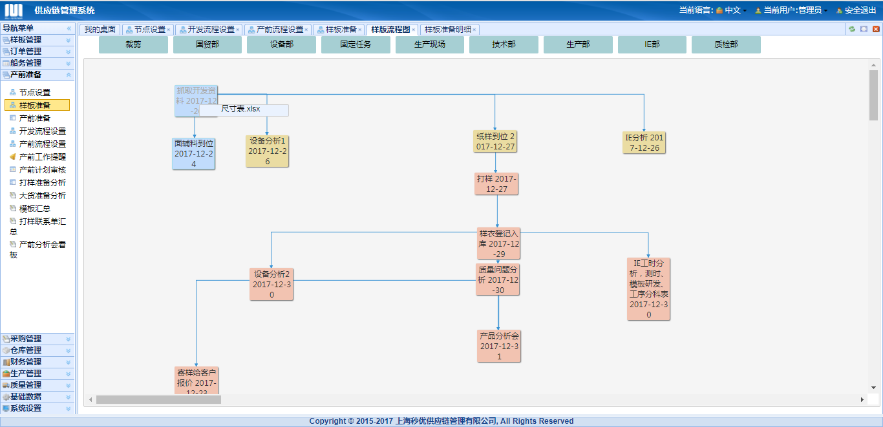

### 样板准备明细

从【样板流程图】中点击某一个节点事项会进入【样板准备明细】界面，此界面分四部分，从左至右。

第一部分，类别中显示的数据，是在【节点设置】中选择的部门。

第二部分，如果是开发的订单就会显示开发的相关事项，会按【节点设置】中设置的计划天数给出一个计划时间，此日期可供修改，若这个事项已经完成，在完成日期中填入实际的完成日期；若此订单中部分事项是分组别的，在【节点设置】中设置“是否分组”，则需要完成这个事项的小组就会显示这这里，一个小组显示一行数据。

若此事项已经在【产前计划审核】进行审核会在【样板准备明细】页面中的“是否审核”进行自动标记。当修改计划日期时，会出现一个修改原因的弹窗显示，填写好之后点击确定，修改的计划日期和说明会出现在【产前计划审核】页面中，等待审批。

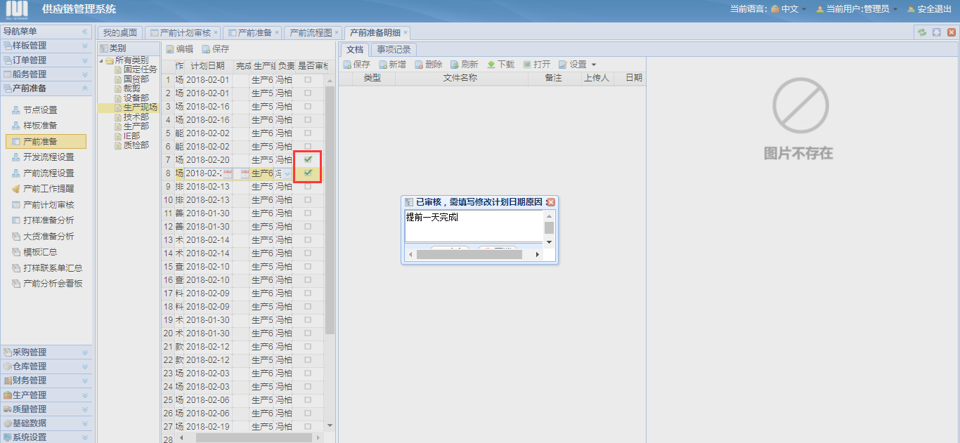

第三部分，每个事项都会配置两个通用类型页面，“文档”和“事项记录”，事项如需专用页面可以在【节点设置】中配置。文档可以进行文件的新增、删除、下载、打开、设置，设置可以设置文件类型（下拉选择），上传的图片可以显示在最右边。事项记录可以进行增行、编辑、删除。

第四部分，上传档案图片显示部分。

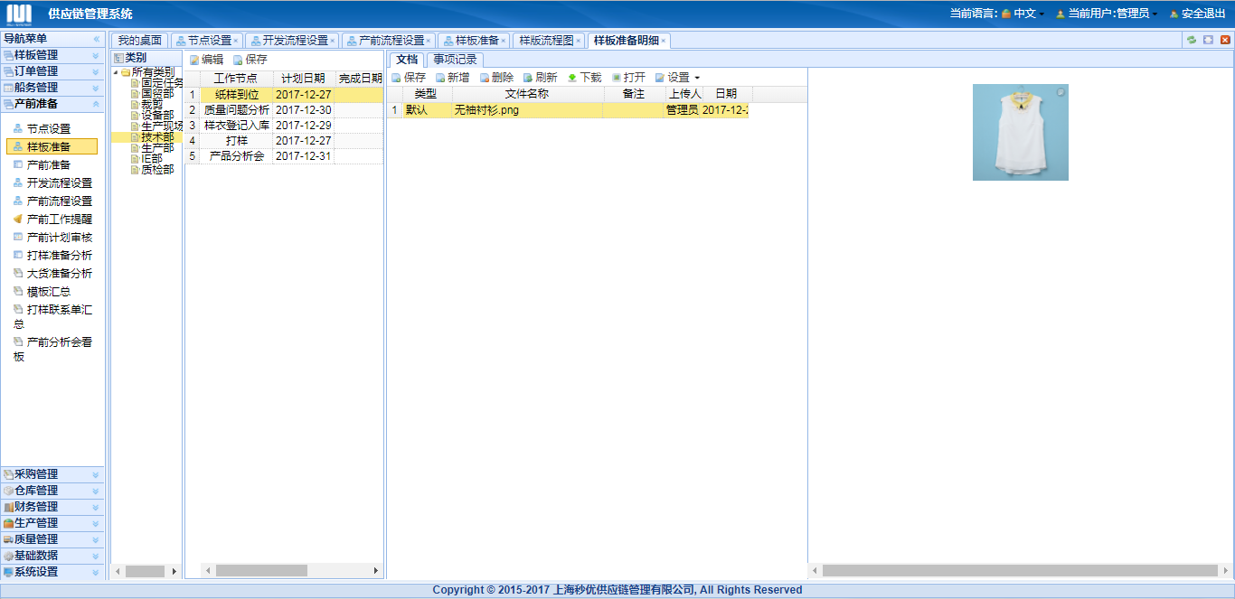

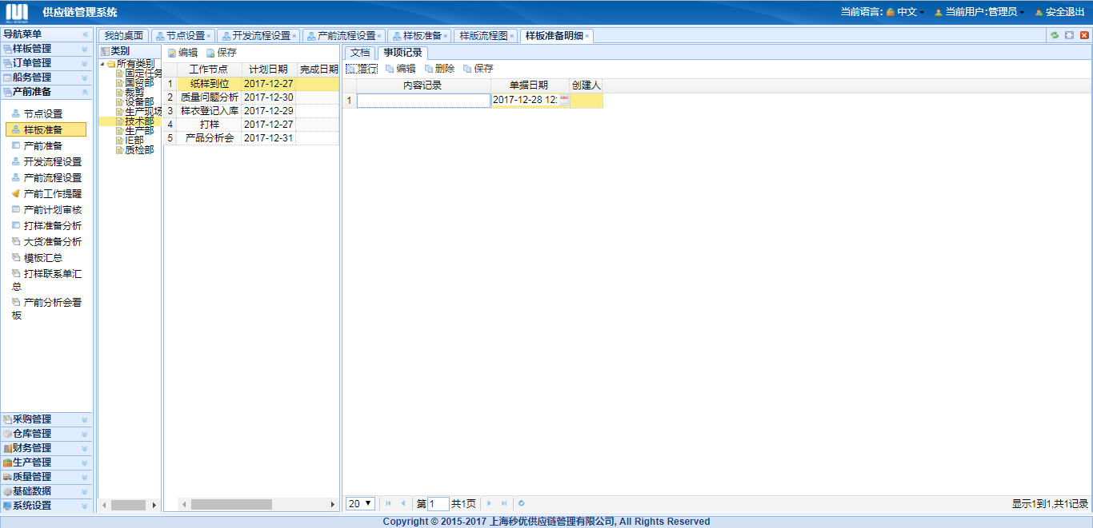

## 产前准备

### 产前准备列表页面

【产前准备】此页面显示的数据取自【订单信息】。表头有“编辑”和“查询按钮”。

**编辑**：选中列表中一条订单数据，点击“编辑”按钮，可直接进入到【产前准备明细】页面；

**查询按钮**：可对列表中客户、销售单号、跟单、季度、款号、款名、状态（正在开发、中止状态、已完成，针对订单信息中的完成状态）进行单据查询。

列表信息显示分六部分，包括：

（1）“订单详情”中包含“制单日期（取订单信息中的接单日期）、大货单号、客户单号、客户、季度、款号、款名、跟单、数量，取的是订单信息明细表头中的数据。

（2）订单图片取【订单信息明细】档案页面中上传的正面图片；

（3）细码信息取【订单信息明细】细码表中的数据；

（4）尺寸表取【订单信息明细】尺寸表中的数据；

（5）BOM主料取【订单信息明细】BOM表中裁床料的数据；

（6）档案信息取【订单信息明细】档案页面中上传的资料。

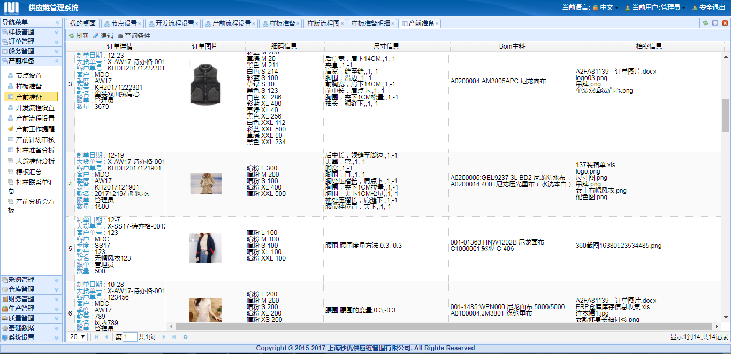

### 产前流程图

**注意：【订单信息】中必须进行“产前准备”，才会出现这个订单的产前流程图。**

在【产前准备】列表页面双击点开一条订单的数据，会进入【产前流程图】，图中的数据取自【产前流程设置】，图中的每个节点都会有事项的计划日期，如果本事项已完成，会取到完成日期。

灰色字体显示的是属于“节点不必要”，默认显示的节点都是必要的为黑色字体。

在【产前准备明细】中，若节点有上传文档，则鼠标移动到这个节点上就会显示对应的文件名称，点击可以进行打开预览。

已经完成的事项在流程图中节点会显示“蓝色”，即将进行的事项节点会显示“黄色”，没有完成的事项节点会显示“红色”。

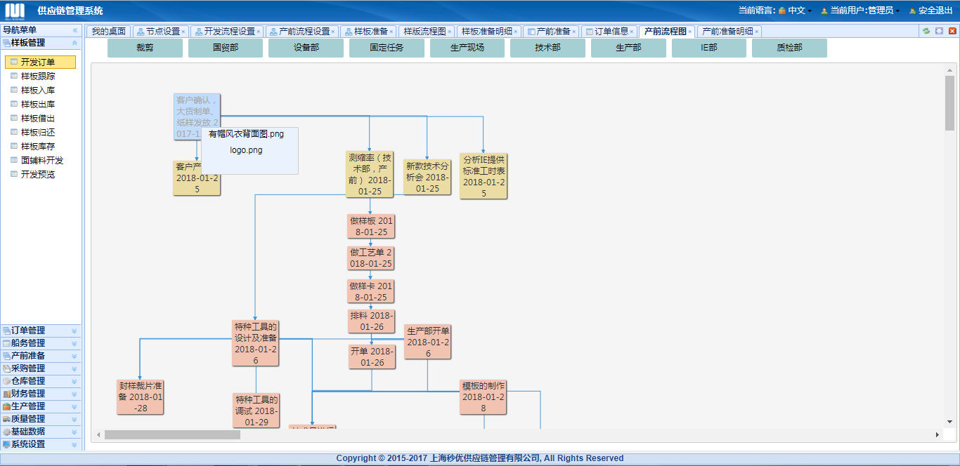

### 产前准备明细

从【产前流程图】中点击某一个节点事项会进入【产前准备明细】界面，此界面分四部分，从左至右。

第一部分，类别中显示的数据，是在【节点设置】中选择的部门。

第二部分，如果是大货订单就会显示产前的相关事项，会按【节点设置】中设置的计划天数给出一个计划时间，此日期可供修改，若这个事项已经完成，在完成日期中填入实际的完成日期；若此订单中部分事项是分组别的，在【节点设置】中设置“是否分组”，则需要完成这个事项的小组就会显示这这里，一个小组显示一行数据。

若此事项已经在【产前计划审核】进行审核会在【产前准备明细】页面中的“是否审核”进行自动标记。当修改计划日期时，会出现一个修改原因的弹窗显示，填写好之后点击确定，修改的计划日期和说明会出现在【产前计划审核】页面中，等待审批。



第三部分，每个事项都会配置两个通用类型页面，“文档”和“事项记录”，事项如需专用页面可以在【节点设置】中配置。文档可以进行文件的新增、删除、下载、打开、设置，设置可以设置文件类型（下拉选择），上传的图片可以显示在最右边。事项记录可以进行增行、编辑、删除。

第四部分，上传档案图片显示部分。

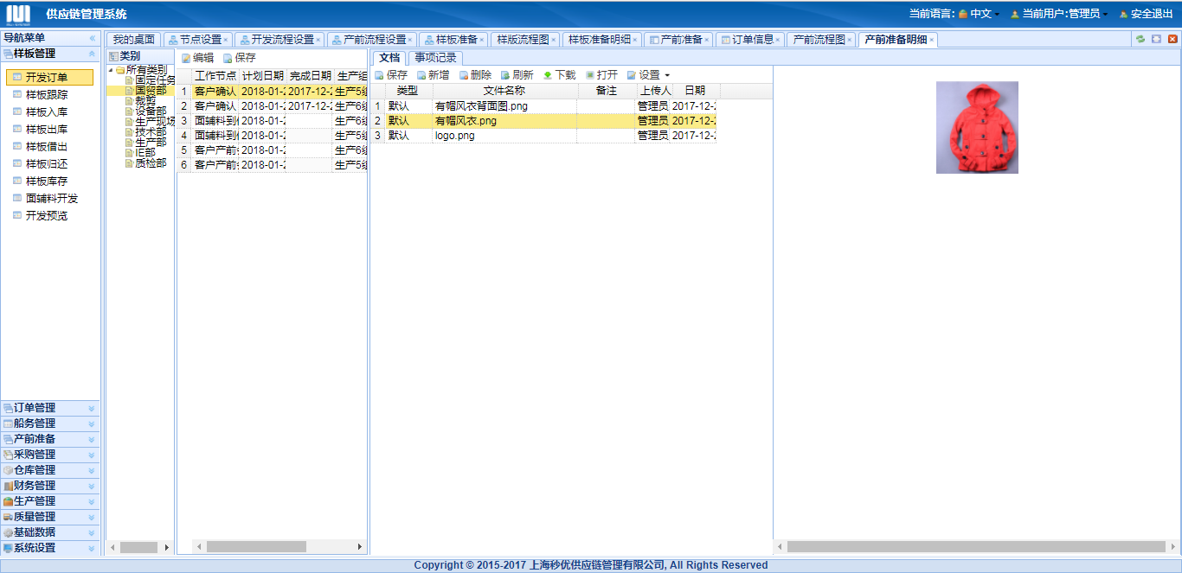

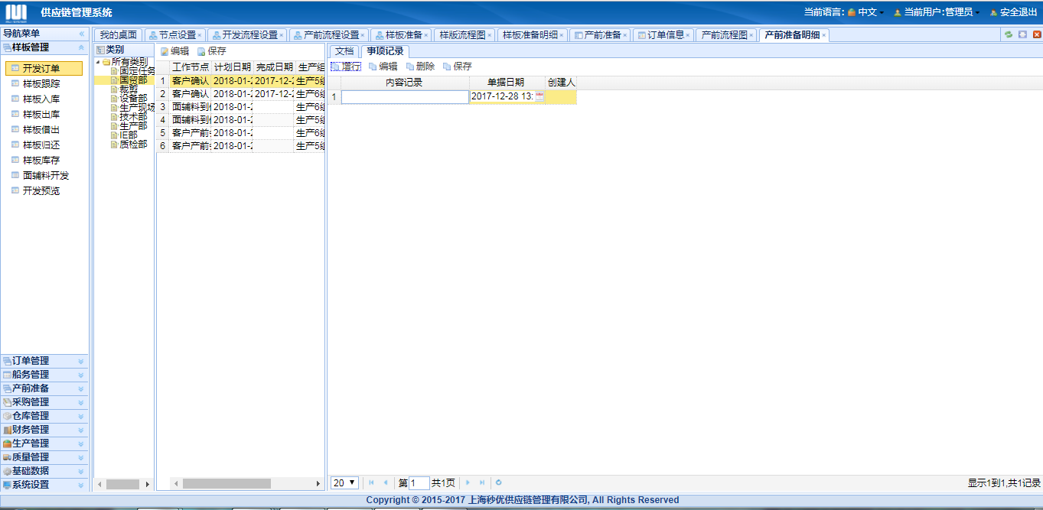

## 专有页面

### 打样联系单

打开【样板/产前准备明细】-【打样联系单】，此页面为特殊页面，在【节点设置】中进行配置。

使用【打样联系单】要先在表头点击“开单”，表头中款号、版型、板期的数据是从订单中带过来的，不可编辑。受控编号、部门名称（下拉选择）、单据日期是手工录入。点击“增行”颜色（会有弹窗进行选择）和尺码对应的件数进行手工填写。“合计”为自动计算。“删行”选中一行数据进行删除操作。”复制“点击一行数据进行复制，会增加一条一模一样的数据。

下面显示的数据是订单中BOM表里的面料信息，不可编辑。

空白处是文本编辑，内容自己定义。

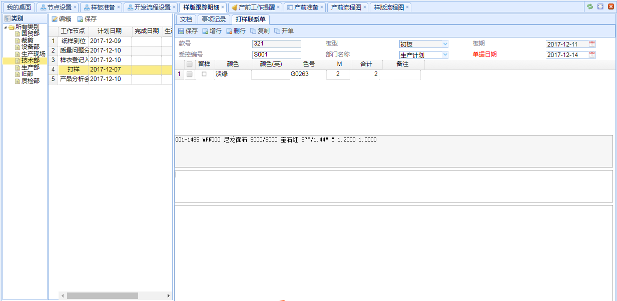

### 模板联系单

打开【样板/产前准备明细】-【模板联系单】，此页面为特殊页面，在【节点设置】中进行配置。

使用【模板联系单】，点击“新增”按钮，进入模板联系单明细页面。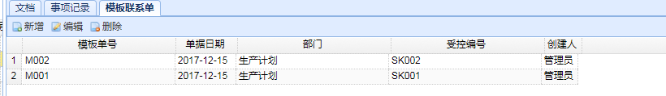

进入【模板联系单】明细页面，表头灰色部分是从订单中取到的值，不允许编辑。模板单号是在【系统设置】-【单据设置】中进行自定义单据设置。下面点击“增行“，模板类型是下拉选择的，从【系统设置】-【数据字典】-产前准备模板类型中进行增加。最下面是文本编辑栏，内容自行定义。信息填写完整之后点击”保存“。”返回“按钮是在保存之后可以在模板联系单列表中进行查看。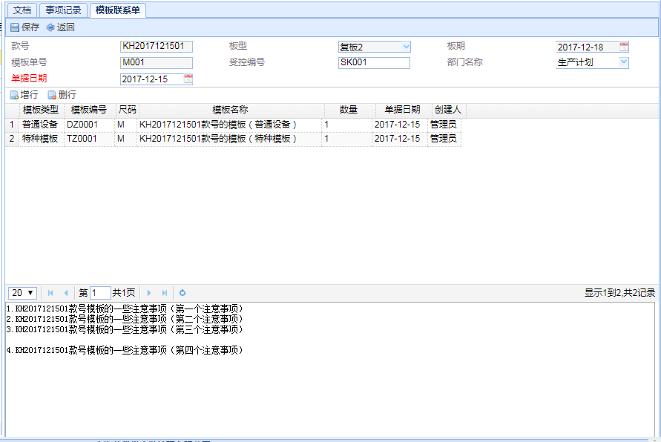

### 会议记录

打开【样板/产前准备明细】-【会议记录】，此页面为特殊页面，在【节点设置】中进行配置。

【会议记录】中表头里的字段和下面输入框中都是文本编辑，可自行填写内容，填写完成之后进行”保存”。

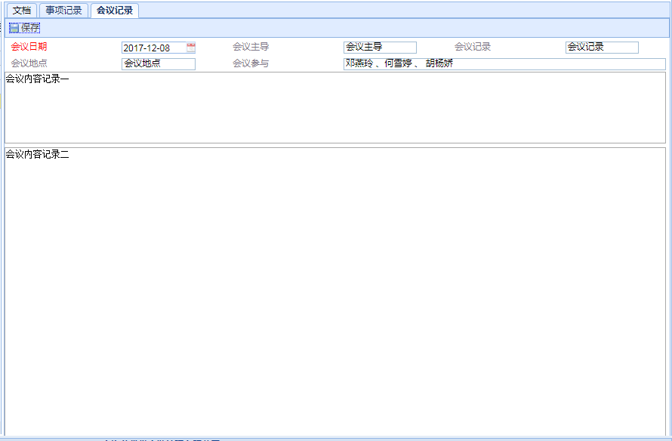

### 设备清单

打开【样板/产前准备明细】-【设备清单】，此页面为特殊页面，在【节点设置】中进行配置。

【设备清单】点击“增行”按钮，会有一个设备数据的弹窗，可对弹窗数据进行勾选，点击确定会自动填充在设备清单列表页面，对设备数量进行填写，填写完成后进行保存。状态：分析过的设备，可在状态中进行打钩标记。

弹窗数据是从【基础数据】-【设备管理】中进行取值。

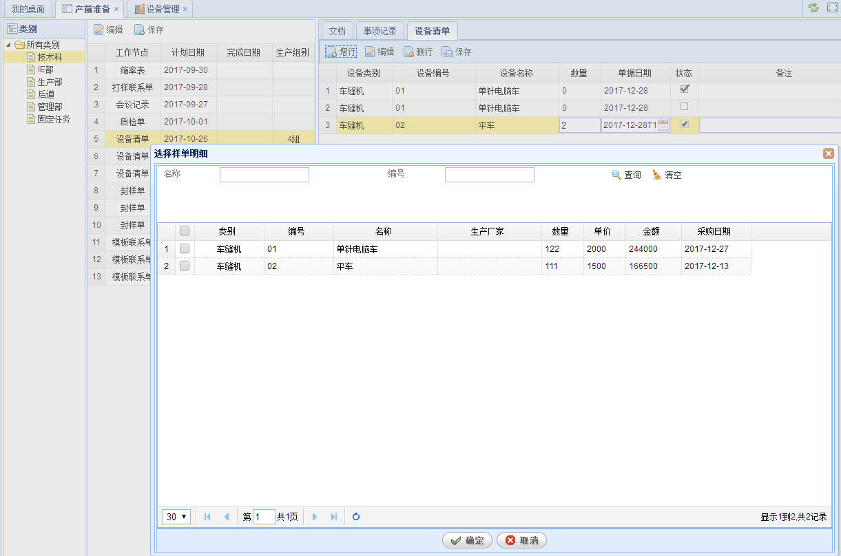

### 封样单

打开【样板/产前准备明细】-【封样单】，此页面为特殊页面，在【节点设置】中进行配置。

【封样单】此页面表头信息中灰色部分的字段是从订单信息中取的，不可编辑，红色字体的字段为必填项。选择尺码后会在下方显示此尺码的部位及尺寸信息，可以在试样规格中进行编辑。封样意见可填写对此订单的封样意见。改进意见可填写对此订单的改进意见。

最下方红色字体的内容，都为下拉选择。封样意见中显示为“合格”“不合格”。技术部封样、生产负责人、技术部认可中的数据是从【系统设置】-【用户管理】中取。信息填写完毕后点击“保存”即可。

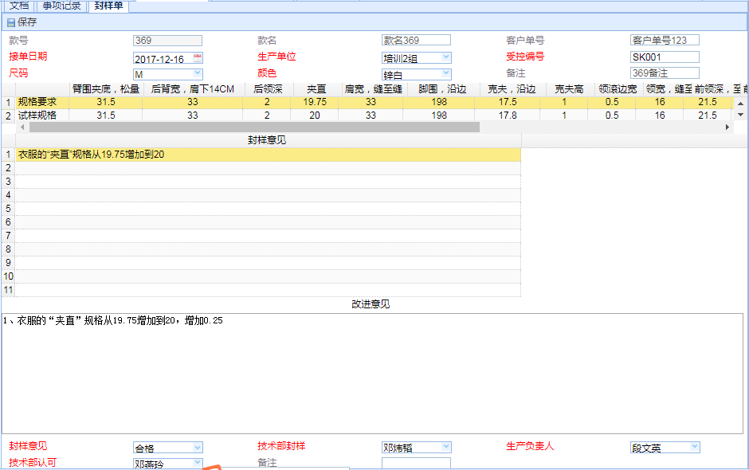

### 质检单

打开【样板/产前准备明细】-【质检单】，此页面为特殊页面，在【节点设置】中进行配置。

【质检单】此页面表头信息中灰色部分的字段是从订单信息中取的，不可编辑，红色字体的字段为必填项。选择尺码后会在下方显示此尺码的部位及尺寸信息，可在空白行处进行第一次、第二次尺寸修改信息的填写。在质检问题中可对此次检验的问题进行记录，比较重要的问题，可以在“是否重大”处进行勾选做出标记。改进意见为文本编辑区。最下方红色字体的内容，都为下拉选择。信息填写完毕后点击“保存”即可。

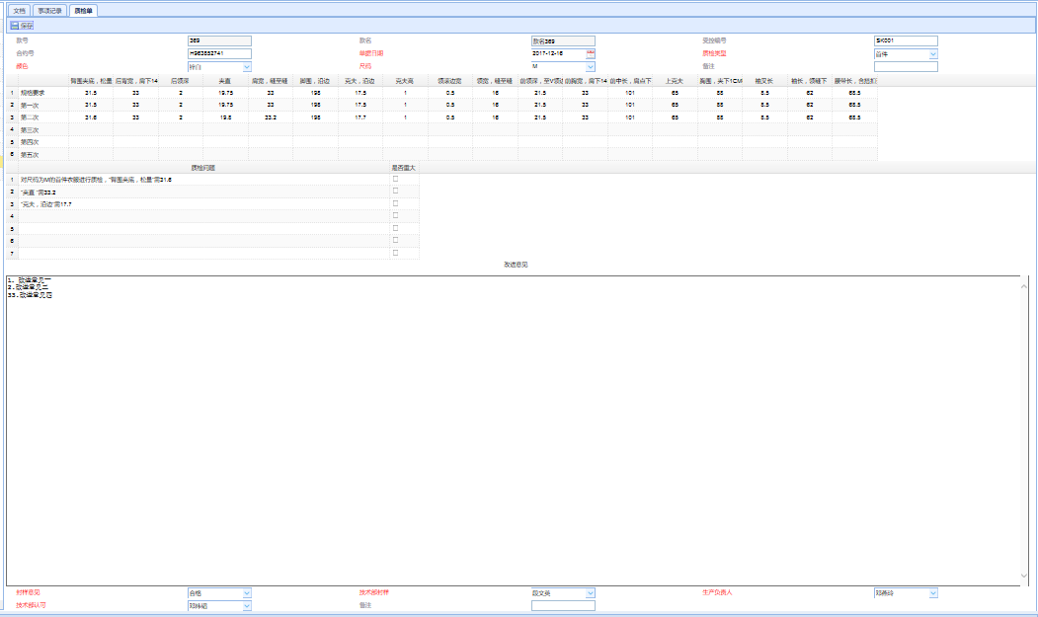

### 缩率表

从【样板/产前准备明细】-【缩率表】，此页面为特殊页面，在【节点设置】中进行配置。

【缩率表】在列表页面点击“新增”，明细页面的表头款号、板型、板期为开发订单中取到的信息，不可编辑。”缩率单号“是在【系统设置】-【单据设置】页面自定义的编码生成规则。单据日期、合同号、物料名称、受控编号、部门名称为编辑文本。

点击“增行”在新增的空白行中填充数据。信息填充完毕点击保存即可。

返回：数据保存之后，点击“返回”可以返回到列表页面。

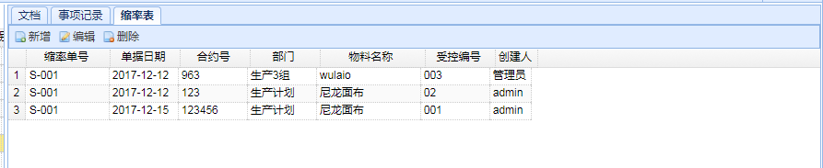

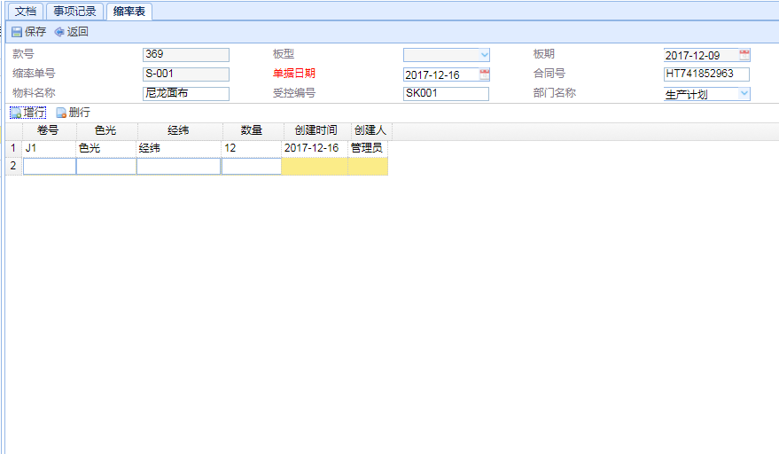

## 产前工作提醒

【产前准备】-【产前工作提醒】分为产前工作提醒和开发工作提醒，这里会根据每个人每天的任务事项列出以下几类：

预警事项：在预警天数内即将需要完成的。

今日任务：计划今天需要完成的任务。

超期任务：超过计划日期未完成的事项。

➢ 已完工任务：已经完成的事项。

前步骤已完成：某节点的上一节点事项完成进行提醒

这个提醒会根据【节点设置】中的负责人提醒到每个人，在每个人看到其任务时，直接点击任务，可直接转向该任务的明细页面。

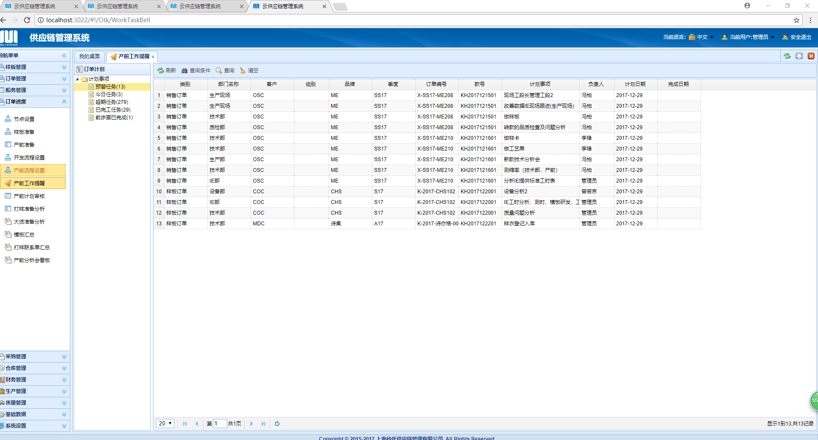

## 产前计划审核

【产前准备】-【产前计划审核】，此页面是对订单节点事项的计划时间进行审核操作。列表中会有类型、销售单号、款号、款名、季节、节点、生产小组、负责人、审核版本、计划日期、上一审核版本、上板日期、申请说明的字段，其中，

审核版本：对这一节点事项有过几次的计划日期审核，没有审核的为0。

计划日期：默认显示的计划日期是根据节点设置中的计划天数，系统自动生成的，如要在【样板/产前准备明细】中修改计划日期，并提交申请说明，会把提交的日期带过来。

上一审核版本：指某节点事项上一审核版本编号，没有为-1。

上版日期：指上一个修改版本的日期。

申请说明：指修改此节点计划日期的修改说明，数据从【样板/产前准备明细】中带过来的。

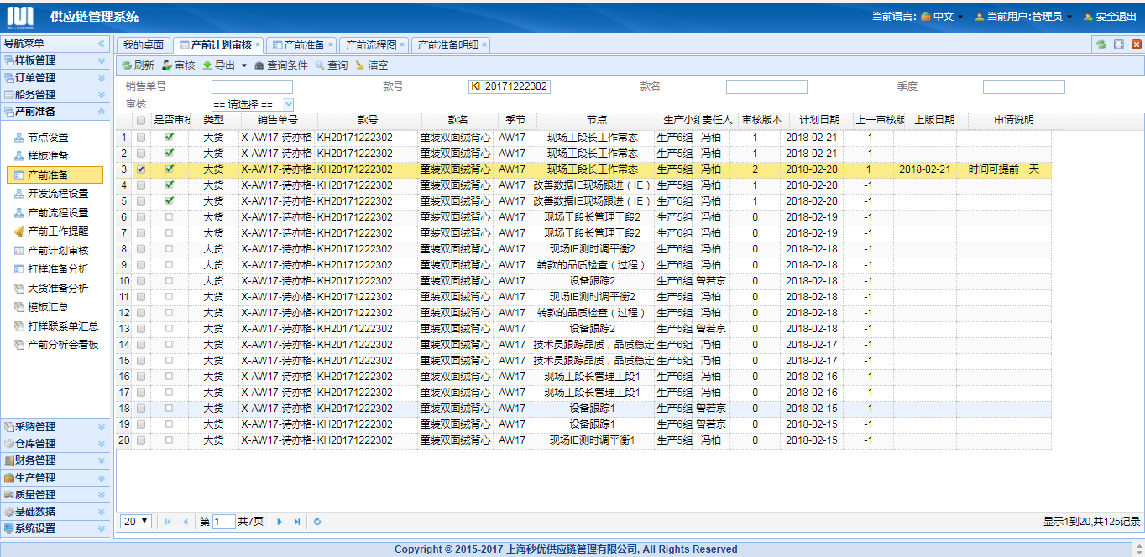

## 打样准备分析

## 大货准备分析

## 模板汇总

【产前准备】-【模板汇总】。【模板汇总】页面数据取自【模板联系单】列出的是车间或者技术科开出的模板需求单中的所有模板信息，可以方便的按款、按日期和完成状态进行统计汇总查看。支持Excel格式导出。模板信息也可以在列表页面中进行模板类型和模板编号的填写，可在此页面进行制作完成的操作。

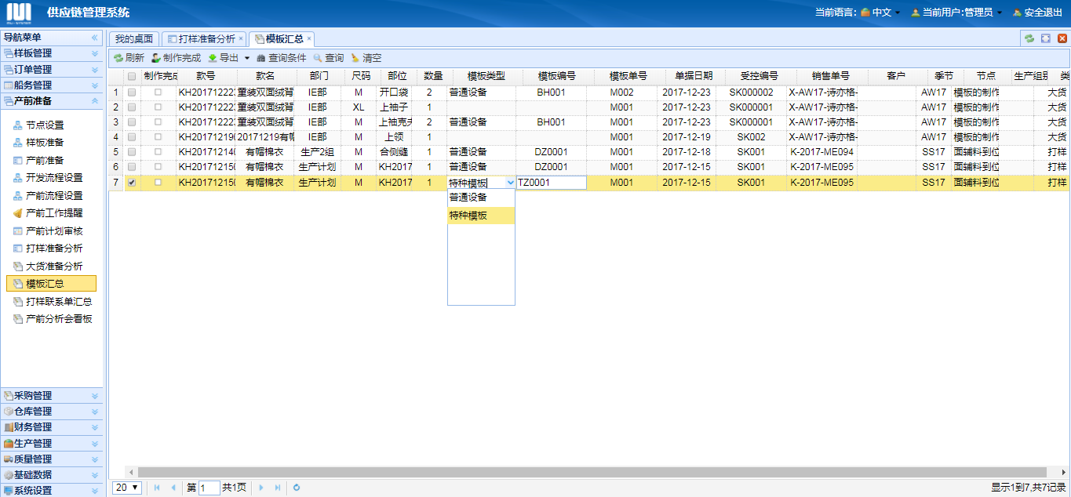

## 打样联系单汇总

【产前准备】-【打样联系单汇总】。【打样联系单汇总】页面数据取自【打样联系单】列出的是贸易部开出的打样联系单中的所有单据信息，可以方便的按款、按日期和完成状态进行统计汇总查看。支持Excel格式导出。可在此页面进行制作完成的操作。

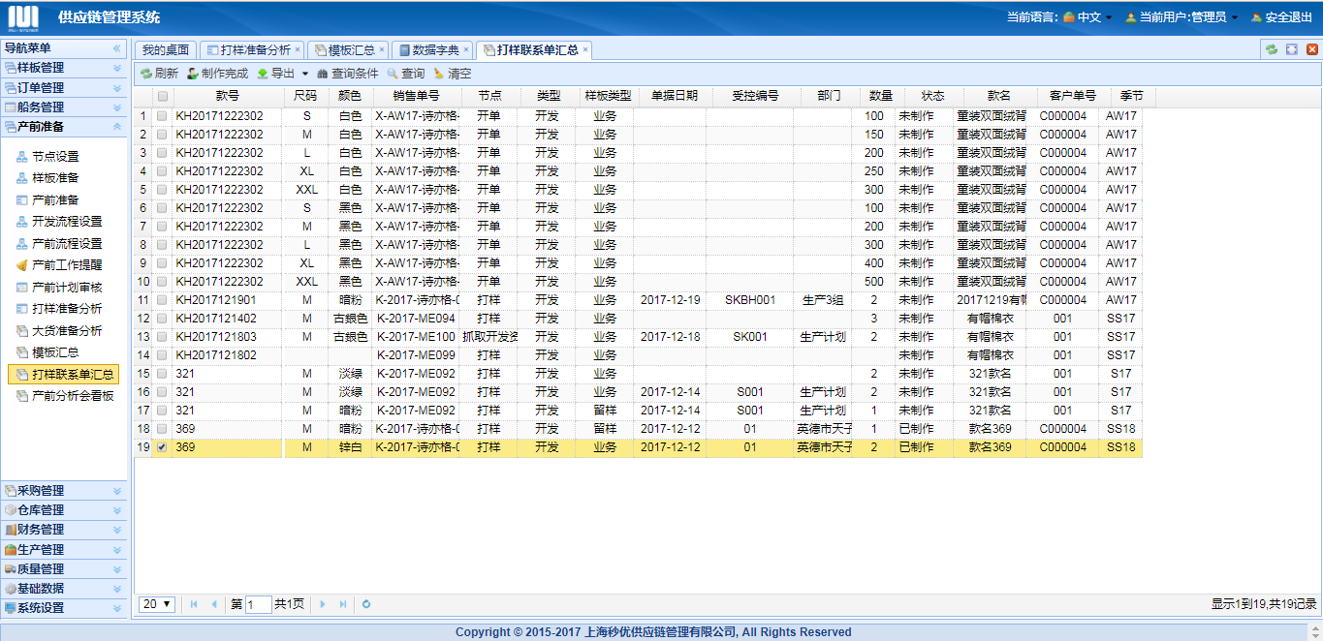

## 产前分析会看板

【产前准备】-【产前分析会看板】已经进行过生产排单的订单，会显示在产前分析会看板的列表页面，此页面会显示订单的上线日期、完成日期，以及每个小组生产的人均、日均产量。可以方便的款、生产小组、交期进行信息查询。支持Excel格式导出。

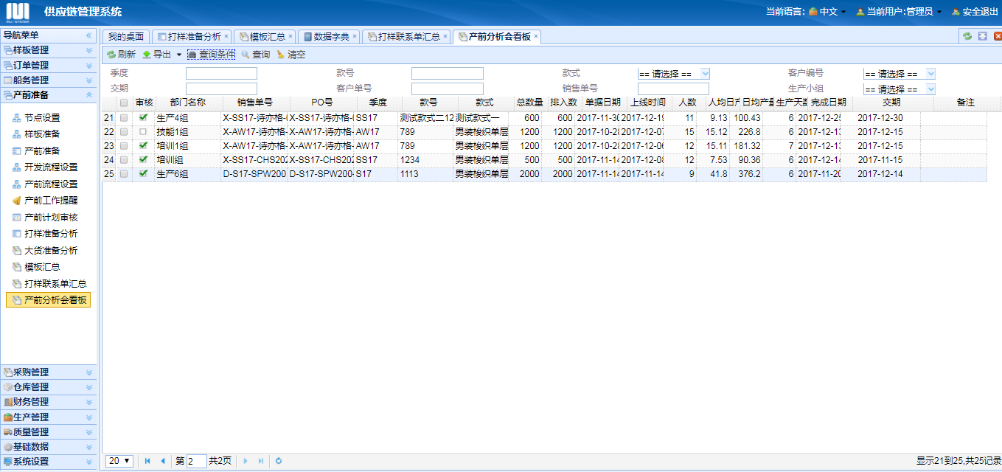

### 产前分析会看板明细

在列表页面中可点击一条订单信息，进入该订单的明细页面，此页面包括订单的裁剪要求、缝制要求、设备、模板和产前准备各工作节点的完成情况。其中，裁剪要求和缝制要求数据取自【订单信息】中的设计说明。设备取自【设备清单】，可查看分析情况、设备的种类和数量。模板取自【模板联系单】，可查看模板的制作情况、种类和数量。

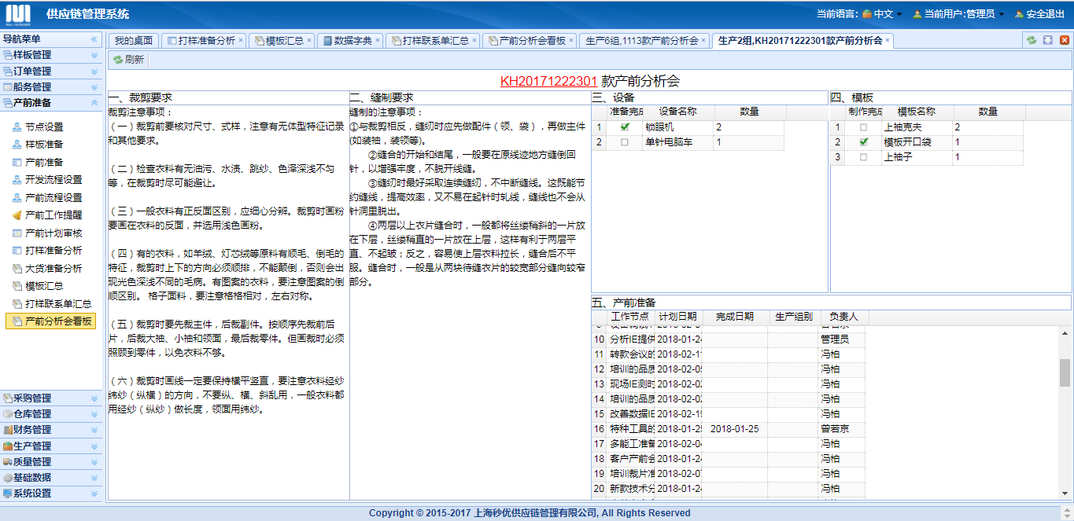

# 采购管理

## 采购任务

采购任务显示所有从采购单提交过来，类型是“材料入库”的物料。采购任务操作分为两部分，第一是把属于向同一个供应商采购的物料合并为本次需要采购的采购清单号（此操作根据需求可省略），并向供应商发出采购；第二是在接收到供应商返回的信息后填写返回的信息并向仓库申请入库。

采购任务分为四种状态：

* 未处理：PI日期、入库日期、待入仓库或发出日期，任意一个没有填写就算未处理
* 申请中：PI日期、入库日期、待入仓库和发出日期，全部填写并保存，属于已经申请了入库（上面四个字段是否作为判断的标准，可以在数据库中进行配置）
* 已完成：物料已经在批量入库中提交入库。
* 废弃：即此条任务不再进行采购

打开【采购管理】－【采购任务】，默认显示所有未处理的采购单。注意：当前用户只能查看提交给当前用户的采购任务，如果需要查看所有的采购任务，需要对相应角色设置数据权限。

勾选同一个供应商的物料，点击【合并清单】，这些物料会生成一个统一的采购清号，可以在【汇总清单】中查看；点击【采购单发出】确定该物料的采购单已经发给供应商，系统会自动根据当前用户填写采购单发出人和采购单发出日期；点击【转客供】可以将该物料转到其他任务，作为客供入库，不进行外购；点击【提交申请入库】和【提交审核】可以手动提交入库申请和手动提交审核（数据库配置表中有一个是否自动提交入库申请的配置，提交入库申请的时候会自动提交审核）；点击【撤销】可以撤销已经申请还没有入库的物料；点击【废弃】可以废弃采购任务里面的采购数据。

供应商接到采购单返回PI数量、PI号（即供应商单号）和PI日期之后，填入相关信息保存。默认情况下，系统会自动将需求数量填入到采购数量中，可以手动更改；确定是否有其他费用，填入其他费用之后，系统会将其他费用均摊到每一码上，重新计算总单价和总金额的值，总单价=单价+其他费用/采购数量，总金额=总单价*采购数量；预付金额是在做了预付结算之后，反写过来的；已申请入库数：已经申请入库的数量；申请入库数=采购数量-已申请入库数；审核人和审核日期是进行采购审批之后反写的数据。

【快捷填写】用于批量填写PI日期、PI号、入库日期、所入仓库和单价，勾选哪几行，点击【快捷填写】，就将所填数据写入哪几行，空白的输入框则不进行写入。【PI数量】用于将所勾选行的需求数量批量写入到PI数量。【转移】用于将所勾选的采购单转移给其他采购人员处理。【分摊】用于对所勾选的采购单分摊一个总的其他费用，按采购数量比例分摊。【采购总数量】显示所勾选单据的采购数量的汇总。

右键单击一条单据，可以快捷打印与这个单据相关的采购清单和采购合同。

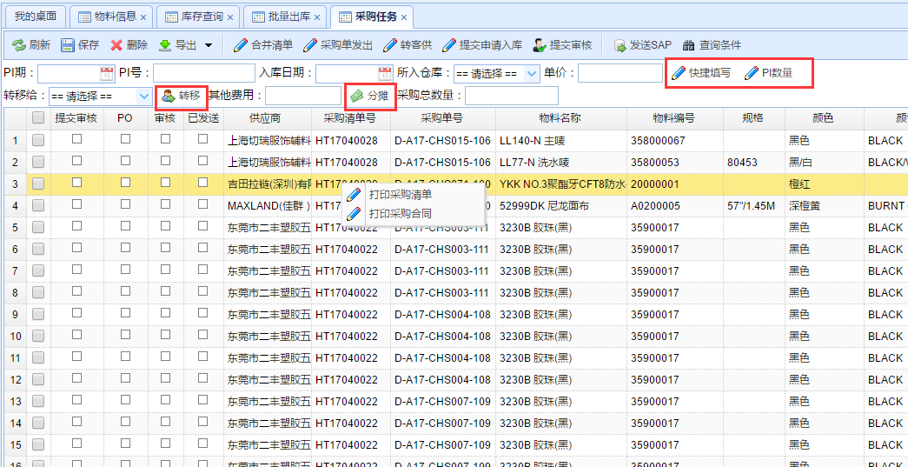

将PI日期、入库日期、待入仓库和发出日期全部填写完成，即进入入库申请中了。

## 汇总清单

在采购任务中将同一个供应商的物料进行【合并清单】之后，在汇总清单中进行分单号查看。

打开【采购管理】－【汇总清单】，可以根据订货日期、供应商和采购清单号进行查询。选定之后，列表中会显示相应的汇总信息，包括汇总计算的总金额；点击【打印采购清单】，可以在报表预览中看到该清单包括的物料。

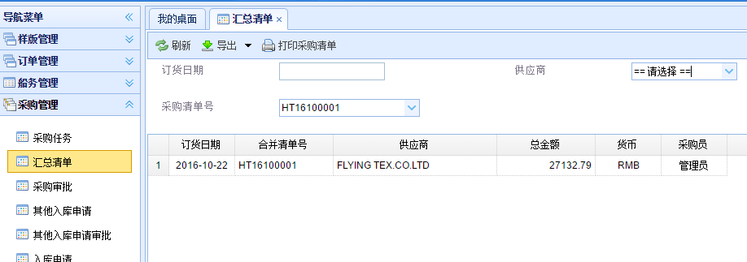

## 采购审批

根据数据库的配置，判断采购任务是否需要审核。此页面用于对采购任务中的采购单进行审核，确认无误，可以进行采购并且入库。

打开【采购管理】－【采购审批】，默认显示未审核的采购单，勾选需要进行审核的单据，可以单选、多选或全选，确认无误之后，点击【审核】按钮，进行审核确认；如果数据有问题，可以双击单据进行修改，保存之后，保存的数据也会修改到采购任务中。已经审核过的采购单默认不显示，但是可以查询出。

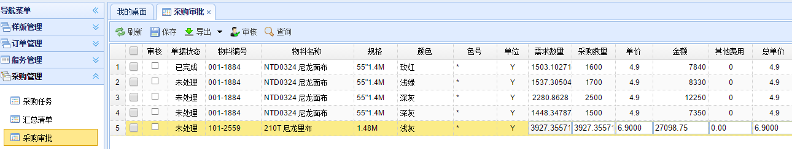

## 其他任务

其他任务中的数据有两种来源：一是从采购单提交的客供入库任务，即是客人提供给工厂的物料，不需要工厂去采购的。二是其他方式进行的一些物料入库申请的任务需求，主要包括：其他入库、盘盈入库、退回供应商、冲销入库、重新入库、调拨入库。下面将一一讲解这些入库任务。

### 其他入库

打开【采购管理】-【其他任务】，点击【新增】，增加一行空白的任务，然后选择任务类型为其他入库，用于做一个其他方式的物料入库。点击物料编号字段中的选择按钮，弹窗中显示的是基础物料信息。然后双击选择本次要建立入库任务的物料后点击【确定】。

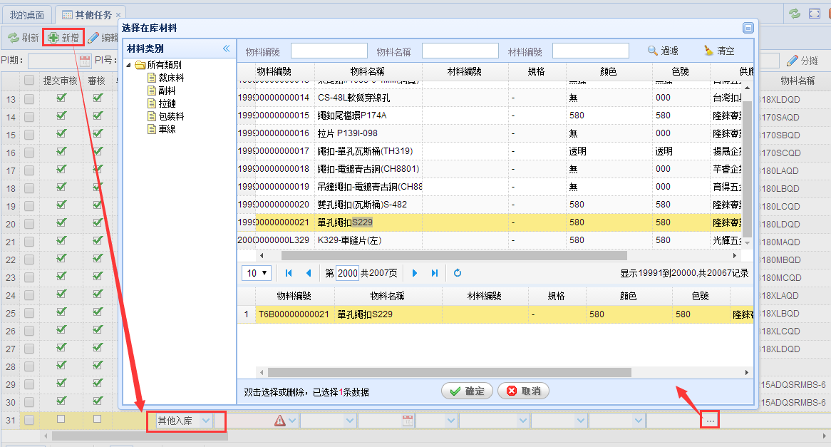

之后填写本条任务的采购数量、带入仓库、到料日期、PI日期、入库日期等信息，如果基础物料没有供应商或者需要更换供应商的重新选择下供应商，填写之后保存。

此任务检查无误之后点击【入库申请】即向仓库提交了此条任务的入库申请，并同时向部门领导提交审核。

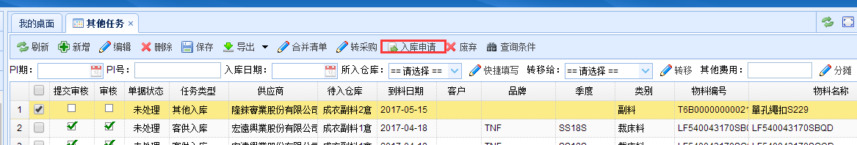

### 盘盈入库

盘盈入库是发生在库存盘点的时候，系统账面数量与实际物料数量不符，并且是账面数量少于实际物料数量的情况下使用此功能，对少的这一部分数量做一个虚拟的入库，将账面数量调整为和实际物料数量一致。

打开【采购管理】-【其他任务】，点击新增，增加一行空白的任务，然后选择任务类型为盘盈入库，然后点击物料编号下的选择按钮，弹窗中显示的是物料的实际库存。双击选择本次要盘盈的库存记录，点击【确定】。

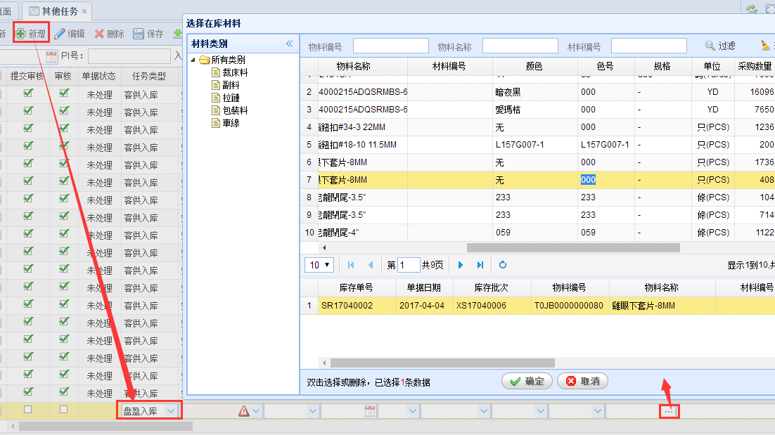

然后填写本次盘盈的数量，保存后点击【入库申请】，即向仓库提交了此条任务的入库申请，并同时向部门领导提交审核。

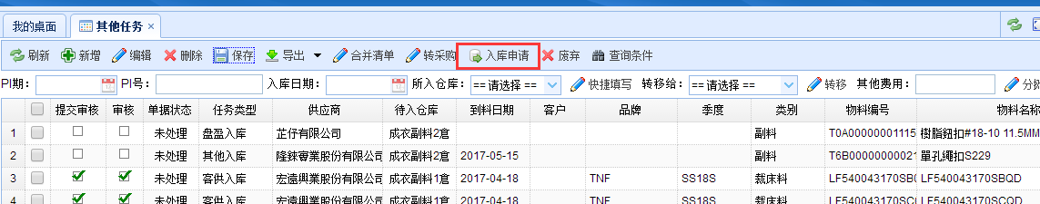

### 退回供应商

退回供应商是入库的物料信息有误的情况下（例如：数量多入了，价格错误了，供应商错误了等等），做部分退回的任务或者全部退回给供应商的任务。

打开【采购管理】-【其他任务】，点击新增，增加一行空白的任务，然后选择任务类型为退回供应商，然后点击物料编号下的选择按钮，弹窗中显示的是物料的入库流水。双击选择本次要退回供应商的入库流水，点击【确定】。

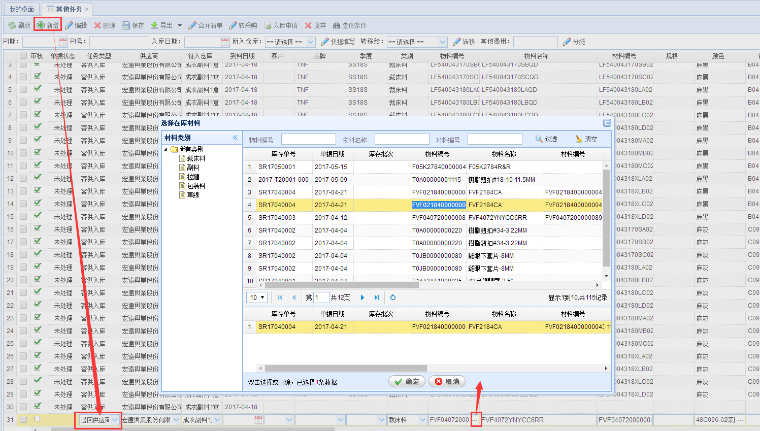

然后填写本次需要退回供应商的数量（一定为负数），保存后点击【入库申请】，即向仓库提交了此条任务的入库申请，并同时向部门领导提交审核。

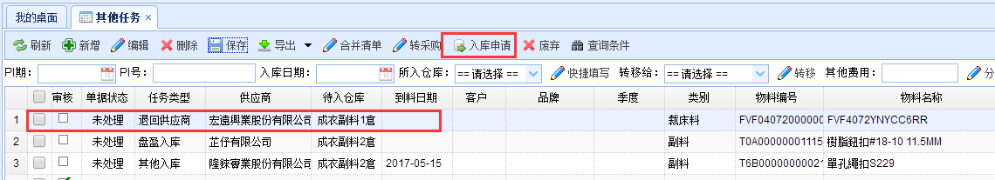

### 冲销入库

冲销入库是入库的物料信息有误的情况下（例如：价格错误了等等），做部分退回的任务或者全部退回的任务。

打开【采购管理】-【其他任务】，点击新增，增加一行空白的任务，然后选择任务类型为冲销入库，然后点击物料编号下的选择按钮，弹窗中显示的是物料的入库流水。双击选择本次要冲销的入库流水，点击【确定】。

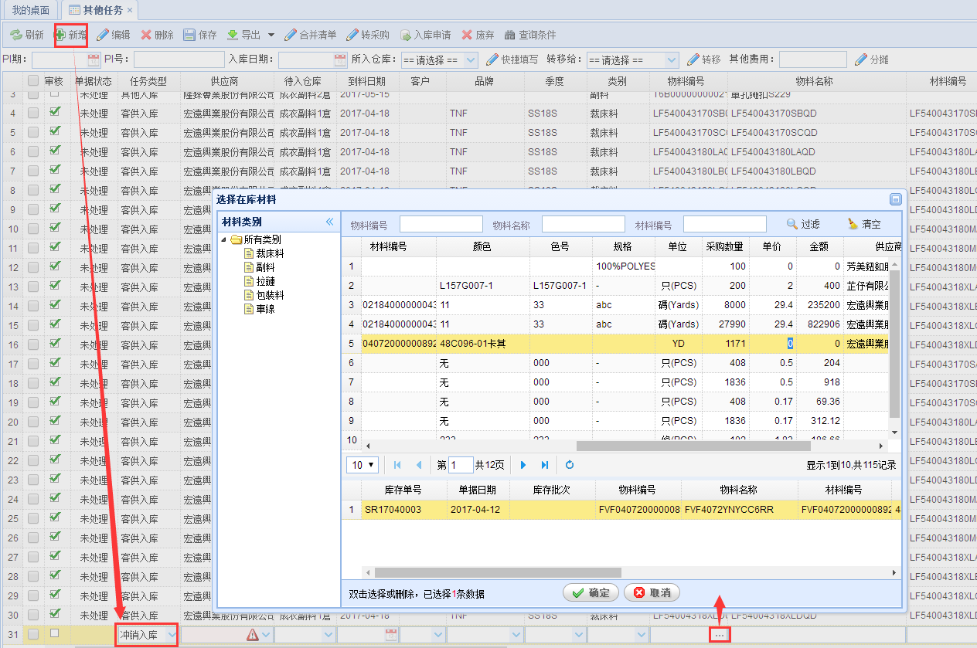

然后填写本次需要冲销的数量（一定为负数），保存后点击【入库申请】，即向仓库提交了此条任务的入库申请，并同时向部门领导提交审核。

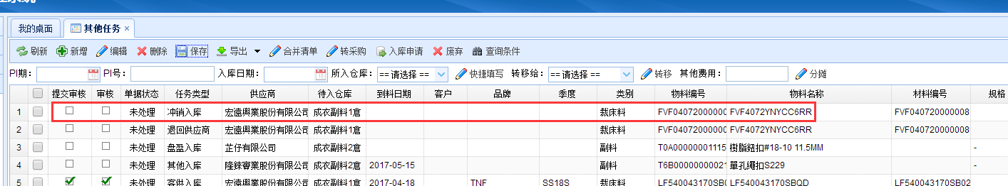

### 调拨入库

调拨入库是在工厂内不同仓库进行物料调拨的功能，首先需要调拨出库，之后做调拨入库是选择的调拨出库记录。

打开【采购管理】-【其他任务】，点击新增，增加一行空白的任务，然后选择任务类型为冲销入库，然后点击物料编号下的选择按钮，弹窗中显示的是调拨出库流水。双击选择本次要调拨入库的物料，点击【确定】。

## 其他任务审批

其他任务审批是对其他任务中提交的任务，核对信息无误后（主要核对申请的内容、数量、单价等），进行审核。

打开【采购管理】-【其他任务审批】，这里默认显示未审批的记录，核对无误后，勾选此次需要审批的记录，点击【审核】按钮，确认即可，这里也可输入审核意见。

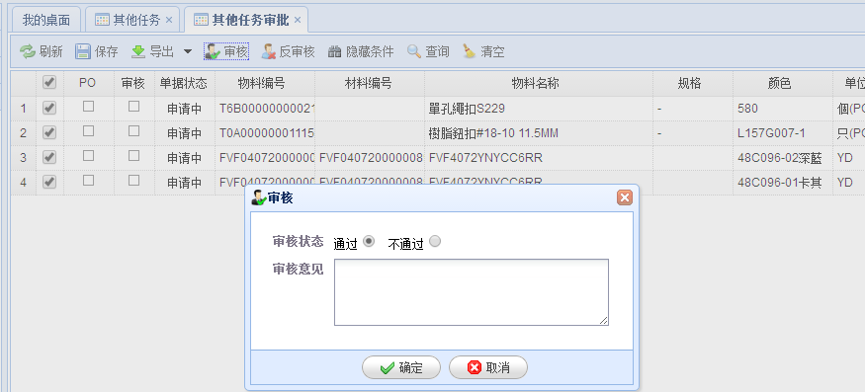

## 其他领料申请

这里包含了除生产领料、生产领用退回外的其他方式出库需求任务的申请。包括了其他出库、盘亏出库、材料退库、调拨出库等等。可以在数据库中配置哪些出库类型的可以选择锁定的库存，其他的只能出公用库存。下面将一一讲解这些出库任务。

### 其他出库

其他出库是在非订单需求、其他方式需要领用物料的时候使用的。

打开【采购管理】-【其他领料申请】，点击新增，增加一行空白的任务，然后选择任务类型为其他出库，然后点击物料编号下的选择按钮，弹窗中显示的是库存物料。双击选择本次要调拨入库的物料，点击【确定】。

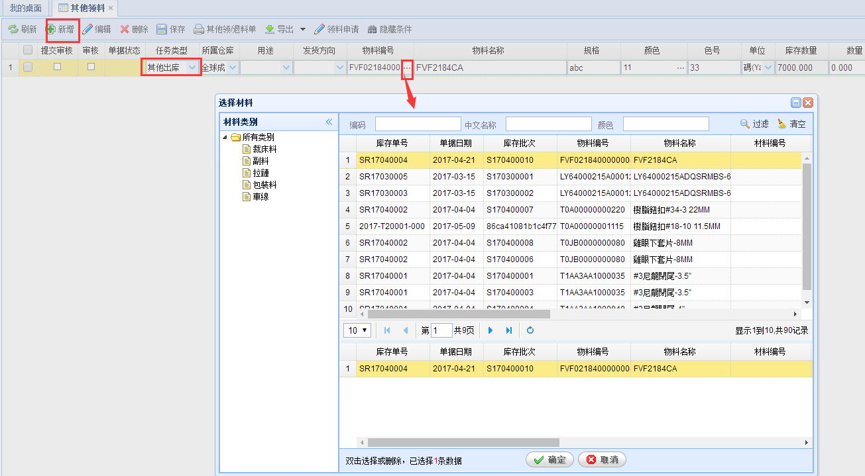

然后填写本次需要领用的数量，保存后点击【领料申请】，即向仓库提交了此条任务的领料申请，并同时向部门领导提交审核。

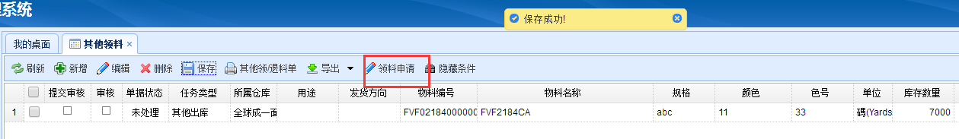

### 盘亏出库

盘亏出库是发生在库存盘点的时候，系统账面数量与实际物料数量不符，并且是账面数量多余实际物料数量的情况下使用此功能，对多的这一部分数量做一个虚拟的出库，将账面数量调整为和实际物料数量一致。

打开【采购管理】-【其他领料申请】，点击新增，增加一行空白的任务，然后选择任务类型为盘亏出库，然后点击物料编号下的选择按钮，弹窗中显示的是库存物料。双击选择本次要调拨入库的物料，点击【确定】。

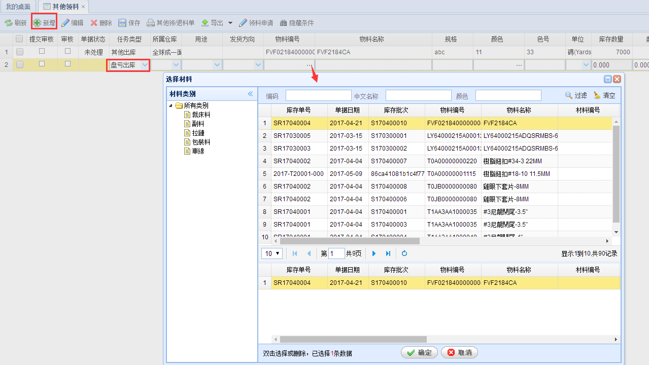

然后填写本次需要盘亏的数量，保存后点击【领料申请】，即向仓库提交了此条任务的出库申请，并同时向部门领导提交审核。

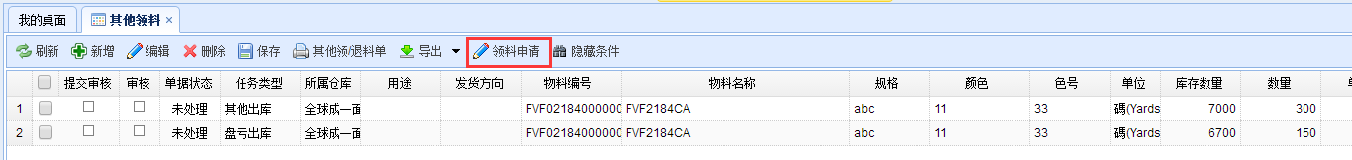

### 材料退库

材料退库是对出库的物料进行退回厂库（非生产领料，生产领料则使用生成领用退回）。

打开【采购管理】-【其他领料申请】，点击新增，增加一行空白的任务，然后选择任务类型为材料退库，然后点击物料编号下的选择按钮，弹窗中显示的是库存物料。双击选择本次要调拨入库的物料，点击【确定】。

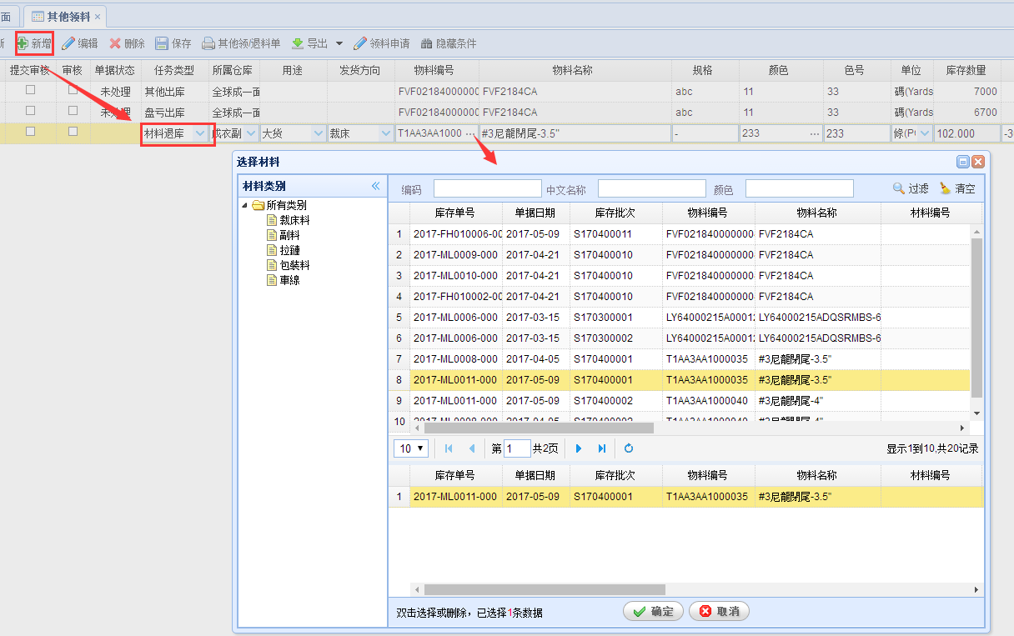

然后填写本次需要退库的数量（注意退库数量必须为负数），保存后点击【领料申请】，即向仓库提交了此条任务的出库申请，并同时向部门领导提交审核。

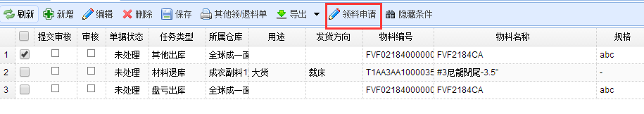

### 调拨出库

调拨出库是在工厂内不同仓库进行物料调拨的功能，先需要调拨出库，之后做调拨入库，这两个动作必须都有。

打开【采购管理】-【其他领料申请】，点击新增，增加一行空白的任务，然后选择任务类型调拨出库，然后点击物料编号下的选择按钮，弹窗中显示的是库存物料。双击选择本次要调拨出库的物料，点击【确定】。

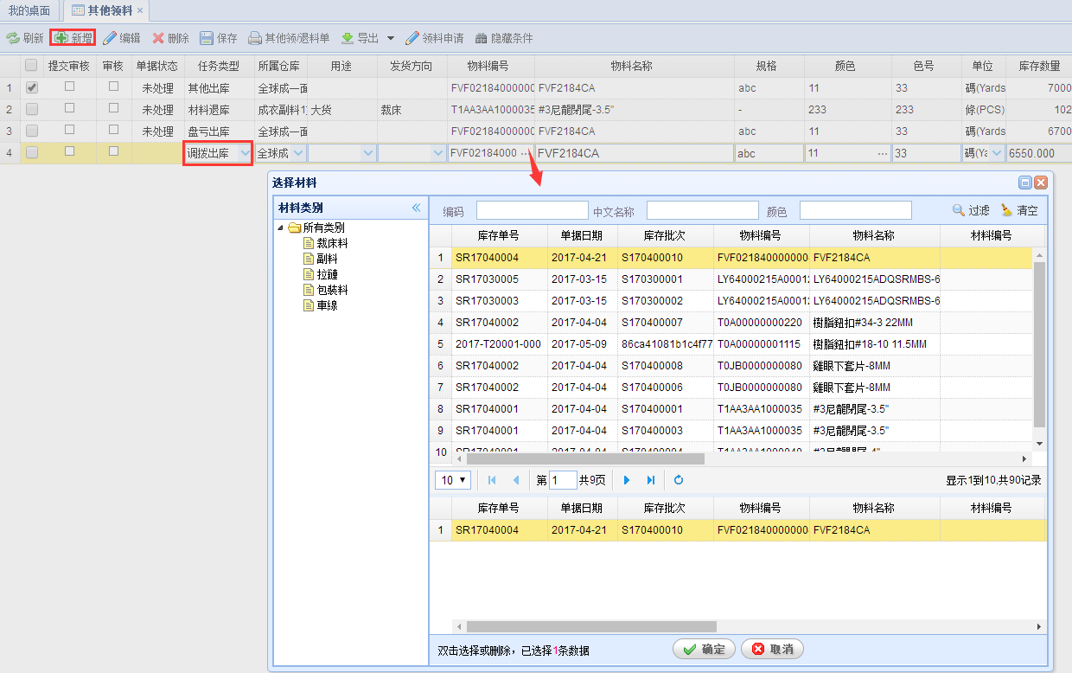

然后填写本次需要调拨出库的数量，保存后点击【领料申请】，即向仓库提交了此条任务的出库申请，并同时向部门领导提交审核。

## 其他领料申请审批

其他领料申请审批是对其他领料中提交的出库申请，核对信息无误后（主要核对申请的内容、数量、单价等），进行审核。

打开【采购管理】-【其他领料申请审批】，这里默认显示未审批的记录，核对无误后，勾选此次需要审批的记录，点击【审核】按钮，确认即可，这里也可输入审核意见。

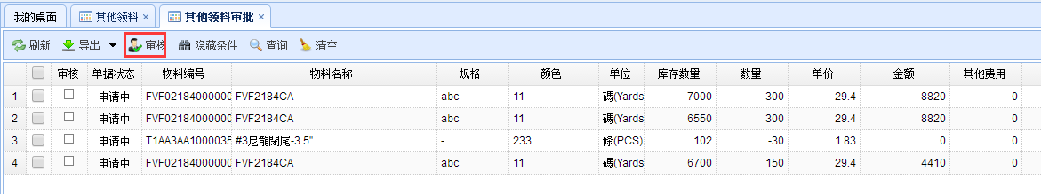

## 待入库清单

待入库清单显示所有即将入库的物料，即所有采购任务申请中的物料。采购人员可以依据待入库清单查看有哪些物料是已经采购在途了的。待入库清单只能进行查询。

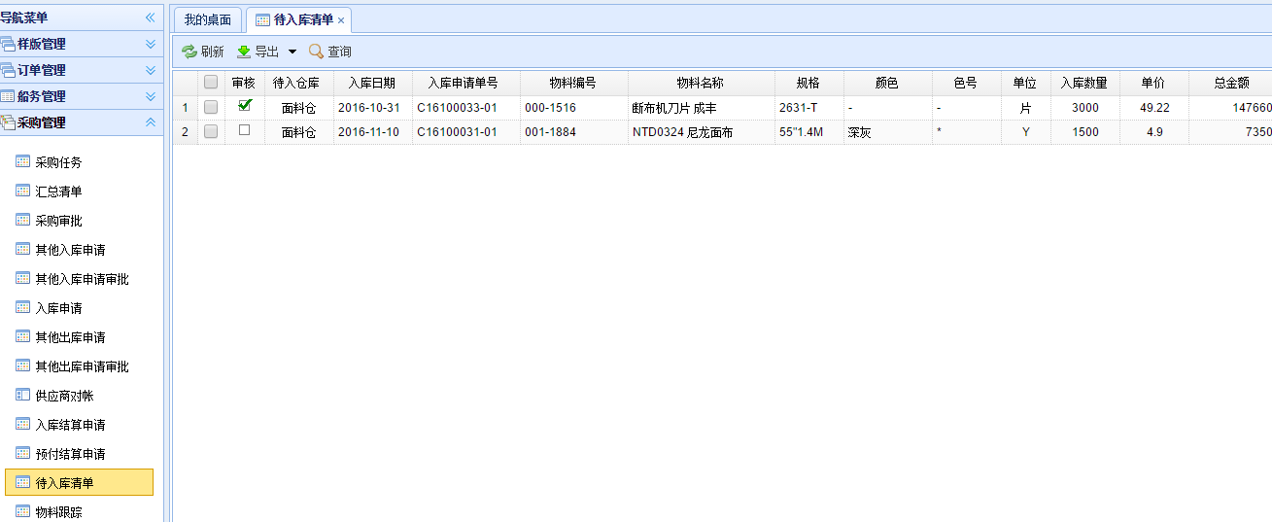

## 物料跟踪

物料跟踪对采购任务里面涉及到的所有物料，进行从采购到入库的数量的跟踪，主要包括各个采购明细的需求数量、使用库存数量、采购数量、入库数量。

打开【采购管理】-【物料跟踪】，默认显示的是所有的跟踪信息，完成状态和废弃状态的订单下面的物料不会显示在这里。点击【查询条件】展开查询项，点击【查询】，可以按客户和销售单号等进行分类查询。

注：PI日期的下拉选择支持多选。

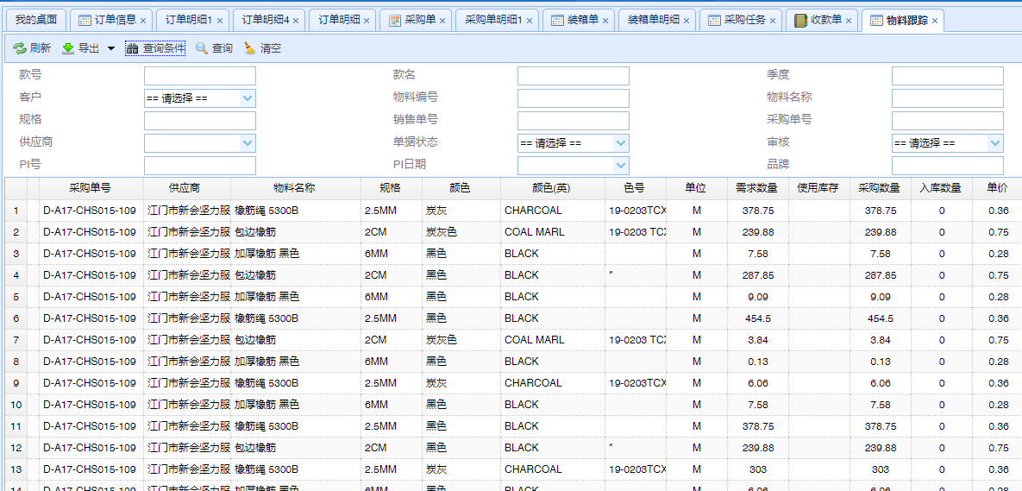

## 入库结算申请

对批量入库中所进仓的物料进行入库结算申请。打开【采购管理】-【入库结算申请】，默认显示所有已经做过入库结算申请的数据，双击一条记录，可以查看该记录的入库结算明细。

### 入库结算明细

在入库结算申请中，点击【新增】，打开入库结算明细，可以新建一条入库结算申请，首先选择要结算的供应商，然后点击【对账单】，在弹出的对话框中，显示的是该供应商已经在【供应商对账】中进行过对账但是还没有结算完的物料，勾选要进行入库结算的物料，可以多选，单击确定之后，所选中的物料就会填入入库结算明细中。可以根据实际情况修改结算数量和结算单价。

点击【重新计算】，就会根据汇总出来的物料的结算金额、染色费、小单费、其他金额，来汇总申请金额。点击【汇总】，会将明细按物料汇总之后显示在汇总标签页。

点击【提交申请】，即提交该结算申请单，在提交的时候，会根据数据库中配置的结算数量允许大于采购数量多少比例，来进行判断，超过这个比例则会提示需要领导审核，审核之后财务才能结算，审核是在【入库结算申请审核】；没有超过的，会提示操作成功。已提交财务还未审核的，可以点击【取消申请】撤销。

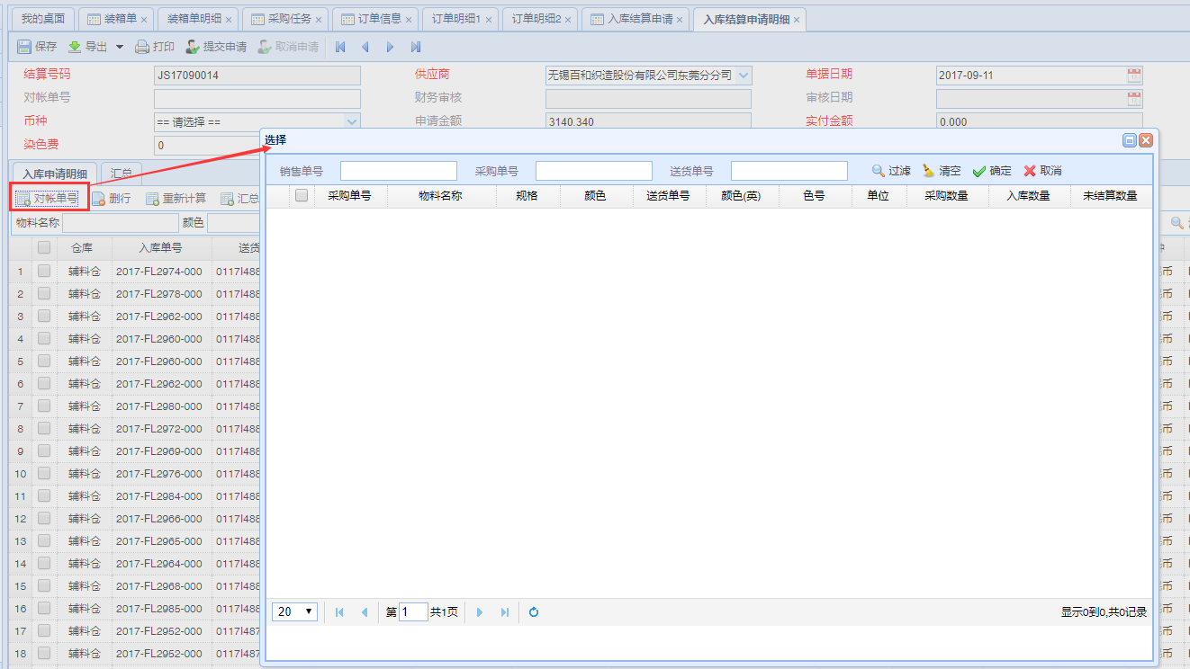

## 预付结算申请

对采购任务中的采购单进行预付款申请。打开【采购管理】-【预付结算申请】，默认显示所有已经做过预付结算申请的数据，双击一条记录，可以查看该记录的预付款明细。

### 预付款明细

在预付结算申请中，点击【新增】，打开预付款明细，可以新建一条预付款申请，首先选择一个供应商，然后点击【采购任务】，在弹出的对话框中，显示的是该供应商所有未结算完的物料，确定要对哪些采购单进行预付款，勾选即选择，可以多选，剩余数量框内会显示勾选物料的剩余未结算数量的汇总，单击确定之后，所选中的采购任务就会填入预付款明细中。可以根据实际情况修改结算数量和结算单价。

点击【重新计算】，就会根据汇总出来的物料的结算金额、染色费、小单费、其他金额，来汇总申请金额。点击【汇总】，会将明细按物料汇总之后显示在汇总标签页。

有些物料供应商给的数量，总数多了一部分，结算的时候，需要将来多的料分摊到明细里面，在到料数中填入供应商给的数量，勾选要分摊的物料，点击【分配到料数】，会将填入的数量按采购数量比例分摊到结算数量中。

点击【提交申请】，即提交该结算申请单，在提交的时候，会根据数据库中配置的结算数量允许大于采购数量多少比例，来进行判断，超过这个比例则会提示需要领导审核，审核之后财务才能结算，审核是在【预付结算申请审核】；没有超过的，会提示操作成功。已提交财务还未审核的，可以点击【取消申请】撤销。

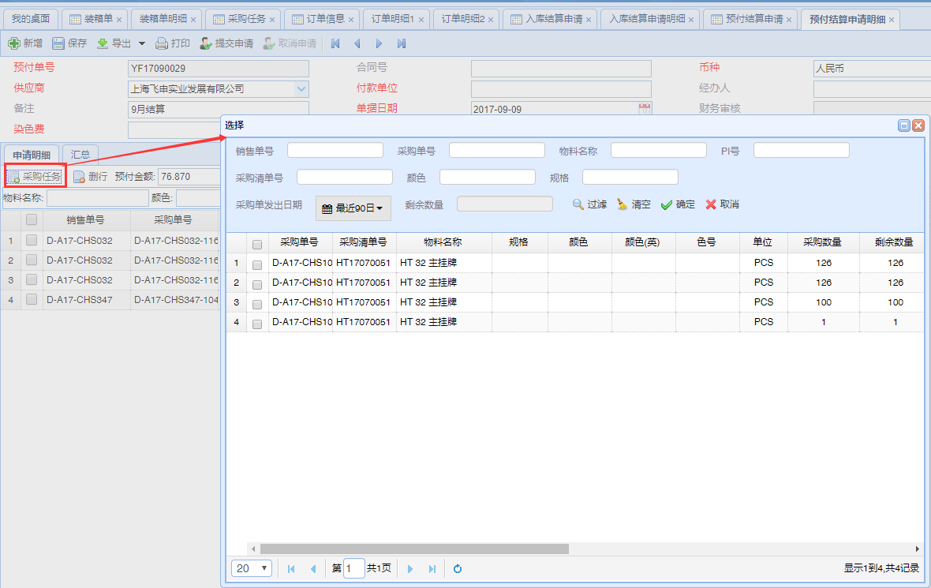

## 供应商对账

供应商对账对已经入库的物料进行账单核对，确定物料以及该物料的数量、金额是否正确。打开【采购管理】-【供应商对账】，显示的是所有未对账的物料，可以按供应商、日期、对账单号等进行查看，点击数据前面的勾选按钮，可以单选或多选，确认无误后，单击【核对】按钮确定对账，该数据的对账标记就会呈现勾选状态，已经对账未进行结算的物料，就可以在入库结算申请中获取到了。

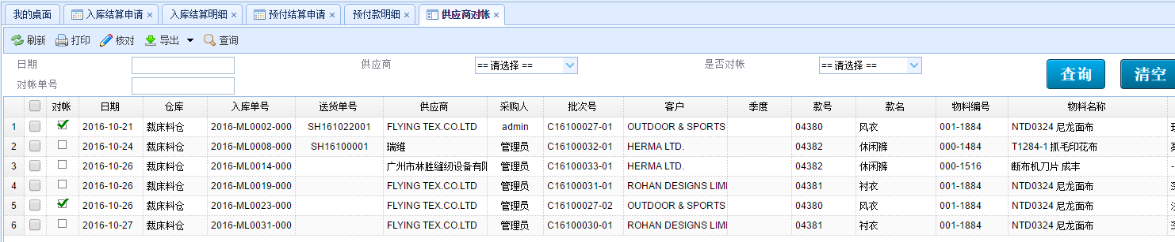

## 预付结算申请审核

用于领导审核超过结算数限制的预付结算申请。打开【采购管理】-【预付结算申请审核】，

显示的是提交了申请，但是没有审核的预付结算单。双击单据，打开【预付结算申请审核明细】，确认超出原因，单击【审核】。

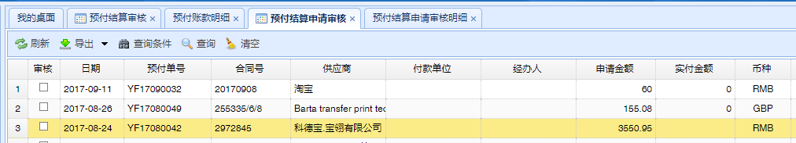

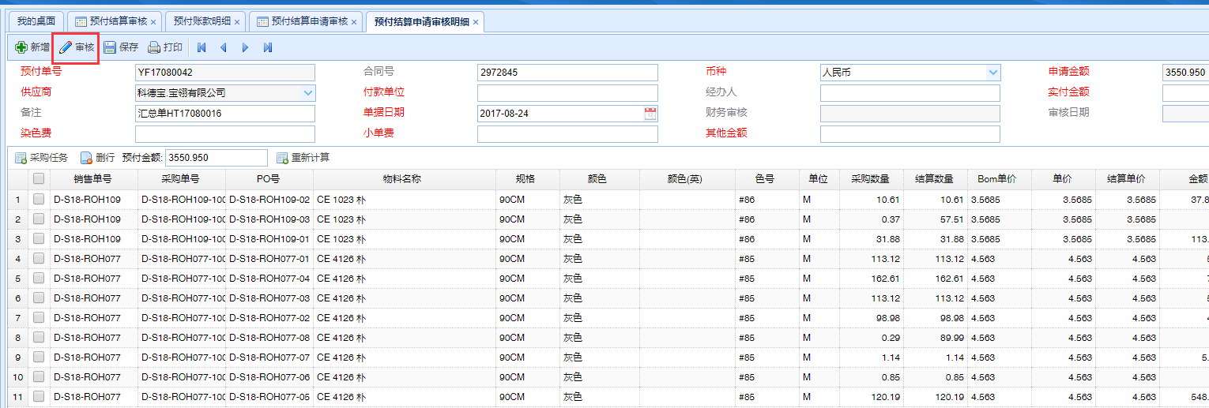

## 入库结算申请审核

用于领导审核超过结算数限制的入库结算申请。打开【采购管理】-【入库结算申请审核】，

显示的是提交了申请，但是没有审核的入库结算单。双击单据，打开【入库结算申请审核明细】，确认超出原因，单击【审核】。

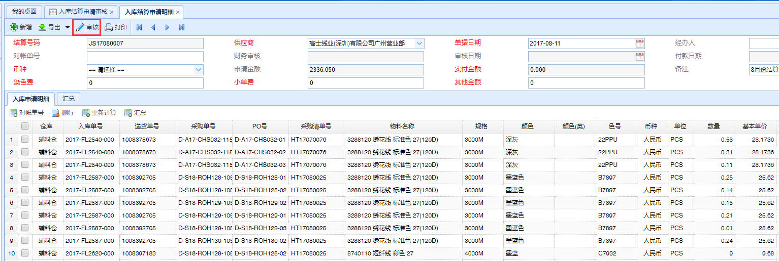

# 库存管理

## 材料入库

材料入库对采购的物料进行入库操作，记录入库数量以及存放库位。打开【仓库管理】-【材料入库】，显示所有已经入库的物料。双击一条单据。可以进入材料入库明细页面进行编辑。

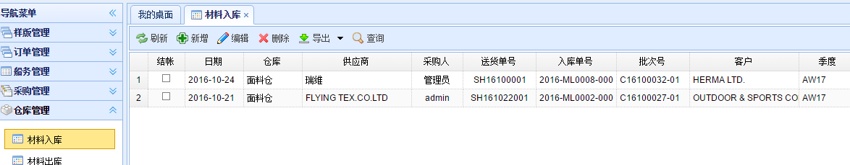

点击【新增】，打开材料入库明细页面，填入需要入的仓库和供应商，点击【入库申请选择】，在待入库的物料中，只会显示对应的仓库和供应商的物料，所以一定要先确定好待入仓库和供应商之后，再选择物料。双击所选物料，可以多选，再点击确定，物料就会填入到材料入库明细中。制单日期自动获取当前日期，填入送货单号即可保存。

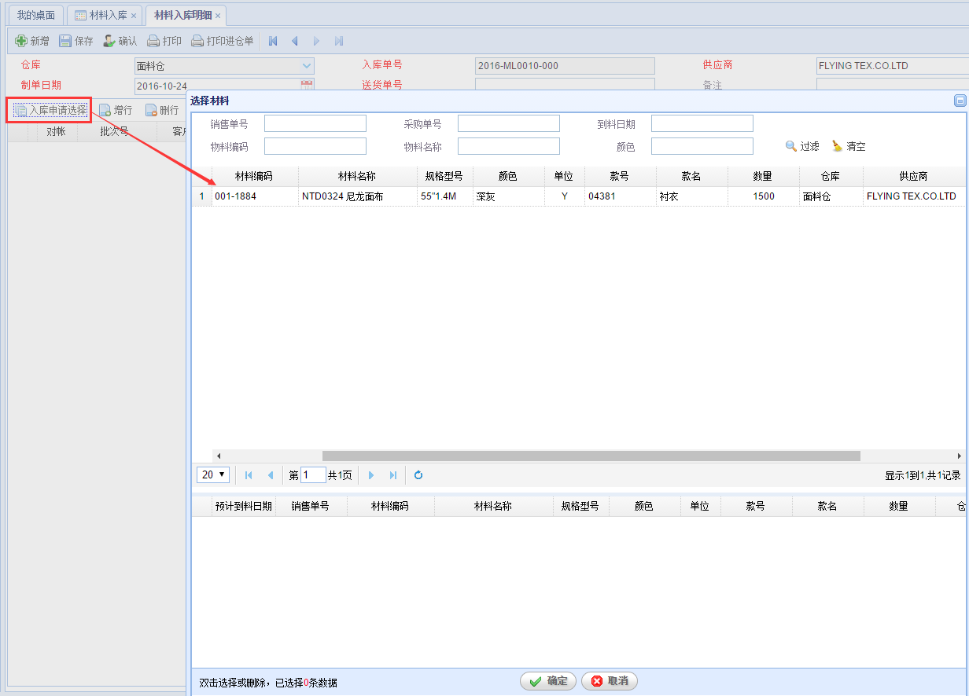

对于材料入库的物料，还要进行入库确认，确定该物料已经以单据上记录的数量和库位进入库存了，确认之前材料入库的数量不会写进库存，确认之后才能在库存查询中看到数量。

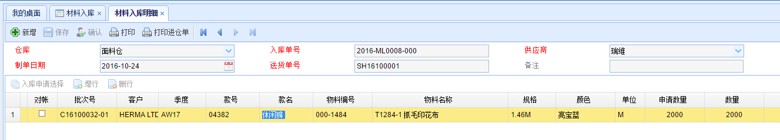

## 材料出库

材料出库对领料申请中申请的物料进行出库操作。打开【仓库管理】-【材料出库】，显示所有已经出库的物料。双击一条单据。可以进入材料出库明细页面进行编辑。

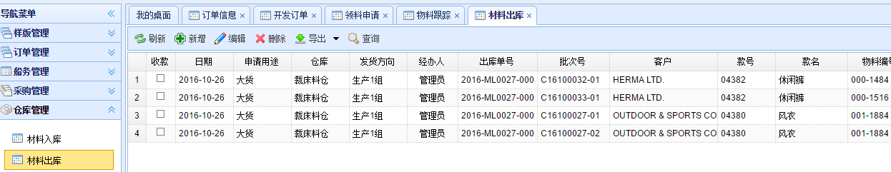

点击【新增】，打开材料出库明细页面，填入需要出库的物料所属的仓库、发货方向和申请用途，点击【领料申请选择】，在申请过的物料中，选择这次要出库的物料，双击所选物料，可以多选，再点击确定，物料就会填入到材料出库明细中。制单日期自动获取当前日期，再填入其他信息即可保存。

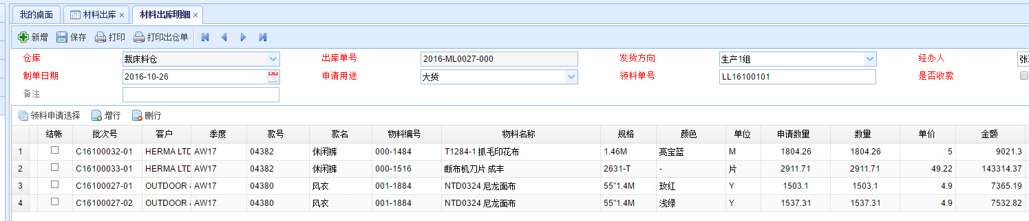

## 其他入库

根据其他入库申请，其他方式的实际入库在这里建立入库单（包括客供入库、其他入库、盘盈入库、退回供应商、冲销入库、调拨入库）。

打开【库存管理】-【其他入库】，点击新增页面，新增一个空白的入库单，然后选择本次需要入库物料的供应商及所入仓库，然后点击【其他入库申请选择】，这里弹窗列出来的是符合这个供应商和仓库的其他入库申请，双击选择需要入库的物料之后，点击【确认】，然后核对数量无误后点击【保存】（实际入库数量如果跟申请数量不一致可以修改），即完成收料。

收料验收无误后点击确认即完成物料库存的确认。

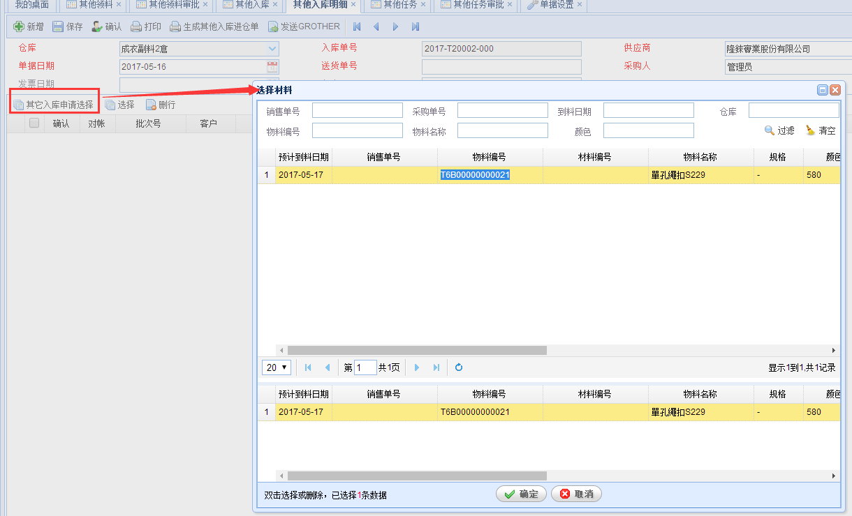

## 其他出库

根据其他出库申请，其他方式的出库在这里建立出库单（包括其他出库、盘亏出库、材料退库、调拨出库）。

打开【库存管理】-【其他出库】，页面分为两部分，上面是已经出库的物料，下面是做了申请，但是还没有出库的，可以按销售单号、物料名称等查询。勾选下方需要出库的单据，填写发货方向和单据日期（这两项是必填项，另实际出库数量如果跟申请数量不一致可以修改），然后点击【出库确认】，该条申请就会显示在已经出库的物料中，表示出库动作完成。

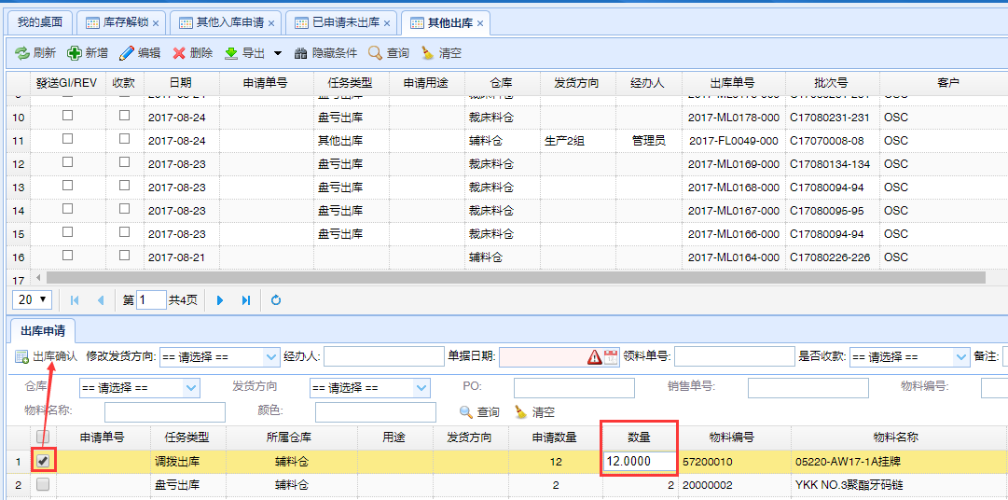

## 批量入库

对已经提交入库申请的物料进行批量入仓，可以按照关键字查询记录。打开【仓库管理】-【批量入库】，页面分为三个部分：待入库清单，待确认清单，已确认清单。待入库清单中显示的是仓管员接下来需要完成的工作，勾选待入库清单里面的物料，点击【提交入库】，表示该物料已经抵达仓库了，此时该物料就会显示在待确认清单中。

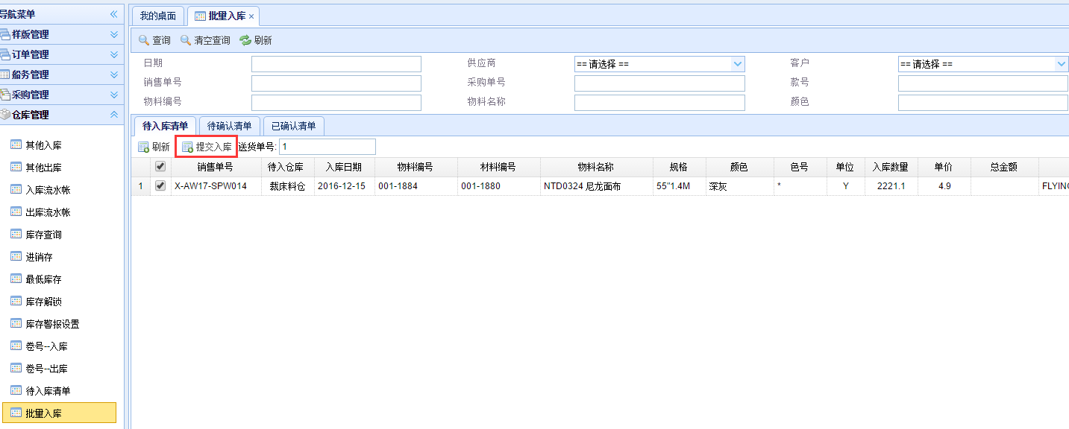

在待确认清单中，仓管员经过盘点和检测，确定该物料的数量和品质没有错误，填入该物料存放的库位以及缸号，点击【保存】，然后勾选该单据，点击【确认】，表示该物料已经确定以记录的数量入库了，可以先编辑相关信息进行保存，然后多选或全选单据进行确认，此时该物料就会转移到已确认清单中，点击已确认清单即可查看。

### 卷号-入库

对入库的裁床料进行分卷入库。打开【仓库管理】-【卷号-入库】，页面上半部分显示的是有过入库申请的裁床料，下半部分显示的是对应的分卷明细。双击上面的物料，如果已经分过卷，会显示出历史的分卷情况，如果没有分过卷，则明细为空，表示要对这个物料进行分卷操作。

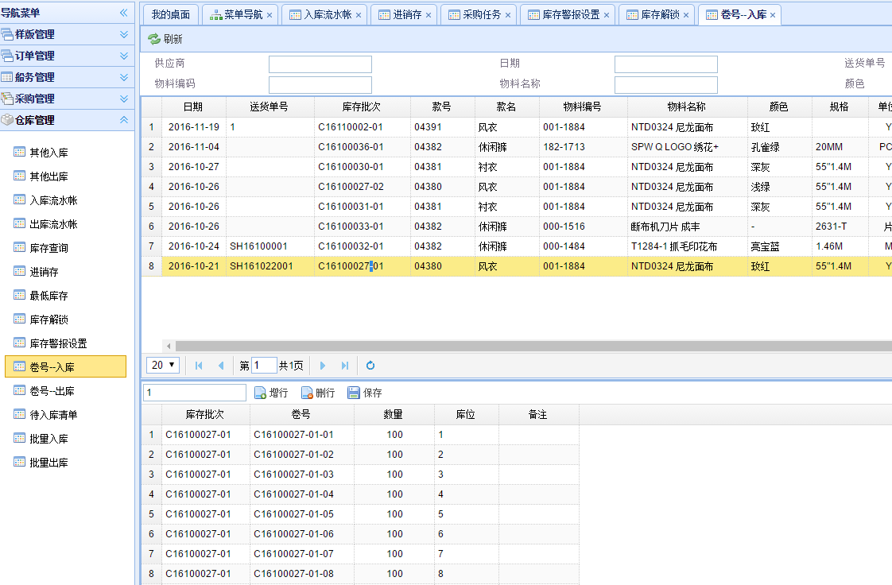

下方明细的空白框里的数字默认为1，表示点击【增行】时新增1行，如果已经确定要将这个裁床料分为10卷，则将数字1改为10，点击增行时直接新增10行，再填入每卷对应的数量和库位，进行保存即可。

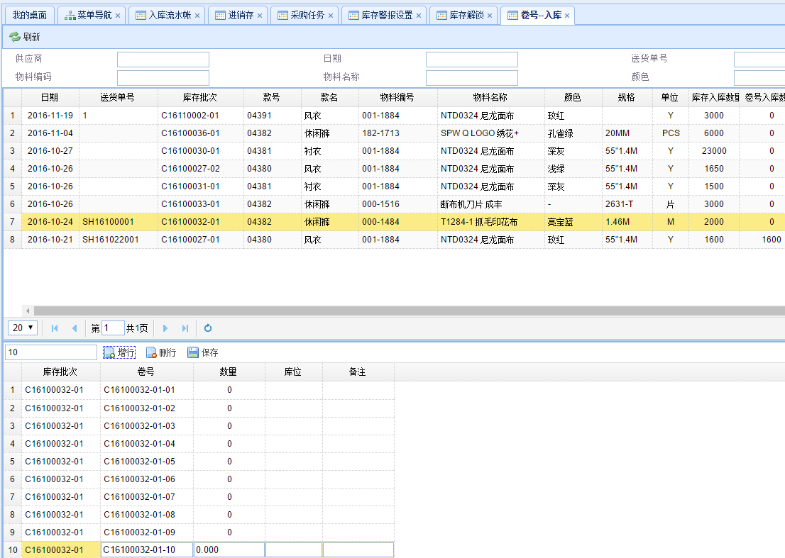

第二种方式就是在批量入库中直接进行卷号入库。勾选需要一起做卷号入库的物料，点击【卷号入库】，在打开的弹窗中【增行】，其中本次行数输入多少数量，就表示点击增行时，新增多少行，输入卷号和对应的数量信息，点击【保存】。当前总数量指已经录入的卷号的数量合计，总数量指勾选做卷号入库的物料的合计，保存时会进行检测，如果当前已经录入的分卷总数与物料合计不符，则不允许保存。

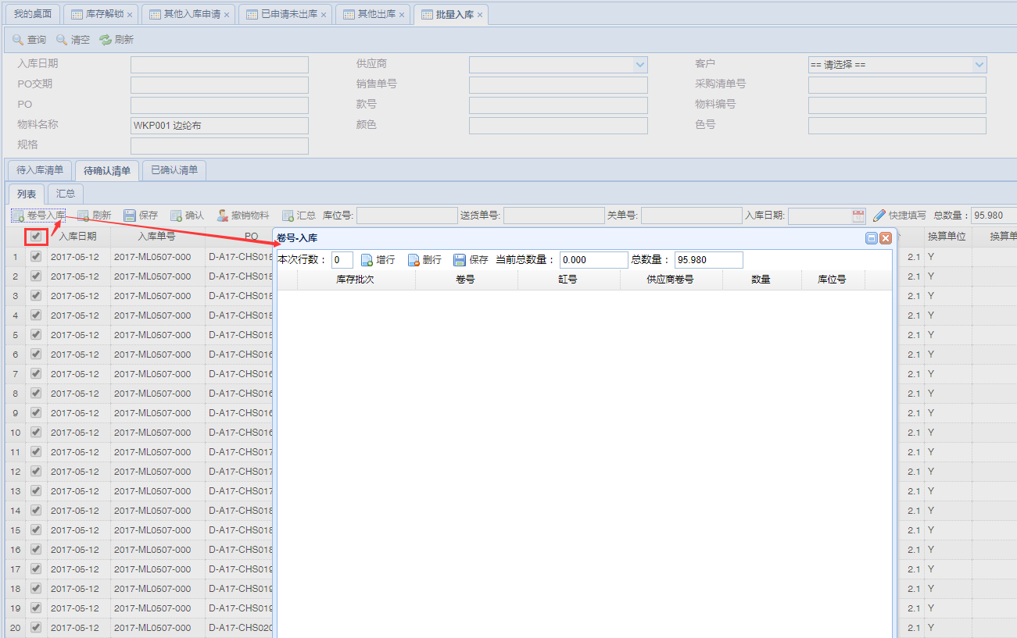

## 批量出库

对领料申请进行批量出库，可以按照关键字查询。打开【仓库管理】-【批量出库】，页面分为三个部分：领料申请，已备料，已领料。双击上面的订单，下面就显示相关的领料出库记录，领料申请显示的是生产部门申请需要领的物料，即仓管员将要完成的工作。

仓管员在领料申请中进行备料，申请领用数量指生产部门申请的数量，实际数量指此物料的实际库存，仓管员可以根据实际库存修改申请领料数量，然后勾选要备料的单据，单击【备料】，物料会以修改的申请领用数量保存到【已备料】中。生产部门到仓库领料，对于要领走的物料，在已备料中勾选该物料，点击【领料确认】，确定该物料已经领料出库了，此时该物料就会转移到已领料中，已领料中显示的就是已经出库的物料。

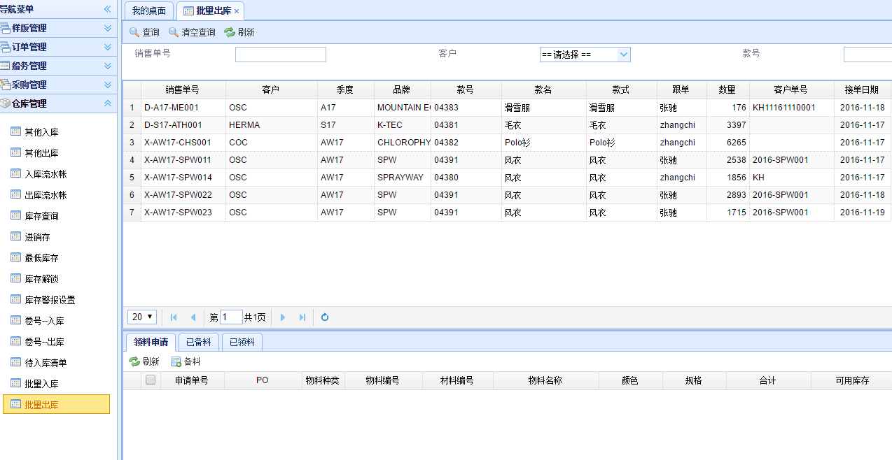

### 卷号-出库

对出库的裁床料进行分卷出库。打开【仓库管理】-【卷号-出库】，页面分为三部分，上半部分显示的是有过出库申请的裁床料，下半部分左边显示的是对应的入库分卷明细，下半部分右边显示的是对应的分卷出库明细，双击上半部分的物料，下面就会显示对应的入库分卷明细和分卷出库明细，双击卷号入库明细里面的单据，该单据就会显示在卷号出库中，确定领用数量和库位无误，点击保存，就表示该卷号已经出库了。

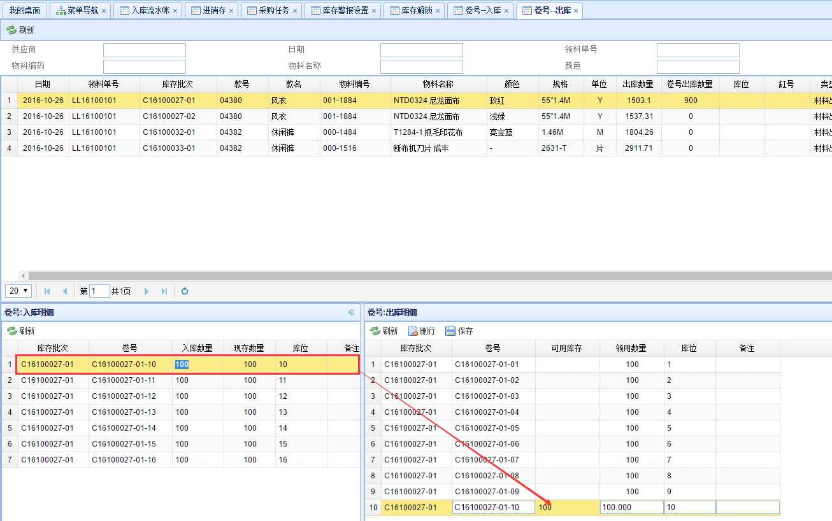

第二种卷号出库方式是直接在批量出库的已备料中选择某条出库记录，点击【卷号出库】，在打开的弹窗中双击入库的卷号，然后填写领用数量（默认就是入库数量），点击【保存】即可。

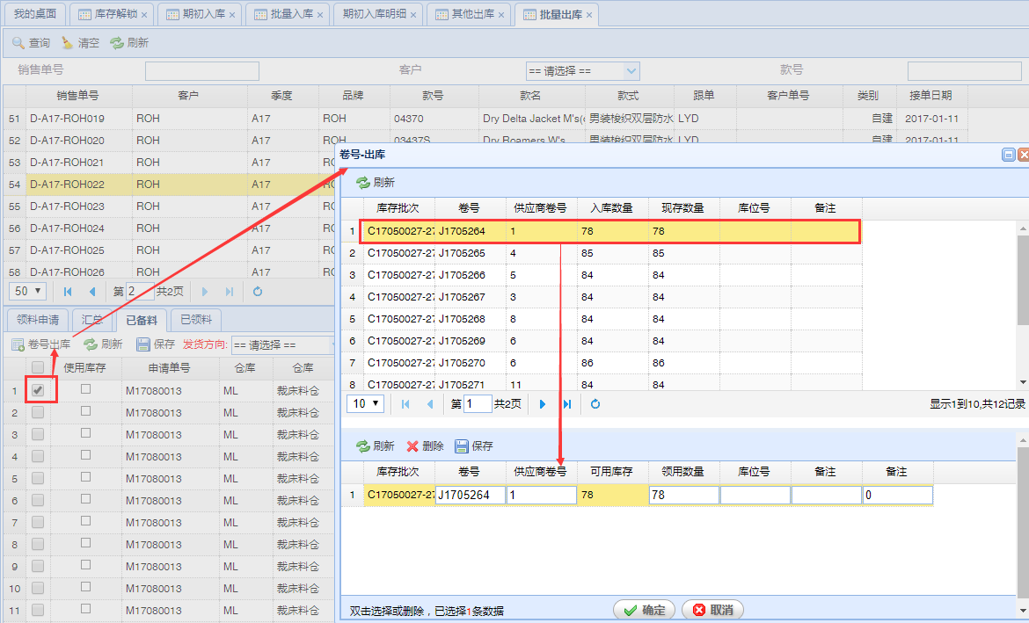

## 流水账

流水账记录所有的出入库操作，有入库流水账、出库流水账、总流水账。包括所有出入过库的物料的基本信息，以及出入库数量和仓库等。打开【仓库管理】-【流水账】即可查看。点击【查询】按钮，可以分关键字查询。

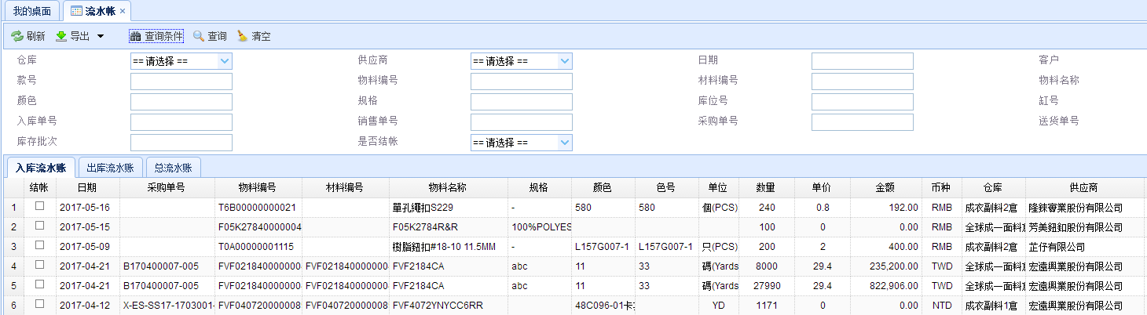

## 库存查询

用来查询仓库现有的即时库存，库存查询显示的是材料入库的物料，减去材料出库的物料之后，得出来的一个剩余库存，在理想状态下，库存查询里面显示的库存就是实际仓库中所有库存。打开【仓库管理】-【库存查询】即可查看。点击【查询】按钮，可以分关键字查询。

库存查询分为按入库批次的查询和按物料的查询。

按入库批次中，涉及到的几个数量含义如下：可用锁定数量：该库存批次锁定到订单上面的数量；可用公用库存：该库存批次解锁为余料的数量，即可以被其他订单作为库存使用的数量；已申请未出库数量：该库存批次已经做了领料申请，但是还没有做出库的数量；实际数量=可用锁定数量+可用公用库存+已申请未出库数量。

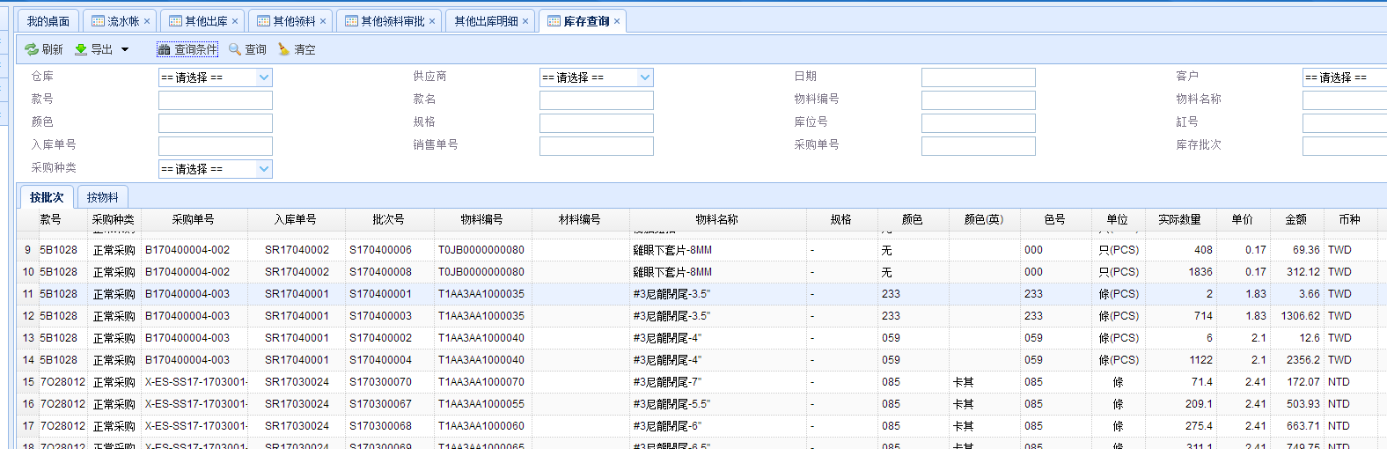

## 进销存

进销存用于财务人员做财务报表时，查看物料的上期结存、本期收入、本期发出和本期结存的数据。

打开【仓库管理】-【进销存】，默认是没有数据的，在查询区域中，选择开始日期和结束日期，点击【查询】，所有物料的进销明细就可以查看了，如果有需要，也可分不同的仓库进行查询。

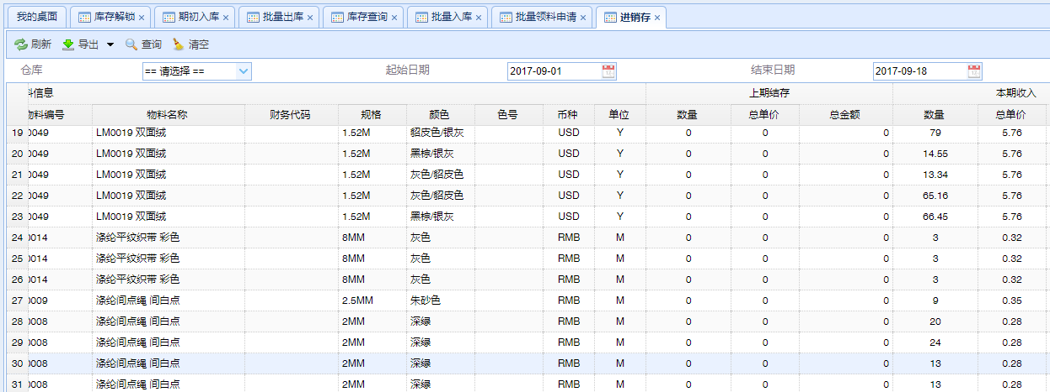

## 库存警报设置

库存警报设置用来确定对库存中所有的物料的最低存量和最高存量进行设定，是【最低库存】中进行提醒的基础。打开【仓库管理】-【库存警报设置】，点击【新增】，可以新增需要警报的物料，点击新增的空白行中的省略号，弹出选择材料对话框，显示的是所有的在库材料，可以按编码、名称和颜色查询，双击需要设置的材料，点击【确定】，物料就会显示在空白行中，然后填入最低存量和最高存量，点击【保存】即可。

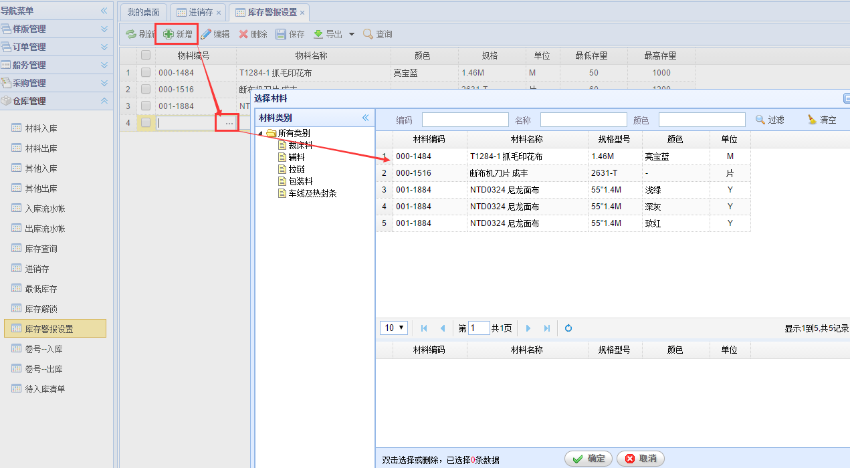

## 库存警报

库存警报是列出来超出库存警报设置值的物料，用于提醒工厂的人员这些物料的库存已经不符合库存警报设置中的要求了。

## 库存解锁

将与订单绑定的物料解锁多余的数量作为公用库存，以备其他订单采购时作为可用库存使用。打开【仓库管理】-【库存解锁】，显示的是仓库里面的所有物料，双击要解锁的物料，填入本次解锁数量（默认等于可用锁定数量），并勾选该条单据，点击【解锁】，所填入的本次解锁数量就会全部变为已解锁数量。

此页面显示采购数量、入库数量，入库数量相对采购数量的超出比例，由于一些物料存在起订量，会出现买多的情况，买多的物料是要作为库存使用的，可以对仓库制定一个规范，这个超出比大于多少就在做了入库之后同时进行库存解锁，以备下一个订单使用库存。此处的实际库存即库存查询中的实际库存；可用锁定数量即锁定到订单上的数量；已解锁数量指曾经解锁的总数量；已解锁领用数量指解锁后被领走的数量；解锁结存数量=已解锁数量-已解锁领用数量。

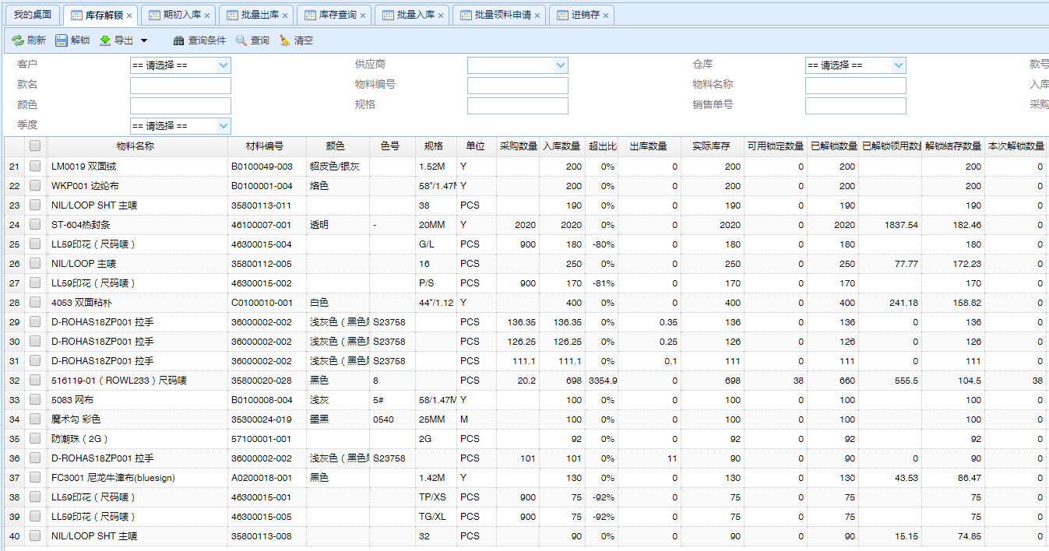

## 待入库清单

待入库清单显示所有即将入库的物料，即所有采购任务申请中的物料。仓库人员可以依据待入库清单查看有哪些物料是已经采购在途了的，需要做入库准备。待入库清单只能进行查询。



## 生产领用退回

其他入库类型中的生产领用退回的快捷操作页面。打开【仓库管理】-【生产领用退回】，查询出要退料的订单，选择这个订单，退料申请tab页显示的是已经领料的数据，双击要退回的物料，填入本次退回数量，单击【保存】，在已退料中就会增加一条退料记录。

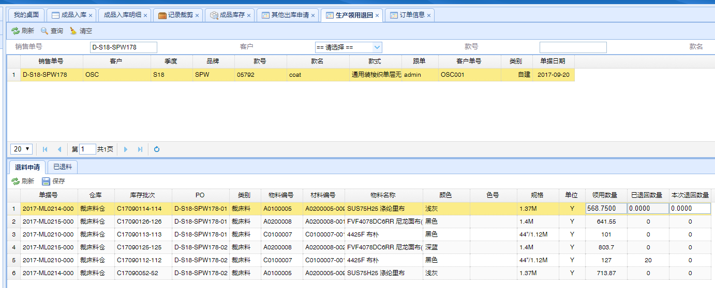

## 批量盘点

其他出入库类型中的盘盈和盘亏出入库方式的快捷操作界面。打开【仓库管理】-【批量盘点】，查询出要盘点的订单，选择这个订单，盘点申请中会显示这个订单采购回来的物料的账面库存，如果与仓库实际库存不符，则双击不符的物料，填入盘点数量，单击【保存】，账面数量就会更新为盘点数量，同时在已盘点tab页中增加一条盘点记录。

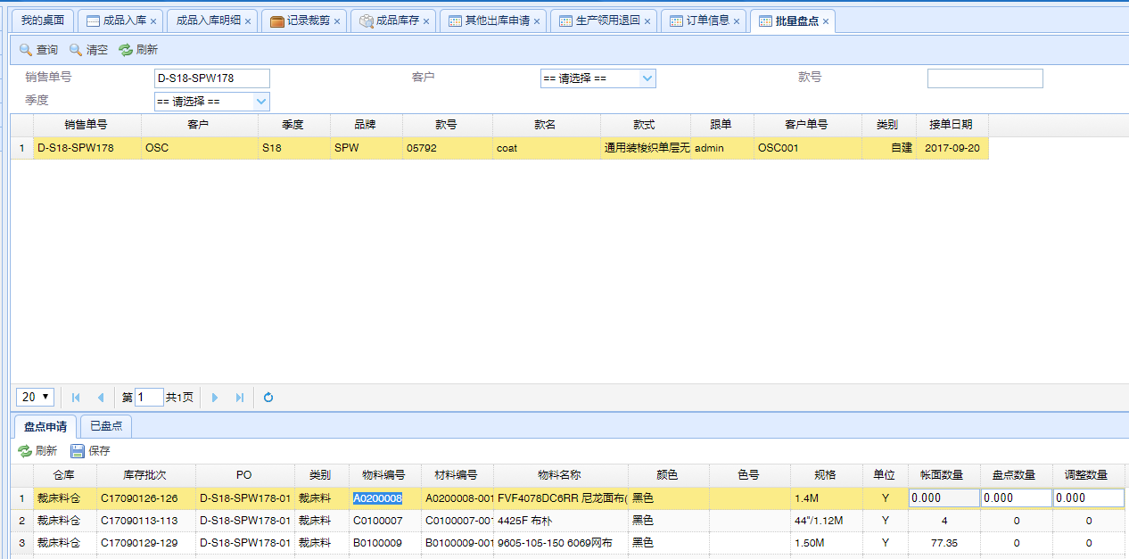

# 财务管理

## 采购单确认

用于财务对采购单进行第二级审核，在结算的时候，根据自己审核的采购单的单价和数量进行结算，主要是为了避免重复结算。

打开【财务管理】-【采购单确认】，默认显示未确认的，勾选未确认的单据，单击【确认】，即表示确认完成，已确认的可以点击【撤销确认】进行撤销。

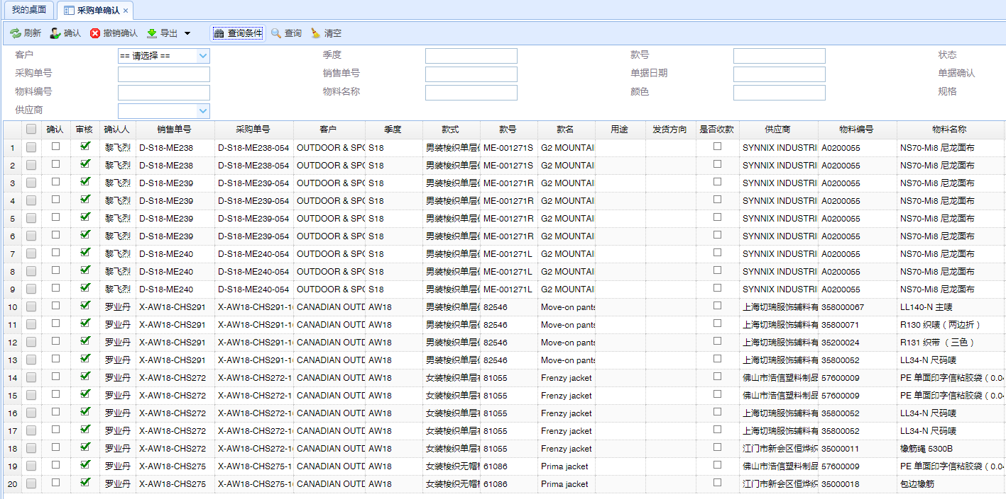

## 预付结算

财务对于采购做的预付结算申请进行结算核对，核对无误，即填写实际金额，然后提交审核。

打开【财务管理】-【预付结算】，默认显示的是所有采购提交了申请，但是财务还没有确认付款的预付结算单，已经确认付款的，默认不显示，可以查询。在这个页面勾选自己核对完的结算单，点击【提交审核】。

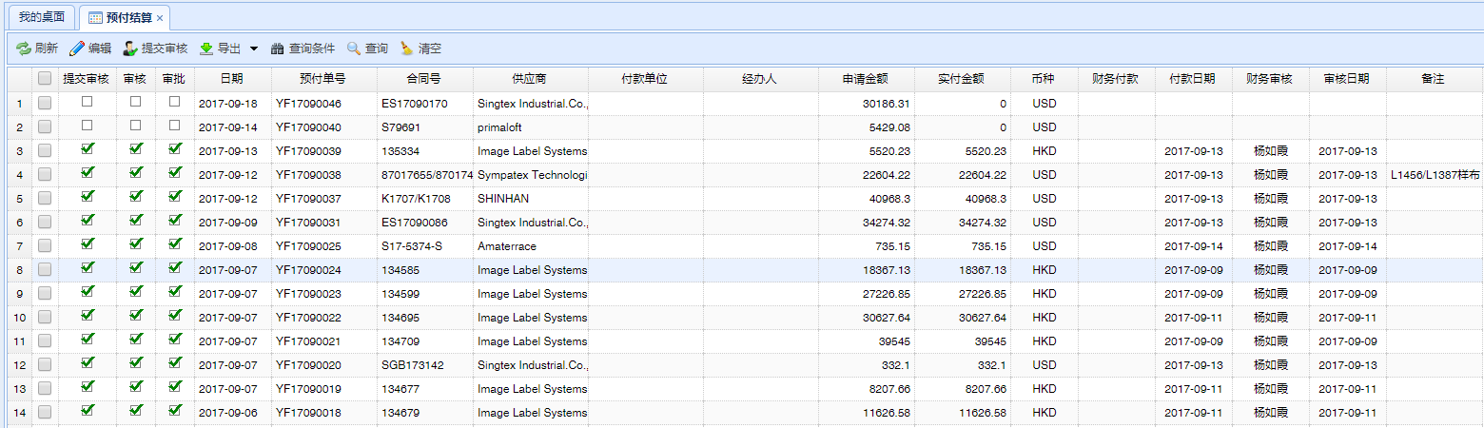

### 预付结算明细

双击预付结算页面的单据，打开【预付结算明细】，在此处填写实付金额，然后【保存】。【确认付款】在该结算单审批之后，才能进行点击，表示银行已确实将货款汇给供应商。点击【汇总】，可以去汇总标签页查看分物料汇总结果。

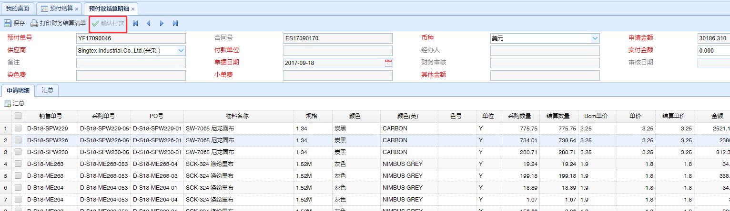

## 预付结算审核

用于财务再次审核提交的预付结算单据。打开【财务管理】-【预付结算审核】，默认显示的是提交了但是还没有审核的结算单，已经审核的默认不显示，可以查询出来。核对无误，勾选单据点击【审核】，结算单会显示到总经理的审批页面，对于经过了审核，但是还没有审批的结算单，单击【反审核】可以撤销审核。可以双击单据查看明细。

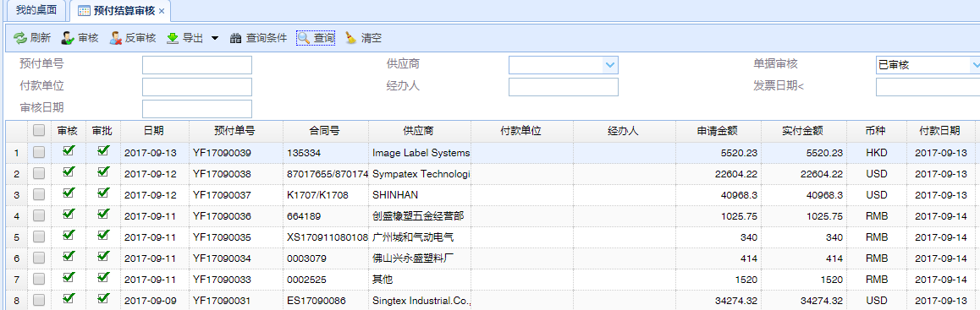

## 预付结算审批

用于领导审批预付结算单，打开【财务管理】-【预付结算审批】，默认显示的是审核了但是还没有审批的预付结算单据，已经审批的默认不显示，可以查询出来。核对无误，勾选单据，点击【审批】，对于已经审批的结算单，单击【反审批】可以撤销审批。可以双击单据查看明细。

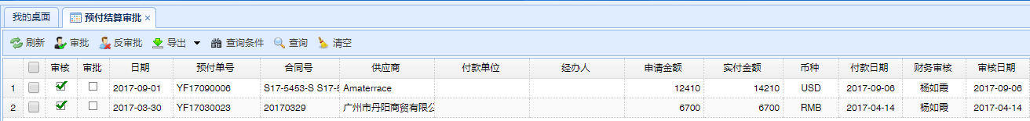

## 入库结算

财务对于采购做的入库结算申请进行结算核对，核对无误，即填写实际金额，然后提交审核。

打开【财务管理】-【入库结算】，默认显示的是所有采购提交了申请，但是财务还没有确认付款的入库结算单，已经确认付款的结算单，默认不显示，可以查询出来。在这个页面勾选自己核对完的结算单，点击【提交审核】。

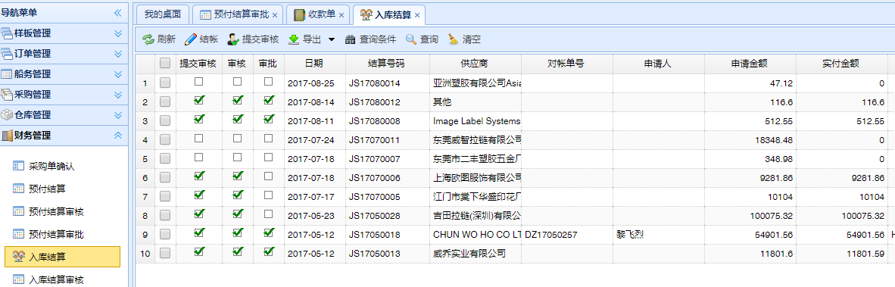

### 入库结算明细

双击入库结算页面的单据，打开【入库结算明细】，在此处填写实付金额，然后【保存】。【确认付款】在该结算单审批之后，才能进行点击，表示银行已确实将货款汇给供应商。点击【汇总】，可以去汇总标签页查看分物料汇总结果。

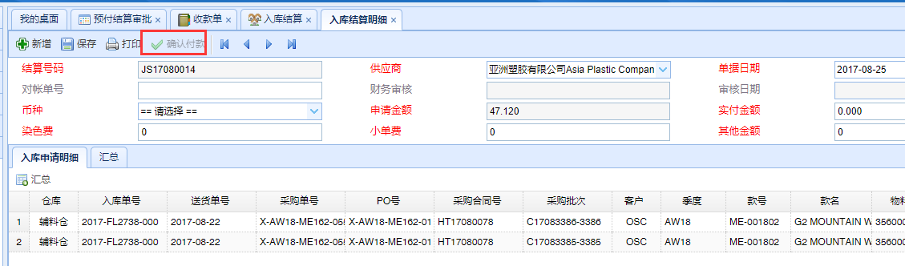

## 入库结算审核

用于财务再次审核提交的入库结算单据。打开【财务管理】-【入库结算审核】，默认显示的是提交了但是还没有审核的结算单，已经审核的结算单默认不显示，可以查询出来。核对无误，勾选单据点击【审核】，结算单会显示到总经理的审批页面，对于经过了审核，但是还没有审批的结算单，单击【反审核】可以撤销审核。可以双击单据查看明细。

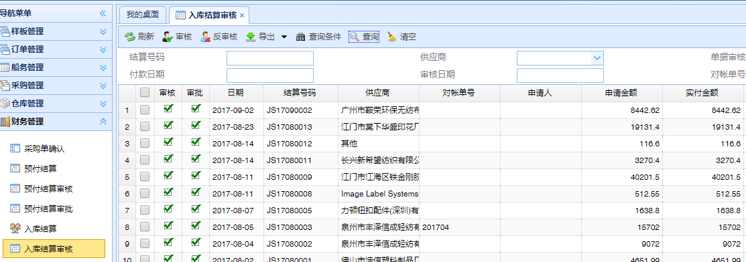

## 入库结算审批

用于领导审批入库结算单，打开【财务管理】-【入库结算审批】，默认显示的是审核了但是还没有审批的入库结算单据，已经审批的默认不显示，可以查询出来。核对无误，勾选单据，点击【审批】，对于已经审批的结算单，单击【反审批】可以撤销审批。可以双击单据查看明细。

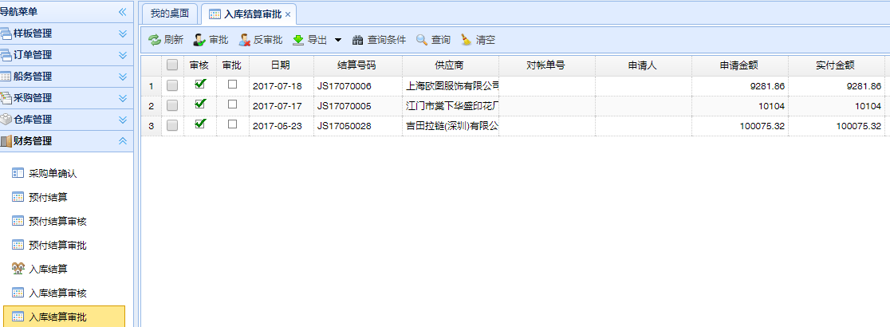

## 应付账款

应付账款指应该付给供应商的账款，是从采购任务处统计的，根据采购任务的PI日期和供应商的付款提前天数，来汇总某个月内应该付出去的金额。实付账款根据采购单在预付结算和入库结算单中对应的结算金额，来汇总实付金额。打开【财务管理】-【应付账款】，默认显示当月的应付账款，也可以按不同的周期查看之前月份和之后月份的应付金额。

注：折算币种由【基础数据】-【货币单位】中的设置决定。

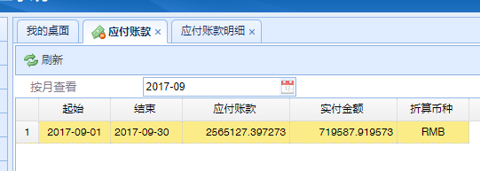 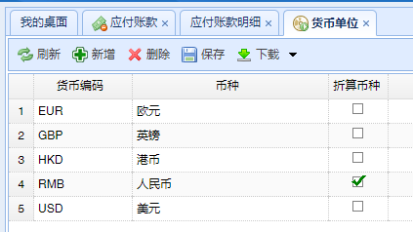

### 应付账款明细

双击应付账款汇总出来的应付金额，可以打开应付账款明细页面，查看该金额包含哪些付款项目。

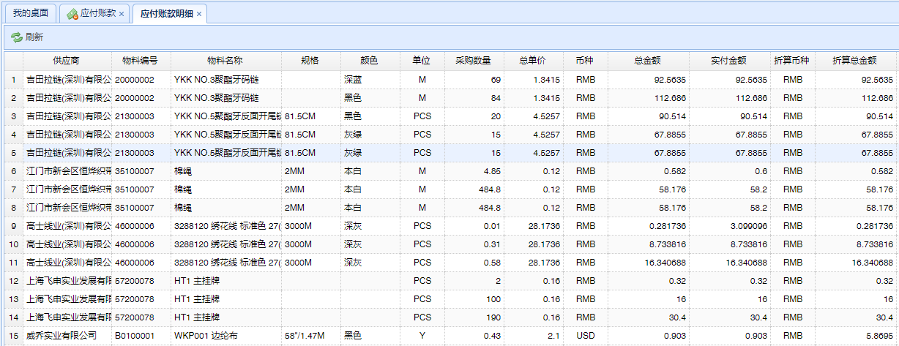

## 应收账款

应收账款指应该向客户收取的金额，分为发票和收款单，根据开发票和收款单的日期来统计。实付账款由自己手写填入每张发票和收款单的实际进账进行汇总。打开【财务管理】-【应收账款】，默认显示当月的应收账款，也可以按不同的周期查看之前月份和之后月份的应收金额。

注：折算币种由【基础数据】-【货币单位】中的设置决定。

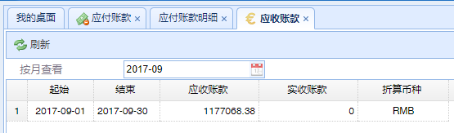

### 应收账款明细

双击应收账款汇总出来的应收金额，可以打开应收账款明细页面，查看该金额包含哪些发票。在此页面中，填入该发票的实收金额，进行保存，表示真实的进账金额。

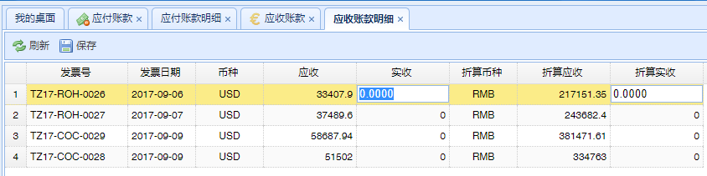

## 预付账款

预付账款指预计要付给供应商的金额，根据开发订单和大货订单的用料表进行计算（包括录入了BOM但是还没有生成用料的物料）。

注：折算币种由【基础数据】-【货币单位】中的设置决定。

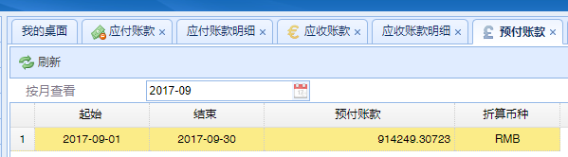

### 预付账款明细

双击预付账款汇总出来的预付金额，可以打开预付账款明细页面，查看预付明细数据。

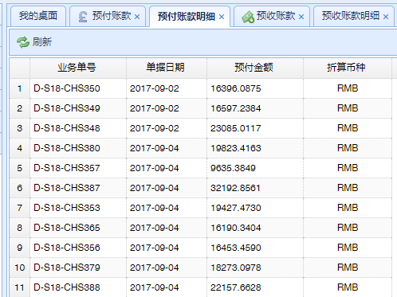

## 预收账款

预收账款指预计要向客户收取的金额，根据开发订单和大货订单的订单数量和单价进行计算。

注：折算币种由【基础数据】-【货币单位】中的设置决定。

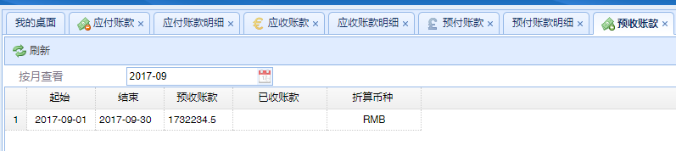

### 预收账款明细

双击预收账款汇总出来的预收金额，可以打开预收账款明细页面，查看预收明细数据。

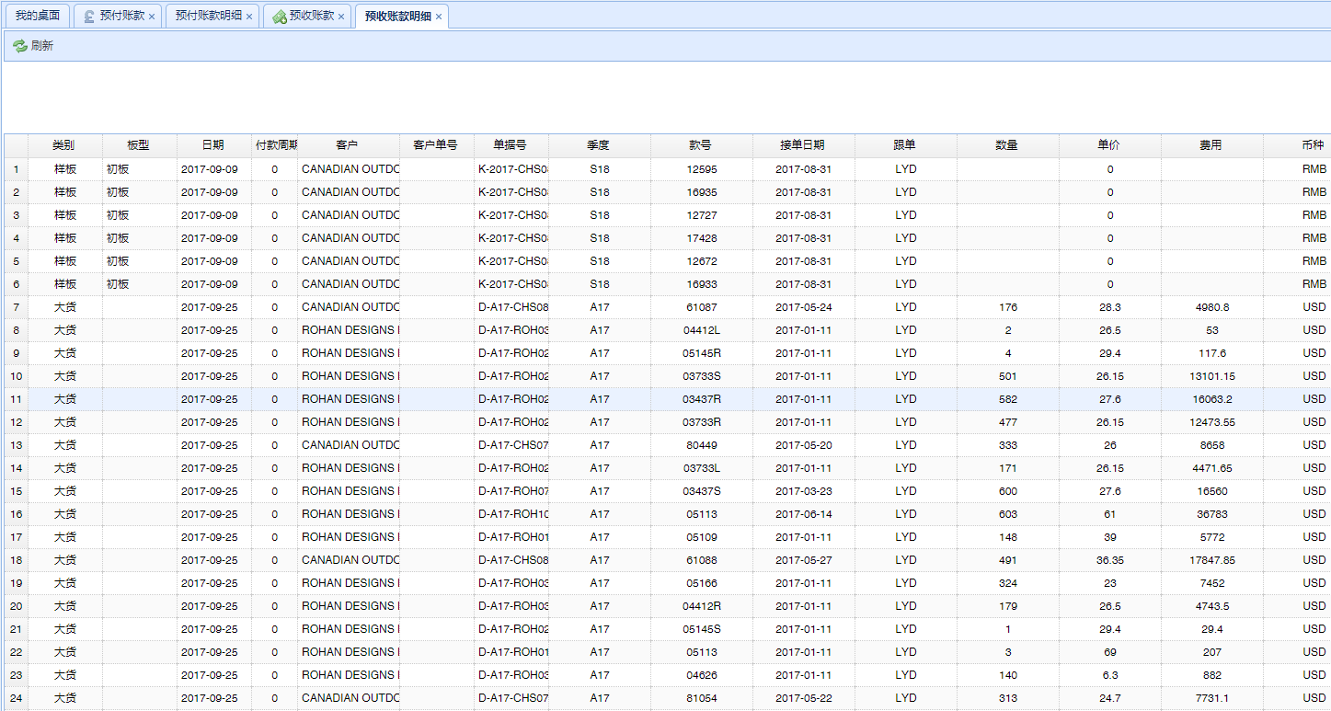

# 生产管理

## 批量领料申请

批量领料申请按照生产小组要生产的订单的件数和物料的单件用量，来计算相应的物料的数量，显示在领料申请。打开【生产管理】-【批量领料申请】，页面分为两个部分：领料申请，已提交。领料申请显示这个订单需要的所有物料，以及他们总的需求数量、已领用数量、可用库存、类型（是分配库存还是采购入库）、公用库存、采购数量。已提交就是已经提交的领料申请，不同批次提交的同一物料会分开显示。

在领料申请中，双击单据可以修改申请领用数量，但是修改的值不能大于可用库存，勾选单据，填写需求日期和发货方向，点击【提交申请】，即生成一条领料数据，显示在已提交。已领用数量小于总数量的，字体显示为红色，用于警示此物料已领用小于订单用料表的需求数量。

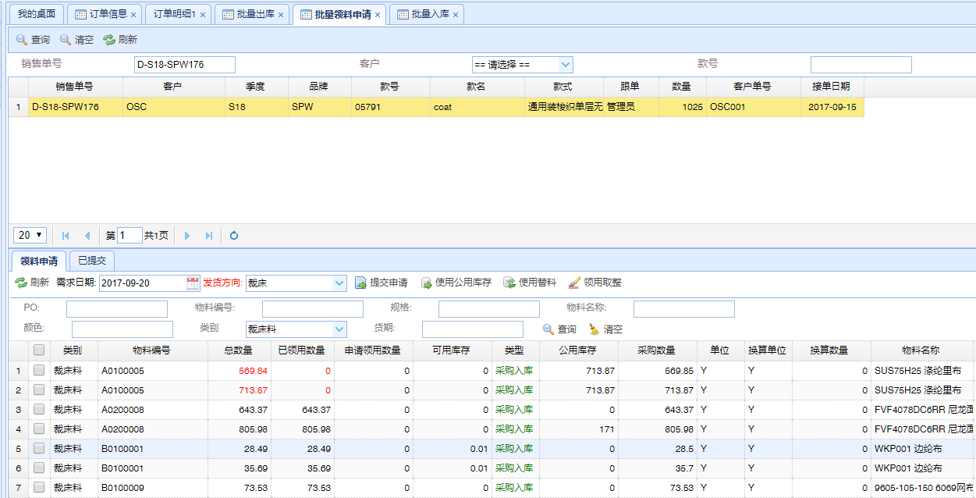

领料取整按钮：将勾选单据中的申请领用数量向上取整。向上取整时，数量不可大于可用库存，如果大于，则会在取整的基础上减去1。

使用库存按钮：如果此条申请没有锁定库存数量也没有在请购单中使用库存，但是有公用的库存，也可以在这里进行使用库存提交领料申请，操作方式为选中某条单据，点击【使用库存】，弹窗中会显示该物料的公用库存，双击公用库存数据，在弹窗的下方填写使用数量，单击【确定】，所填写的使用数量就会在已提交中生成一条领料记录，类型为分配库存。

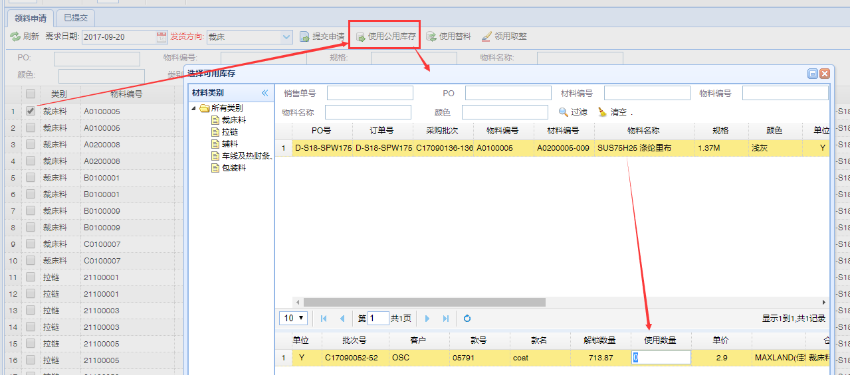

使用替料按钮：如果此条申请没有锁定库存数量也没有在请购单中使用库存，也可以在这里进行使用替料提交领料申请，操作方式为选中某条记录，点击【使用替料】，弹窗中会显示所有的公用库存，双击公用库存数据，在弹窗的下方填写使用数量，单击【确定】，所填写的使用数量就会在已提交中生成一条领料记录，类型为替料，此操作方式与使用库存相同。

## 批量领料审批

可以在数据库中配置批量领料是否需要审核才能进行备料。打开【生产管理】-【批量领料审批】，当前页面默认列出的是已申请未审核的批量领料申请，勾选本次需要审核的记录，核对信息无误后点击【审核】即完成批量领料申请的审核。

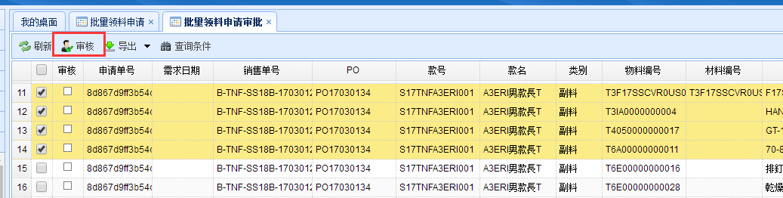

## 已申请未出库

显示所有做了领料申请，还没有出库的物料，这些物料对应的订单以及数量等，包括：请购占用（即采购单里面使用了库存，但是还没有出库的）、批量领料、以及其他领料三种类型。打开【生产管理】-【已申请未出库】即可查询。

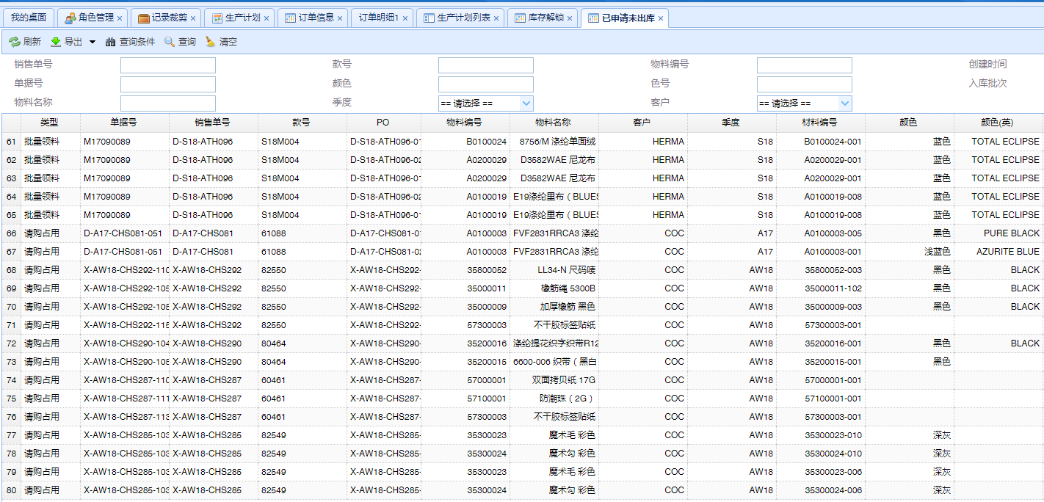

## 生产进度

这里是一个总的生产情况进度表，列出每个订单，然后关联显示出每个订单的订单数量、在制品数量、裁剪数量、车缝数量、装箱数量、入库数量、出货数量、外发数量、已收回数量。

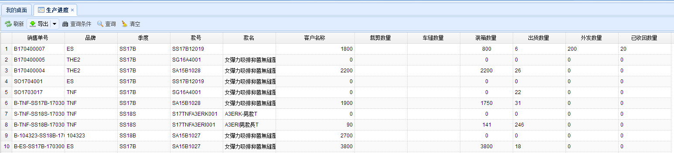

## 记录裁剪

对订单生产所需的裁床料进行裁剪，记录裁剪数量等信息。

打开【生产管理】-【记录裁剪】，页面分为两部分，上半部分显示生产计划中排单情况已经确定的订单，选中本次要裁剪的订单，点击【增行】，在弹出来的对话框中，选择此次裁剪的颜色和尺码，填写本次裁剪的数量。中间部分是为本订单所出的裁床料，如果需要记录本次裁剪使用了哪些裁床料，这勾选，并填写裁剪使用数量，如果不需要记录使用的物料信息，则可以不勾选。下面的部分是裁剪本床次的信息，包括床次号、层数、松布时间、拉布时间、完成时间等。

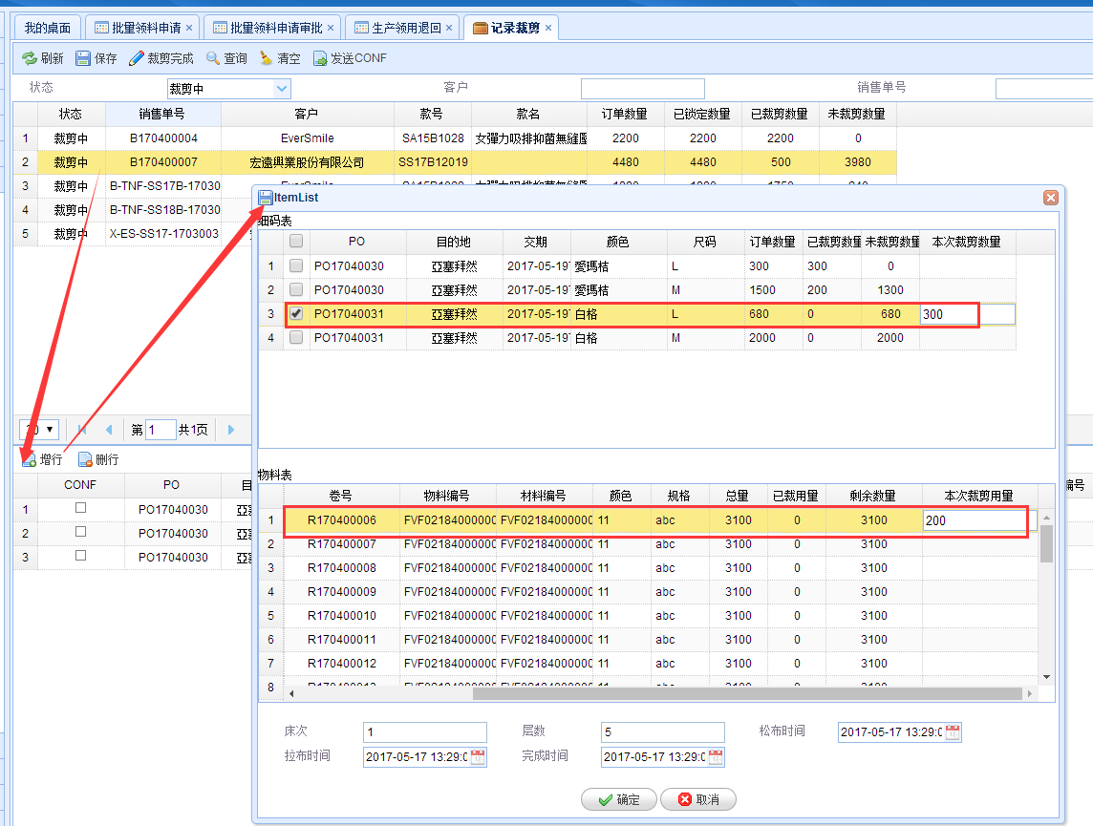

注意，如果是混码裁剪的，可以一次选中多行。如果是混色裁剪的，因为使用的裁床料不同（颜色不同），所以上面订单信息选中多个，中间的物料也选中多个，系统无法判别是哪个订单明细使用了哪个物料，所以不允许同时记录多种颜色的。混色裁剪的分成多次来记录。

记录裁剪之后则是记录裁剪的分包情况。

双击某个裁剪记录，弹出裁剪分包窗体，这里有三种方式进行分包。1、填写每包数量，点击【分包】，会自动按填写的每包数量分包，不足一包的按一包计算；2、填写包数，会将本次裁剪数量自动分为这么多包，平均每包数量有小数的则向上取整为每包数量，不足数量的作为最后一包；3、手工点击【增行】，然后每包手工填写数量，适用于每包数量不一样的情况。

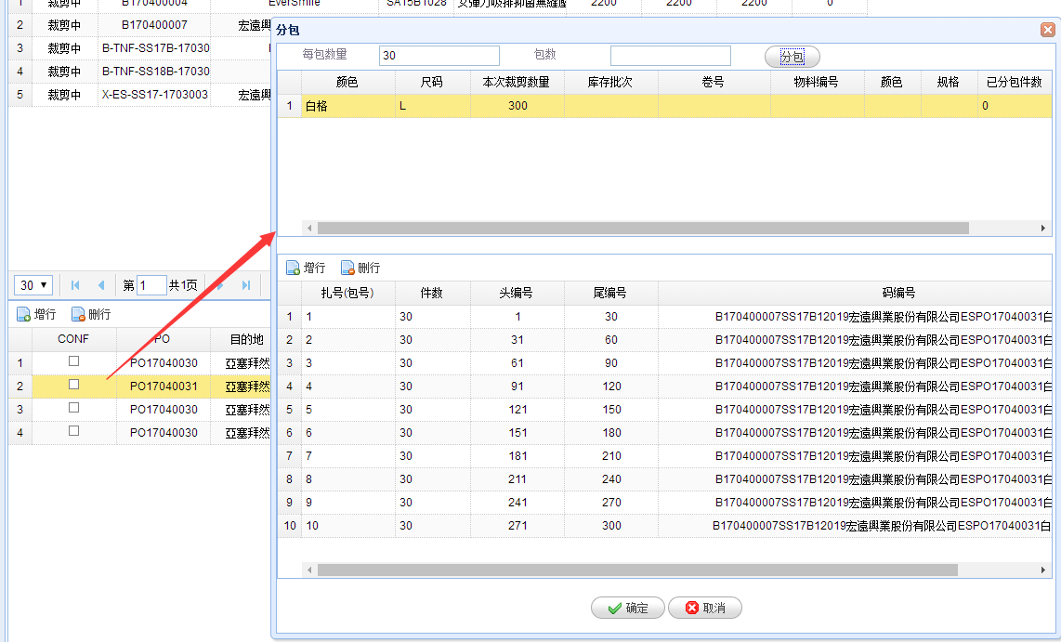

注意这里的分包是按照不同部位分包情况必须相同来处理的，不同部位的组成的一款衣服，是作为一个包号来处理的。

## 裁片外发与收回

本功能是在裁片需要外发加工的时候记录每一包的外发时间与收回时间的。

### 裁片外发

这里列出来分包记录，外发有两种方式，一是扫码，是用于每一包绑定的有卡片的情况下使用，二是手工选择本次外发的裁片分包，然后点击【确定】，即完成裁片的外发。已经点击过外发的包，可以【取消外发】。

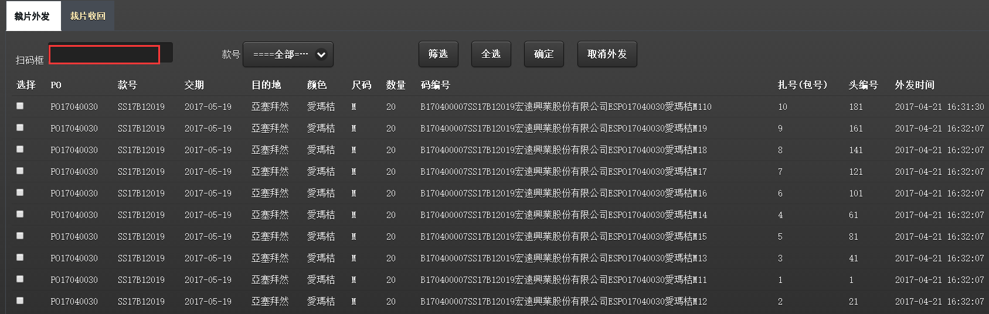

### 裁片收回

这里列出来外发的每一包记录，收回同样有两种方式，一是扫码，是用于每一包绑定的有卡片的情况下使用，二是手工选择本次收回的裁片分包，然后点击【确定】，即完成裁片的收回。已经收回的裁片分包，同样可以【取消收回】。

注意，如果某包的裁片是部分收回的情况下，修改本次收回数量再确认即可。

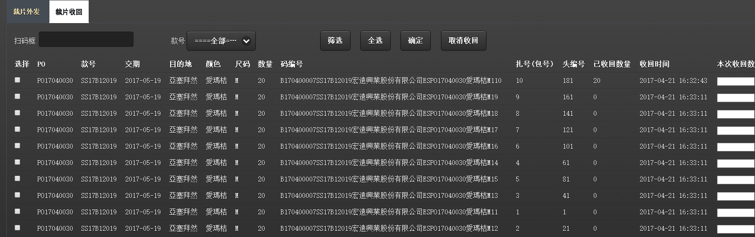

## 裁剪发货

对记录裁剪中记录的裁剪分包进行发货处理，根据关键字查询出要发货的裁剪记录，显示的有每个订单细码的订单数量、已发货数量、未发货数量、外发数量、已收回数量，选中一条单据，下方区域列出这个记录的分包情况，勾选本次发货的分包记录，点击【发货】，即完成裁剪发货，会在每一包上面记录一个发货时间。外发时间、收回时间、流水线投入时间都会显示在每一包的记录里面。

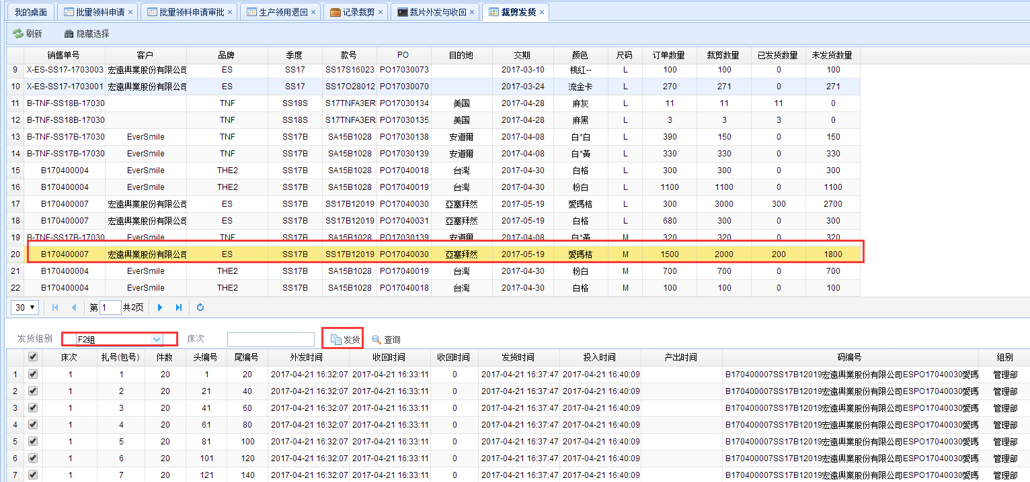

# 流水线管理

## 生产看板

生产看板是显示每个组一段时间内的计划完成数量，实际完成数量，良品数与不良率的统计分析表格，可以按不同的时间段和组别去查询。

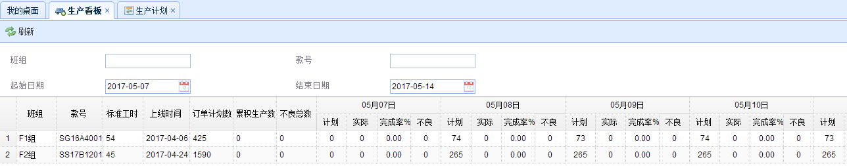

## 流水线投入

流水线投入是在每一包裁片统一投入流水线开始生成的时候进行时间的记录。操作方式就是刷每一包绑定的RFID卡，没有使用卡片则不使用此功能。

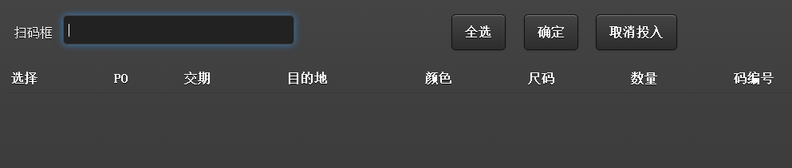

## 不良问题录入

这里是按款式录入可能存在的质量问题，以供检验平板端可以选择不良品的问题。

打开【质量管理】-【不良问题录入】，这里列出的款式类别是在基础数据-款式库中设置的。点击某个款式类别，即显示该款式下已经记录的问题。点击【新增】即可增加新的品质问题。选中某行，点击编辑可以编辑品质问题。选中某行后点击删除，可以删除该品质问题。

点击【新增】，打开不良问题弹窗，左边是产生不良问题的部位，右边是不良问题的简称，分别录入，注意一个类别下的编号不能重复，录入完之后，勾选左边的部位和右边的问题，点击【确定】，就会将部位与问题一一对应，生成一条记录。

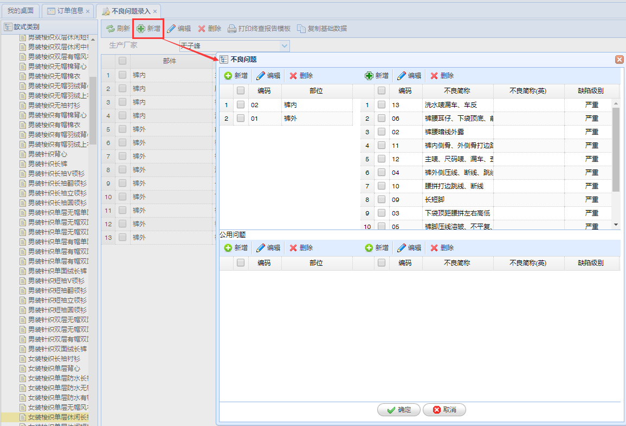

## 检验平板

按系统安装设置调整平板上的设置。登陆检验人员的用户名和密码后会自动进入检验界面。

点击选择，这里列出的是正在生产中的订单，选择正在检验的那个款、色、码。

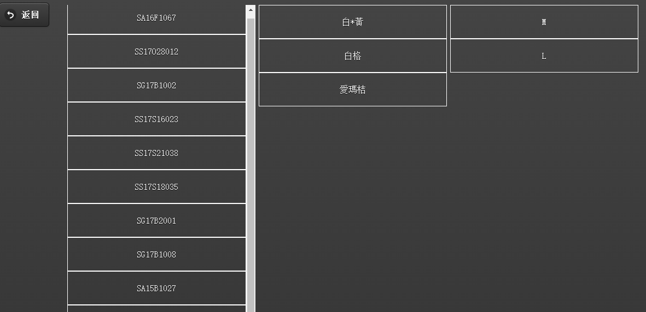

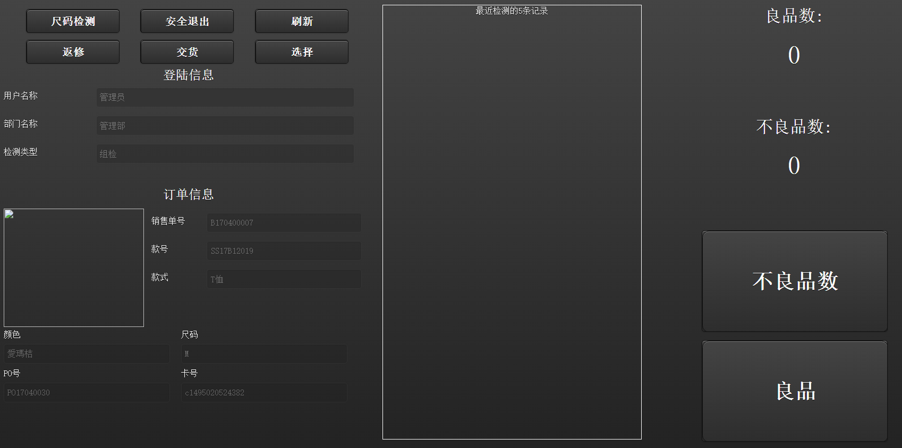

### 良品与不良品记录

然后根据所检验衣服是良品或不良品点击相应的按钮。

该件衣服为良品，点击良品，良品数增加1。该件衣服为不良品，点击不良品，弹出不良品问题选择界面，这里的问题是管理系统中不良问题录入中已经录入的问题，某个款式，只显示该款式对应的问题。

右侧是按部件分类的全部问题，中间则是出现最多的不良问题。点击某个不良问题，则会出现在左侧的记录问题区域，如果不小心选择错误，则点击多选择的问题，会自动删除掉。选择完问题后点击确认，不良问题则记录下来，不良品数增加1。

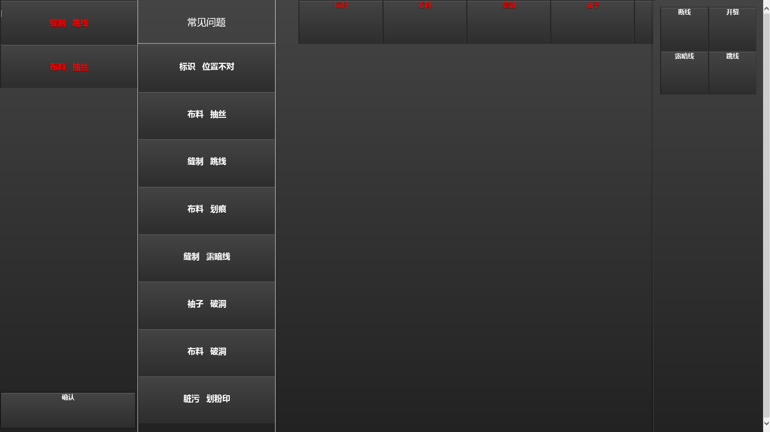

### 不良品返修

点击【返修】，这里列出当前检测人员检测这个款的不良的记录，刷卡（如果每件衣服有绑定卡片）或者按部分数字（例如4位尾数）搜索出来，然后点击，最右侧列出当初记录的不良问题是什么，红字显示，返修好之后点击问题会变为绿色字体，然后点击【确定】，即将不良品再次记录为良品。

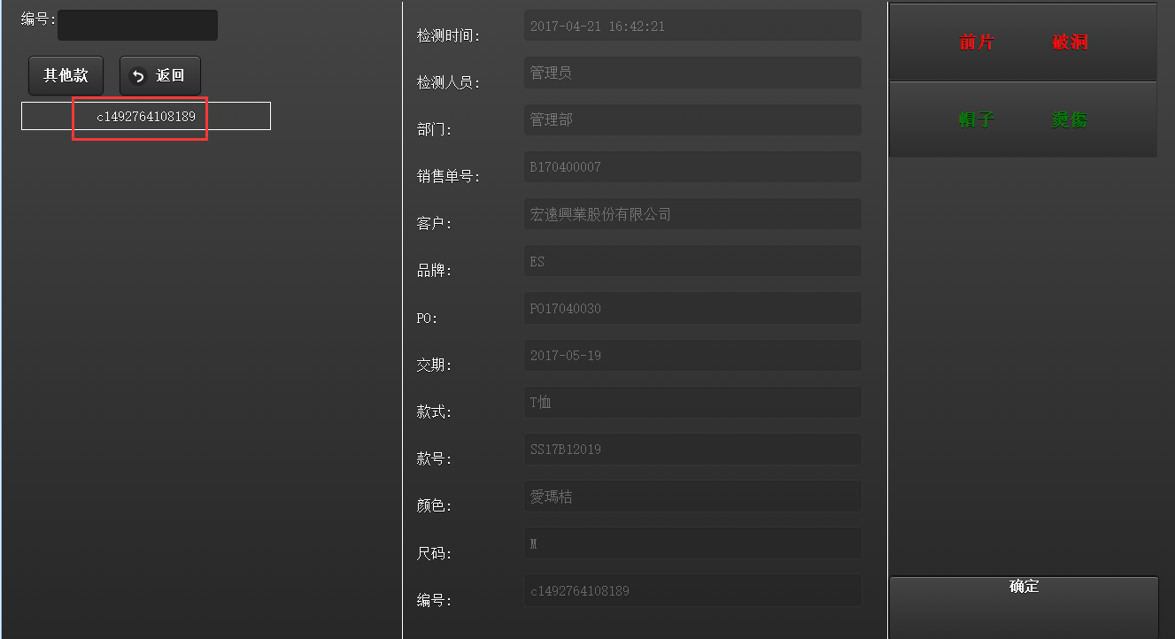

### 流水线交货

点击【交货】，这里列出来当前用户所属组的生产完成情况。对本次交货的记录输入本次的交货数量，点击保存。

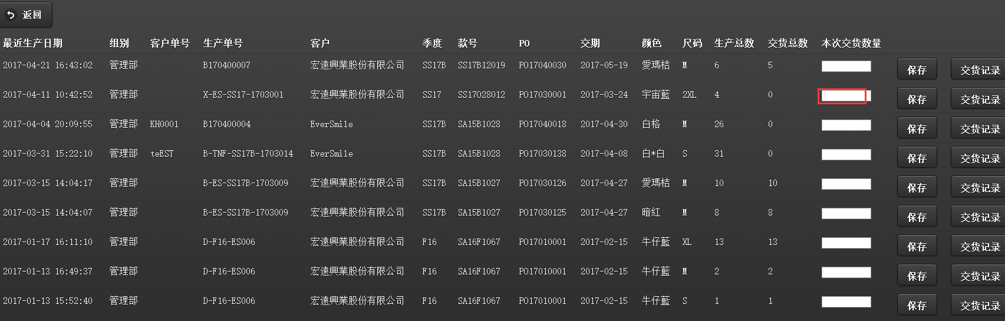

【交货记录】按钮点开是每个订单细码的交货记录，这里对后道未确认的交货记录可以修改交货数量。填写数量，点击【保存】即修改了交货数量。



## 检测记录

打开质量管理-检测记录，这里列出的就是每一件衣服的检验记录，是良品还是不良品。

检验记录的中重要的作用是看统计分析。点击【统计分析】，弹出分页。

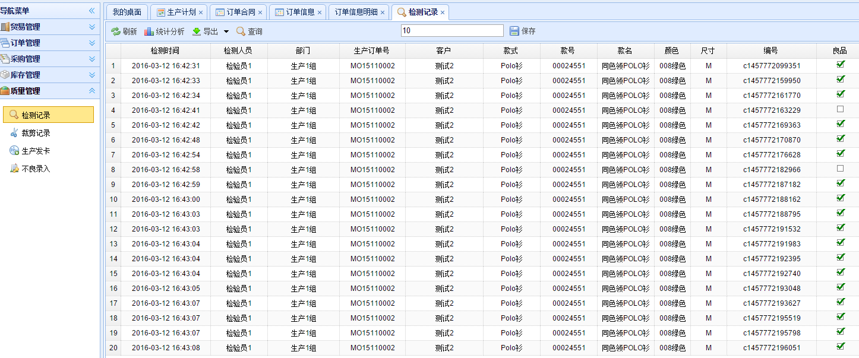

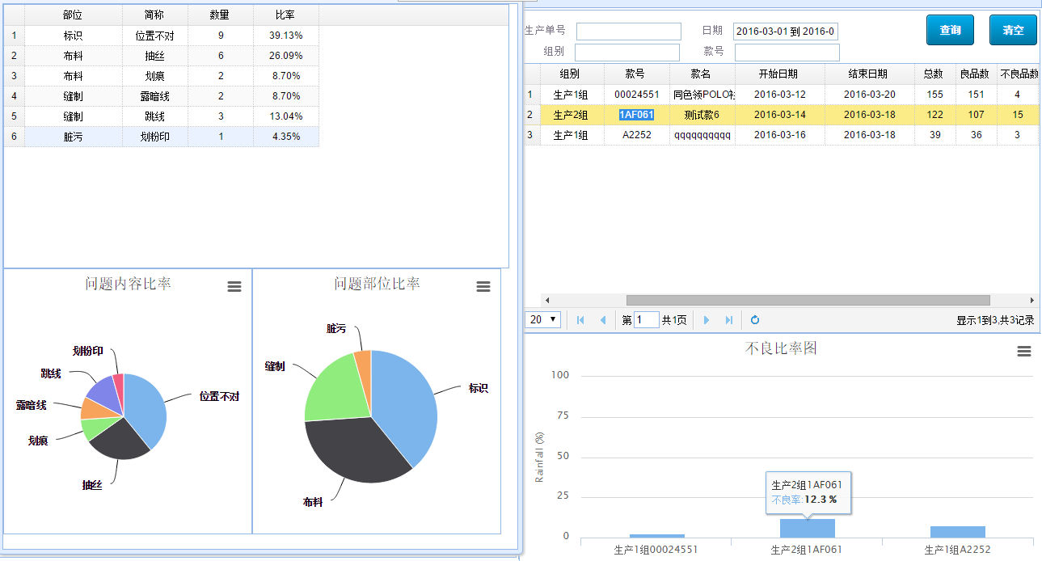

在这里可以按一段时间查询，组别查询，然后会列出符合查询条件的数据。可以查看总生产数、良品数、不良品数，右下方会显示出每个组别每个款的不良品率，可以及时知道生产中出现的不良品情况，以便及时管控。

双击某条记录，左侧会详细列出该组、该款的不良品情况。包括每种不良品出现的数量和占比，下方用饼图直观的反应出每个问题所占的比率，每个部件所占的比率。

## 交货记录

交货记录用于车间管理人员查看每个组别的交货和后道收货确认情况。

打开【流水线管理】-【交货记录】，上半部分列出的是订单细码表，显示每个订单细码的生产总数和交货总数。

点击订单细码记录，下面显示这个订单细码的交货记录以及每次交货是否已经被后道确认。

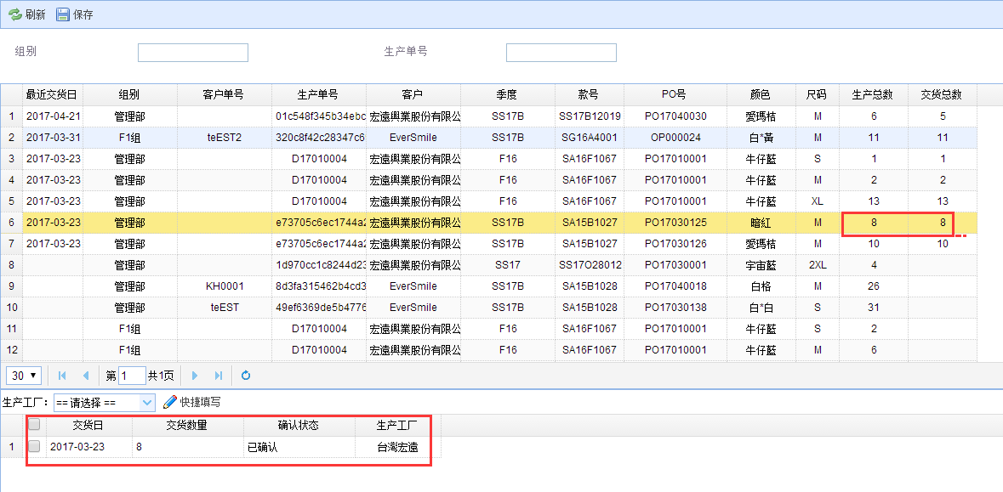

# 后道管理

## 收货确认

对生产车间生产出来的成品进行收货确认，此处填入的收货数量即最终生产出来的成品数。打开【生产管理】-【收货确认】，默认显示的是裁剪发货中已发货数量大于0的订单的细码表信息，按PO、交期、目的港、颜色、尺码分条列出，在本次收货数量框内填入数量，单击【确定】，该数量就会累加到已收货数量中。

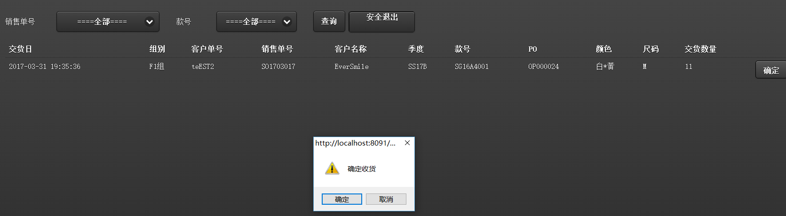

## 成品装箱

对生产出来的成品进行装箱，操作的依据是装箱单中产生的装箱明细要求，可以根据实际情况修改某个箱子里面的装箱数量，找到要补充数量的箱子的箱号和要补充的尺码，修改该箱中那个尺码的件数即可。

打开【生产管理】-【成品装箱】，显示的是收货确认中有填入收货数量的订单，可以按照关键字查询，单击某个订单后面的选择，进入该订单的装箱单明细，进行该订单的成品装箱，可以按照装箱单号进行筛选。

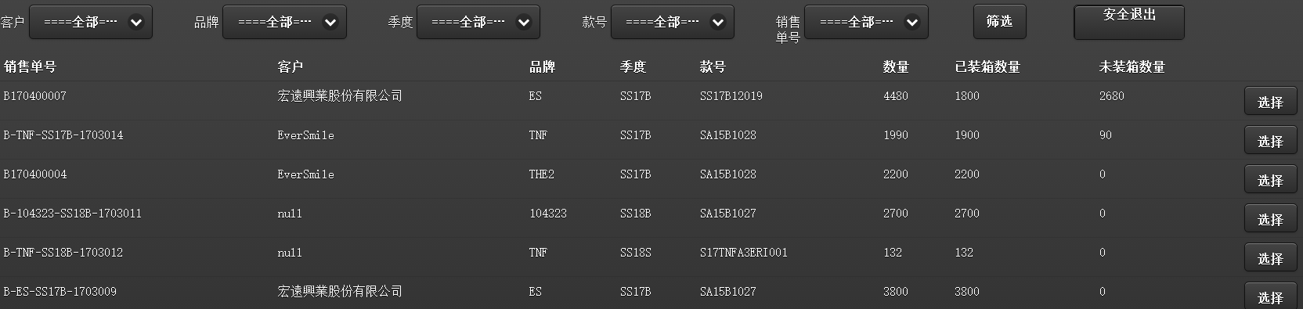

如果有几个箱子的每箱件数、净重和毛重是一样的，可以将页面上方的数量填写进去之后，勾选箱子最前面的选择框，然后点击页面上方的【确定装箱】按钮，如果数据不一样，需要一条一条确认，则在页面上方填写完数量等信息之后，点击该数据右边的【确定装箱】按钮即可。注：每箱件数、净重、毛重为空时，也可以点击【确定装箱】进行确认，此时记录的件数就是数据列中展示的每箱件数，净重和毛重则记录为0。

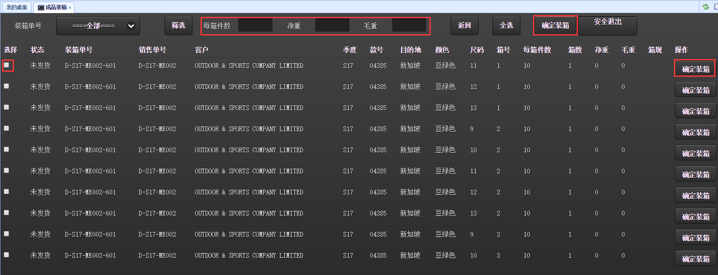

## 装箱记录

根据成品装箱中进行的装箱操作生成装箱记录，此页面只是用来查询历史的装箱记录。打开【生产管理】-【装箱记录】，可以按查询条件来过滤信息，然后修改净重和毛重。

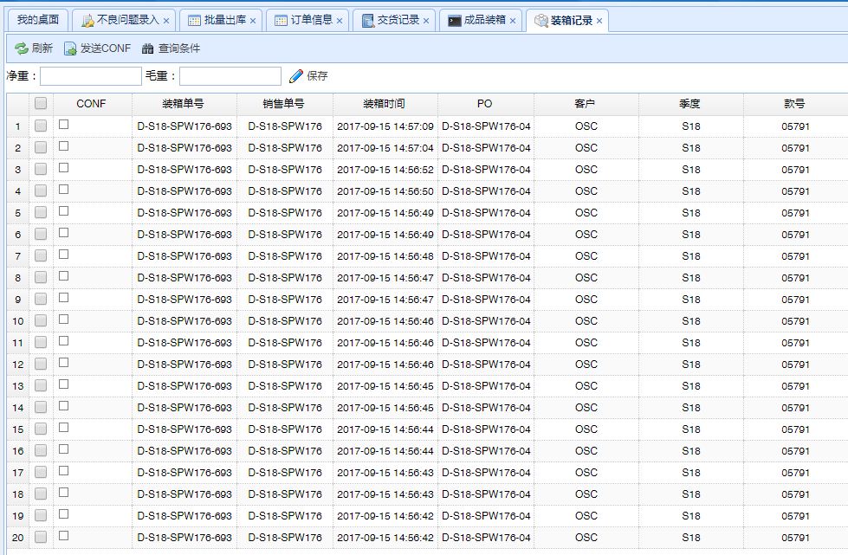

## 成品入库

对订单生产出来的成品进行成品入库，入成品仓。成品入库分为两部分：1.按照订单的装箱单进行入库；2.订单生产过程中，除了需要发给客户的订单数量，多余生产的尾数，进行尾数入库。打开【仓库管理】-【成品入库】，显示的是做过成品入库操作的装箱单信息和尾数信息。

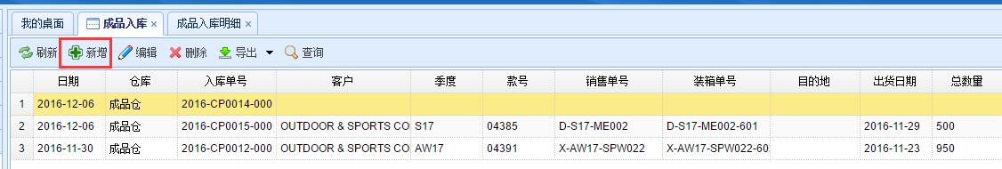

点击【新增】，打开成品入库明细，选择完仓库之后，通过需要选择是对装箱单进行入库，还是对尾数进行入库。如果要对装箱单进行入库，在装箱单tab页中，点击【选择装箱单】，打开选择装箱单对话框，显示的是成品装箱已经进行的装箱单，单击该装箱单，下面部分显示这个装箱单的明细，如果没有选中下面部分，则此装箱单全部入库，如果选中下面部分中的明细，则只将选中的进行入库。点击【确定】，该装箱单的装箱明细就会显示在装箱单页面中，确认明细无误之后，点击【保存】即可。此处可以根据需要对明细进行【删行】。

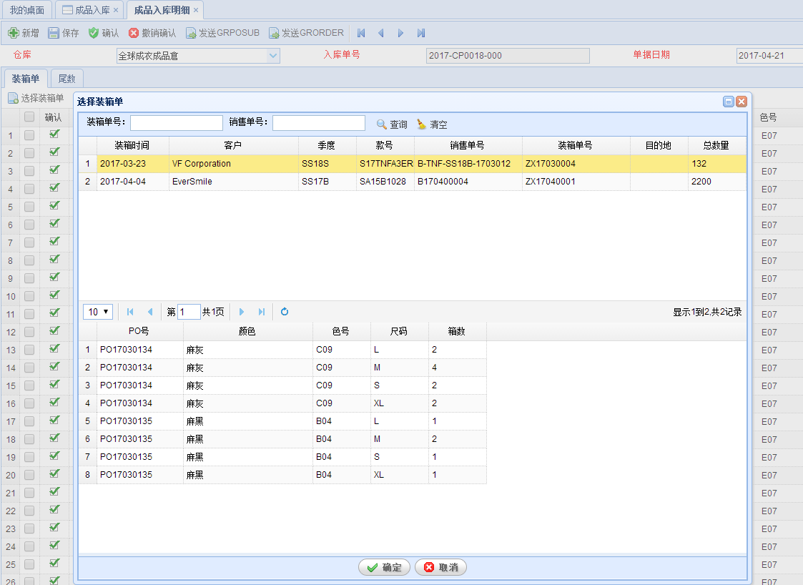

如果要对尾数进行入库，在尾数tab页中，点击【选择尾数】，打开选择尾数对话框，显示的是订单收货确认减去成品装箱的剩余数量，勾选单据，点击【确定】，所勾选的单据就会填入尾数表中，这个数量是订单的尾数入库默认应该入库的数量，可以根据实际情况修改，然后保存即可。

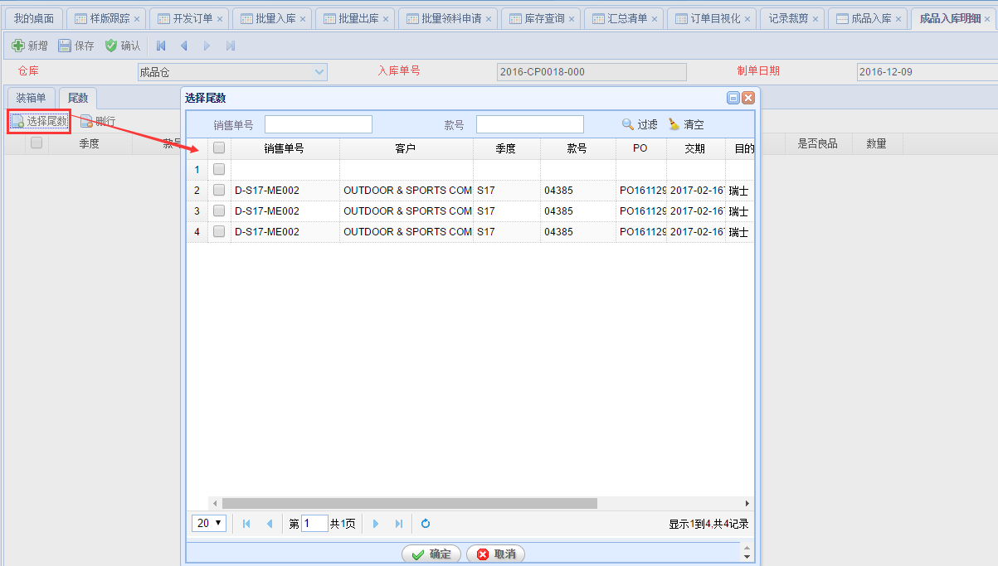

在成品入库明细页面中，对入库的单据需要进行入库确认，勾选单据之后，点击【确认】按钮，没有进行入库确认操作的单据不会作为成品库存。

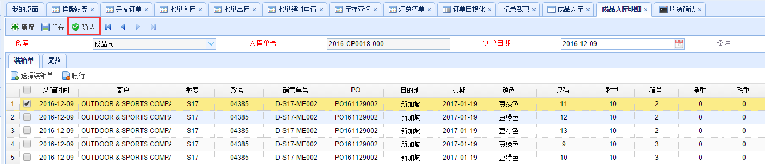

## 出货通知

出货通知分为两种类型：一是在出货前，由相关人员依据成品库存，给成品仓库发出一个出货的通知，仓库可以根据此出货通知进行出货；二是用于外销单，可能需要提前做出货通知，安排出货，一旦装箱完成就需要运走的，可能来不及做成品入库。

打开【后道管理】-【出货通知】，这里列出来的是以前的所有的出货通知，可以按查询条件进行查询。点击【新增】，则打开一个新的出货通知页面。

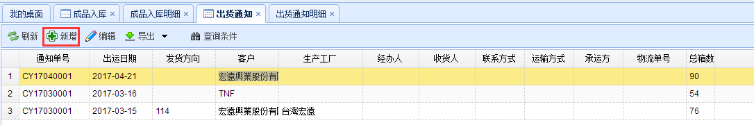

在新的单据页面，在装箱单选项卡中点击【选择】按钮，则弹出已经入库的装箱单号，点击某个装箱单记录，弹窗的下方区域会显示这个装箱单的已经入库的明细信息。如果没有选中明细信息点击【确定】，则将整个装箱单入库的数量做出货通知，如果选中了下方某几条明细，则将选中的部分做出货通知。这个是第一种类型的出货通知。

在新的单据页面，在装箱单选项卡中点击【选择所有】按钮，则会弹出所有的装箱单，不管是否有成品入库，点击某个装箱单记录，弹窗的下方区域会显示这个装箱单所有的明细信息。操作与第一种类型相同。

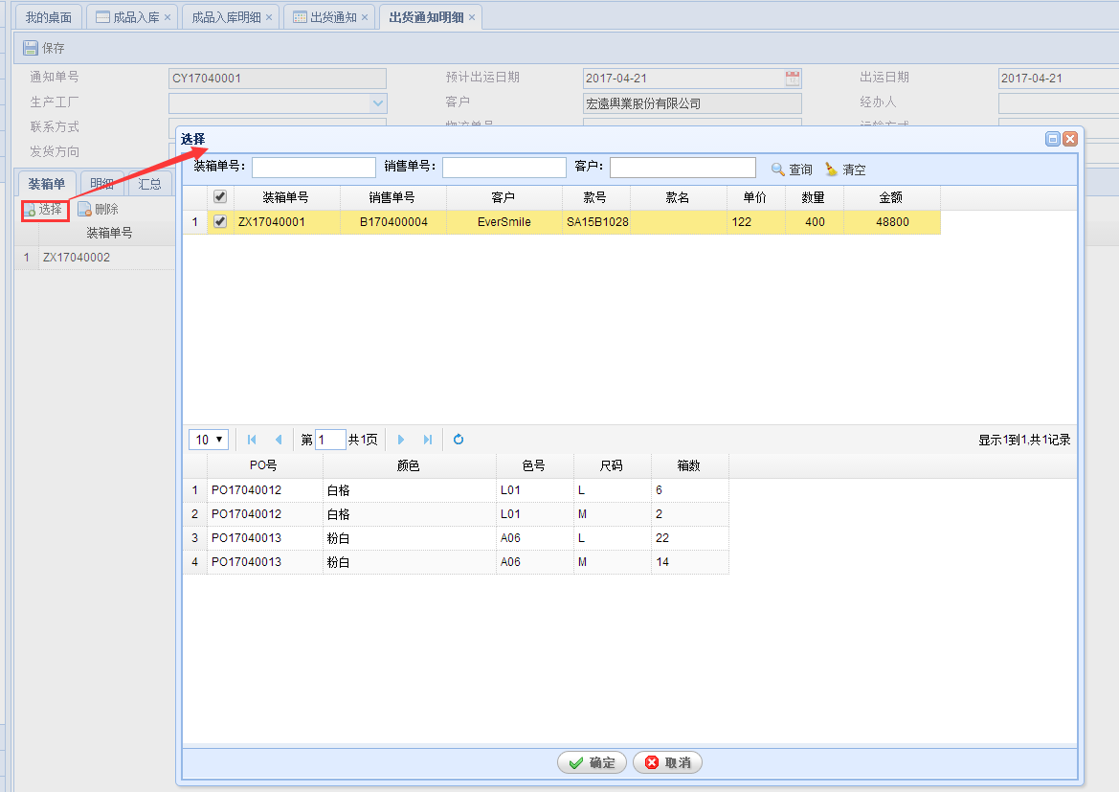

可以一次选择多个装箱单。

选择之后，装箱单选项卡是依据装箱单显示，明细选项卡则显示每一箱的明细信息，汇总选项卡则是按衣服的SKU进行汇总数量。

尾数库存选项卡是选择尾数入库的进行出库通知，操作与装箱单选项卡相似。

## 成品出库

对成品库中的成品按照订单的出货日期进行出运操作，也是按照装箱单进行出货。打开【仓库管理】-【成品出库】，显示的是做过成品出库操作的数据，可以按照出运单号查询。

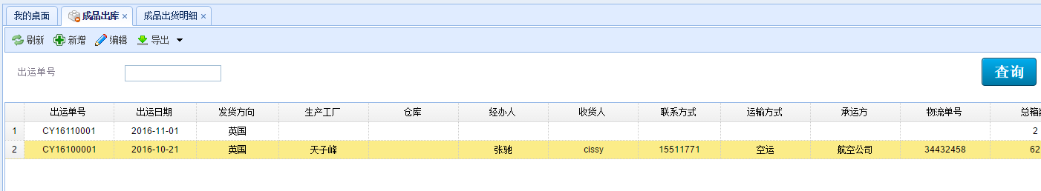

点击【新增】，打开成品出货明细，填写出运的相关信息，包括发货方向、运输方式、承运方等。成品出货明细页面分为出货汇总和出货明细两个选项卡页。在出货明细中，点击【选择】，打开选择出货通知对话框，对话框里面显示的是出货通知中的通知单据。

选中弹窗上方区域的单据，下方区域会显示这个出货通知单的明细内容。如果没有选中下方区域的明细，单击【确定】，则该出货通知的装箱明细全部进行了出货，就会显示在出货明细表中。如果选择了下方的出货通知单明细，则只有选中的明细才会进行出货。出货汇总表是对出货明细表中的数据进行汇总合并，填写完之后，点击【保存】即可。

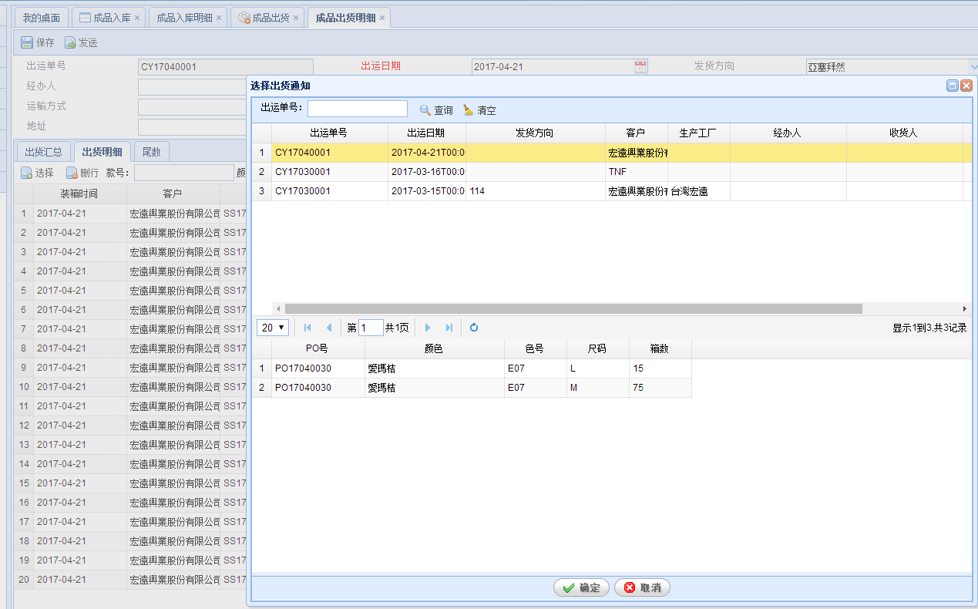

尾数是进行尾数出库，操作方式跟出货明细选择出货通知类似。

## 成品库存

成品库存是成品入库减去成品出库之后目前剩余的成品数量，分为装箱单的成品库存和尾数的成品库存。打开【仓库管理】-【成品库存】进行查看，可以按照查询条件查询。

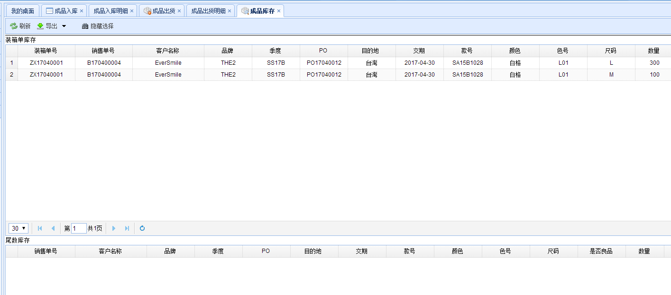

# 船务管理

## 海关资料

海关资料用来保存成衣的海关编码、海关名称、海关序号、描述等信息，是建海关手册所必须的基础资料。打开【船务管理】-【海关资料】，可以进行查看，此处包括了新增、编辑、删除、保存等功能，编辑也是双击单据即可编辑。

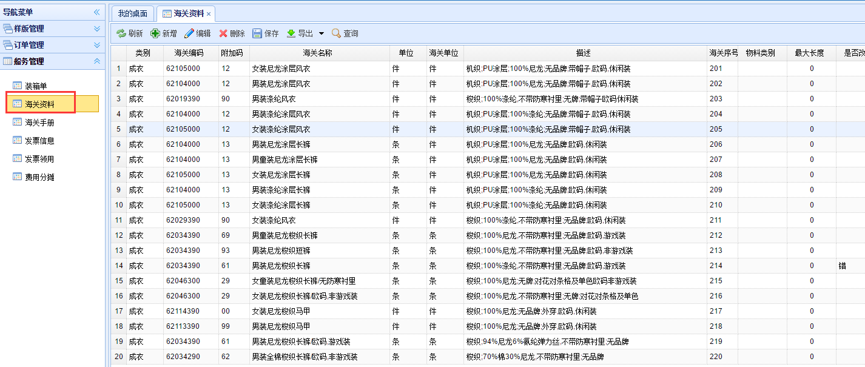

## 海关手册

海关手册是对成品和物料建立海关信息，对于成品中需要用到的国外物料是必须的。打开【船务管理】-【海关手册】，显示的是已经建立的海关手册的主要信息。双击已有单据，可以进入海关手册明细页面查看详细信息。

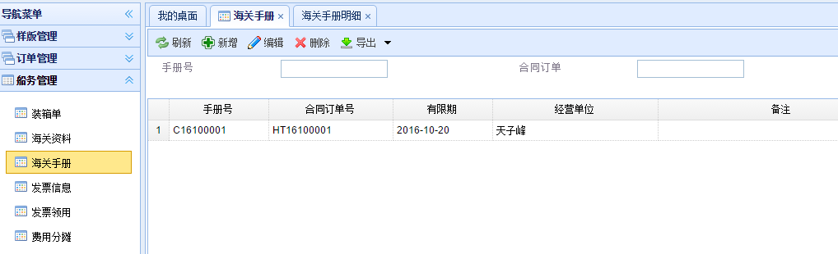

### 海关手册明细

点击【新增】，打开海关手册明细，分为成品表、进口物料表、国内物料表、尺寸表、款式图、洗水标图，这些资料是需要提供给海关的资料，然后填入表头的相关信息。

点击成品表中的【增行】，新增一行空白行，点击空白行的公司订单号下的省略号，弹出选择订单对话框，选择需要的订单单击【确定】，支持多选订单，所选择的订单的基本信息就会填入空白行中，原数量为订单的总数量，数量=原数量*（1+10%的损耗）（数据库中有一个是否将数量向上取整的配置），单价是在订单细码单价的基础上乘以一个系数，该系数的值可以在数据库中自行配置，表示有一部分单价费用是不报给海关的。

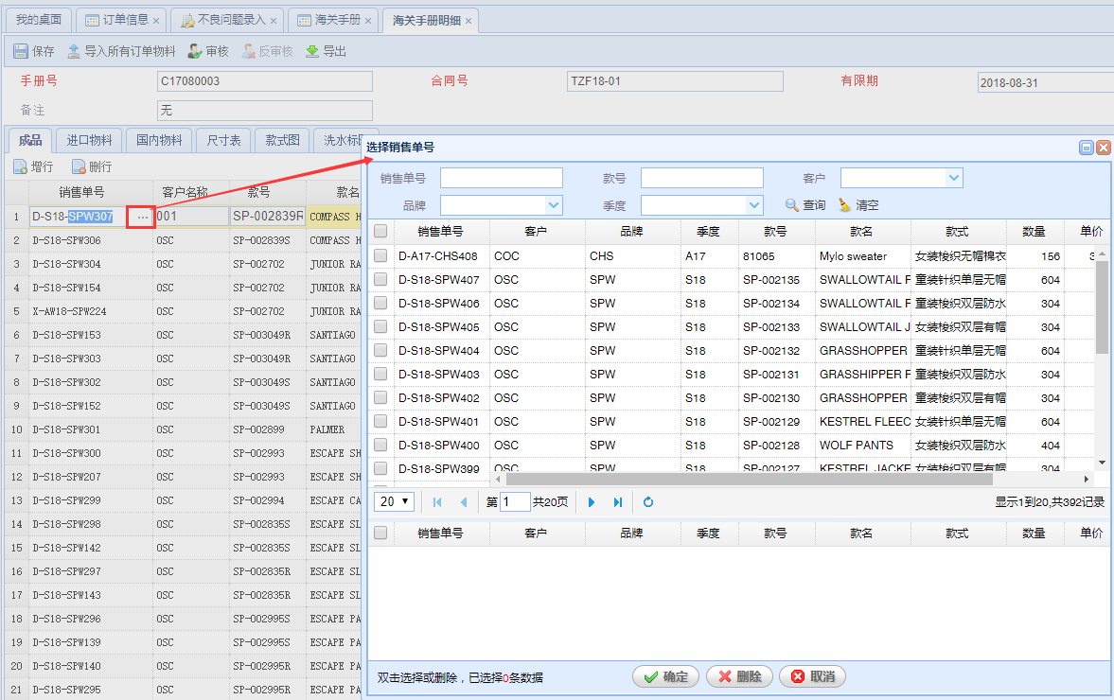

然后点击海关编码下面的省略号，选择一个海关资料，双击选中的海关资料就可以将该资料填入空白行中，中文名称和英文描述在选完海关资料后自动填入，与海关资料中的名称及描述保持一致，然后填入订单的消费国，消费国即该订单的发货目的地。

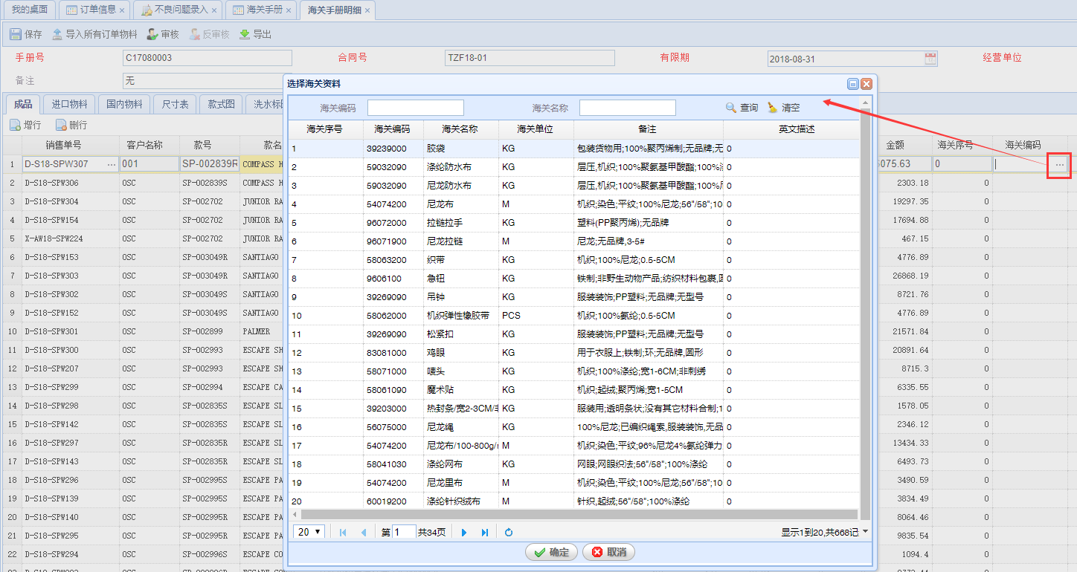

保存之后，进口物料表、国内物料表、尺寸表、款式图、洗水标图就会显示相应的订单信息，在成品标签页中，选中哪个订单，其他相关标签页就会默认显示哪个订单的数据，也可以在这几个标签页，分款号前后切换查看，在进口物料和国内物料标签页中，可以根据需要删除不建海关手册的物料，也可以进口物料和国内物料之间进行转换，选中物料，点击相应的转换按钮即可。

进口物料的海关信息由【基础数据】的面辅料信息所关联的HS编码确定。

数量=成品表中的数量，单件用量=该订单BOM表中的单耗，计划采购=数量*单件用量，单价=该订单BOM表中的单价。款式图和洗水标图可以单击放大。

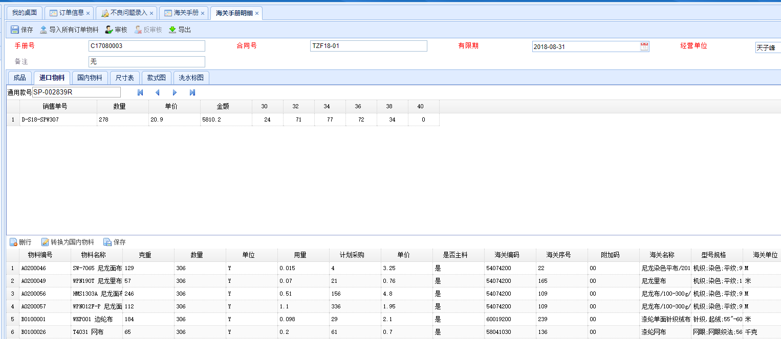

如果订单BOM表中的物料有更新，可以单击【导入所有订单物料】将新加入的物料导入到海关手册中，这个导入只更新此海关手册下面的订单的相关物料。单击【审核】和【反审核】可以分别对该海关手册进行审核和反审，审核之后不允许修改，并且审核之后才能单击【导出】，导出海关手册的相关信息。

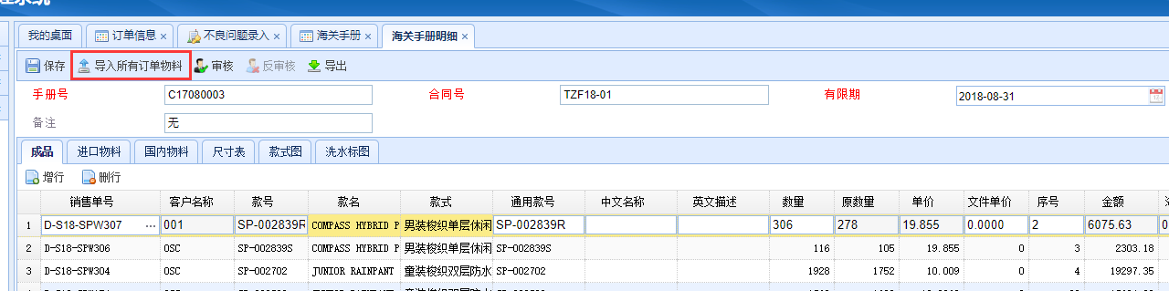

## 发票信息

发票信息用来建立空发票的相关信息，是发票领用使用发票的基础，要先有空发票，才能调用空发票进行使用。打开【船务管理】-【发票信息】，显示的是所有的发票，包括已使用的和未使用的。点击【新增】，增加一行数据，填入客户，发票系列号会根据年度和客户自动生成，再填入类别，点击【保存】，就完成了建立一个空发票的操作，使用标志、选择日期和选用人是当发票被使用后自动反写过来的，表示该发票已经被使用了。双击单据或者选中单据点击【编辑】，可以修改发票信息。选择单据单击【删除】，即可删除该单据。

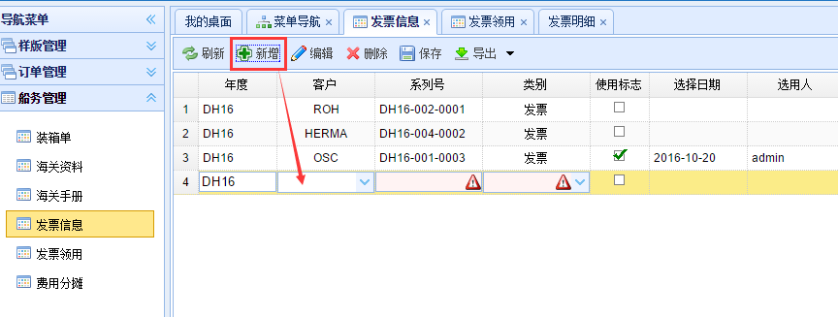

## 发票领用

发票领用是需要给客户开发票时，对空发票进行使用，发票领用的基础是先要有相关的发票信息。打开【船务管理】-【发票领用】，显示的是所有已使用发票的主要信息，双击其中一个发票，可以查看该发票具体是对哪些装箱单或者出库样板所开的。

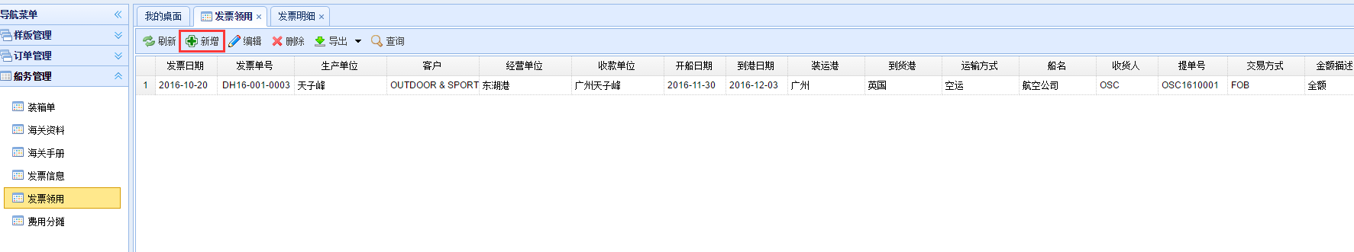

点击【新增】，打开发票明细页面，首先选择一个空发票，点击【选择发票】按钮，在弹出来的选择发票对话框中，双击所要选择的空发票，该空发票就会被引入到发票明细中，再填入表头的其他相关信息。填完表头信息后，根据这个发票是对装箱单进行开发票，还是对出库样板进行开发票，点击其中一个选择按钮，不能将装箱单和样板出库单放到同一个发票中。

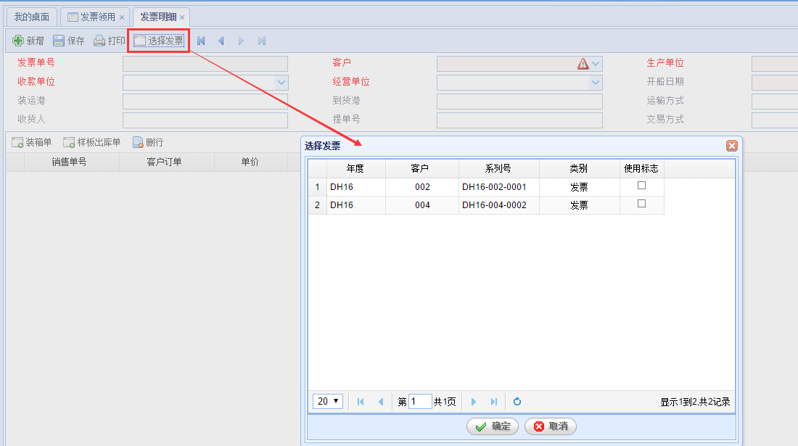

点击【装箱单】，在弹出来的选择装箱单对话框中，双击选择装箱单，可以单选或多选，选中的装箱单会显示在对话框的下方，然后单击【确定】，所选中的装箱单就会显示在发票明细页面。

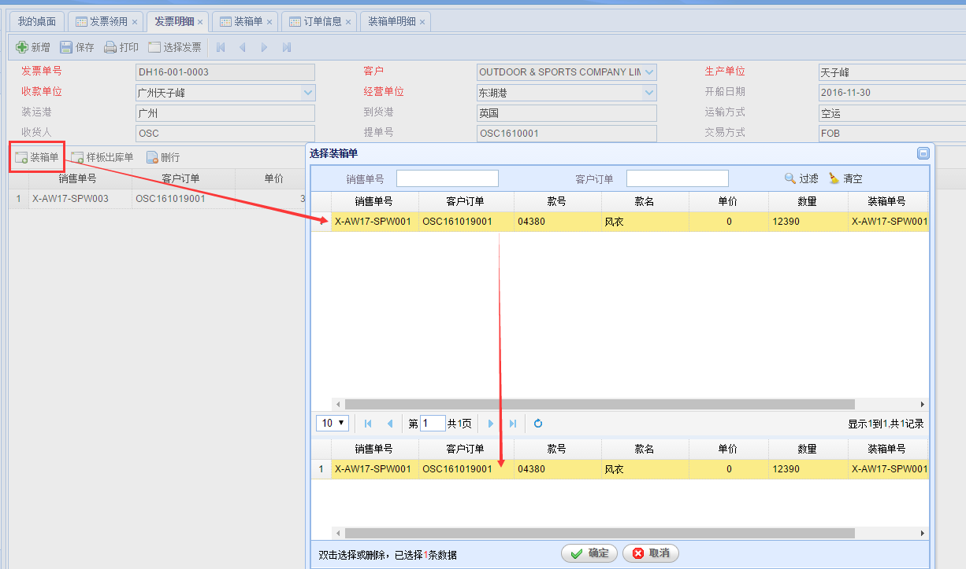

点击【样板出库单】，在弹出来的选择样板出库单对话框中，双击选择样板，可以单选或多选，选中的样板会显示在对话框的下方，然后单击【确定】，所选中的样板就会显示在发票明细页面。最后点击保存即可。

## 费用分摊

当一个发票里面含有多个装箱单时，由于装箱单的总体积不一样，所产生的费用也会不一样，费用分摊就是用来计算每个装箱单产生的费用。

打开【船务管理】-【费用分摊】，显示的是所有已经使用过的发票，双击发票，打开费用分摊明细，会显示该发票中包括的装箱单。

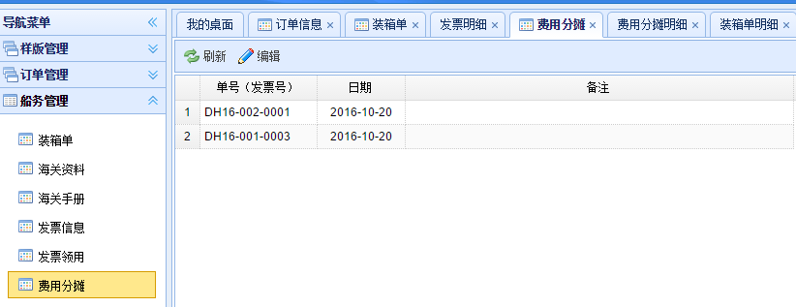

### 费用分摊明细

填入运费、海关费用、香港费用、产地证费、商检费，然后点击【计算】，除了运费是根据体积的比例进行计算的外，其他的费用都是根据装箱单均摊的，合计就是每个装箱单费用的总和，确定后【保存】即可。如果修改了其中一个值，点击【计算】重新计算费用，并且重新保存。点击【审核】，审核后的费用分摊明细将不允许修改。

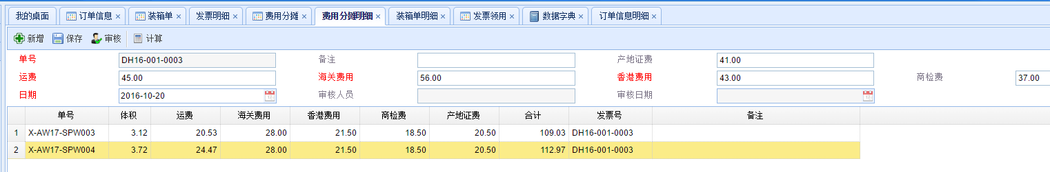

## 收款单

用于对客人收取订单金额以外的费用，例如代购物料、由于客人原因产生的订单费用等情况。

打开【船务管理】-【收款单】，显示的是曾经开过的收款单。

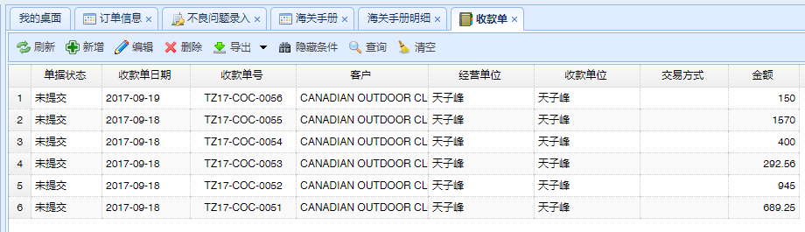

### 收款单明细

在收款单页面，点击【新增】，打开收款单明细，点击【选择发票】，首先选择一个空的收款单，双击确认之后，填入生产单位、经营单位，然后单击【销售单号】，选择要开收款单的订单，【确定】之后填入金额和收款内容（为了什么事情收款），保存即可。可以对收款单进行审核和反审，审核之后不能修改。

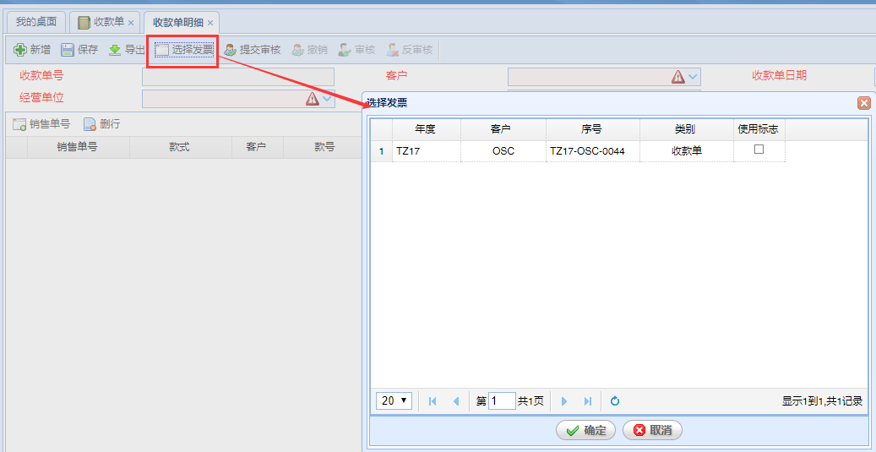

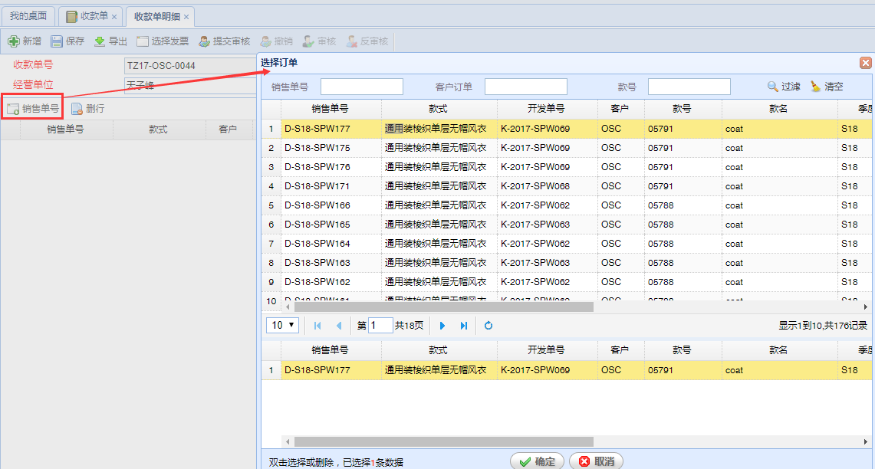

# 基础数据

## 客户管理

客户管理用来保存客户信息。打开【基础数据】-【客户管理】，点击【新增】，打开客户信息页面，输入客户名称、客户类别等信息，红色的为必填项，不填无法保存。对于以前建立的信息可以选中后进行重新编辑修改，但是客户编号无法修改。

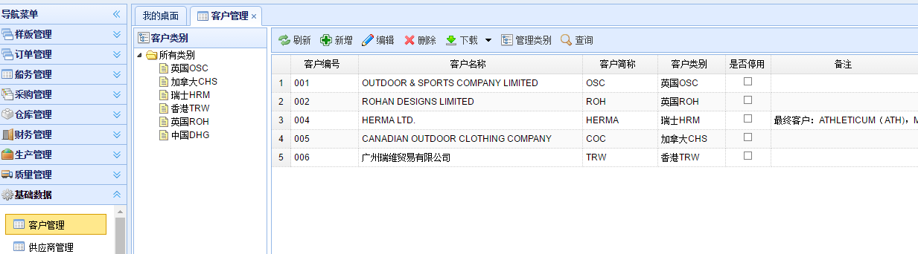

## 品牌管理

保存不同客户对应的品牌信息。打开【基础数据】-【品牌管理】，选中一个客户，可以查看该客户拥有的品牌，点击【新增】即增加该客户的品牌，双击已有品牌可以修改品牌信息，但是编号不能修改。备注可以填写品牌网址等附加信息。

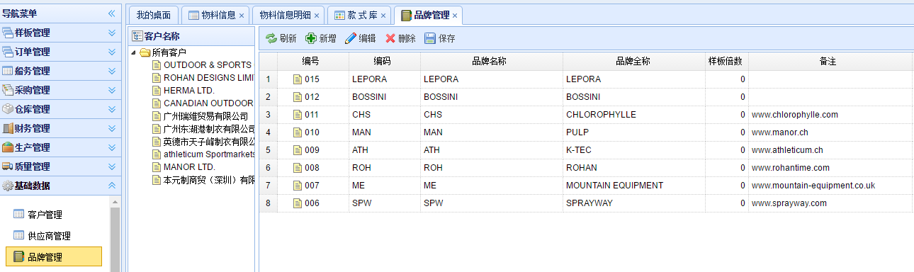

## 供应商付款信息

用来保存所有的供应商的付款信息，主要分按PI期结算和月结两种，是进行应付账款统计计算的基础。打开【基础数据】-【供应商付款信息】，显示的是已经建立的付款信息，点击【新增】可以新建付款信息，新建的编号保存时不可重复，已经保存的数据，编号不允许修改，双击某条数据，可以修改除编号以外的其他信息。

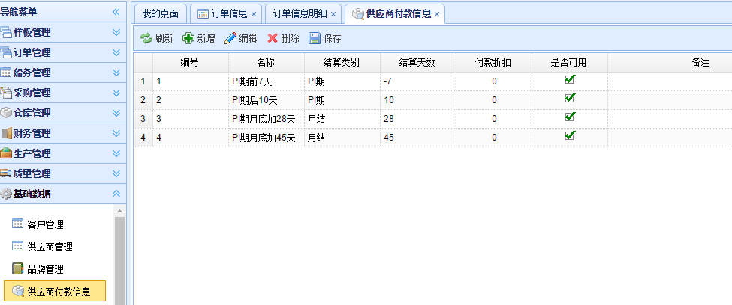

## 供应商管理

供应商管理用来保存供应商信息。打开【基础数据】-【供应商管理】，可以根据关键字查询已有的供应商。

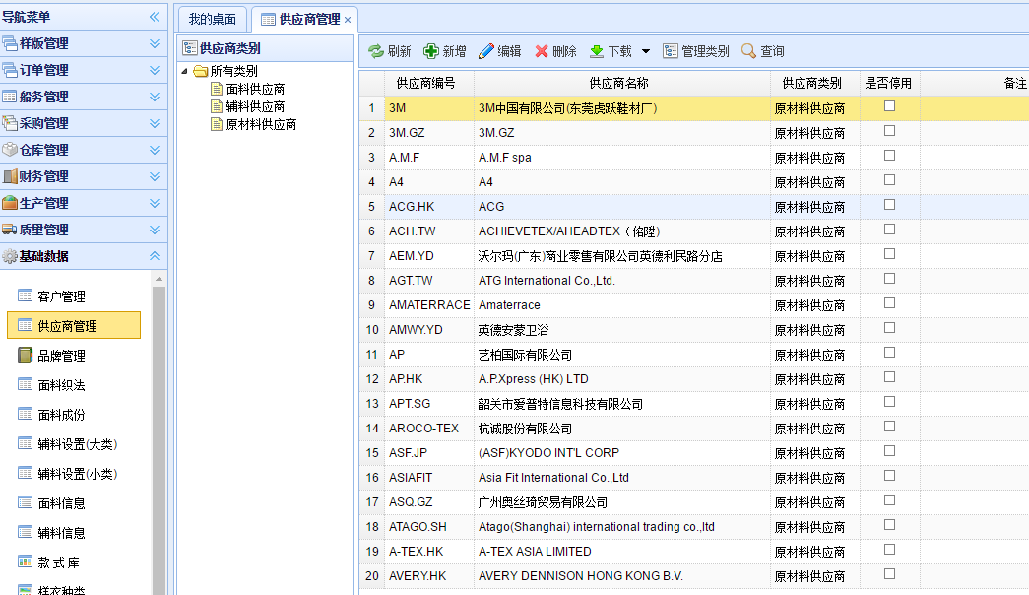

点击【新增】，打开供应商信息页面，输入供应商编号、名称、类型等信息，红色的为必填项，不填无法保存，勾选是否停用，表示停用该供应商，在其他地方选择供应商时就无法获取到了。对于已经保存的信息可以选中后进行重新编辑修改。双击查看已有的供应商，除了供应商的基本信息外，还可以在页面下方看到与这个供应商所关联的物料。

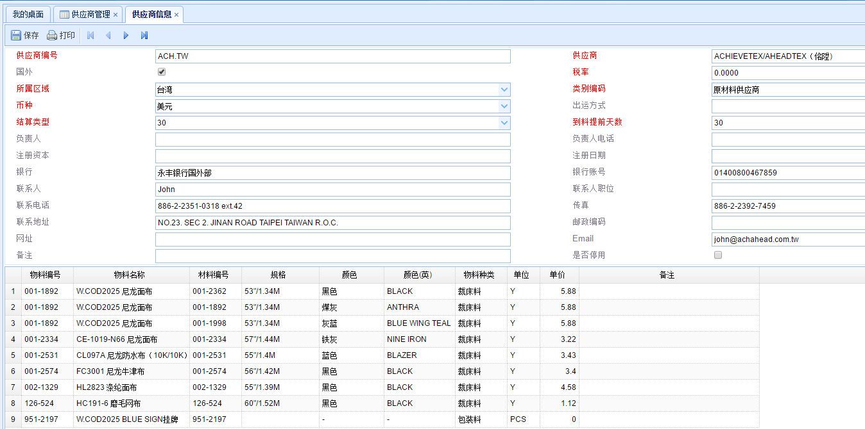

## 面料织法

面料织法保存面料的织法种类，是生成裁床料物料编号的数据基础。打开基础数据-面料织法，点击【新增】，输入面料织法的编码、名称等信息，保存。对于已经保存的信息可以选中后进行重新编辑修改，但是织法编码无法修改。

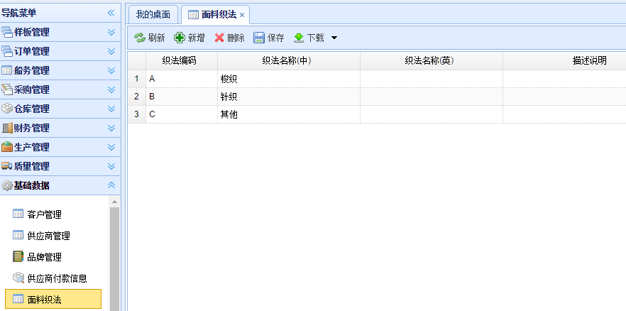

## 面料成分

面料成分保存面料信息的成分种类，和面料织法一样，是生成裁床料物料编号的数据基础。打开基础数据-面料成份，点击【新增】，输入面料成份的编码、名称等信息，保存。对于已经保存的信息可以选中后进行重新编辑修改，但是成份编码无法修改。

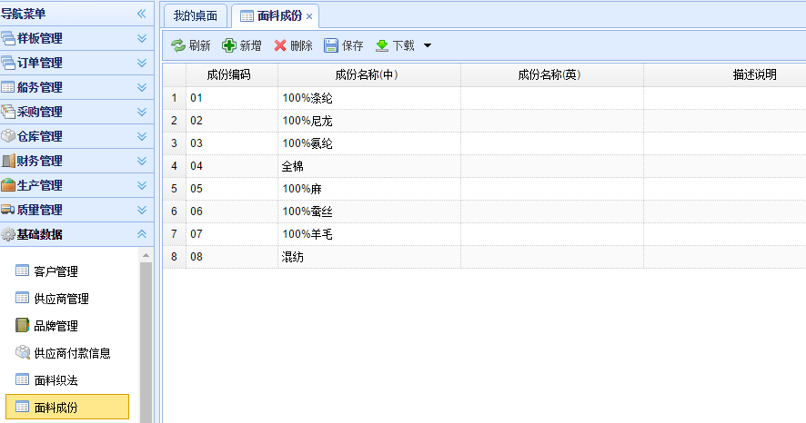

## 辅料设置（大类）

保存物料信息中的大类，是生成除裁床料以外其他种类的物料编号的数据基础。打开基础数据-辅料设置（大类），点击【新增】，输入辅料大类的编码、名称等信息，保存。对于已经保存的信息可以选中后进行重新编辑修改，但是分类编码无法修改。

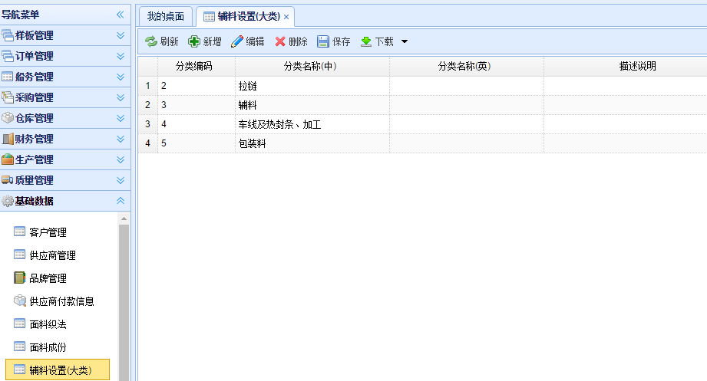

## 辅料设置（小类）

保存物料信息中的小类，和辅料大类一样，也是生成除裁床料以外其他种类的物料编号的数据基础。打开基础数据-辅料设置（小类），点击【新增】，输入辅料小类的编码、名称等信息，选择上级编码保存。对于以前建立的信息可以选中后进行重新编辑修改，但是分类编码无法修改。

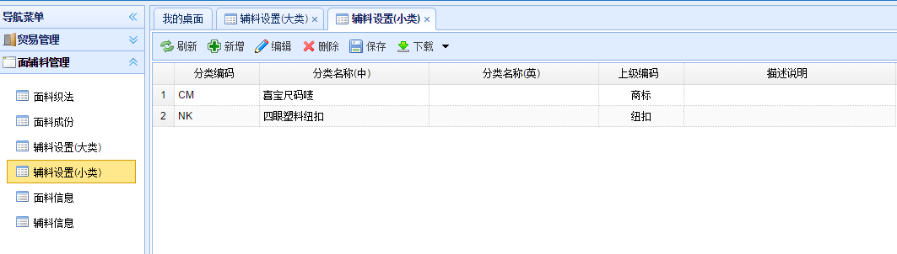

## 物料信息

物料信息保存物料的基础信息，是跟单录BOM选择物料的基础，所有的物料都是从这里调取的，并且只有在这里审核过的物料，跟单在录BOM的时候才能获取到，包括物料的名称、价格、供应商等。

### 物料信息列表

打开【基础数据】-【物料信息】，显示的是所有的已有物料，是按照物料+大货加工中供应商来显示的。可以按照查询条件查询。

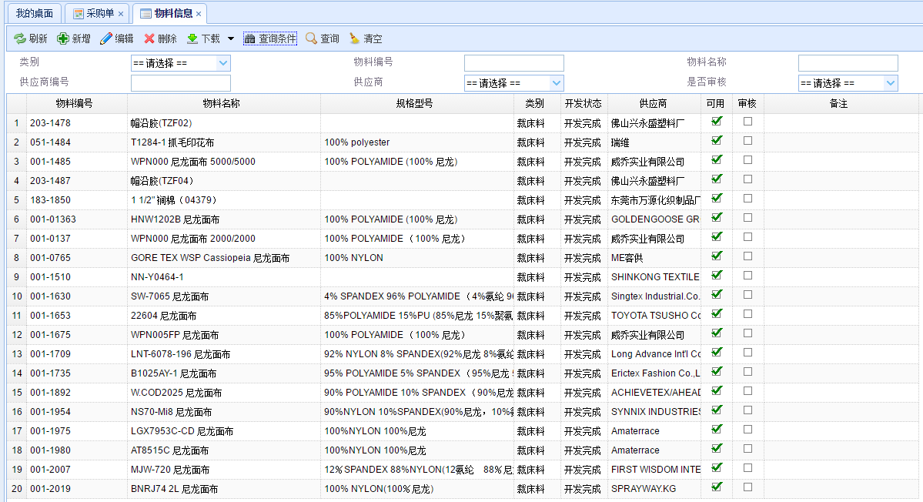

### 物料信息明细

点击【新增】，进入物料信息明细页面后，先选择要新增的物料的种。在物料类别处，如果选择裁床料，表头会显示织法和主要成分，选择所新增物料的织法和成分之后，系统会根据已经设定好的织法和主要成分的编号生成物料编号；如果选择除裁床料以外的其他类型，表头会显示大类和小类，选择所新增物料的大类和小类之后，系统会根据已经设定好的大类和小类的编号生成物料编号。此物料编号可修改，但是保存的物料编号不能重复。

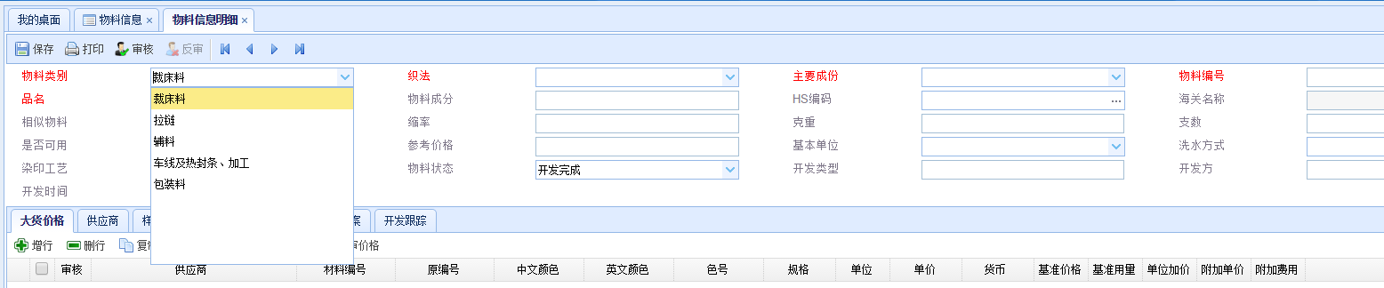

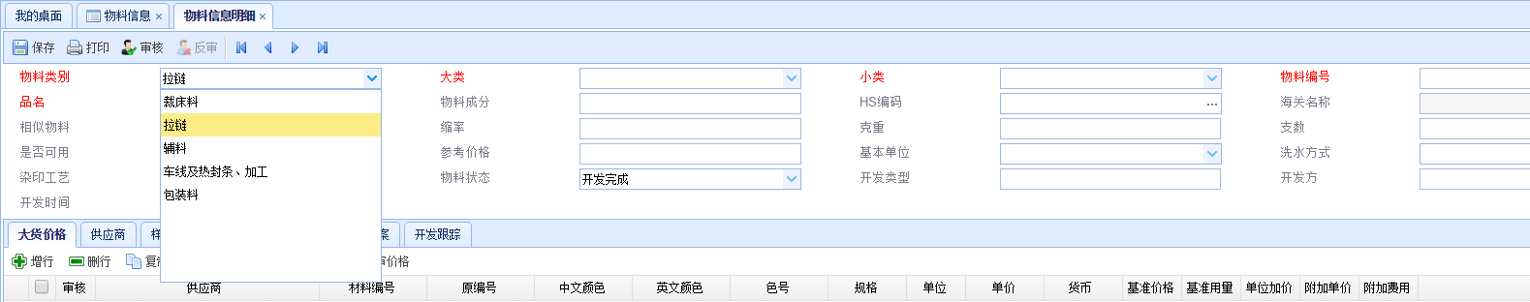

填写该物料的品名、物料成分、缩率、克重、支数、相似物料、洗水方式与印染工艺（这两个是在数据字典中设置的）等信息。对于新增的物料，默认的物料状态是开发完成，如果是正在开发的物料，可手动修改为开发中，并填写上开发类型、开发方、开发时间等，这三个信息，开发完成的物料不用填写。是否可用默认是勾选的状态，如果该物料已不可用，但是要作为资料保存，将勾选去掉即可。如果该物料有确定的海关资料，点击HS编码框内的省略号，打开海关资料对话框，双击选择一个海关资料，HS编码和海关名称就会自动填入了。这些要素非必填项。必填项的标签已用红字表示。

#### 大货价格

大货价格用来记录该面料购买大货时不同供应商、不同颜色或者不同规格的不同单价，对于大货价格的明细进行单条审核，审核过的价格才能获取做BOM表，并且不能修改，已经审核过的明细，进行修改需要反省价格，勾选要改变审核状态的数据，点击【审核价格】或【反省价格】即可。点击【新增】，会增加一条空白行，其中的材料编号会自动生成，规则是在物料编号后面接三位数的序列号，即物料编号-001（以1为公差递增），供应商和颜色只能从供应商管理和颜色库中获取，货币会根据选择的供应商所绑定的货币自动填写，其他信息手填，如果需要增加的几条数据信息大致相同，可以选择其中的一条，点击【复制】，会增加一条一模一样的数据。

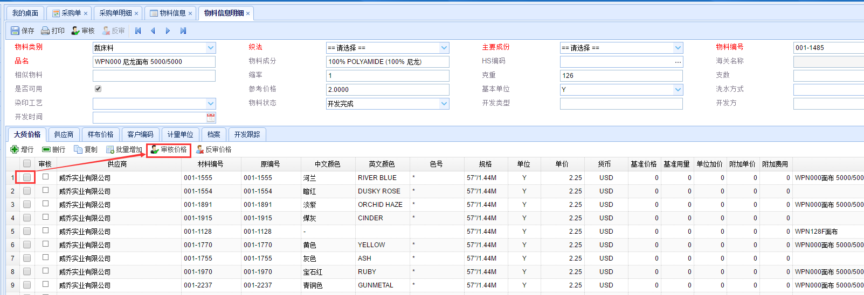

#### 样布价格

样布价格内容与大货价格相同，用来记录购买样布时供应商的价格。

#### 供应商

供应商是用来记录该面料都有哪些供应商会提供，向他们购买时的大货信息、样布信息，包括起订量、低于起订量产生的费用、生产期等，其中的出运方式、结算类型、币种和税率在供应商管理中填写，此处选择供应商之后就会带出来已经绑定的相关信息，并且只能在供应商管理中修改。

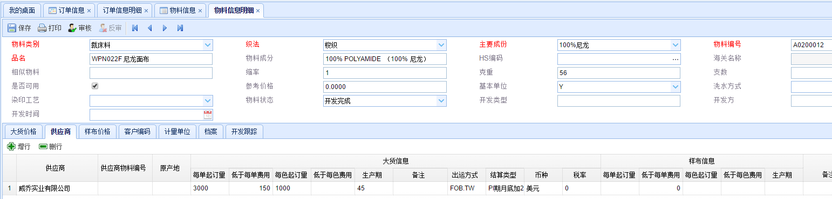

增加该物料有多少中颜色和规格时点击大货价格tab也，点击【批量增加】按钮，在弹出的框中双击选择颜色，选择该物料的供应商、供应商物料编号，选择计量单位，填写基础价格，填写规格，不同的规格用英文状态下的分号分开。填写完信息后点击【确定】，系统会根据颜色和规格自动生成相乘数量的记录，例如2个颜色3个尺码就会生成6条记录。生成记录之后如果价格等信息不是全部相同的可以再单独修改。

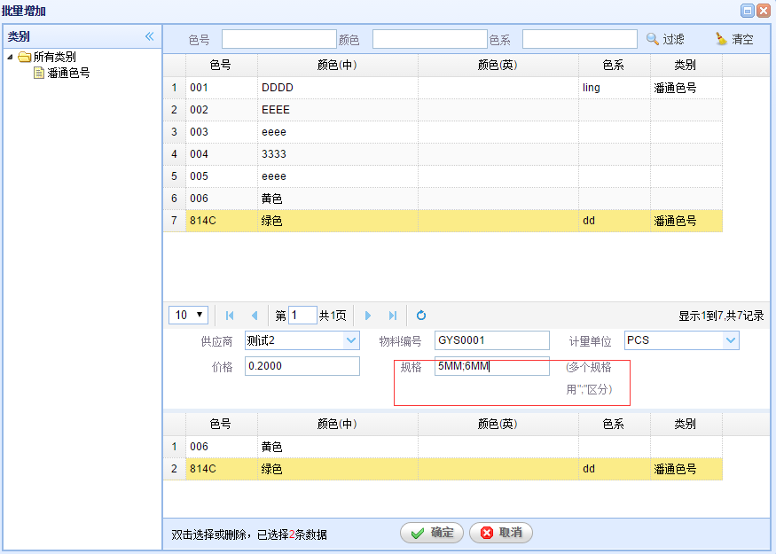

#### 客户编码

客户编码选项卡是用于记录这个物料用于不同的客户的时候客人给的编码是什么。

点击【增行】，选择客户，填写客户编号、备注、单位信息即可。

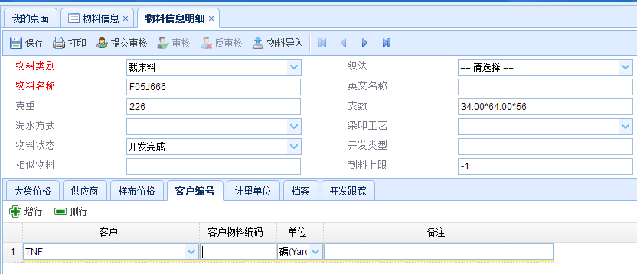

#### 计量单位

计量单位是用于该物料的物料换算的。

点击【增行】，选择计量单位，然后填写计量单位对基本单位的换算率。基本单位是在采购库存中使用的标准单位，而计量单位则是我们需要的参考单位，在采购库存中会以这些这个换算关系换算出需要参考的数量。

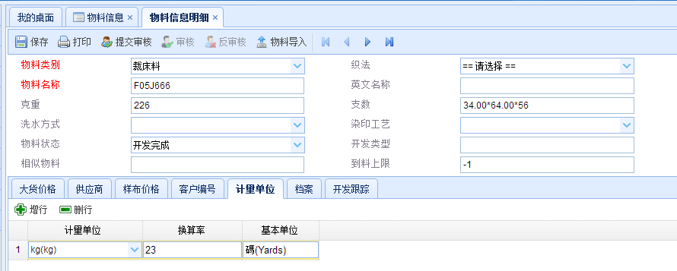

#### 档案

档案表用来存放该物料的档案信息，包括图片、PDF、office文件等。

点击【增加】，在弹出的选择对话框中，单击【增加文件】，打开本地的文件夹，选择需要的文件，单击【打开】，该文件就会移动到选择框内，再单击【开始上传】，上传完成之后点击【确定】，该文件就添加到此订单中了，点击【刷新】即可看到。

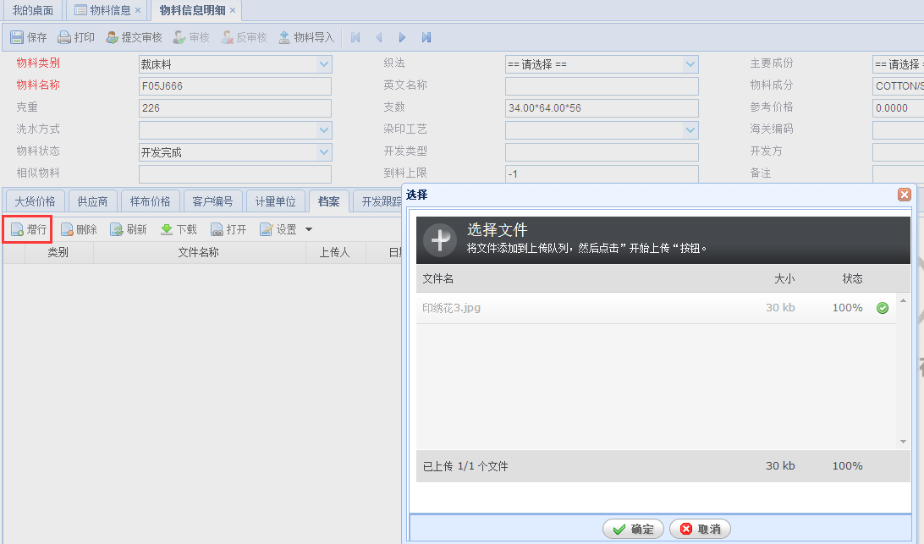

新增加的文件类型是默认，可以对文件类型进行设置。选中一条单据之后，将鼠标的光标移动到设置的下拉箭头，可以看到不同的文件类型，点击你需要设置的文件类型即可。选中一条记录，单击【删除】即可删除该单据。单击【下载】即可将所选单据下载到本地。单击【打开】即可预览所选单据内容。

## 款式库

款式库保存成品的款式类别，可以由用户根据自己的需要定义。打开【基础数据】-【款式库】，点击【新增】填写款式编码、款式名称等信息，保存即可新增款式。选中某条后点击【编辑】，或者双击某条可对该条进行编辑，保存后的款式编码不可修改。

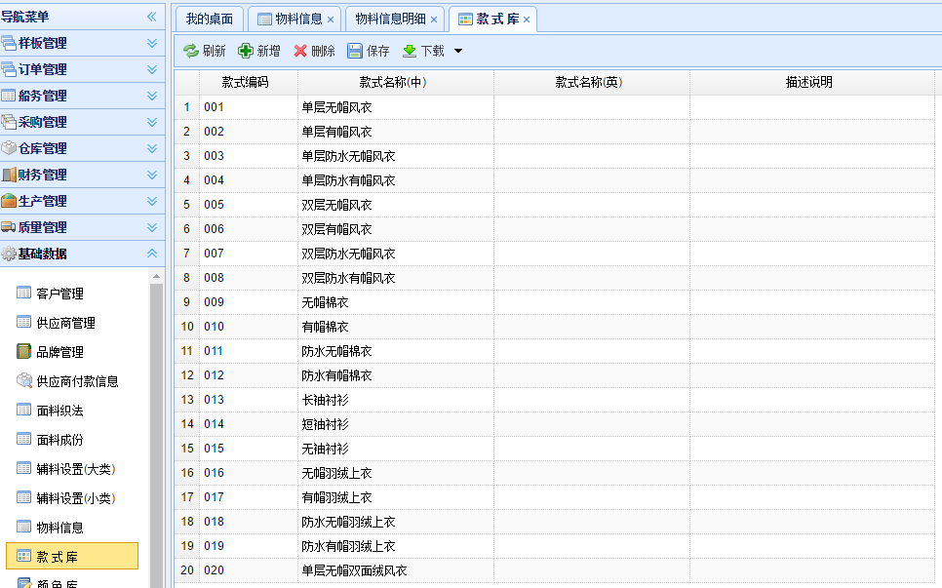

## 颜色库

颜色库保存所有订单和物料需要用到的颜色分类，即所有颜色只能在此处进行新增或修改。打开【基础数据】-【颜色库】，可以看到已经建立的所有颜色信息，点击【管理类别】，可以查询左侧栏中的类别，在这里可以进行新增和修改类别，类别编码在新增的时候可以自定义，但是不能重复，并且保存后不能修改，其他信息可修改。

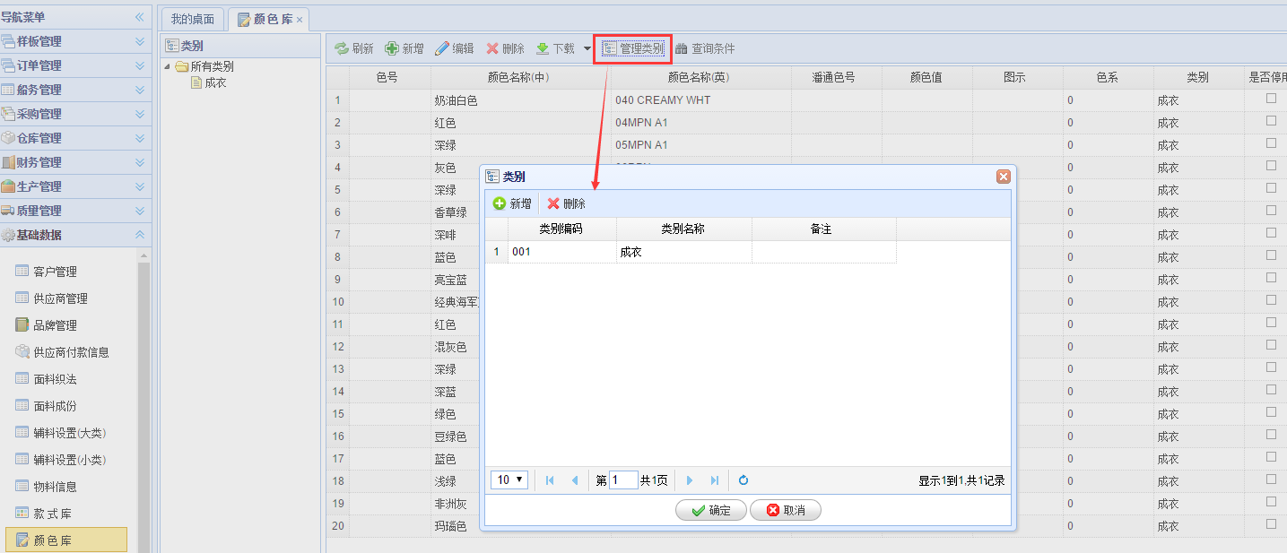

在每个类别下可以新增颜色信息，点击【新增】，在【颜色库明细】页面输入颜色信息，保存即可。红色字为必填，其中色系是指这个颜色的特性，比如按我们常说的冷暖色系分。颜色值是指16进制的每种颜色对应的值，如果输入可以在系统中显示出这个颜色。

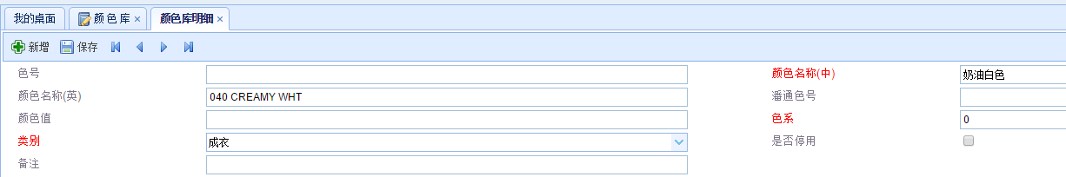

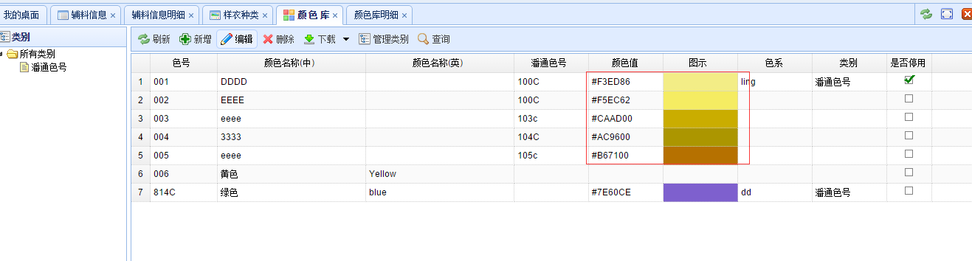

## 服装部件库

保存服装的部件分类，可以由用户根据需要进行定义。打开【基础数据】-【股装部件库】，可以看到已经建立的所有部件信息，可以新增、删除、和保存。双击一条记录，可以进行修改，部件编码在新增的时候可以自定义，但是保存后不能修改，其他信息可修改。

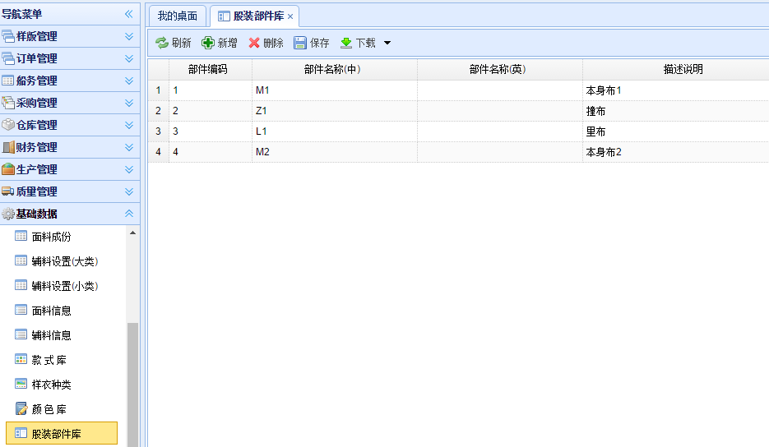

## 计量单位

计量单位是物料单位的数据来源。打开【基础数据】-【计量单位】，可以看到已经建立的所有单位信息，可以新增、删除、和保存。双击一条记录，可以进行修改，计量编码在新增的时候可以自定义，但是保存后不能修改，其他信息可修改。

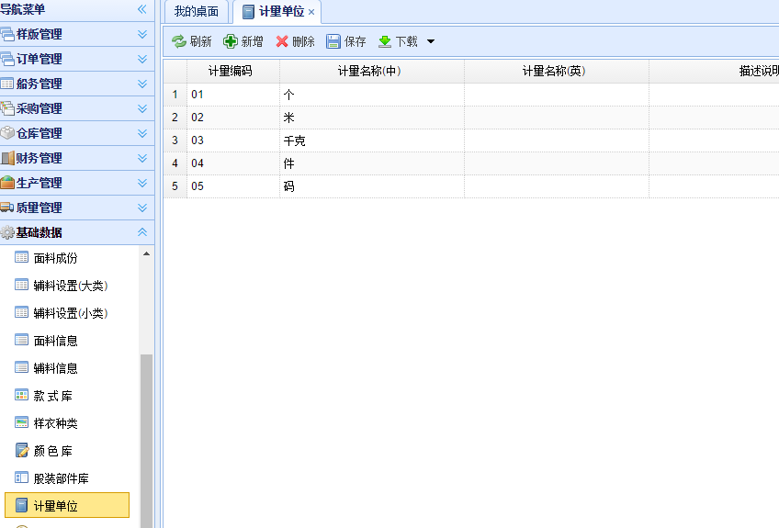

## 货币单位

货币单位是进行金额换算的基础数据。打开【基础数据】-【货币单位】，可以看到已经建立的所有单位信息，可以新增、删除、和保存。双击一条记录，可以进行修改，货币编码在新增的时候可以自定义，但是保存后不能修改，其他信息可修改。

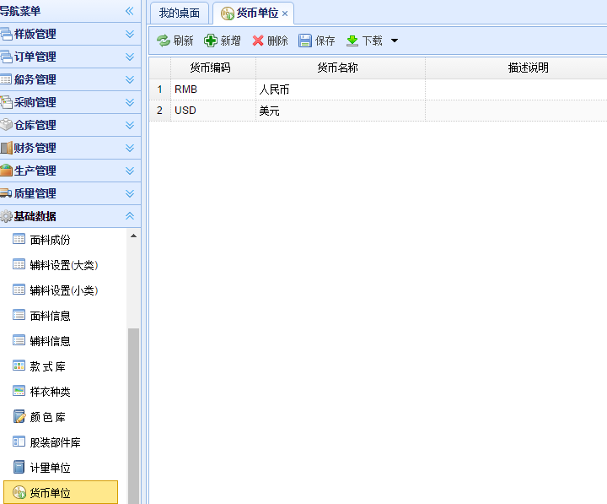

## 仓库信息

仓库信息是进行仓库选择时候的基础数据。打开【基础数据】-【仓库信息】，可以看到已经建立的所有仓库信息，可以新增、删除、和保存。双击一条记录，可以进行修改，编码在新增的时候可以自定义，但是保存后不能修改，其他信息可修改。

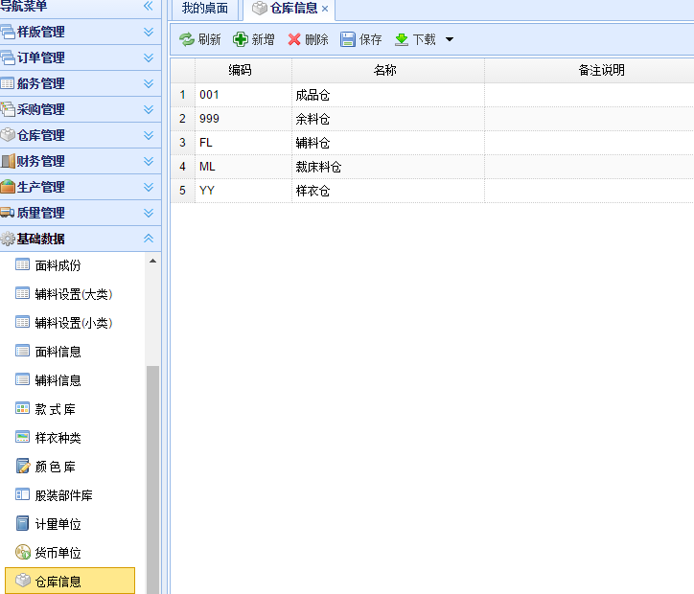

## 尺码设置

尺码设置是设置我们在订单信息中可能用到的尺码种类组合或者单个尺码，使用时选择一个尺码组合或者单个尺码或者组合选择都可。

打开基础数据-尺码设置，点击管理类别，这里可以对左侧导航栏的类别进行新增、编辑和删除。

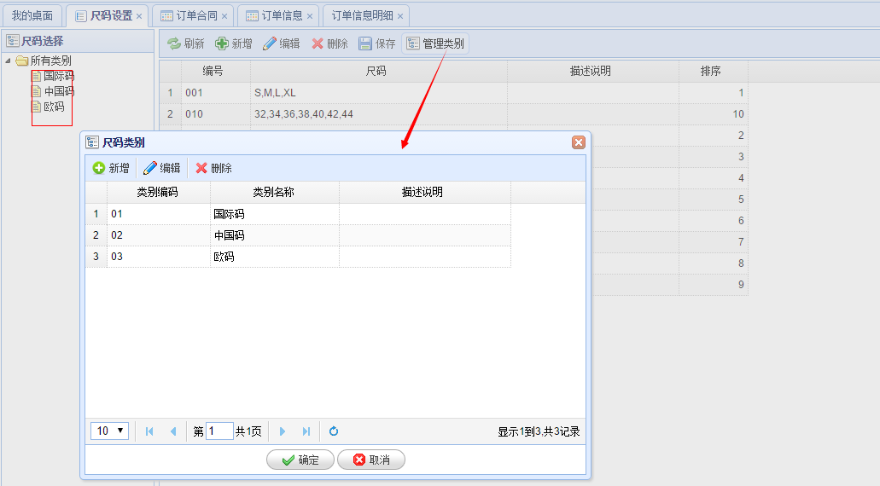

对每一个类别下面的尺码可以进行编辑，新增、删除或者编辑尺码组合，中间用英文半角逗号隔开。编辑完成之后保存即可。

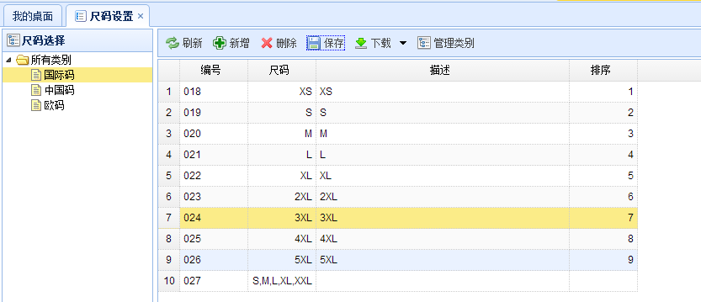

## 尺寸模板

尺寸模板用于对尺寸表的部位建立基础数据，是录入订单信息选择部位时的数据来源，以不同的客户以及款式进行分类。打开【基础数据】-【尺寸模板】，可以看到已经建立的所有部位信息，可以分客户进行查看、新增、删除、和保存。双击一条记录，可以进行修改。

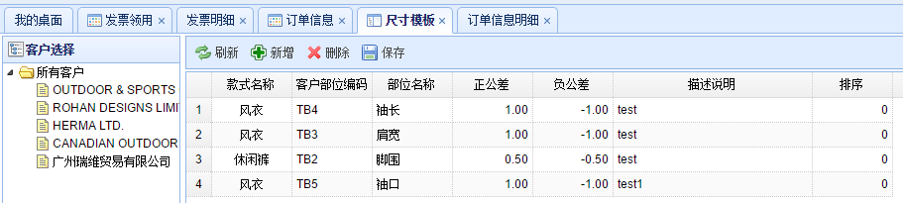

## 汇率设置

汇率设置是进行金额换算时候的基础数据。打开【基础数据】-【汇率设置】，可以看到已经建立的所有汇率，可以新增、删除、和保存。双击一条记录，可以进行修改。其中的当前货币指的是所要换算的币种，如果当前货币填的人民币，换算货币填的美元，则后面的汇率填的是美元折算成人民币的汇率。

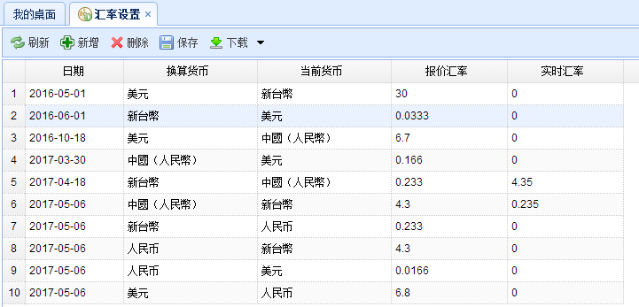

## 设备管理

设备管理用来记录新购入的设备，以及购入金额和购入原因。打开【基础数据】-【设备管理】，可以看到已经建立的所有设备信息，可以新增、删除、和保存，双击一条记录，可以进行修改。类别即设备类别，下拉选择，可以在【数据字典】-【设备类别】中进行设置，编号根据需要由用户自定义，厂家即机器的生产厂家，用于即该机器是因为哪个客户所购买的，下拉选择，读取的是客户管理里面的客户。

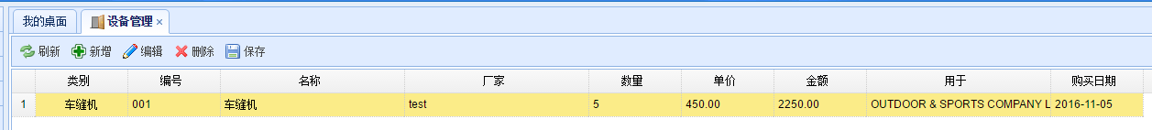

## 物料类别

物料类别对物料的种类进行定义，包括它们分别的损耗率以及在BOM表或用料表中的显示顺序等。打开【基础数据】-【物料类别】，可以看到已经建立的所有物料类别，双击一条记录，可以进行编辑和保存。

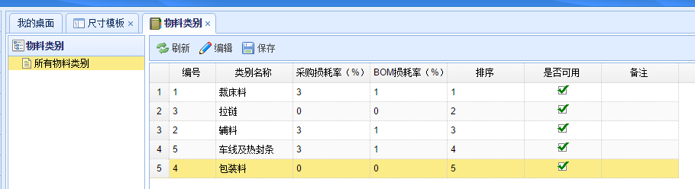

## 样板类型

对开发订单的样板类型进行定义。打开【基础数据】-【样板类型】，可以看到已经建立的所有样板类型，可以新增、删除、和保存，双击一条记录，可以进行修改。编号是新增时由用户自定义的，但是保存之后不允许修改。

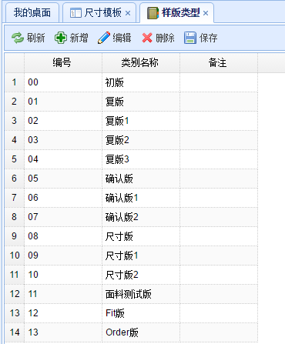

# 系统设置

## 菜单导航

菜单导航对系统的菜单顺序以及菜单权限进行设置，可以设置是否可见、是否启用以及页面按钮，在系统上线之初设定好之后不允许用户自行修改。打开【系统设置】-【菜单导航】，可以看到所有可见或不可见的菜单，点击【设置按钮】，弹出设置按钮对话框，可以对该页面的按钮进行设置。

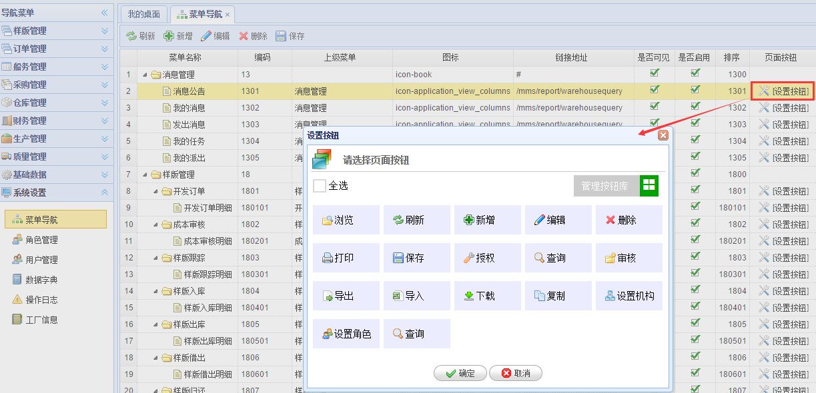

## 角色管理

角色管理对系统使用对象的角色类型进行设置，根据工作权限进行分类，然后对每个角色的使用权限进行设置，在该角色下的用户即遵从该角色的使用权限，角色的权限在系统上线之初设定好之后，后期使用的时候也是不需要改的。打开系统设置-角色管理，点击【新增】，输入角色名称、角色编码、登陆页面、检测类型、描述等信息。登陆页面是指属于这个角色的用户登陆后会进入哪个页面，例如装箱员即进入装箱系统。检测类型是指进入检验页面的人员在工厂生产流程中是属于第几次检验，例如组检、后道检验，一般我们取每件都检验的为第一道检验（组检）。不是登陆检验页面的角色不要选择检测类型。

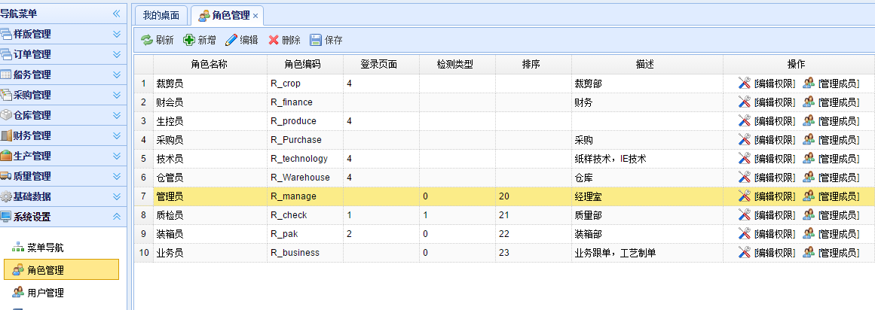

点击管理成员，这里可以选择该角色下都有哪些人员。可以添加用户，同样可以删除用户。

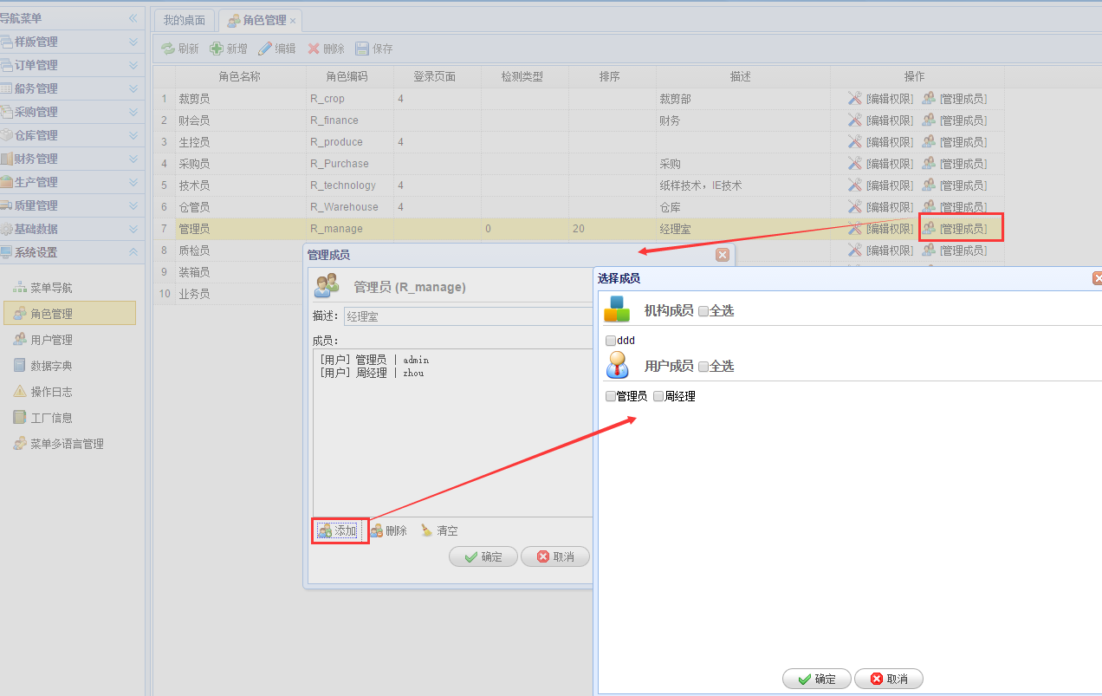

点击【编辑权限】，在弹出的窗口中可以编辑该角色所拥有的菜单权限和按钮权限以及数据字段权限。

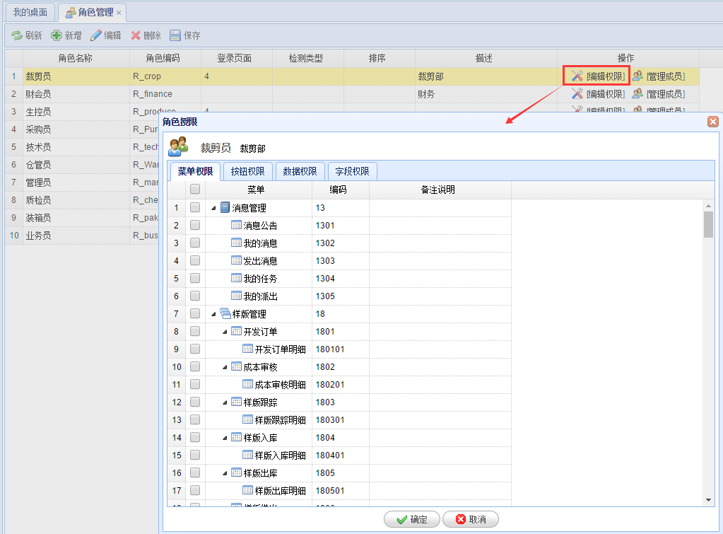

数据权限是指每个角色在每个菜单中是只能看到自己的，还是可以看到其他部门人的单据。对每个菜单，勾选了的部门则代表这个角色可以看到所勾选的部门的人建立的单据，入股一个都没有勾选代表只能看到自己建立的单据。

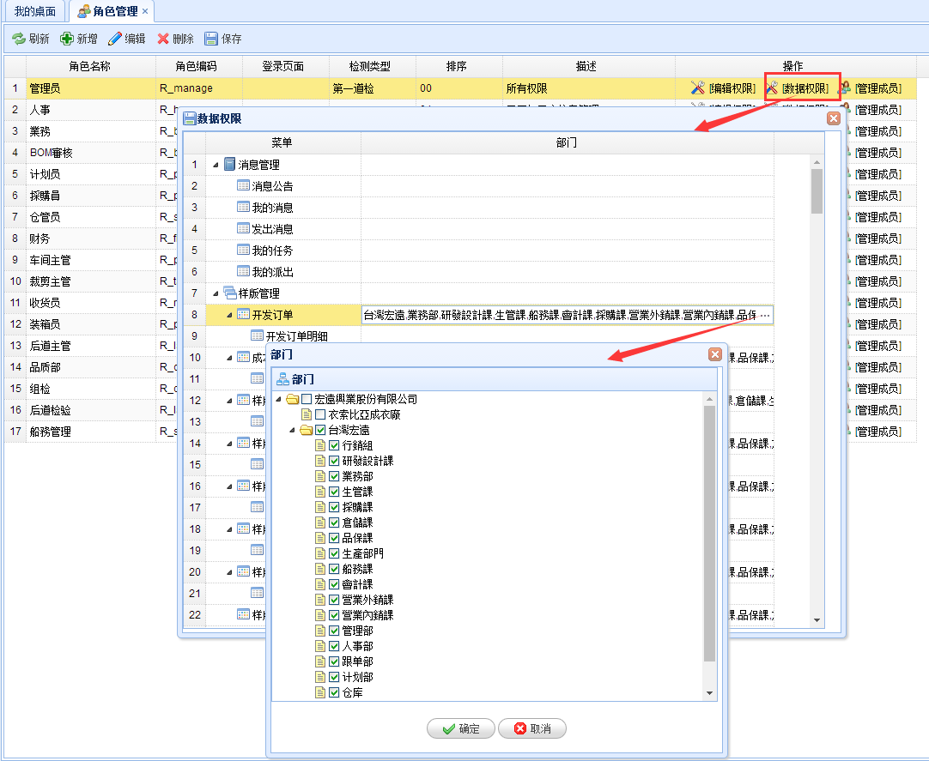

## 用户管理

用户管理用于建立系统使用者的用户信息，分部门建立，可以对每个用户设置角色类型（确定角色类型即可确定使用权限），新建用户的密码默认为1234，可以由用户登录之后自行修改。

打开【系统设置】-【用户管理】，点击【部门管理】可以新增和修改部门。所设置的部门在左侧列出。部门编码不可修改。如果某个部门需要设置下属部门，则下属部门的部门编码前面是上级部门的编码即可。

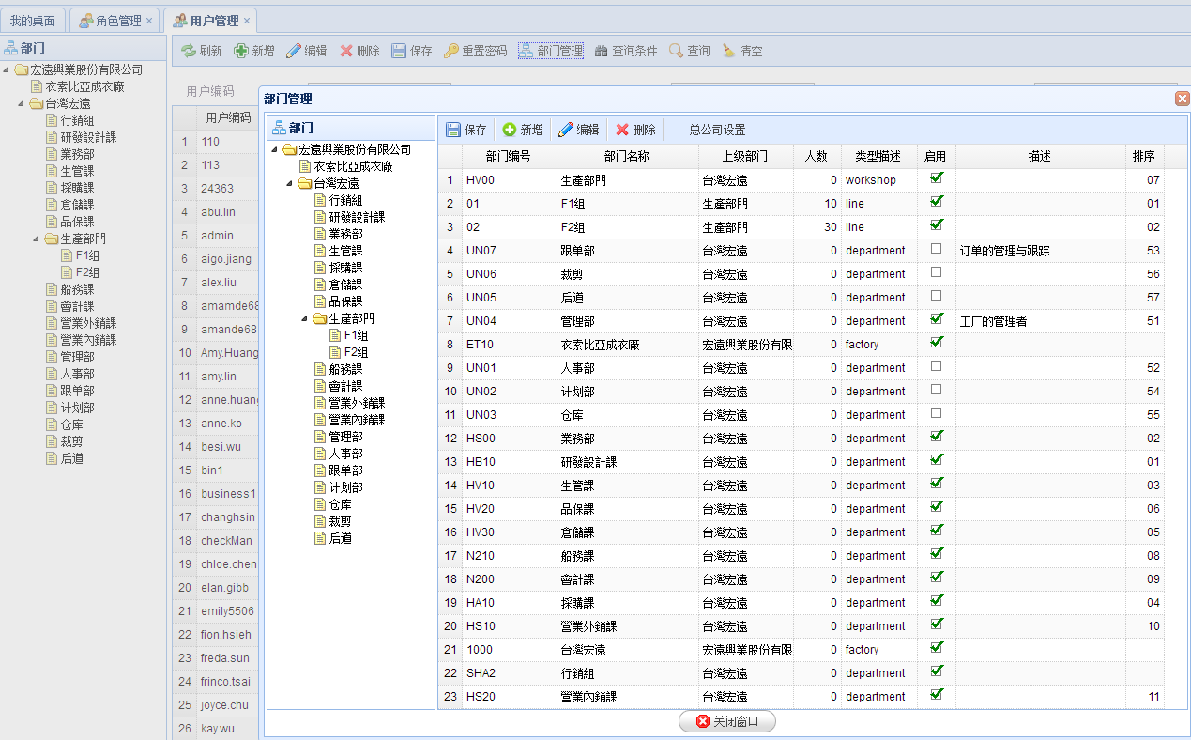

每个部门可以选择其类型，分为工厂、部门、车间、流水线

点击左侧的部门，会显示属于该部门下的人员。

点击【新增】可以增加人员，双击或者【编辑】可以编辑人员信息，但是用户编码不可修改。

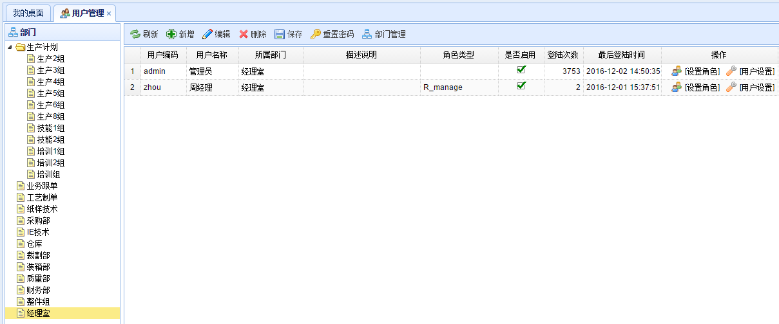

对某个人员点击设置角色也可以设置某个人属于哪个角色。

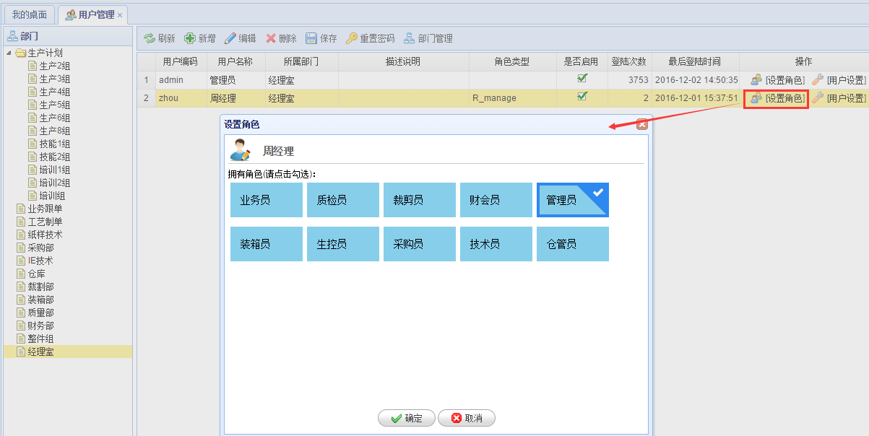

## 数据字典

数据字典是用来设置其他功能用到的一些基础数据，例如目的地的内容、单据状态的字段内容等等，系统界面上简单的下拉选择的数据都是在这里设置的，用户可以根据自己的需要进行修改。设置方式如下：

打开【系统设置】-【数据字典】，选择类别，然后在该类别下面点击【新增】增加内容，或者点击某条后进行【编辑】，然后点击保存即可。

特别注意： 提交方式、换算方式、订单状态、审核状态、是否开发、收款状态、单据状态、采购任务状态、采购类型、提交状态、对账类型、面辅料状态、开发订单类型不要进行编辑。

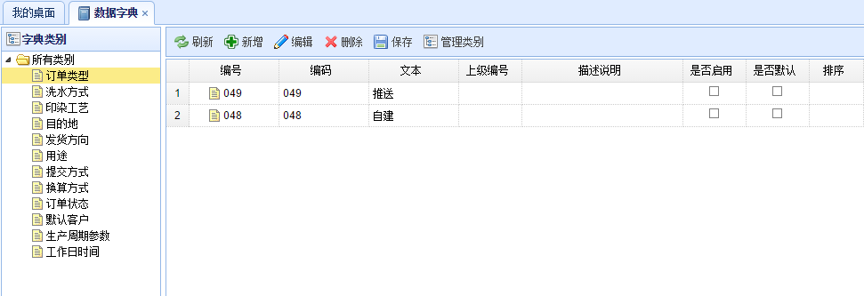

## 操作日志

记录系统的日志信息，包括登陆日志和操作日志，主要是查看有哪些用户登录过系统，在哪些页面进行了操作。打开【系统设置】-【操作日志】即可查看。

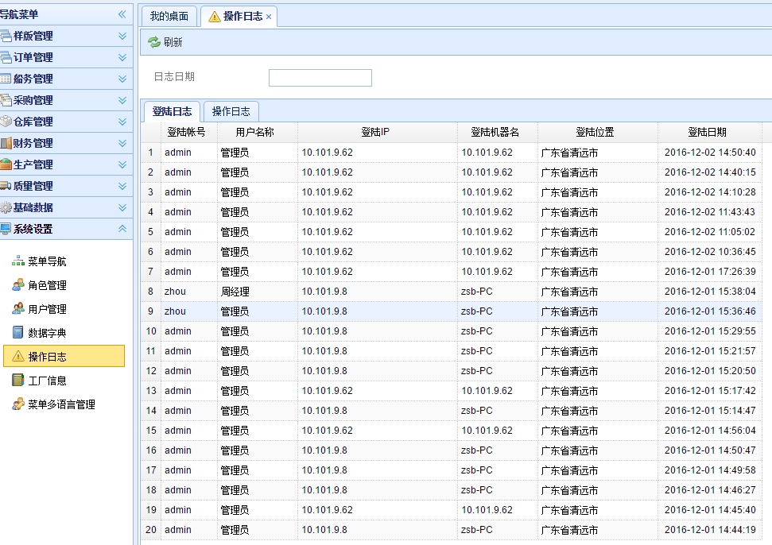

## 工厂信息

记录使用此系统的企业的工厂信息，包括这些工厂的地址、电话、传真、报表设置等。打开【系统设置】-【工厂信息】，可以看到已有的工厂信息，可以新建分厂，或者修改已有的工厂信息。打开【系统设置】-【工厂信息】，双击已有的单据，可以打开工厂信息明细进行编辑，修改之后点击【保存】即可。

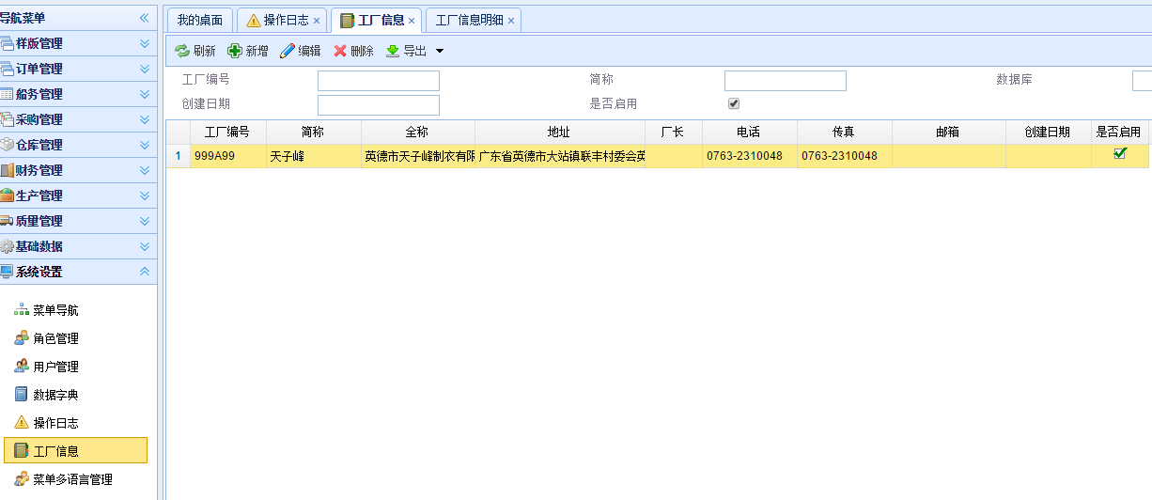

报表打印配置表用于设置该工厂的报表文件，点击【增行】，在空白行中填入报表信息，每种报表一个报表编号，是确定好的，不允许随意改变，模板名称填入该报表文件的存储路径，要包括报表本身的名称，存储过程名称填写该报表调用的存储过程的名称，数据源列表是报表文件的数据源，按顺序由#号区分，参数列表是存储过程的输入参数，按顺序由#号区分。

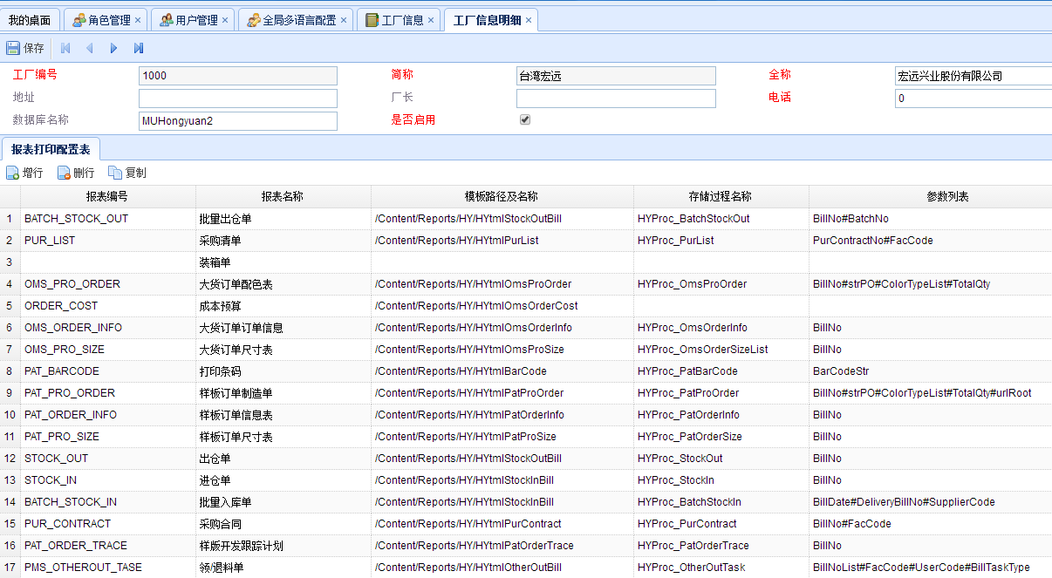

## 单据设置

单据设置用用于设置业务单据的自定义编号规则的。

打开【系统设置】-【单据设置】，左侧树状结构显示的是可自定义单据号的业务类型，点击某个类型，右侧显示自定义单据规则设置。

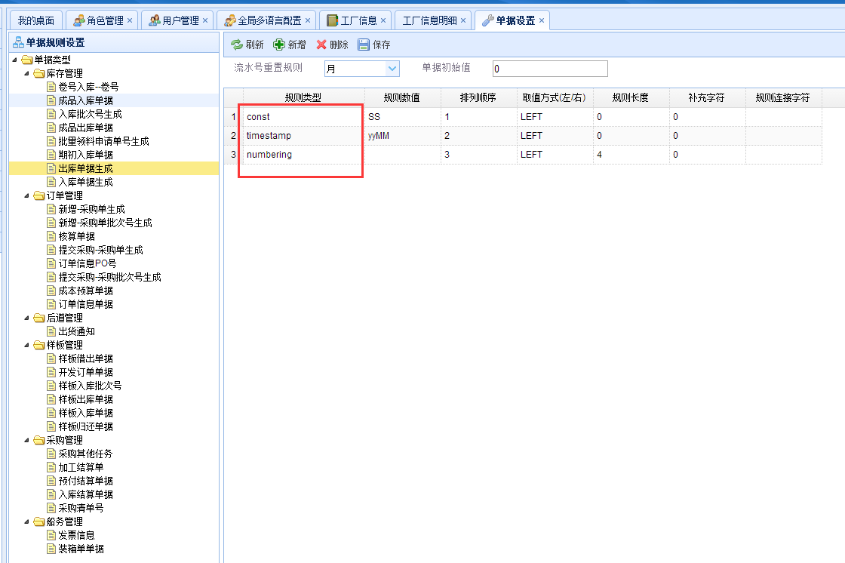

1. 流水号重置规则：此定义用处是流水号重置的条件，默认是一天之后流水号自动从1开始计数
2. 规则类型，此处为下拉列表，一般表示某个数据库表的字段，例如生成订单单据号时此下拉列表包含订单表的字段，可选择某字段作为规则的一部分，其中有三个是必须的，

① 常量，即为客户自定义写死的前缀

② 流水号，即为单据号流水号

③ 日期，即为将日期进行格式化

注意：日期格式化与流水号重置的类型必须相同

例如：流水号重置规则为 月，则日期格式最少到月 yyyyMM

如果重置规则为 天，则日期格式必须到天 yyyyMMdd

日期格式精确度必须高于流水号重置，否则有重复单据编码

1. 规则数值,

①对应于规则类型为常量，此值即为前缀

②对应于规则类型为日期,此值为格式化方式

日期格式化规律

y 代表年

M 表示月份 MM表示两位的月份

d 表示天

h 表示小时

m 表示分钟

s 表示秒钟

yyyyMMdd hh mm ss 即表示20170203 11 33 33

yy表示两位的年份

yyyy表示四位的年份

1. 排列顺序，就是此部分规则在单据中的组成顺序，全部不写，即全部为0, 按增加顺序组成单据
2. 取值方式，左取值即为从左边取多少位，右取值同左取值
3. 规则长度 表示该部分规则的长度，（此字段对于单个字段，例如工厂编号有效，还有流水号有效，有些无效，不需考虑）
4. 补充字符（此处主要是为流水号准备的，流水号不足的补某些字符，一般为0，不需考虑），例如当前编号为1，补位后即为001，例如，补位字符为#，则格式化后为##1，就是这种意思。
5. 规则连接字符,此处为了更随意设置规则与规则之间用什么连接符进行连接

## 菜单多语言管理

对菜单的多语言版本进行编辑。打开【系统设置】-【菜单多语言管理】，双击即可进行编辑，编辑完之后保存即可。

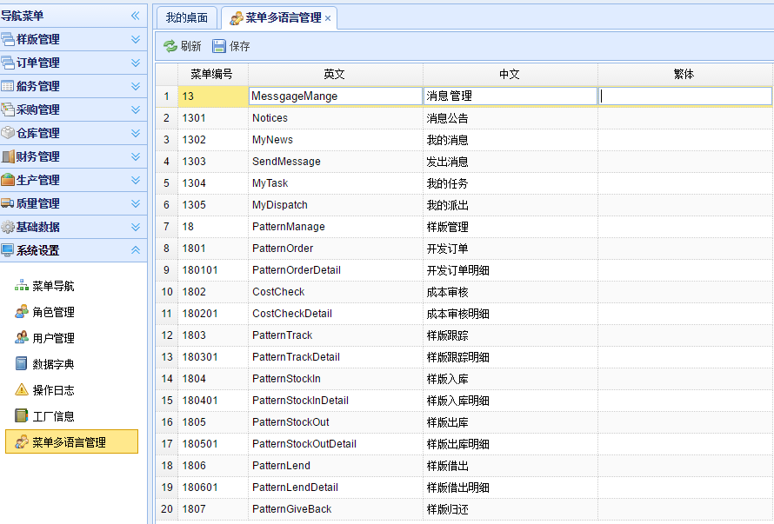

## 全局多语言设置

打开【系统设置】-【全局多语言设置】，这里列出的是系统页面中所有标签、标题、按钮等信息的多语言设置，修改对应的内容保存后即可。

